ACTA DE JUNTA DE GOBIERNO
Número: 2025-0006 Fecha: 26/02/2025
ACTA

Expediente nº | Órgano Colegiado
JGL/2025/6 | La Junta de Gobierno Local
DATOS DE CELEBRACIÓN DE LA SESIÓN

Tipo Convocatoria:
Ordinaria.

Fecha:
14 de febrero de 2025.

Duración:
Desde las 13:00 hasta las 13:30 h.

Lugar:
Telemática.

Presidida por:
JOSE DE LA UZ PARDOS.

Secretario:
ANTONIO DIAZ CALVO.

ASISTENCIA A LA SESIÓN
Nº de identificación | Nombre y Apellidos | Asiste
***1380** | David Santos Baeza | SÍ
***8966** | Enrique González Gutiérrez | SÍ
***0979** | Gloria Fernández Álvarez | SÍ
***4980** | Gustavo Adolfo Rico Pérez | SÍ
***5237** | JOSE DE LA UZ PARDOS | SÍ
***8979** | José Cabrera Fernández | SÍ
***6126** | José Luis San Higinio Gómez | SÍ
***1467** | Juan Ignacio Cabrera Portillo | SÍ
***9617** | MONICA PARAISO VUYOVICH | SÍ

Una vez verificada por el Secretario la válida constitución del órgano, el Presidente abre sesión, procediendo a la deliberación sobre los asuntos incluidos en el Orden del Día.

ACTA DE JUNTA DE GOBIERNO
Número: 2025-0006 Fecha: 26/02/2025
A) PARTE RESOLUTIVA

Aprobación del acta de la sesión ordinaria de 7 de febrero de 2025.
Favorable | Tipo de votación: Unanimidad/Asentimiento

Resolución:

La Junta de Gobierno Local, en votación ordinaria y por unanimidad, acuerda aprobar el acta de la sesión ordinaria de 7 de febrero de 2025.

Sentencia desestimatoria núm. 46/2025, dictada por el Tribunal Superior de Justicia de Madrid, Sección núm. 5 de lo Social. Recurso de Suplicación 717/2024 (Ordinario 899/2022). Demandante: D. J.B.M. Materia: Materias laborales individuales. Expte. 19779/2024.
Favorable | Tipo de votación: Unanimidad/Asentimiento

Hechos y fundamentos de derecho:

Con fecha 6 de febrero de 2025, ha sido notificada a la representación procesal del Ayuntamiento la Sentencia dictada en el procedimiento anteriormente señalado, que dispone lo siguiente:

“F A L L A M O S

Desestimamos el recurso de suplicación interpuesto por la representación Letrada de D. J.B.M., contra la sentencia de fecha 23 de julio de 2024 dictada por el Juzgado de lo Social nº 17 de Madrid en sus autos número 899/2022, seguidos a instancia del recurrente frente al AYUNTAMIENTO DE LAS ROZAS y SIMA DEPORTE Y OCIO SL y confirmamos la sentencia recurrida. Sin costas.”

Contra la presente sentencia cabe interponer recurso de casación. Trae causa del recurso de suplicación presentado contra la Sentencia nº 356/2024, de 23 de julio de 2024, dictada por el Juzgado de lo Social nº 17 de Madrid, que estimó parcialmente la demanda formulada por D. J.B.M., contra el Ayuntamiento de Las Rozas de Madrid, Sima Deporte y Ocio, S.L., y Osventos Innovación en Servizos, S.L., en materia de reclamación de cantidad y reconocimiento de antigüedad condenando al Ayuntamiento a dicho reconocimiento y al abono de las cantidades adeudadas en concepto de diferencias salariales durante el periodo de junio de 2022 a febrero de 2024 y cuyo importe ascendió a 20.995,00 €.

La sentencia confirma la dictada por el Juzgado de lo Social al considerar que la acción de la reclamación de cantidades no se interrumpe por la presentación de la demanda para declarar la existencia de cesión ilegal por lo que las cantidades anteriores a septiembre de 2021 quedan prescritas al haberse presentado la demanda de conciliación previa de reclamación de diferencias salariales el 13 de septiembre de 2022.

Vista la propuesta de resolución PR/2025/846 de 10 de febrero de 2025,

Resolución:

1º.- Quedar enterada de la sentencia dictada. 2º.- No interponer recurso de casación.
ACTA DE JUNTA DE GOBIERNO
Número: 2025-0006 Fecha: 26/02/2025
3º.- Notificar el presente acuerdo a Recursos Humanos.

Sentencia desestimatoria núm. 50/2025, dictada por el Tribunal Superior de Justicia de Madrid, Sección núm. 5 de lo Social. Recurso de Suplicación 471/2024 (Ordinario 547/2023). Demandante: D.ª P.M.C. Materia: Materias laborales individuales. Expte. 18010/2024.
Favorable | Tipo de votación: Unanimidad/Asentimiento

Hechos y fundamentos de derecho:

Con fecha 6 de febrero de 2025, ha sido notificada a la representación procesal del Ayuntamiento la Sentencia dictada en el procedimiento anteriormente señalado, que dispone lo siguiente:

“F A L L A M O S

Desestimamos el recurso de suplicación formulado por el AYUNTAMIENTO DE LAS ROZAS y confirmamos la sentencia número 168/2024 de fecha seis de mayo de dos mil veinticuatro, dictada por el Juzgado de lo Social número 37 de los de Madrid, en sus autos número 547/2023, seguidos a instancia de D.ª P.M.C., defendida por el Letrado Sr. L.J., frente al AYUNTAMIENTO DE LAS ROZAS, defendido por el Letrado Sr. M.G., y la empresa SERVICIOS TELEASISTENCIA, S.A., defendida por la Letrado Sra. M.C.

Se condena a la recurrente al pago de las costas de este recurso, en las que sólo se comprenden – por no constar la reclamación de otros gastos necesarios-, los honorarios de la asistencia letrada de la parte que impugnó el recurso en cuantía de 800 € que, en caso de no satisfacerse voluntariamente, podrán interesarse ante el Juzgado de lo Social de instancia, por ser el único competente para la ejecución de sentencias, conforme a la Ley reguladora de la Jurisdicción Social.”

Trae causa del recurso de suplicación presentado contra la Sentencia nº 168/2024, dictada por el Juzgado de lo Social nº 37 de Madrid, en autos 547/2023, que estimaba la demanda interpuesta y declaraba la existencia de una cesión ilegal de la trabajadora demandante y el derecho de ésta a adquirir la condición de indefinida no fija del Ayuntamiento de Las Rozas de Madrid.

La sentencia se mantiene en el criterio manifestado por el Juzgado de lo Social al considerar que existe una situación jurídica de cesión ilegal clara y concreta que ha quedado perfectamente argumentada y probada por lo que desestima el recurso de suplicación y confirma la sentencia impugnada reconociendo el derecho de la demandante a optar por adquirir la condición de indefinida no fija del Ayuntamiento, con los derechos y obligaciones de un trabajador que preste servicios en el mismo o equivalente puesto de trabajo y con una antigüedad desde el 2 de noviembre de 2007. No procede interponer recurso de casación.

Vista la propuesta de resolución PR/2025/847 de 10 de febrero de 2025,

Resolución:

1º.- Quedar enterada de la sentencia dictada por el Tribunal Superior de Justicia de Madrid procediéndose a su cumplimiento, esto es, el reconocimiento de la relación laboral con la

Administración como Trabajadora Social del Ayuntamiento de Las Rozas de Madrid, computándose la antigüedad desde el 2 de noviembre de 2007 y el abono de las costas causadas, en este caso, los honorarios de la asistencia letrada, cuyo importe asciende a 800,00 € y que serán ingresadas en la cuenta de consignaciones judiciales indicada en la Sentencia.
ACTA DE JUNTA DE GOBIERNO
Número: 2025-0006 Fecha: 26/02/2025

2º.- No interponer recurso de casación.

3º.- Deberá aportar, para su incorporación al Ayuntamiento de Las Rozas de Madrid, la siguiente documentación:

-Titulación para su adscripción a la categoría correspondiente.

-Declaración de incompatibilidades.

4º.- Una vez incorporada como empleado público al Ayuntamiento de Las Rozas de Madrid, la plaza que ocupe habrá de ser incluida, obligatoriamente, en la primera oferta de empleo público que sea aprobada para su cobertura de forma fija, por oposición.

5º.- Notificar el presente acuerdo al Servicio de Recursos Humanos para su conocimiento.

6º.- Notificar el presente acuerdo al Juzgado de lo Social núm. 37 de Madrid, a efectos de acreditar el cumplimiento de la sentencia dictada, así como a la demandante.

Sentencia estimatoria núm. 8/2025, dictado por el Juzgado de lo Social núm. 06 de Madrid. Procedimiento Ordinario 55/2023. Demandante: D. S.R.C. Materia: Materias laborales individuales. Expte. 23195/2024.
Favorable | Tipo de votación: Unanimidad/Asentimiento

Hechos y fundamentos de derecho:

Con fecha 4 de febrero de 2025, ha sido notificada a la representación procesal del Ayuntamiento la Sentencia dictada en el procedimiento anteriormente señalado, que dispone lo siguiente:

“FALLO

“Que estimo la demanda interpuesta por D. S.R.C., y declarando la existencia de cesión ilegal de trabajadores del art. 43 del Estatuto de los Trabajadores, condeno AYUNTAMIENTO DE LAS ROZAS y FUNDACIÓN MUNICIPAL DE CULTURA DEL AYUNTAMIENTO DE LAS ROZAS, ARJE FORMACIÓN SL, ACTIVIDADES DE EDUCACIÓN CULTURA Y OCIO SL, AOSSA GLOBAL
SA y FUNDACIÓN MUNICIPAL DE CULTURA DE LAS ROZAS a estar y pasar por esta declaración y reconociendo al actor el derecho a optar por adquirir la condición de trabajador indefinido no fijo del AYUNTAMIENTO DE LAS ROZAS, con los derechos y obligaciones de un trabajador que preste servicios en el mismo o equivalente puesto de trabajo y con una antigüedad de 13/10/2017, tiempo parcial -10 horas semanales- y en la modalidad de fijo discontinuo –aunque sea indefinido no fijo-.”

Contra dicha sentencia cabe interponer Recurso de Suplicación. Trae causa de la demanda presentada contra Arjé Formación, S.L., Actividades de Educación Cultural y Ocio (EDUCO), Asistencia Organización y Servicios, S.A., (AOSSA) y el Ayuntamiento de Las Rozas de Madrid, de reconocimiento de derecho por cesión ilegal.

La sentencia, además de aplicar al presente supuesto la doctrina establecida, entre otras, en la Sentencia del Tribunal Superior de Justicia de Madrid –sección 6º- en sentencia de 03/04/2024 – recurso 34/2024- que confirma la existencia de cesión ilegal, considera que ha quedado perfectamente argumentada y probada la existencia de una situación jurídica de cesión ilegal clara y concreta.
ACTA DE JUNTA DE GOBIERNO
Número: 2025-0006 Fecha: 26/02/2025

Siendo actualmente el demandante trabajador de la Fundación Municipal de Cultura, y en el caso de que opte por adquirir la condición de trabajador indefinido no fijo del Ayuntamiento, deberá presentar la titulación precisa para ocupar el puesto de trabajo así como la firma de cumplimiento del deber de incompatibilidad, si bien se hace constar que los trabajos correspondientes a la labor que desarrolla el demandante se hacen íntegramente, con personal propio, por la Fundación Municipal de Cultura, medio propio municipal.

Vista la propuesta de resolución PR/2025/904 de 11 de febrero de 2025,

Resolución:

1º.- Quedar enterada de la sentencia dictada por el Juzgado de lo Social nº 6 de Madrid procediéndose a su cumplimiento, esto es, el reconocimiento de la relación laboral con la Administración como Profesor de Violín de la Concejalía de Cultura, computándose la antigüedad desde el 13 de octubre de 2017 y jornada de 10 horas semanales e indefinido no fijo discontinuo.

2º.- No interponer recurso de suplicación.

3º.- Notificar el presente acuerdo a Recursos Humanos.

4º.- Si el demandante opta por su incorporación al Ayuntamiento de Las Rozas de Madrid, como trabajador indefinido no fijo discontinuo a tiempo parcial, deberá presentar:

-Baja en la Fundación Municipal de Cultura.

-Titulación que disponga para su adscripción a la categoría que corresponda.

-Cumplimiento del deber de incompatibilidad.

En todo caso, mantendrá la antigüedad reconocida en la sentencia (13 de octubre de 2017), tanto en el Ayuntamiento de Las Rozas de Madrid como en la Fundación Municipal de Cultura.

Auto desestimatorio dictado por el Juzgado de lo Social núm. 09 de Madrid. Procedimiento Ordinario 477/2020. Demandante: D. P.R.M. y otros 15. Materia: Materias laborales individuales. Expte. 8979/2024.
Favorable | Tipo de votación: Unanimidad/Asentimiento

Hechos y fundamentos de derecho:

Con fecha 5 de febrero de 2024, ha sido notificada a la representación procesal del Ayuntamiento el auto dictado en el procedimiento anteriormente señalado, cuya parte dispositiva es la siguiente:

“ACUERDO desestimar el recurso de revisión frente al Decreto de 15 de noviembre de 2024 que desestimaba el recurso de reposición, interpuesto contra la diligencia de ordenación de 8 de julio de 2024.”
ACTA DE JUNTA DE GOBIERNO
Número: 2025-0006 Fecha: 26/02/2025

Contra el presente auto no cabe recurso alguno. Trae causa del recurso de revisión interpuesto frente al Decreto de fecha 15 de noviembre de 2024 que desestimaba el recurso de reposición interpuesto contra la diligencia de ordenación de fecha 8 de julio de 2024 que recordaba el pago de 300 € en concepto de costas a favor de cada parte recurrida personada.

El auto, ante lo alegado por la recurrente que reclama el pago de 200 € más IVA a cada uno de los 14 trabajadores en concepto de honorarios de letrado, aclara la diferencia que existe entre costas procesales y honorarios de letrado y considera procedentes los razonamientos contenidos en el Decreto de fecha 8 de julio de 2024. Asimismo, recuerda que la Sentencia condenaba al pago “… a cada uno de los Letrados impugnantes”.

Vista la propuesta de resolución PR/2025/859 de 10 de febrero de 2025,

Resolución:

1º.- Quedar enterada del contenido del citado auto.

Sentencia estimatoria núm. 16/2025, dictada por el Juzgado de lo Contencioso-Administrativo nº 32 de Madrid. Procedimiento Ordinario 176/2024. D. Demandante: Club Deportivo Elemental CGA Fénix Las Rozas. Materia: Autorizaciones Demaniales. Expte. 16215/2024.
Favorable | Tipo de votación: Unanimidad/Asentimiento

Hechos y fundamentos de derecho:

Con fecha 4 de febrero de 2025, ha sido notificada a la representación procesal del Ayuntamiento la sentencia recaída en el procedimiento anteriormente señalado, cuyo fallo es el siguiente:

“FALLO

Que rechazando como rechazo la causa de inadmisibilidad alegada por la defensa del Ayuntamiento demandado y entrando a conocer del fondo del asunto debatido, debo estimar, y estimo, el presente recurso contencioso-administrativo interpuesto por la defensa y representación del “CLUB DEPORTIVO ELEMENTAL CGA FÉNIX LAS ROZAS” contra la mencionada resolución dictada con fecha 17 de enero del pasado año por la Concejalía de Deportes –Instructor de Autorizaciones Demaniales- de la Corporación Local demandada, desestimatoria de la reposición promovida contra la anterior resolución de la misma Concejalía, de 18 de diciembre de 2023, que dispuso en el curso del expediente nº 1420/2024 dar finalizado el procedimiento para la concesión de autorizaciones demaniales sobre instalaciones deportivas municipales correspondientes a la temporada 2023-2024; actuación administrativa municipal que expresamente se deja sin efecto conforme a los términos interesados en la pretensión subsidiaria del escrito de demanda y en el trámite de conclusiones de la parte demandante, declarando como declaro el derecho del Club Deportivo recurrente al uso compartido de las instalaciones deportivas de referencia durante los días y horas solicitados. Sin costas.”

Contra la presente resolución cabe interponer recurso de apelación. Trae causa del recurso contencioso-administrativo interpuesto contra la resolución dictada, en fecha 17 de enero de 2024,

por la Concejalía de Deportes, desestimatoria de la reposición contra la resolución, de fecha 18 de diciembre de 2023, que dio por finalizado el procedimiento para la concesión de autorizaciones demaniales sobre instalaciones deportivas municipales correspondientes a la temporada 2023-2024.
ACTA DE JUNTA DE GOBIERNO
Número: 2025-0006 Fecha: 26/02/2025

La sentencia, sobre la cuestión de inadmisibilidad de la demanda planteada por la defensa del Ayuntamiento, indica que no puede ser aceptada ya que, de lo contrario se impediría una efectiva tutela judicial. Asimismo, en cuanto a la cuestión del uso de las instalaciones municipales por parte del club recurrente y del Club Gimnástico Las Rozas, considera la sentencia que no existe en el expediente administrativo acreditación técnica de la existencia de imposibilidad de equilibrar los tiempos de uso de las instalaciones por parte de los dos clubes, por lo que considera procedente dejar sin efecto la actuación municipal impugnada y estimar el recurso interpuesto.

Procede la interposición del recurso de apelación, dado que se ha identificado un error en la valoración de las pruebas presentadas por la parte recurrente.

Vista la propuesta de resolución PR/2025/919 de 12 de febrero de 2025,

Resolución:

1º.- Quedar enterada del contenido de la citada sentencia procediendo a la interposición del recurso de apelación.

2º.- Notificar al presente acuerdo a la Concejalía de Deportes.

Sentencia estimatoria núm. 83/2025, dictada por el Tribunal Superior de Justicia de Madrid, Sección núm. 2 de lo Social. Recurso de Suplicación 666/2024 (Despido 133/2023). Demandante: D.ª M.J.F. Materia: Materias laborales individuales. Expte. 9123/2024.
Favorable | Tipo de votación: Unanimidad/Asentimiento

Hechos y fundamentos de derecho:

Con fecha 10 de febrero de 2025 ha sido notificada a la representación procesal del Ayuntamiento la Sentencia dictada en el procedimiento anteriormente señalado, que dispone lo siguiente:

“F A L L A M O S

Estimamos el recurso de suplicación formulado por AYUNTAMIENTO DE LAS ROZAS contra la Sentencia del Juzgado de lo Social número 1 de Madrid de fecha 9 de febrero de 2024, en el procedimiento 133/2023, seguidos a instancia de D.ª M.G.F., contra el recurrente y ASOCIACIÓN DE EDUCADORES LAS ALAMEDILLAS, AEBIA TECNOLOGIA Y SERVICIOS, y AOSSA GLOBAL SA revocamos en parte la sentencia y en consecuencia manteniendo LA IMPROCEDENCIA DEL DESPIDO articulado respecto de la trabajadora demandante con efectos del día 31 de diciembre de 2022, condenamos a la empresa AOSSA GLOBAL S.A a que en el plazo de 5 días desde la notificación de esta resolución opte entre la readmisión de la trabajadora en las condiciones anteriores fijadas en esta sentencia o el abono de una indemnización en la cuantía de 31.117,42 €.

La opción deberá ejercitarse mediante escrito o por comparecencia ante Sala dentro del plazo de 5 días desde la notificación de esta resolución sin esperar a la firmeza. La opción expresa por la indemnización y su abono determinará la extinción del contrato que se entenderá producida en la

fecha del cese efectivo en el trabajo. En caso de optar por la readmisión la trabajadora tendrá derecho a salarios de tramitación hasta la readmisión efectiva.
ACTA DE JUNTA DE GOBIERNO
Número: 2025-0006 Fecha: 26/02/2025

Se absuelve al AYUNTAMIENTO DE LAS ROZAS. de las pretensiones ejercitadas en su contra. Sin Costas.”
Contra la presente resolución cabe interponer recurso de casación. Trae causa del recurso de suplicación presentado contra la Sentencia nº 29/2024, dictada por el Juzgado de lo Social nº 1 de Madrid, en autos de despido 133/2023, que estimaba la demanda de despido nulo o improcedente contra las empresas Aossa Global, S.A., Aebia Tecnología y Servicios, S.L., Asociación de Educadores Las Alamedillas y Ayuntamiento de Las Rozas de Madrid, declarando la absolución de las citadas empresas, la improcedencia del despido de la demandante, con efectos de 31 de diciembre de 2022 y condenaba al Ayuntamiento a la inmediata readmisión de la trabajadora con abono de los salarios correspondientes desde la fecha del despido o al pago de indemnización.

La sentencia comparte el criterio manifestado por la misma Sala, Sección 5ª, en Sentencia de 17 de junio de 2024, recurso 315/2024, relativa al resto de trabajadores compañeros de la demandante, que desestimó el recurso presentado por AOSSA GLOBAL, S.A., y que la condenó como responsable del despido producido. Asimismo, manifiesta que, en aplicación del artículo 44 del Estatuto de los Trabajadores, no se cumplen los requisitos necesarios para considerar que se haya transmitido una unidad productiva autónoma por lo que procede a estimar el recurso de apelación y a anular la sentencia de instancia.

Vista la propuesta de resolución PR/2025/910 de 12 de febrero de 2025,

Resolución:

1º.- Quedar enterada de la sentencia dictada por el Tribunal Superior de Justicia de Madrid. 2º.- No procede interponer recurso de casación.
3º.- Notificar el presente acuerdo al Servicio de Recursos Humanos para su conocimiento.

Reconocimiento y abono de complemento de productividad extraordinaria, por servicios prestados al funcionario D. D.T.L. Expte. 2738/2025.
Favorable | Tipo de votación: Unanimidad/Asentimiento

Hechos y fundamentos de derecho:

Vista la Providencia de fecha 27 de enero de 2025, por la que se dispone el inicio de expediente para el reconocimiento de oficio de un complemento extraordinario de productividad al personal funcionario que cumpla determinados años de antigüedad en su puesto de trabajo.

Visto así mismo, el Acuerdo adoptado por la Mesa General de Negociación del Personal funcionario, en sesión celebrada el día 11 de octubre de 2016, en relación a la modificación de los artículos 22,
24 y 33 del Acuerdo Regulador de las Condiciones de Trabajo del Personal funcionario del Ayuntamiento de Las Rozas de Madrid, Acuerdo ratificado por el Pleno de la Corporación en sesión celebrada el 27 de octubre de 2016.

Considerando el informe favorable emitido por el superior jerárquico del servicio al que está adscrito el funcionario que cumple los requisitos de antigüedad establecidos en el Acuerdo Regulador de las Condiciones de Trabajo del Personal funcionario, todos ellos miembros del cuerpo de Policía Local, referido al cumplimiento del interés o iniciativa en el desempeño de su puesto de trabajo y que forman parte integrante del presente expediente.
ACTA DE JUNTA DE GOBIERNO
Número: 2025-0006 Fecha: 26/02/2025

Considerando el Informe emitido por la adjunta al Departamento de Recursos Humanos de fecha 6 de febrero de 2025.

Considerando que el órgano competente para el reconocimiento y abono de las cantidades de toda índole derivadas de la gestión de los servicios de personal es la Junta de Gobierno Local, correspondiendo al Sr. concejal-delegado de Recursos Humanos la oportuna propuesta, de conformidad con el Acuerdo de Junta de Gobierno Local de 23 de junio de 2023.

Vista la propuesta de resolución PR/2025/805 de 7 de febrero de 2025 fiscalizada favorablemente con fecha de 10 de febrero de 2025,

Resolución:

PRIMERO: RECONOCER Y ABONAR un complemento extraordinario de productividad por servicios prestados, conforme lo dispuesto en el artículo 33 del acuerdo adoptado por la Mesa General de Negociación del Personal Funcionario, en sesión celebrada el día 11 de octubre de 2016, en relación a la “Modificación de los artículos 22, 24 y 33 del Acuerdo Regulador de las Condiciones de Trabajo del Personal Funcionario del Ayuntamiento de Las Rozas de Madrid”, Acuerdo ratificado por el Pleno de la Corporación en sesión celebrada el 27 de octubre de 2016 a los funcionarios y por los importes que a continuación se indican:

APELLIDOS Y NOMBRE | ADSCRIPCI ON | F E C H A ANTIGÜEDAD | AÑOS | IMPORTE BRUTO
D.D.T.L. | CONSERJE | 21/12/2024 | 40 | 2.934,31 €

SEGUNDO: INCLUIR EN LA NOMINA, el concepto de productividad, tras la preceptiva aprobación por la Junta de Gobierno Local y previa fiscalización por la intervención municipal.

Reclamación presentada por D.ª C.L.M.C., al reconocimiento y abono de complemento de productividad de trabajo efectivo para los empleados públicos (funcionarios y laborales), correspondiente al segundo semestre del 2023 y primer y segundo semestre del 2024. Expte. 2000/2025.
Favorable | Tipo de votación: Unanimidad/Asentimiento

Hechos y fundamentos de derecho:

Vista la Junta de Gobierno Local en sesión extraordinaria celebrada el día 23 de diciembre de 2020, adoptó el acuerdo por el que se aprobaba, entre otros el programa de productividad de

Trabajo Efectivo para los Empleados Públicos (Funcionarios y Laborales). Este programa de productividad se acordó por unanimidad de la Mesa de Empleados Públicos del Ayuntamiento de las Rozas el 27 de noviembre de 2020. El programa dice literalmente:
ACTA DE JUNTA DE GOBIERNO
Número: 2025-0006 Fecha: 26/02/2025

“El Programa de Productividad de Trabajo Efectivo de los Empleados Públicos está destinado a retribuir el especial rendimiento de los Empleados Públicos, por los servicios efectivamente prestados.

Se establece una cantidad de 1.000 euros anuales a percibir semestralmente por importe de 500 euros para cada Empleado Público a tiempo completo y proporcional para los empleados a tiempo parcial.

Por cada ausencia al puesto de trabajo durante cada semestre es establecen los siguientes descuentos sobre el importe establecido:
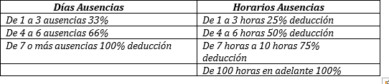
Se admitirán como ausencias justificadas a los efectos de la percepción del presente complemento:

- Días de asuntos propios y adicionales por antigüedad.
- Días de vacaciones y adicionales por antigüedad.
- Baja por riesgo durante el embarazo.
- Situaciones de maternidad/paternidad, adopción, acogimiento o guarda con fines de adopción.
- Disfrute de la licencia retribuida de la semana 37ª de embarazo por las empleadas públicas en estado de gestación.
- Permisos por lactancia.
- Horas sindicales y reuniones convocadas por la Administración.
- Permiso retribuido para la formación.
- Fallecimiento de familiar dentro del primer grado de consanguinidad o afinidad.
- Deberes inexcusables de carácter público.
- Situaciones de incapacidad derivadas de accidentes de trabajo producidos durante el desempeño efectivo en su puesto de trabajo.

Quedan excluidos totalmente al 100% de este programa los Empleados Públicos sancionados disciplinariamente por faltas graves y muy graves y parcialmente al 50% los Empleados Públicos sancionados disciplinariamente por faltas leves. En ambos casos estarán excluidos durante el semestre en que finalice el cumplimiento de la sanción.

Así mismo, el presente programa de productividad no será de aplicación al personal laboral temporal por programas subvencionados, de interinidad por sustitución, contratados por obra o servicio determinado y por circunstancias de la producción o acumulación de tareas, e igualmente el personal funcionario interino por programas y funcionarios interinos por sustitución.

El devengo de las cantidades que pudieran corresponder por el presente programa de productividad se producirá en la nómina del mes siguiente a la comprobación del cumplimiento de los requisitos

exigidos para su percepción en cada uno de los semestres de enero a junio y de julio a diciembre de cada ejercicio.
ACTA DE JUNTA DE GOBIERNO
Número: 2025-0006 Fecha: 26/02/2025

En ningún caso las cuantías asignadas por complemento de productividad durante un periodo de tiempo originarán ningún tipo de derecho individual respecto a las valoraciones o apreciaciones correspondientes a períodos sucesivos. Las cantidades destinadas a los diferentes programas de productividad en ningún caso serán inferiores a las cantidades absorbidas de CPT como consecuencia de lo establecido en la Leyes de Presupuestos Generales del Estado, a partir del ejercicio 2021.

Así mismo, las cantidades destinadas a los diferentes programas de productividad se actualizarán anualmente en los importes establecidos en las correspondientes Leyes de Presupuestos Generales del Estado”.

Vista la Junta de Gobierno Local, en sesión ordinaria del día 14 de julio de 2023, adoptó el acuerdo por el que se asignaban las cuantías en concepto de productividad semestral por el periodo comprendido de enero a junio de 2023, por un importe total de 244.892,14 €.

Vista la Junta de Gobierno Local, en sesión ordinaria del día 19 de enero de 2024, adoptó el acuerdo por el que se asignaban las cuantías de concepto de productividad semestral por el periodo comprendido de julio a diciembre de 2023, por un importe total de 257.093,66 €.

Vistas las cuantías asignadas por estos acuerdos de la Junta de Gobierno Local fueron abonadas a los empleados en la nómina correspondiente al mes de julio de 2023 y de enero de 2024 respectivamente.

- Reclamaciones presentadas y correcciones de oficio.

  - D.ª Carmen Laura Moreno Cuesta, con DNI ***285**, presenta instancia el 21 de enero de 2025, nº de registro de entrada 1431/2025. Solicita que habiendo sido nombrada como directora General de Deportes y Ferias desde el 1 de agosto de 2023 y no ha recibido el complemento de productividad en la nómina desde entonces.

En relación a los Directores generales el Reglamento Orgánico de Gobierno y Administración del ayuntamiento de las Rozas de Madrid, aprobado por el Pleno, en sesión celebrada el día 16 de noviembre de 2023, publicado en el BOCM nº 288 de 04 de diciembre de 2023, establece en su artículo 29 que las retribuciones, indemnizaciones y asistencias y las dedicaciones exclusivas, instaurando en el párrafo 2º del apartado 7 que "todos los Concejales que desempeñen cargos en régimen de dedicación exclusiva, total o parcial, los directores generales y el personal eventual, dispondrán de los mismos derechos sociales relativos a percepciones de anticipos, aportaciones a planes de pensiones y ayudas que el resto de funcionarios municipales, durante el tiempo que ejerzan el cargo de Concejal del ayuntamiento, en régimen de dedicación exclusiva, total o parcial. Director General o personal eventual. Para atender dichos gastos en la primera sesión que se celebre el órgano competente tras la celebración de las elecciones municipales, deberá dotar una aplicación presupuestaria especifica", por tanto, se informa favorablemente la solicitud de D.ª Carmen Laura Moreno Cuesta, Directora General de Deportes y ferias correspondiéndole el abono de las cuantías de productividad dejadas de percibir desde su nombramiento el pasado 01 de agosto de 2023.

Vista la competencia para adoptar el acuerdo corresponde a la Junta de Gobierno local previa fiscalización de este por la intervención municipal.
ACTA DE JUNTA DE GOBIERNO
Número: 2025-0006 Fecha: 26/02/2025

Visto cuanto antecede, se eleva al Sr. Concejal de Recursos Humanos, la siguiente propuesta de abono por los conceptos e importes que se detallan en relación adjunta.

Vista la propuesta de resolución PR/2025/799 de 6 de febrero de 2025 fiscalizada favorablemente con fecha de 10 de febrero de 2025,

Resolución:

PROPUESTA DE RESOLUCIÓN

Primero: El reconocimiento de los siguientes importes en concepto de productividad, programa de trabajo efectivo:
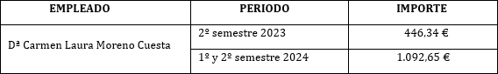

Segundo: Notificar a los interesados la resolución y a la unidad de nóminas para el abono en la siguiente nómina.

Aceptación de la propuesta de adjudicación por la Mesa de Contratación, en el contrato de “Suministro de equipamiento para instalaciones deportivas del Ayuntamiento de Las Rozas de Madrid. Lote 7: Circuito cerrado de televisión”, mediante procedimiento abierto y una pluralidad de criterios de adjudicación, sujeto a regulación armonizada. Expte. 56299/2024.
Favorable | Tipo de votación: Unanimidad/Asentimiento

Hechos y fundamentos de derecho:

- Propuesta de inicio del expediente de contratación suscrito por la Directora General de Deportes, D.ª Carmen Laura Moreno Cuesta, de fecha 9 de septiembre de 2024, indicando la tramitación anticipada del gasto quedando la adjudicación sujeta a la condición suspensiva de existencia de crédito adecuado y suficiente.

- Informe del Director de Instalaciones Deportivas, D. José Antonio Prieto González, de fecha 9 de septiembre de 2024, sobre extremos contenidos en el artículo 116.4 de la LCSP.

- Informe de del Director de Instalaciones Deportivas, D. José Antonio Prieto González, de fecha 9 de septiembre de 2024, justificativo del precio del contrato.

- Pliego de Prescripciones Técnicas, suscrito por el Director de Instalaciones Deportivas, D. José Antonio Prieto González, de fecha 9 de septiembre de 2024.

ACTA DE JUNTA DE GOBIERNO
Número: 2025-0006 Fecha: 26/02/2025
- Memoria justificativa del contrato, suscrita con fecha 26 de septiembre de 2024, por la Jefa de la Unidad de Contratación, D.ª Lisa Martín-Aragón Baudel.

- Pliego de cláusulas administrativas particulares, suscrito con fecha 26 de septiembre de 2024, por la Jefa de la Unidad de Contratación, D.ª Lisa Martín-Aragón Baudel.

- Informe jurídico 2024-1040 suscrito por el Director General de la Asesoría Jurídica Municipal el 27 de septiembre de 2024, favorable al expediente de contratación.

- Propuesta firmada por el Concejal-Delegado de Deportes, D. Juan Ignacio Cabrera Portillo, para la aprobación del expediente el 27 de septiembre de 2024

- Informe de fiscalización emitido por el Interventor General y la Técnico de Fiscalización, D.ª Mercedes Bueno Vico, de fecha 2 de octubre de 2024.

- Acuerdo adoptado por la Junta de Gobierno Local, en sesión celebrada el 11 de octubre de 2024 aprobando el expediente de contratación mediante procedimiento abierto y varios criterios de adjudicación, sujeto a regulación armonizada.

- Convocatoria de licitación publicada en la Plataforma de Contratación del Sector Público, con fecha 22 de octubre de 2024, remitida al Diario Oficial de la Unión Europea.

- Acta de la Mesa de Contratación, de fecha 18 de diciembre de 2024, de apertura de las ofertas presentadas por los licitadores admitidos al procedimiento:
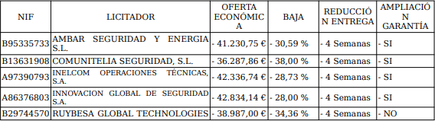

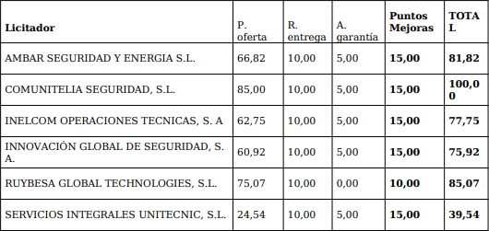
- Acta de la Mesa de Contratación de 5 de febrero de 2025, en la que se acuerda la siguiente valoración de ofertas:
ACTA DE JUNTA DE GOBIERNO
Número: 2025-0006 Fecha: 26/02/2025

A la vista de la valoración de ofertas, se acuerda seleccionar como mejor oferta en el presente procedimiento de licitación, la presentada por la mercantil COMUNITELIA SEGURIDAD, S.L.

- Dicho licitador tiene inscrito en el Registro Oficial de Licitadores y Empresas Contratistas del Sector Público (ROLECE), los siguientes extremos: denominación social, domicilio social, inexistencia de prohibiciones para contratar, órgano de administración, apoderamiento, objeto social.

O) Informe jurídico suscrito con fecha 5 de febrero de 2025 por el Director General de la Asesoría Jurídica favorable a la siguiente propuesta de acuerdo

Vista la propuesta de resolución PR/2025/775 de 6 de febrero de 2025,

Resolución:

1º.- Aceptar la propuesta efectuada por la Mesa de Contratación a favor de COMUNITELIA SEGURIDAD, S.L., cuya oferta asciende a la cantidad de 36.287,86 € (excluido IVA, al tipo del 21%), lo que supone un 38% de baja sobre el presupuesto base de licitación, con las siguientes mejoras:

-Compromiso de reducir el plazo de entrega en 4 semanas.

-Ampliar el plazo de garantía a 5 años.

2º.- Notificar el presente acuerdo a COMUNITELIA SEGURIDAD, S.L., para que, en el plazo máximo de 10 días hábiles, a contar desde la recepción de la notificación del requerimiento, presente la siguiente documentación:

-Declaración responsable en la que haga constar los medios materiales y humanos adscritos al contrato.

-Garantía definitiva debidamente constituida ante la Tesorería Municipal por importe de 1.814,39 €, equivalente al 5% del precio final ofertado.

-Certificaciones acreditativas de estar al corriente en el cumplimiento de sus obligaciones tributarias y con la Seguridad Social.

ACTA DE JUNTA DE GOBIERNO
Número: 2025-0006 Fecha: 26/02/2025
-Alta en el IAE, último recibo abonado y declaración de no haber causado baja en el impuesto.

-Cuentas anuales correspondientes al ejercicio 2023, debidamente depositadas en el Registro Mercantil, junto con el balance de las mismas, del que se desprenda que la diferencia entre activo corriente y pasivo corriente supera la unidad, o, de no ser así, que puede compensarse con el patrimonio neto.

-Acreditación de la solvencia técnica mediante certificados de buena ejecución de suministros de similar naturaleza al que corresponde al objeto del contrato, que, en alguno de los tres últimos años, en cómputo anual acumulado en el año de mayor ejecución sea igual o superior al 70 % del presupuesto base de licitación del lote correspondiente.

-Ficha técnica del producto, indicando marca y modelo, sus características principales, materiales de construcción, carga de peso y dimensiones, relación de normativa de seguridad, sus certificados y homologaciones. Los equipos deberán contar con servicios técnicos de asistencia y reparación en España. Marcado CE.

3º.- Notificar el acuerdo que se adopte al interesado.

Aprobar expediente contrato privado, de servicio con el matador de toros D. S.C., mediante procedimiento negociado sin publicidad, por razón de exclusividad, no sujeto a regulación armonizada, “Celebración de corrida de toros el día 29 de marzo de 2025”. Expte. 7216/2025.
Favorable | Tipo de votación: Unanimidad/Asentimiento

Hechos y fundamentos de derecho:

- Propuesta de inicio del expediente de contratación suscrito por este Concejal-Delegado de Fiestas, D. Enrique González Gutiérrez de fecha 3 de febrero de 2025.

- Informe suscrito por el Técnico Municipal, D. Adolfo Alonso Gómez, de fecha 3 de febrero de 2025, sobre extremos contenidos en el artículo 116.4 de la LCSP.

- Informe suscrito por el Técnico Municipal, D. Adolfo Alonso Gómez, de fecha 3 de febrero de 2025, justificativo del precio del contrato.

- Documento de exclusividad suscrito por el matador de toros D. Gonzalo Nicolás García- Caballero del Hoyo con la mercantil ESPECTÁCULOS MARISMA, S.L.

- Pliego de Prescripciones Técnicas, suscrito por el Técnico Municipal, D. Adolfo Alonso Gómez, de fecha 11 de febrero de 2025.

- Memoria justificativa del contrato, suscrita con fecha 11 de febrero de 2025, por la Jefa de la Unidad de Contratación, D.ª Lisa Martín-Aragón Baudel.

- Pliego de cláusulas administrativas particulares, suscrito con fecha 11 de febrero de 2025, por la Jefa de la Unidad de Contratación, D.ª Lisa Martín-Aragón Baudel.

- Retención de crédito por importe de 28.775,01 €, con cargo a la aplicación presupuestaria 111 3380 22724 del Presupuesto de la Corporación para el ejercicio 2025.

- Informe suscrito por el Director General de la Asesoría Jurídica Municipal, D. Felipe Jiménez Andrés, de fecha 11 de febrero de 2025.
ACTA DE JUNTA DE GOBIERNO
Número: 2025-0006 Fecha: 26/02/2025

Vista la propuesta de resolución PR/2025/908 de 12 de febrero de 2025, fiscalizada favorablemente con fecha de 13 de febrero de 2025,

Resolución:

1º.- Aprobar expediente de contrato privado de servicio de con el matador de toros Gonzalo Caballero para la celebración de una corrida de toros el día 29 de marzo de 2025, mediante procedimiento negociado sin publicidad, por razón de exclusividad, no sujeto a regulación armonizada.

2º.- Aprobar los pliegos de cláusulas administrativas particulares y de prescripciones técnicas. 3º.- Publicar la convocatoria de licitación en la Plataforma de Contratación del Sector Público.
Aprobar expediente contrato privado, de servicio con el matador de toros D. S.C., mediante procedimiento negociado sin publicidad, por razón de exclusividad, no sujeto a regulación armonizada, “Celebración de corrida de toros el día 29 de marzo de 2025”. Expte. 7223/2025.
Favorable | Tipo de votación: Unanimidad/Asentimiento

Hechos y fundamentos de derecho:

- Propuesta de inicio del expediente de contratación suscrito por este Concejal-Delegado de Fiestas, D. Enrique González Gutiérrez de fecha 31 de enero de 2025.

- Informe suscrito por el Técnico Municipal, D. Adolfo Alonso Gómez, de fecha 31 de enero de 2025, sobre extremos contenidos en el artículo 116.4 de la LCSP.

- Informe suscrito por el Técnico Municipal, D. Adolfo Alonso Gómez, de fecha 31 de enero de 2025, justificativo del precio del contrato.

- Documento de exclusividad suscrito por el matador de toros D. S.T., conocido como Sebastián Castella, con la mercantil ESPECTÁCULOS MARISMA, S.L.

- Escrituras de la mercantil ESPECTÁCULOS MARISMA, S. L.

- Pliego de Prescripciones Técnicas, suscrito por el Técnico Municipal, D. Adolfo Alonso Gómez, de fecha 31 de enero de 2025.

- Memoria justificativa del contrato, suscrita con fecha 11 de febrero de 2025, por la Jefa de la Unidad de Contratación, D.ª Lisa Martín-Aragón Baudel.

- Pliego de cláusulas administrativas particulares, suscrito con fecha 11 de febrero de 2025, por la Jefa de la Unidad de Contratación, D.ª Lisa Martín-Aragón Baudel.

- Retención de crédito por importe de 40.875,01 €, con cargo a la aplicación presupuestaria 111 3380 22724 del Presupuesto de la Corporación para el ejercicio 2025.

con fecha de 13 de febrero de 2025,
ACTA DE JUNTA DE GOBIERNO
Número: 2025-0006 Fecha: 26/02/2025

Resolución:

1º.- Aprobar expediente contrato privado de servicio con el matador de toros Sebastían Castella para la celebración de una corrida de toros el día 29 de marzo de 2025, mediante procedimiento negociado sin publicidad, por razón de exclusividad, no sujeto a regulación armonizada

2º.- Aprobar los pliegos de cláusulas administrativas particulares y de prescripciones técnicas. 3º.- Publicar la convocatoria de licitación en la Plataforma de Contratación del Sector Público.
Aprobar expediente contrato privado, de servicio con el matador de toros D. C.R., mediante procedimiento negociado sin publicidad, por razón de exclusividad, no sujeto a regulación armonizada, “Celebración de corrida de toros el día 29 de marzo de 2025”. Expte. 7385/2025.
Favorable | Tipo de votación: Unanimidad/Asentimiento

Hechos y fundamentos de derecho:

- Propuesta de inicio del expediente de contratación suscrito por este Concejal-Delegado de Fiestas, D. Enrique González Gutiérrez de fecha 3 de febrero de 2025.

- Informe suscrito por el Técnico Municipal, D. Adolfo Alonso Gómez, de fecha 3 de febrero de 2025, sobre extremos contenidos en el artículo 116.4 de la LCSP.

- Informe suscrito por el Técnico Municipal, D. Adolfo Alonso Gómez, de fecha 3 de febrero de 2025, justificativo del precio del contrato.

- Documento de exclusividad suscrito por el matador de toros D. Cayetano Antonio Rivera Ordóñez, con la mercantil ESPECTÁCULOS MARISMA, S.L.

- Pliego de Prescripciones Técnicas suscrito por el Técnico Municipal, D. Adolfo Alonso Gómez, de fecha 3 de febrero de 2025.

- Memoria justificativa del contrato, suscrita con fecha 12 de febrero de 2025, por la Jefa de la Unidad de Contratación, D.ª Lisa Martín-Aragón Baudel.

- Pliego de cláusulas administrativas particulares, suscrito con fecha 12 de febrero de 2025, por la Jefa de la Unidad de Contratación, D.ª Lisa Martín-Aragón Baudel.

- Retención de crédito por importe de 40.875,01 €, con cargo a la aplicación presupuestaria 111 3380 22724 del Presupuesto de la Corporación para el ejercicio 2025.

- Informe suscrito por el Subdirector de la Asesoría Jurídica Municipal, D. Andrés Jaramillo Martín y el Director General de la Asesoría Jurídica Municipal, D. Felipe Jiménez Andrés, de fecha 13 de febrero de 2025.

ACTA DE JUNTA DE GOBIERNO
Número: 2025-0006 Fecha: 26/02/2025
1º.- Aprobar expediente de contrato privado de servicio con el matador de toros Cayetano
Rivera para la celebración de una corrida de toros el día 29 de marzo de 2025, mediante
procedimiento negociado sin publicidad, por razón de exclusividad, no sujeto a regulación armonizada.

2º.- Aprobar los pliegos de cláusulas administrativas particulares y de prescripciones técnicas. 3º.- Publicar la convocatoria de licitación en la Plataforma de Contratación del Sector Público.
Aprobar expediente de contratación, mediante procedimiento negociado sin publicidad, por razón de exclusividad, para el suministro de ganado bravo para la corrida de toros a celebrar el día 29 de marzo de 2025. Expte. 7561/2025.
Favorable | Tipo de votación: Unanimidad/Asentimiento

Hechos y fundamentos de derecho:

- Propuesta de inicio del expediente de contratación suscrito por este Concejal-Delegado de Fiestas, D. Enrique González Gutiérrez de fecha 4 de febrero de 2025.

- Informe suscrito por el Técnico Municipal, D. Adolfo Alonso Gómez, de fecha 3 de febrero de 2025, sobre extremos contenidos en el artículo 116.4 de la LCSP.

- Informe suscrito por el Técnico Municipal, D. Adolfo Alonso Gómez, de fecha 3 de febrero de 2025, justificativo del precio del contrato.

- Documento de exclusividad suscrito por D. J.I.P.T.S., con D.N.I. ***9498**, titular de la ganadería MONTALVO, con la mercantil ESPECTÁCULOS MARISMA, S. L.

- Escrituras de la mercantil ESPECTÁCULOS MARISMA, S. L.

- Pliego de Prescripciones Técnicas, suscrito por el Técnico Municipal, D. Adolfo Alonso Gómez, de fecha 3 de febrero de 2025.

- Memoria justificativa del contrato, suscrita con fecha 13 de febrero de 2025, por el Subdirector de la Asesoría Jurídica.

- Pliego de cláusulas administrativas particulares, suscrito con fecha 13 de febrero de 2025, por Subdirector de la Asesoría Jurídica.

- Retención de crédito por importe de 32.670 €, con cargo a la aplicación presupuestaria 111 3380 22724 del Presupuesto de la Corporación para el ejercicio 2025.

- Informe jurídico favorable suscrito con fecha 13 de febrero de 2025 por el Director General de la Asesoría Jurídica, D. Felipe Jiménez Andrés al expediente de contratación.

ACTA DE JUNTA DE GOBIERNO
Número: 2025-0006 Fecha: 26/02/2025
1º.- Aprobar expediente de contratación, mediante procedimiento negociado sin publicidad, por razón de exclusividad, para el suministro de ganado bravo para la corrida de toros a celebrar el día 29 de marzo de 2025.

2º.- Aprobar los pliegos de cláusulas administrativas particulares y de prescripciones técnicas.

Concesión de licencia urbanística de obra, para ampliación de vivienda unifamiliar aislada, sita en calle **********************, y de acuerdo con el Proyecto de Ejecución redactado por el técnico colegiado núm. 9.864 COAM. Expte. 60291/2024.
Favorable | Tipo de votación: Unanimidad/Asentimiento

Hechos y fundamentos de derecho:

Visto que con fecha 17 de diciembre de 2024 y 3 de enero de 2025, presenta D. M.M.M., con DNI ***7318**, solicitud de licencia urbanística de obra, tramitada con número de expediente G-60291/2024 F-/-01, relativa a una ampliación de vivienda unifamiliar aislada en calle *************.

Instruido el expediente y tras un proceso se subsanación de deficiencias en la solicitud, se emiten los siguientes informes técnicos y jurídicos en sentido favorable a su concesión: el informe favorable de fecha 18 de diciembre de 2024 del Ingeniero de Caminos Municipal, en materia de acceso de vehículos, acometidas generales y afecciones a la vía pública; el informe técnico favorable de fecha 21 de enero de 2025, del Arquitecto Técnico Municipal, sobre la conformidad con la normativa urbanística aplicable, la integridad formal de la documentación técnica, la suficiencia del proyecto técnico y la habilitación de los proyectistas; el informe favorable del técnico de medio ambiente, de fecha 5 de febrero de 2025 respecto a la normativa aplicable medioambiental; y finalmente, el
informe jurídico favorable y Propuesta de Acuerdo de 7 de febrero de 2025 del Técnico de
Administración General Urbanístico, de conformidad con la tramitación prevista en la Ley 9/2001 del Suelo de la Comunidad de Madrid.

De acuerdo con los artículos 152 y 154 de la Ley 9/2001, de17 de julio, del Suelo de la Comunidad de Madrid; los artículos 20, 21, 47 y Anexo I de la Ordenanza de Tramitación de Licencias y Declaraciones Responsables de Las Rozas de Madrid; los artículos 3.4.12 y 3.5.8 de las Normas Urbanísticas del Plan General de Las Rozas de Madrid; y, por su ubicación, a las determinaciones urbanísticas de la Ordenanza Zonal 3, en Grado 3, de vivienda unifamiliar; no estando incluida en el ámbito de suspensión de la realización de actuaciones urbanísticas que ordena el acuerdo de Pleno de fecha 21 de noviembre de 2024, de aprobación inicial del Plan General de Las Rozas de Madrid (Madrid).

Conforme al artículo 127.1.e) de la Ley 7/1.985, de 2 de abril, Reguladora de las Bases de Régimen, por el que corresponde a la Junta de Gobierno Local de aquellos municipios bajo el régimen de organización de los municipios de gran población la concesión de cualquier tipo de licencia, no habiéndose delegado esta competencia para esta tipología de actuación urbanística; y conforme a la Propuesta de Acuerdo presentada de la Concejal de Urbanismo.

ACTA DE JUNTA DE GOBIERNO
Número: 2025-0006 Fecha: 26/02/2025
Resolución:

PRIMERO. Conceder licencia urbanística para ampliación de vivienda unifamiliar aislada
presentada por D. M.M.M., con DNI ***7318** , en calle *********************), con Referencia Catastral ******************************, bajo un presupuesto de ejecución material de 14.255 € a efectos tributarios, sin considerar Control de Calidad, Gestión de Residuos y Seguridad y Salud; y de acuerdo con el Proyecto Básico y Ejecución redactado por el técnico colegiado núm. 9864 del COAM y resto de documentación técnica que consta en el expediente núm. G-60291/2024 quedando incorporados como parte inseparable de esta licencia.

SEGUNDO.- La efectividad de la licencia se supedita al cumplimiento de las siguientes condiciones generales establecidas en el Anexo XI de la Ordenanza de Tramitación de Licencias y Declaraciones Responsables Urbanísticas, así como las establecidas en los informes técnicos que constan en el presente expediente:

Condiciones del Servicio de licencias y de afecciones a la vía pública.

- Las obras deberán iniciarse en el plazo de seis meses. Para el inicio de la ejecución de las obras el interesado deberá presentar previamente comunicación que determine la fecha de inicio de la actuación y que incluya una declaración responsable en la que se manifieste que el proyecto de ejecución desarrolla al básico y no introduce modificaciones sustanciales que supongan la realización de un proyecto diferente al inicialmente autorizado, junto con el resto de
«documentación para el inicio de obras» que recoge en el Anexo IV de la Ordenanza de
Tramitación de Licencias y Declaraciones Responsables Urbanísticas, en el que se incluya la acreditación del pago del Impuesto de Construcciones, Instalaciones y Obras (ICIO) y el depósito de las siguientes garantías:

· Garantía para la correcta gestión de residuos de construcción y demolición: 158,00 €.

- Las obras deberán quedar terminadas dentro de los tres años siguientes a la fecha de notificación de la presente licencia. A la terminación de las obras y en todo caso antes de la presentación de la Declaración Responsable urbanística de primera ocupación deberán comunicar de forma fehaciente la finalización de estas a los efectos de que por los Servicios de Inspección se gire la correspondiente visita de inspección, de la que se levantará acta, a la que se refiere el artículo
192.1 de la Ley del Suelo de Madrid.

- Si bien el Estudio Básico de Seguridad y Salud del proyecto no dispone el montaje de una grúa para la realización de las obras, en caso de resultar finamente necesario, con carácter previo a su instalación deberá obtener la pertinencia licencia urbanística municipal aportando los documentos preceptivos que garanticen su funcionamiento con seguridad.

- El acabado exterior de la edificación tenderá a aminorar el impacto visual de las mismas en el entorno, debiendo emplearse tonalidades acordes con el entorno en que se ubican y tratamientos adecuados, tendentes a evitar brillos o reflejos

- Durante la ejecución de las obras se velará por el estricto cumplimiento de las áreas de movimiento, rasantes y relación de colindancia entre parcelas, respetando la relación entre la topografía del terreno y los viales.

- Deberá procurarse la adecuada protección de la vía pública tomando las correspondientes medidas de seguridad, señalización y limpieza, con objeto de evitar perjuicios a terceros
ACTA DE JUNTA DE GOBIERNO
Número: 2025-0006 Fecha: 26/02/2025

- El vallado de la obra deberá afectar la mínima superficie de la vía pública, y producirá el menor impacto sobre el tráfico diario normal de vehículos y personas.

- De conformidad con la “Ordenanza Municipal sobre Protección de los espacios públicos en relación con su limpieza y de la gestión de residuos”, en todo momento se mantendrá limpia la calzada de todo aquel material procedente de las obras, barro, etc…, que pueda ser desperdigado por los camiones.

- En ningún caso se permitirá la modificación de la rasante natural de la parcela en la superficie de retranqueo o separación a linderos si ello supone superar la cota de la rasante natural del terreno colindante

- Con carácter previo a la utilización de las edificaciones deberá presentar Declaración Responsable de Primera Ocupación que deberá acompañarse de toda la documentación necesaria.

- Junto a la Declaración responsable de Primera Ocupación o, en su defecto, en el plazo de dos meses desde el día siguiente a la fecha de finalización de las obras que refleje el Certificado Final de Obra, debe presentar el modelo 902 de nueva construcción, ampliación, reforma o rehabilitación de bienes inmuebles.

- De conformidad con lo dispuesto en el Art.7.c) de la Ley 8/2005, de 26 de diciembre, de Protección y Fomento del Arbolado Urbano de la Comunidad de Madrid, en los nuevos aparcamientos en superficie se plantará un árbol, preferentemente de hoja caduca, por cada plaza de estacionamiento proyectada. Además, las nuevas plantaciones dispondrán de sistemas de riego eficiente que favorezcan el ahorro de agua.

- Los troncos de los ejemplares arbóreos, públicos o privados, que puedan verse afectados por las obras, quedarán protegidos durante el transcurso de las mismas de las operaciones de las obras o paso de vehículos, en una altura no inferior a los 3 metros desde el suelo, por un adecuado recubrimiento rígido que impida su lesión o deterioro. Estas protecciones se retirarán una vez terminada la obra (Artículo 14 OZV).

- Las obras realizadas en la vía pública, tales como zanjas, construcción de bordillos y, en general, las derivadas de la realización de redes de servicio, se realizarán de manera que ocasionen los menores daños posibles a las plantaciones de la vía pública (Artículo 12 OZV).

- Cuando se abran hoyos o zanjas próximas a las plantaciones de arbolado en la vía pública, la excavación no deberá aproximarse al pie del mismo más de una distancia igual a 5 veces el diámetro del árbol a la altura de 1 metro y, en cualquier caso, esta distancia será siempre superior a 0,5 metros (Artículo 15 OZV).

Condiciones en materia de afecciones a la vía pública

- Se informa que previamente a la solicitud de la licencia de primera ocupación, el interesado deberá solicitar de forma independiente y tener legalizado el vado para el acceso de vehículos.

- Según la Ordenanza fiscal nº12 que regula la tasa por entrada de vehículos a través de las aceras y reservas de vía pública, “el hecho imponible de la tasa por aprovechamiento especial tiene

lugar por la entrada de vehículos o carruajes desde el dominio público directamente a través de garajes o indirectamente a través de las aceras o de viarios particulares.” (artículo 2 e)).
ACTA DE JUNTA DE GOBIERNO
Número: 2025-0006 Fecha: 26/02/2025

- La necesidad del paso de vehículos a través de la acera viene dada por las Normas Urbanísticas del PGOU de Las Rozas de Madrid que en su artículo 10.3.10 Condiciones particulares de la Ordenanza: vivienda unifamiliar, que es la correspondiente a la finca objeto del informe, obliga a la dotación de al menos una plaza de aparcamiento por unidad de vivienda dentro de la parcela y, por tanto, será necesario atravesar la acera del viario público para acceder a ella con los vehículos.

- Por todo lo expuesto, y dada la existencia de un acceso de vehículos en la calle a través de la acera de una calle pública municipal hasta la finca el vado debe legalizarse.

Condiciones del Servicio de Medio Ambiente.

- La efectividad de la licencia debe quedar condicionada a la presentación, por parte del promotor de un aval o fianza por importe de ciento cincuenta y ocho euros (158) para garantizar la correcta gestión de los residuos de la construcción y demolición, tal y como establece el artículo 35 de la Ordenanza Municipal sobre Prevención Ambiental y la Orden 2726/2009, de 16 de julio, por la que se regula la gestión de los RCDs en la Comunidad de Madrid.

- En este sentido se debe advertir al promotor del proyecto que, en caso de que no se acredite documentalmente que la gestión de los RCD se ha realizado correctamente, a través de certificado de gestor autorizado de acuerdo con los modelos que figuran en los Anejos II y II.1 de la Orden 2726
/2009, de 16 de julio, por la que se regula la gestión de los residuos de construcción y demolición en la Comunidad de Madrid, se procederá a la ejecución de la garantía por parte del Ayuntamiento, independientemente de las sanciones que puedan aplicarse, conforme a lo establecido en el Anexo XV de la citada Ordenanza Municipal sobre Prevención Ambiental, así como en el artículo 10 de la Orden 2726/2009, de 16 de julio, por la que se regula la gestión de los RCDs en la Comunidad de Madrid.

- En la parcela existe arbolado. En ningún caso la Licencia que se conceda amparará la tala o derribo del mismo. En caso de que se produzca la tala o daño del árbol, se aplicará el régimen sancionador previsto en la Ley 8/2005, de 26 de diciembre, de Protección y Fomento del Arbolado Urbano de la Comunidad de Madrid.

- Con el objeto de informar a la Policía Local, en el ejercicio de sus funciones de vigilancia de la legalidad, se pone en su conocimiento que en la parcela distintos ejemplares arbóreos. La Licencia de obra NO autoriza la tala del árbol existente en la parcela.

TERCERO.- Notificar el presente acuerdo al interesado con el régimen de recursos que sean pertinentes.

Concesión de licencia urbanística para ejecución de piscina de obra en vivienda unifamiliar, sita en calle **************************** y de acuerdo con el Proyecto de Ejecución redactado por el técnico colegiado núm. 20.208 COGITI Madrid. Expte. 53948/2024.
Favorable | Tipo de votación: Unanimidad/Asentimiento

Hechos y fundamentos de derecho:

Visto que con fecha 26 de octubre de 2024, presenta D. G.C.R., con NIF ***3261**, en representación de D. M.A.V.M., con NIF ***0006**, solicitud de licencia urbanística de obra, tramitada con número de expediente G-53948/2024, relativa a una ejecución de una piscina de obra en vivienda unifamiliar en calle ****************.
ACTA DE JUNTA DE GOBIERNO
Número: 2025-0006 Fecha: 26/02/2025

Instruido el expediente y tras un proceso se subsanación de deficiencias en la solicitud, se emiten los siguientes informes técnicos y jurídicos en sentido favorable a su concesión: el informe técnico
favorable de fecha 19 de noviembre de 2024, del Arquitecto Técnico Municipal, sobre la
conformidad con la normativa urbanística aplicable, la integridad formal de la documentación técnica, la suficiencia del proyecto técnico y la habilitación de los proyectistas; el informe del técnico de medio ambiente favorable, de fecha 24 de enero de 2025 respecto a la normativa aplicable medioambiental; y finalmente, el informe jurídico favorable y Propuesta de Acuerdo de 5 de febrero de 2025 del Técnico de Administración General Urbanístico, de conformidad con la tramitación prevista en la Ley 9/2001 del Suelo de la Comunidad de Madrid.

De acuerdo con los artículos 152 y 154 de la Ley 9/2001, de17 de julio, del Suelo de la Comunidad de Madrid; el artículo 47 de la Ordenanza de Tramitación de Licencias y Declaraciones Responsables de Las Rozas de Madrid; los artículos 3.4.13, 3.4.14 y 3.5.8 de las Normas Urbanísticas del Plan General de Las Rozas de Madrid; por su ubicación, a las determinaciones urbanísticas de la Ordenanza Zonal 3, en Grado 3º, de vivienda unifamiliar, del Sector V-3 “El Montecillo”; y no estando incluida en el ámbito de suspensión de la realización de actuaciones urbanísticas que ordena el acuerdo de Pleno de fecha 21 de noviembre de 2024, de aprobación inicial del Plan General de Las Rozas de Madrid (Madrid).

Conforme al artículo 127.1.e) de la Ley 7/1.985, de 2 de abril, Reguladora de las Bases de Régimen, por el que corresponde a la Junta de Gobierno Local de aquellos municipios bajo el régimen de organización de los municipios de gran población la concesión de cualquier tipo de licencia; y conforme a la Propuesta de Acuerdo presentada de la Concejal de Urbanismo

Vista la propuesta de resolución PR/2025/778 de 6 de febrero de 2025,

Resolución:

PRIMERO. Conceder licencia urbanística para ejecución de una piscina de obra en vivienda unifamiliar presentada por D. G.C.R., con NIF ***3261**, en representación de D. M.A.V.M., con NIF ***0006**, en calle ************************, con Referencia Catastral *****************, bajo un presupuesto de ejecución material de 13.574,93 € a efectos tributarios, sin considerar Control de Calidad, Gestión de Residuos y Seguridad y Salud; y de acuerdo con el Proyecto de Ejecución redactado por el técnico colegiado núm. 20.208 del COGITI de Madrid y documentación técnica que consta en el expediente núm. G-53948/2024.

SEGUNDO.- La efectividad de la licencia se supedita al cumplimiento de las siguientes condiciones generales establecidas en el Anexo XI de la Ordenanza de Tramitación de Licencias y Declaraciones Responsables Urbanísticas, así como las establecidas en los informes técnicos que constan en el presente expediente:

Condiciones del Servicio de licencias y de afecciones a la vía pública.

- Las obras deberán iniciarse en el plazo de seis meses. Para el inicio de la ejecución de las obras el interesado deberá presentar previamente comunicación que determine la fecha de inicio de la actuación y que incluya una declaración responsable en la que se manifieste que el proyecto de ejecución desarrolla al básico y no introduce modificaciones sustanciales que supongan la realización de un proyecto diferente al inicialmente autorizado, junto con el resto de “documentación para el inicio de obras” que recoge en el Anexo IV de la Ordenanza de Tramitación de Licencias y Declaraciones Responsables Urbanísticas.
ACTA DE JUNTA DE GOBIERNO
Número: 2025-0006 Fecha: 26/02/2025

- Las obras deberán quedar terminadas dentro de los tres años siguientes a la fecha de notificación de la presente licencia. A la terminación de las obras y en todo caso antes de la presentación de la Declaración Responsable urbanística de primera ocupación deberán comunicar de forma fehaciente la finalización de estas a los efectos de que por los Servicios de Inspección se gire la correspondiente visita de inspección, de la que se levantará acta, a la que se refiere el artículo
192.1 de la Ley del Suelo de Madrid.

- En ningún caso se permitirá la modificación de la rasante natural de la parcela en la
superficie de retranqueo o separación a linderos si ello supone superar la cota de la rasante natural del terreno colindante.

- Se informa que en ningún caso se podrá conectar el saneamiento de aguas residuales a la red de pluviales, esta circunstancia produciría vertidos prohibidos a los cauces públicos, lo que constituye un delito medioambiental.

- Una vez concluidas las obras, para proceder al uso efectivo de las mismas será requisito indispensable la aportación de la siguiente la documentación:

- Certificado final de obra suscrito por el director de estas.

- Fotografías en color de la piscina y de su entorno.

- Cuando la potencia eléctrica de la piscina supere los 10 kW, boletín de la instalación eléctrica de la piscina diligenciado por Organismo competente.

- Copia del impreso oficial que justifique la presentación de la correspondiente modificación catastral.

- El propietario de los terrenos ejecutará a su cargo las acometidas a las redes generales de servicios, así como la complementación de pavimentación y las prolongaciones de dichas redes que se precisen hasta las alineaciones oficiales, según la normativa, exigencias y prescripciones de la respectiva compañía suministradora u Organismo competente, de acuerdo con la vigente ley del suelo. Cualquier modificación de las instalaciones existentes o ejecución de nuevas acometidas que se solicite por parte de las compañías de servicios requerirá previamente a su ejecución su aprobación por parte de este ayuntamiento. En ningún caso se producirán servidumbres en parcelas privadas.

- El peticionario comunicará a este servicio fehacientemente, con antelación mínima de 15 días el inicio de las obras, replanteándose previamente un único acceso a las obras con rampa hormigonada, en caso de necesitarse, requiriendo el mismo la conformidad previa de los Servicios Técnicos, convenientemente señalizado y balizado.

- Deberán adoptarse las medidas necesarias para evitar que se ensucie la vía pública, debiendo procederse a la limpieza de la parte afectada de la misma con la frecuencia adecuada (mínimo dos veces por semana), así como a la retirada de los materiales residuales resultantes. La autoridad municipal competente podrá requerir al responsable para que efectúe las acciones de limpieza correspondientes. En caso de incumplimiento del requerimiento señalado, se podrá proceder a la suspensión de la actividad que origínela suciedad y, cuando las circunstancias así lo requieran o por razones de interés general, el Ayuntamiento podrá ejecutar subsidiariamente los trabajos de limpieza, imputando el coste de los servicios prestados a los responsables, sin perjuicio de las sanciones que correspondan.
ACTA DE JUNTA DE GOBIERNO
Número: 2025-0006 Fecha: 26/02/2025

- Queda expresamente prohibido, salvo autorización expresa, la implantación fuera de los límites de la parcela de materiales de obra, elementos que requieran fijación u obras de fábrica, tales como grúas, maquinaria, casetas de obra y carteles. Las acometidas provisionales de las casetas de obra se preverán desde las acometidas existentes para la parcela en la urbanización.

- Durante las obras no podrá interrumpirse ni el itinerario peatonal ni el tráfico rodado con ninguna clase de efectos, materiales ni andamios. Deberán adoptarse las medidas convenientes para la seguridad de los trabajadores y de los transeúntes, y cumplir estrictamente los requisitos de las Leyes en vigor y concretamente con lo establecido en el capítulo X de la Orden TMA/851/2021, por la que se desarrolla el documento técnico de condiciones básicas de accesibilidad y no discriminación para el acceso y utilización de los espacios públicos urbanizados. Si se estima necesario el cierre total o parcial de una calle al tráfico, deberá obtenerse, con carácter previo, autorización de Servicios a la Ciudad.

- Deberá garantizarse durante la ejecución de la obra la estabilidad de las aceras y bordillos de forma que no se provoquen descalces en los mismos como consecuencia de los vaciados de las fincas.

- El desagüe de la piscina, junto con la evacuación de aguas de la ducha, se conectará a la red de fecales existente en la vivienda.

- A la finalización de la obra aportará fotos para la comprobación de la correcta ejecución y de la no afección al acerado exterior durante su ejecución.

AVALES

- Para garantizar la debida restitución de posibles deterioros causados durante la edificación en pavimentación y servicios exteriores a la actuación, proponemos la exigencia de un aval al promotor del proyecto por un importe de 678,75 €, que deberá presentar antes del comienzo de las obras.

- Este aval podrá ser ejecutado tan pronto como se constate por parte de los servicios de inspección municipales la producción de un daño en cualquiera de los elementos de la red viaria titularidad de este Ayuntamiento.

Condiciones del Servicio de Medio Ambiente.

- La efectividad de la licencia debe quedar condicionada a la presentación, por parte del promotor, de un aval o fianza por importe de 245,00 €, para garantizar la correcta gestión de los

residuos de la construcción y demolición; tal y como establece el artículo 35 de la Ordenanza Municipal sobre Prevención Ambiental y la Orden 2726/2009, de 16 de julio, por la que se regula la gestión de los RCDs en la Comunidad de Madrid.
ACTA DE JUNTA DE GOBIERNO
Número: 2025-0006 Fecha: 26/02/2025

- En este sentido se debe advertir al promotor del proyecto que, en caso de que no se acredite documentalmente que la gestión de los RCD se ha realizado correctamente, a través de certificado de gestor autorizado de acuerdo con los modelos que figuran en los Anejos II y II.1 de la Orden 2726
/2009, de 16 de julio, por la que se regula la gestión de los residuos de construcción y demolición en la Comunidad de Madrid, se procederá a la ejecución de la garantía por parte del Ayuntamiento, independientemente de las sanciones que puedan aplicarse, conforme a lo establecido en el Anexo XV de la citada Ordenanza Municipal sobre Prevención Ambiental, así como en el artículo 10 de la Orden 2726/2009, de 16 de julio, por la que se regula la gestión de los RCDs en la Comunidad de Madrid.

- En la parcela existe arbolado. En ningún caso la Licencia que se conceda amparará la tala o derribo de ningún árbol. En caso de que se produzca la tala o daño del mismo, se aplicará el régimen sancionador previsto en la Ley 8/2005, de 26 de diciembre, de Protección y Fomento del Arbolado Urbano de la Comunidad de Madrid.

- Con el objeto de informar a la Policía Local, en el ejercicio de sus funciones de vigilancia de la legalidad, se pone en su conocimiento que en la parcela distintos ejemplares arbóreos. La Licencia de obra NO autoriza la tala de ningún árbol de la parcela.

TERCERO.- Notificar el presente acuerdo al interesado con el régimen de recursos que sean pertinentes.

Concesión de licencia urbanística para reforma y ampliación de vivienda unifamiliar, sita en calle ****************************, y de acuerdo con el Proyecto Básico redactado por el técnico colegiado núm. 23.856 del COAM. Expte. 33649/2024.
Favorable | Tipo de votación: Unanimidad/Asentimiento

Hechos y fundamentos de derecho:

Visto que con fecha 22 de julio de 2024, presenta D.ª E.A.G.S., con DNI ***2741**, en representación de D. Q.F.D., con NIE ***3542**, solicitud de licencia urbanística de obra, tramitada con número de expediente G-33649/2024, relativa a una reforma y ampliación de vivienda unifamiliar en calle ****************.

Instruido el expediente y tras un proceso se subsanación de deficiencias en la solicitud, se emiten los siguientes informes técnicos y jurídicos en sentido favorable a su concesión: el informe favorable del técnico de medio ambiente, de fecha 3 de octubre de 2024 respecto a la normativa aplicable medioambiental; el informe favorable de fecha 10 de octubre de 2024 del Ingeniero de Caminos Municipal, en materia de acceso de vehículos, acometidas generales y afecciones a la vía pública; el informe técnico favorable de fecha 14 de enero de 2025, del Arquitecto Técnico Municipal, sobre la conformidad con la normativa urbanística aplicable, la integridad formal de la documentación técnica, la suficiencia del proyecto técnico y la habilitación de los proyectistas; y finalmente, el informe

jurídico favorable y Propuesta de Acuerdo de 3 de febrero de 2025 del Técnico de Administración General Urbanístico, de conformidad con la tramitación prevista en la Ley 9/2001 del Suelo de la Comunidad de Madrid.
ACTA DE JUNTA DE GOBIERNO
Número: 2025-0006 Fecha: 26/02/2025

De acuerdo con los artículos 152 y 154 de la Ley 9/2001, de17 de julio, del Suelo de la Comunidad de Madrid; los artículos 20, 21, 47 y Anexo I de la Ordenanza de Tramitación de Licencias y Declaraciones Responsables de Las Rozas de Madrid; los artículos 3.4.12 y 3.5.8 de las Normas Urbanísticas del Plan General de Las Rozas de Madrid; y, por su ubicación, a las determinaciones urbanísticas de la Zonal 3, en Grado 1º, de vivienda unifamiliar; no estando incluida en el ámbito de suspensión de la realización de actuaciones urbanísticas que ordena el acuerdo de Pleno de fecha 21 de noviembre de 2024, de aprobación inicial del Plan General de Las Rozas de Madrid (Madrid).

Conforme al artículo 127.1.e) de la Ley 7/1.985, de 2 de abril, Reguladora de las Bases de Régimen, por el que corresponde a la Junta de Gobierno Local de aquellos municipios bajo el régimen de organización de los municipios de gran población la concesión de cualquier tipo de licencia, no habiéndose delegado esta competencia para esta tipología de actuación urbanística; y conforme a la Propuesta de Acuerdo presentada de la Concejal de Urbanismo.

Vista la propuesta de resolución PR/2025/753 de 5 de febrero de 2025,

Resolución:

PRIMERO. Conceder licencia urbanística para reforma y ampliación de vivienda unifamiliar presentada por D.ª E.A.G.S., con DNI ***2741**, en representación de D. Q.F.D., con NIE ***3542**, en calle *********************, con Referencia Catastral ******************, bajo un presupuesto de
ejecución material de 99.597,5 €, a efectos tributarios, sin considerar Control de Calidad, Gestión de Residuos y Seguridad y Salud; y de acuerdo con el Proyecto Básico redactado por el técnico colegiado núm. 23856 del COAM y resto de documentación técnica que consta en el expediente núm. G-33649/2024, quedando incorporados como parte inseparable de esta licencia.

SEGUNDO.- La efectividad de la licencia se supedita al cumplimiento de las siguientes condiciones generales establecidas en el Anexo XI de la Ordenanza de Tramitación de Licencias y Declaraciones Responsables Urbanísticas, así como las establecidas en los informes técnicos que constan en el presente expediente:

Condiciones del Servicio de licencias y de afecciones a la vía pública.

- Las obras deberán iniciarse en el plazo de seis meses. Para el inicio de la ejecución de las obras el interesado deberá presentar previamente comunicación que determine la fecha de inicio de la actuación y que incluya una declaración responsable en la que se manifieste que el proyecto de ejecución desarrolla al básico y no introduce modificaciones sustanciales que supongan la realización de un proyecto diferente al inicialmente autorizado, junto con el resto de
«documentación para el inicio de obras» que recoge en el Anexo IV de la Ordenanza de
Tramitación de Licencias y Declaraciones Responsables Urbanísticas, en el que se incluya la acreditación del pago del Impuesto de Construcciones, Instalaciones y Obras (ICIO) y el depósito de las siguientes garantías:

· Garantía para la correcta gestión de residuos de construcción y demolición: 1.300 €.

- Las obras deberán quedar terminadas dentro de los tres años siguientes a la fecha de notificación de la presente licencia. A la terminación de las obras y en todo caso antes de la presentación de la Declaración Responsable urbanística de primera ocupación deberán comunicar de forma fehaciente la finalización de estas a los efectos de que por los Servicios de Inspección se gire la correspondiente visita de inspección, de la que se levantará acta, a la que se refiere el artículo
ACTA DE JUNTA DE GOBIERNO
Número: 2025-0006 Fecha: 26/02/2025
192.1 de la Ley del Suelo de Madrid.

- Para el inicio de las obras una vez obtenida la licencia conforme a un proyecto básico, será suficiente con la presentación por el interesado de la declaración responsable en la que se manifieste que se presenta proyecto de ejecución en el Ayuntamiento de Las Rozas de Madrid y de que el proyecto de ejecución desarrolla al básico y no introduce modificaciones sustanciales que supongan la realización de un proyecto diferente al inicialmente autorizado. Y la presentación del Proyecto de Ejecución.

- Si bien el Estudio Básico de Seguridad y Salud del proyecto no dispone el montaje de una grúa para la realización de las obras, en caso de resultar finamente necesario, con carácter previo a su instalación deberá obtener la pertinencia licencia urbanística municipal aportando los documentos preceptivos que garanticen su funcionamiento con seguridad.

- El acabado exterior de la edificación tenderá a aminorar el impacto visual de las mismas en el entorno, debiendo emplearse tonalidades acordes con el entorno en que se ubican y tratamientos adecuados, tendentes a evitar brillos o reflejos.

- Durante la ejecución de las obras se velará por el estricto cumplimiento de las áreas de movimiento, rasantes y relación de colindancia entre parcelas, respetando la relación entre la topografía del terreno y los viales.

- Deberá procurarse la adecuada protección de la vía pública tomando las correspondientes medidas de seguridad, señalización y limpieza, con objeto de evitar perjuicios a terceros.

- El vallado de la obra deberá afectar la mínima superficie de la vía pública, y producirá el menor impacto sobre el tráfico diario normal de vehículos y personas.

- De conformidad con la “Ordenanza Municipal sobre Protección de los espacios públicos en relación con su limpieza y de la gestión de residuos”, en todo momento se mantendrá limpia la calzada de todo aquel material procedente de las obras, barro, etc…, que pueda ser desperdigado por los camiones.

- En ningún caso se permitirá la modificación de la rasante natural de la parcela en la superficie de retranqueo o separación a linderos si ello supone superar la cota de la rasante natural del terreno colindante.

- Con carácter previo a la utilización de las edificaciones deberá presentar Declaración Responsable de Primera Ocupación que deberá acompañarse de toda la documentación necesaria.

- Junto a la Declaración responsable de Primera Ocupación o, en su defecto, en el plazo de dos meses desde el día siguiente a la fecha de finalización de las obras que refleje el Certificado Final de Obra, debe presentar el modelo 902 de nueva construcción, ampliación, reforma o rehabilitación de bienes inmuebles.

- De conformidad con lo dispuesto en el Art.7.c) de la Ley 8/2005, de 26 de diciembre, de Protección y Fomento del Arbolado Urbano de la Comunidad de Madrid, en los nuevos aparcamientos en superficie se plantará un árbol, preferentemente de hoja caduca, por cada plaza de estacionamiento proyectada. Además, las nuevas plantaciones dispondrán de sistemas de riego eficiente que favorezcan el ahorro de agua.
ACTA DE JUNTA DE GOBIERNO
Número: 2025-0006 Fecha: 26/02/2025

- Los troncos de los ejemplares arbóreos, públicos o privados, que puedan verse afectados por las obras, quedarán protegidos durante el transcurso de las mismas de las operaciones de las obras o paso de vehículos, en una altura no inferior a los 3 metros desde el suelo, por un adecuado recubrimiento rígido que impida su lesión o deterioro. Estas protecciones se retirarán una vez terminada la obra (Artículo 14 OZV).

- Las obras realizadas en la vía pública, tales como zanjas, construcción de bordillos y, en general, las derivadas de la realización de redes de servicio, se realizarán de manera que ocasionen los menores daños posibles a las plantaciones de la vía pública (Artículo 12 OZV).

- Cuando se abran hoyos o zanjas próximas a las plantaciones de arbolado en la vía pública, la excavación no deberá aproximarse al pie del mismo más de una distancia igual a 5 veces el diámetro del árbol a la altura de 1 metro y, en cualquier caso, esta distancia será siempre superior a 0,5 metros (Artículo 15 OZV).

- Se deben establecer 4 plazas de aparcamiento, de acuerdo con el artículo 4.3.7. del PGOU.

- No podrán cubrirse ni edificar sobre las plazas de aparcamiento que se encuentra en la banda de retranqueo.

Condiciones del Servicio de Medio Ambiente.

- La efectividad de la licencia debe quedar condicionada a la presentación, por parte del promotor, de un aval o fianza por importe de mil trescientos euros (1.300 €), para garantizar la correcta gestión de los residuos de la construcción y demolición.

- En este sentido se debe advertir al promotor del proyecto que, en caso de que no se acredite documentalmente que la gestión de los RCD se ha realizado correctamente, se procederá a la ejecución de la garantía por parte del Ayuntamiento, independientemente de las sanciones que puedan aplicarse, conforme a lo establecido en el Anexo XV de la citada Ordenanza Municipal sobre Prevención Ambiental, así como en el artículo 10 de la Orden 2726/2009, de 16 de julio, por la que se regula la gestión de los RCDs en la Comunidad de Madrid.

- Con carácter previo a que por parte del Excmo. Ayuntamiento de Las Rozas de Madrid se proceda a conceder la Licencia de Primera Ocupación, se deberán cumplir las medidas incluidas en el proyecto, pero además se deberán adoptar las siguientes medidas correctoras adicionales:

- Aerotermia. Según establece la Ordenanza municipal de Contaminación Acústica, en las nuevas edificaciones el proyecto de obra deberá recoger obligatoriamente la ubicación de los aparatos de aire acondicionado o bombas de frío-calor en cubierta, lo que es de aplicación a la unidad exterior de la instalación de aerotermia prevista. En caso de no poder instalar dicha instalación en la cubierta, los servicios municipales podrán exigir al titular de la instalación la realización de pruebas de comprobación que consideren necesarias, a través de Organismos de

Control Autorizados por la Comunidad de Madrid o Laboratorio acreditado por ENAC para la realización de estudios acústicos; de forma que se garantice el cumplimiento de los niveles acústicos establecidos en la Ordenanza Municipal.
ACTA DE JUNTA DE GOBIERNO
Número: 2025-0006 Fecha: 26/02/2025

- Con el objeto de informar a la Policía Local, en el ejercicio de sus funciones de vigilancia de la legalidad, se pone en su conocimiento que en la parcela distintos ejemplares arbóreos. La Licencia de obra NO autoriza la tala de ningún árbol de la parcela.

TERCERO.- Notificar el presente acuerdo al interesado con el régimen de recursos que sean pertinentes.

Concesión de licencia urbanística para la ejecución de obras de reforma y acondicionamiento para cambio de uso de un local a una vivienda, sita en calle *************************, y de acuerdo con el Proyecto de Ejecución redactado por el técnico colegiado núm. 14.352 del COAM. Expte. 18340/2024.
Favorable | Tipo de votación: Unanimidad/Asentimiento

Hechos y fundamentos de derecho:

Visto que con fecha 14 de mayo de 2024, presenta D.ª M.T.D.C.S., con DNI ***0004**, en representación de D. L.M.M., con DNI ***6377**, solicitud de licencia urbanística, tramitada con número de expediente G-18340/2024, relativa a una obras de reforma y acondicionamiento para cambio de uso de un local a una vivienda en calle ************************************.

Instruido el expediente y tras un proceso se subsanación de deficiencias en la solicitud, se emiten los siguientes informes técnicos y jurídicos en sentido favorable a su concesión: el informe de no incidencia de fecha 10 de junio de 2024 del Ingeniero de Caminos Municipal, en materia de acceso de vehículos, acometidas generales y afecciones a la vía pública; el informe favorable del técnico de medio ambiente, de fecha 23 de agosto de 2024 respecto a la normativa aplicable medioambiental; el informe técnico favorable de fecha 27 de enero de 2025, del Arquitecto Técnico Municipal, sobre la conformidad con la normativa urbanística aplicable, la integridad formal de la documentación técnica, la suficiencia del proyecto técnico y la habilitación de los proyectistas; y finalmente, el informe jurídico favorable y Propuesta de Acuerdo de 4 de febrero de 2025 del Técnico de Administración General Urbanístico, de conformidad con la tramitación prevista en la Ley 9/2001 del Suelo de la Comunidad de Madrid.
De acuerdo con los artículos 152 y 154 de la Ley 9/2001, de17 de julio, del Suelo de la Comunidad de Madrid; los artículos 20, 21, 47 y Anexo I de la Ordenanza de Tramitación de Licencias y Declaraciones Responsables de Las Rozas de Madrid; los artículos 3.4.12 y 3.5.8 de las Normas Urbanísticas del Plan General de Las Rozas de Madrid; y, por su ubicación, a las determinaciones urbanísticas de la Ordenanza Zonal 1, de Edificación en Manzana Cerrada; no estando incluida en el ámbito de suspensión de la realización de actuaciones urbanísticas que ordena el acuerdo de Pleno de fecha 21 de noviembre de 2024, de aprobación inicial del Plan General de Las Rozas de Madrid (Madrid).

Conforme al artículo 127.1.e) de la Ley 7/1.985, de 2 de abril, Reguladora de las Bases de Régimen, por el que corresponde a la Junta de Gobierno Local de aquellos municipios bajo el régimen de organización de los municipios de gran población la concesión de cualquier tipo de licencia, no

habiéndose delegado esta competencia para esta tipología de actuación urbanística; y conforme a la Propuesta de Acuerdo presentada de la Concejal de Urbanismo.

Vista la propuesta de resolución PR/2025/752 de 5 de febrero de 2025,

Resolución:

PRIMERO. Conceder licencia urbanística para obras de reforma y acondicionamiento para cambio de uso de un local a una vivienda presentada por D.ª M.T.D.C.S., con DNI ***0004**, en representación de D. L.M.M., con DNI ***6377**, en calle ********************, con Referencia Catastral **********************, bajo un presupuesto de ejecución material de 69.531,65 € a efectos tributarios, sin considerar Control de Calidad, Gestión de Residuos y Seguridad y Salud; y de acuerdo con el Proyecto de Ejecución redactado por el técnico colegiado núm. 14.352 del COAM y resto de documentación técnica que consta en el expediente núm. G-18340/2024 quedando incorporados como parte inseparable de esta licencia.

La actuación habilitada consiste en la adecuación de un local en planta baja, perteneciente al bloque residencial, para su adaptación y cambio de uso a vivienda. El acceso a la vivienda se produce por las zonas comunes del portal de entrada desde la vía pública en calle *****************. Tras el cambio de uso, el local se transforma a una vivienda con las siguientes estancias: distribuidor, tres aseos, cocina, tendedero, dos dormitorios, dormitorio principal con vestidor y salón comedor. La vivienda tiene adscrita, de manera inseparable, la plaza de garaje núm. 125 ubicada en la planta sótano -2 de la edificación sita en Avenida *****************.

SEGUNDO.- La efectividad de la licencia se supedita al cumplimiento de las siguientes condiciones generales establecidas en el Anexo XI de la Ordenanza de Tramitación de Licencias y Declaraciones Responsables Urbanísticas, así como las establecidas en los informes técnicos que constan en el presente expediente:

Condiciones del Servicio de licencias y de afecciones a la vía pública.

- Las obras deberán iniciarse en el plazo de seis meses. Para el inicio de la ejecución de las obras el interesado deberá presentar previamente comunicación que determine la fecha de inicio de la actuación y que incluya una declaración responsable en la que se manifieste que el proyecto de ejecución desarrolla al básico y no introduce modificaciones sustanciales que supongan la realización de un proyecto diferente al inicialmente autorizado, junto con el resto de

«documentación para el inicio de obras»
que recoge en el
Anexo IV de la Ordenanza de

Tramitación de Licencias y Declaraciones Responsables Urbanísticas, en el que se incluya la acreditación del pago del Impuesto de Construcciones, Instalaciones y Obras (ICIO) y el depósito de las siguientes garantías:
ACTA DE JUNTA DE GOBIERNO
Número: 2025-0006 Fecha: 26/02/2025

· Garantía para la correcta gestión de residuos de construcción y demolición: 830 €.

- Las obras deberán quedar terminadas dentro de los tres años siguientes a la fecha de notificación de la presente licencia. A la terminación de las obras y en todo caso antes de la presentación de la Declaración Responsable urbanística de primera ocupación deberán comunicar de forma fehaciente la finalización de estas a los efectos de que por los Servicios de Inspección se gire la correspondiente visita de inspección, de la que se levantará acta, a la que se refiere el artículo
192.1 de la Ley del Suelo de Madrid.

- Los accesos a la obra se producirán por la Calle Concha Espina por el portal número 2.
ACTA DE JUNTA DE GOBIERNO
Número: 2025-0006 Fecha: 26/02/2025

- Deberá procurarse la adecuada protección de la vía pública tomando las correspondientes medidas de seguridad, señalización y limpieza, con objeto de evitar perjuicios a terceros, respetando la circulación de terceros, vehículos y de peatones, ajenos a la obra que puedan encontrarse en cualquier punto de su entorno.

- Se tomarán las medidas de seguridad necesarias, para separar el tránsito de peatones y usuarios del edificio del devenir de las obras.

- Las obras se verificarán preferentemente en las primeras horas de la mañana, prohibiéndose arrojar los escombros a la vía pública. En el interior de las fincas pueden acometerse los derribos a cualquier hora del día, siempre que no causen molestias, debiendo utilizarse cuantos medios sean necesarios para evitar que el polvo ocasionado sea molesto.

- De conformidad con la “Ordenanza Municipal sobre Protección de los espacios públicos en relación con su limpieza y de la gestión de residuos”, en todo momento se mantendrá limpia la calzada de todo aquel material procedente de las obras, barro, etc…, que pueda ser desperdigado por los camiones.

- Los materiales procedentes de los derribo y demoliciones se transportarán en vehículos convenientemente protegidos y cubiertos para evitar el desprendimiento de escombros y polvo en el trayecto.

- Con carácter previo a la utilización de las edificaciones deberá presentar Declaración Responsable de Primera Ocupación que deberá acompañarse de toda la documentación necesaria.

- Junto a la Declaración Responsable de Primera Ocupación o, en su defecto, en el plazo de dos meses desde el día siguiente a la fecha de finalización de las obras que refleje el Certificado Final de Obra, debe presentar el modelo de Declaración 900D de nueva construcción, ampliación, reforma o rehabilitación de bienes inmuebles, sellado por la Delegación de Hacienda o por las oficinas municipales del I.B.I. Orden Ministerial HAC/1293/2018, de 19 de noviembre.

- Junto con la Declaración responsable de Primera Ocupación se aportarán escrituras de inscripción en registro de la plaza de aparcamiento correspondiente asignándola a la vivienda resultante.

- Una vez finalizada la obra los accesos peatonales se realizarán por el portal principal en Calle ***************************.

- El acceso de vehículos a la plaza de aparcamiento se realiza en otra edificación sita en Avenida ******************* (Según escrituras), ubicándose dicha plaza en la planta sótano -2 de la edificación, número 125.

- El acabado exterior de la edificación tenderá a aminorar el impacto visual de las mismas en el entorno, debiendo emplearse tonalidades acordes con el entorno en que se ubican y tratamientos adecuados, tendentes a evitar brillos o reflejos.

- Deberá proceder a la inscripción en el Registro de la Propiedad la vinculación, como
dotación obligatoria e inseparable de la vivienda, la plaza de aparcamiento núm. 125 de la edificación sita en Avenida ******************.

ACTA DE JUNTA DE GOBIERNO
Número: 2025-0006 Fecha: 26/02/2025
Condiciones del Servicio de Medio Ambiente.

- La efectividad de la licencia debe quedar condicionada a la presentación, por parte del promotor, de un aval o fianza por importe de ochocientos treinta euros (830,00 €) para garantizar la correcta gestión de los residuos de la construcción y demolición; tal y como establece el artículo 35 de la Ordenanza Municipal sobre Prevención Ambiental y la Orden 2726/2009, de 16 de julio, por la que se regula la gestión de los RCDs en la Comunidad de Madrid.

- En este sentido se debe advertir al promotor del proyecto que, en caso de que no se acredite documentalmente que la gestión de los RCD se ha realizado correctamente, a través de certificado de gestor autorizado de acuerdo con los modelos que figuran en los Anejos II y II.1 de la Orden 2726
/2009, de 16 de julio, por la que se regula la gestión de los residuos de construcción y demolición en la Comunidad de Madrid, se procederá a la ejecución de la garantía por parte del Ayuntamiento, independientemente de las sanciones que puedan aplicarse, conforme a lo establecido en el Anexo XV de la citada Ordenanza Municipal sobre Prevención Ambiental, así como en el artículo 10 de la Orden 2726/2009, de 16 de julio, por la que se regula la gestión de los RCDs en la Comunidad de Madrid.

TERCERO.- Notificar el presente acuerdo al interesado con el régimen de recursos que sean pertinentes.

Concesión de licencia de funcionamiento de actividad de restaurante-pizzería con denominación comercial TEK DONER KEBAD, sita en calle Comunidad de Madrid, nº. 41, local 105, C.C. Burgocentro I, de Las Rozas de Madrid. Expte. 1626/2024.
Favorable | Tipo de votación: Unanimidad/Asentimiento

Hechos y fundamentos de derecho:

Vista la solicitud de licencia de funcionamiento para bar-restaurante (pizzería) en la calle Comunidad de Madrid, nº. 41, local 105, C.C. Burgocentro I, de este término municipal, tramitada en expediente nº. 25/2006-LC (G-1626/2024), en el que constan emitidos los siguientes informes favorables:

- Informe sobre el cumplimiento de los requisitos higiénico-sanitario de aplicación de la Técnico municipal de Sanidad, el 3 de junio de 2.011.

- Informe sobre el cumplimiento de los requisitos ambientales de aplicación del Técnico municipal de Medio Ambiente, el 29 de mayo de 2.013.

- Informe sobre las condiciones del local, de la Arquitecta Técnica municipal, el 17 de febrero de 2.024.

- Informe jurídico, de la Técnico de Administración Especial, el 10 de febrero de 2.025.

Siendo competente para resolver la Junta de Gobierno Local, en virtud de lo establecido en el artículo 127 de la Ley 7/1985, de 2 de abril, reguladora de las Bases del Régimen Local, al encontrarse incluido el Municipio de Las Rozas de Madrid, en el ámbito de aplicación del Régimen de Organización de Municipios de Gran Población.

Se propone para su elevación a la citada Junta de Gobierno Local la siguiente:

Vista la propuesta de resolución PR/2025/858 de 10 de febrero de 2025,
ACTA DE JUNTA DE GOBIERNO
Número: 2025-0006 Fecha: 26/02/2025

Resolución:

1º.- Conceder licencia de funcionamiento de bar-restaurante (pizzería), en la calle Comunidad de Madrid, nº. 41, local 105, Burgocentro I, de Las Rozas de Madrid, tramitada en expediente nº. 25
/2006-LC (G-1626/2024).

2º.- La licencia concedida no ampara ni la instalación ni el funcionamiento de la terraza, al no haber sido aportada al expediente la documentación completa requerida y no cumplir los requisitos mínimos, advirtiendo al interesado de la improcedencia de realizar la actividad hasta que no cuente con la debida autorización.

3º.- Advertir a la interesada de las condiciones bajo las que se otorga la licencia.

- El epígrafe de la actividad de bar-restaurante es el 10.5 del Decreto 184/1998, de 22 de octubre, por el que se aprueba el Catálogo de Espectáculos Públicos, Actividades Recreativas, Establecimientos, Locales e instalaciones.

- El horario de apertura será de 10h00 a 2h00.

- El aforo máximo de la actividad es de 41 personas según el Documento Básico de Seguridad contra incendios del Real Decreto 314/2006, Código Técnico de la Edificación.

- El desalojo del local se hará en un tiempo máximo de 30 minutos al tener un aforo inferior a 300 personas.

- El funcionamiento del local debe quedar vinculado al funcionamiento de las zonas comunes del centro comercial (entradas y salidas generales, itinerario accesible y acceso a aseo accesible).

- Queda prohibido el uso de decoraciones y tapizados realizados con materiales no ignífugos o capaces de producir gases tóxicos, venenosos o corrosivos.

**4º.-**Deberán cumplirse en todo momento las medidas higiénico-sanitarias y ambientales indicadas en el Acuerdo de Junta de Gobierno Local de 25 de mayo de 2.011, por el que se concede la licencia de instalación del local.

5º.- Por último, se insiste en la obligatoriedad de contar en todo momento con:

- contrato de seguro suscrito y en vigor que cubra los riesgos de incendio de la terraza y de
responsabilidad civil por daños a los concurrentes y a terceros derivados de las condiciones de la misma, de sus instalaciones y servicios, así como de la actividad desarrollada y del personal que preste sus servicios en el mismo;

- plan de emergencia según las normas de autoprotección en vigor.

Razón social | DESIMIR IGNATOV YANAKIEV
Domicilio | CALLE COMUNIDAD DE MADRID, 41, LOCAL 105, BURGOCENTRO I, DE LAS ROZAS DE MADRID.
Referencia catastral: | ************* | Locali | C/ Comunidad de Madrid, nº. 41, local 105, C.

 | *********** | zació n: | C. Burgocentro I, de Las Rozas de Madrid.
Denominación o nombre c o m e r c i a l d e l establecimiento | TEK DONER KEBAB.
Descripción de la actividad o espectáculo: | Bar-restaurante (pizzería).
Clasificación: | Epígrafe 10.5 bar-restaurante.
Horario: | 10h00 a 2h00.
Aforo máximo permitido: | 41 personas

Declaración de ineficacia de la declaración responsable presentada por “MOTOR ELY, S.L.”, para taller de mecánica y exposición de vehículos con obra. sita en calle Praga, núm. 2, de Las Rozas de Madrid. Expte. 18859/2024.
Favorable | Tipo de votación: Unanimidad/Asentimiento

Hechos y fundamentos de derecho:

Vista la declaración responsable presentada para taller de mecánica y exposición de vehículos con obra, en la calle Praga, núm. 2, de Las Rozas de Madrid, tramitada en expediente nº. 67/2022-05 (G- 18859/2024, en la que constan emitidos los siguientes informes desfavorables:

- Informe respecto de la falta de aportación de toda la documentación imprescindible para tramitar el expediente, del Arquitecto Técnico municipal de 15 de mayo de 2.023

- Informe jurídico de la Técnico de Administración Especial, de 7 de febrero de 2.025.

Siendo competente para resolver la Junta de Gobierno Local, en virtud de lo establecido en el artículo 127 de la Ley 7/1985, de 2 de abril, reguladora de las Bases del Régimen Local, al encontrarse incluido el Municipio de Las Rozas de Madrid, en el ámbito de aplicación del Régimen de Organización de Municipios de Gran Población.

Se propone para su elevación a la citada Junta de Gobierno Local la siguiente: Vista la propuesta de resolución PR/2025/830 de 7 de febrero de 2025,
Resolución:

Primero. –
Declarar la ineficacia de la declaración responsable
presentada para taller de

mecánica y exposición de vehículos con obra, en la calle Praga, nº. 2, de Las Rozas de Madrid, tramitada en expediente nº. 67/2022-05 (G-18859/2024), conforme a lo establecido en el artículo
ACTA DE JUNTA DE GOBIERNO
Número: 2025-0006 Fecha: 26/02/2025
36.2 de la Ordenanza de tramitación de licencias y declaraciones responsables de actuaciones urbanísticas, al no haberse aportado toda la documentación imprescindible para poder tramitar el expediente.

Segundo.- Decretar el cese de la actividad pretendida para el caso de que la misma se venga desarrollando en la actualidad y advertir expresamente que no se podrá ejercer la misma, al no contar con el título habilitante necesario.
ACTA DE JUNTA DE GOBIERNO
Número: 2025-0006 Fecha: 26/02/2025

Tercero.- Dar traslado de la presente resolución a la Policía Local para que, una vez notificada a la interesada, informe al Servicio de Disciplina Urbanística sobre su cumplimiento efectivo por parte de esta última, a los efectos oportunos.

Cuarto.- Decretar el archivo del expediente, previa notificación de la presente resolución a la interesada, haciéndole saber que la misma pone fin a la vía administrativa, con indicación del régimen de recursos que legalmente corresponda.

En cumplimiento de lo establecido en el artículo 123 de la ley 39/2015, de 1 de octubre del Procedimiento Administrativo Común de las Administraciones Públicas, advertir al interesado de que, contra la presente resolución, que pone fin a la vía administrativa, podrá interponer Recurso de Reposición ante el órgano que la dicta, en el plazo de un mes a partir de la recepción de la presente Resolución.

En caso de que el interesado rechace interponer el recurso de reposición indicado, podrá acudir directamente a la Jurisdicción Contencioso - Administrativa en el plazo de dos meses.

No se podrá interponer recurso contencioso-administrativo hasta tanto sea resuelto expresamente o se haya producido la desestimación presunta del recurso de reposición interpuesto.

Igualmente, contra el acuerdo se podrá interponer el recurso extraordinario de revisión, si se dan los supuestos establecidos en el artículo 125 de la ley 39/2015, de 1 de octubre del Procedimiento Administrativo Común de las Administraciones Públicas, y dentro del plazo establecido en dicho artículo.

Todo ello sin perjuicio de que pueda ejercitarse cualquier otro recurso o vía impugnatoria.

Transmisión de licencia urbanística de obras para construcción de edificio de 44 viviendas, garaje, trasteros, garita control de acceso y piscina, sita en Parcela núm. 9 de la Unidad de Ejecución UE VII-1 “Sistemas Generales Parque Empresarial y Kodak”, de Las Rozas de Madrid (Madrid). Expte. 2209/2024.
Favorable | Tipo de votación: Unanimidad/Asentimiento

Hechos y fundamentos de derecho:

Visto que por Junta de Gobierno Local de fecha 22 de noviembre de 2024, se acordó conceder licencia urbanística para la construcción de edificio de 44 viviendas, garaje, trasteros, garita control de acceso y piscina en Parcela núm. 9 de la Unidad de Ejecución UE VII-1 “Sistemas Generales Parque Empresarial y Kodak” de Las Rozas de Madrid (Madrid) a PROMOCIONES Y CONSTRUCCIONES, PYC. PRYCONSA, con CIF A-28158053, en Parcela núm. 9 de la Unidad de Ejecución UE VII-1 “Sistemas Generales Parque 2 Cód. Validación: 34K5F7AGWTA2EA3MAPMPX3LRK Verificación: https://sede.lasrozas.es/ Documento firmado electrónicamente desde la plataforma esPublico Gestiona | Página 2 de 4 Empresarial y Kodak” de Las Rozas de Madrid, tramitada con número de expediente G-2209/2024 F-136/2023-01.

Habiendo presentado en fecha 15 de noviembre de 2024 PROMOCIONES Y CONSTRUCCIONES, PYC. PRYCONSA, S.L, con CIF B-28158053, solicitud de cambio de titularidad respecto a la licencia aprobada, presentando Escritura de Transformación de la sociedad PROMOCIONES Y CONSTRUCCIONES, PYC. PRYCONSA, S.A., con CIF A-28158053 a PROMOCIONES Y CONSTRUCCIONES, PYC. PRYCONSA, S.L., con CIF B28158053.
ACTA DE JUNTA DE GOBIERNO
Número: 2025-0006 Fecha: 26/02/2025

Instruido el expediente y previo informe jurídico favorable y Propuesta de Toma de Razón de 10 de enero de 2025 del Técnico de Administración General Urbanístico, D. Alberto Matamoros Muñoz, de conformidad con la tramitación prevista en la Ley 9/2001 del Suelo de la Comunidad de Madrid.

De acuerdo con el artículo 13.1 del Reglamento de Servicios de las Corporaciones Locales, el artículo 10.2 de la Ley 9/2001, de 17 de julio, del Suelo de la Comunidad de Madrid, el artículo 10.2 de la Ley 9/2001, de 17 de julio, del Suelo de la Comunidad de Madrid, y el artículo 3.5.11 de las Normas Urbanísticas de Las Rozas de Madrid.

Conforme al artículo 127.1.e) de la Ley 7/1.985, de 2 de abril, Reguladora de las Bases de Régimen, por el que corresponde a la Junta de Gobierno Local de aquellos municipios bajo el régimen de organización de los municipios de gran población y de acuerdo a la Propuesta de Toma de Razón presentada por la Concejal de Urbanismo.

Vista la propuesta de resolución PR/2025/728 de 4 de febrero de 2025,

Resolución:

PRIMERO. Tomar razón de la transformación en sociedad responsable limitada del titular de la licencia urbanística para la construcción de edificio de 44 viviendas, garaje, trasteros, garita control de acceso y piscina en Parcela núm. 9 de la Unidad de Ejecución UE VII-1 “Sistemas Generales Parque Empresarial y Kodak” de Las Rozas de Madrid (Madrid), con Referencia Catastral 4268204VK2846N0001OF, aprobada por Acuerdo de Junta de Gobierno Local de fecha 22 de noviembre de 2024, tramitada con número de expediente G-2209/2024 F-136/2023-01.
El titular y su estructura de sociedad anónima originaria era PROMOCIONES Y CONSTRUCCIONES, PYC. PRYCONSA, S.A, con CIF A-28158053 se ha transformado en sociedad limitada, por lo que la nueva titularidad de la licencia urbanística y responsable es PROMOCIONES Y CONSTRUCCIONES, PYC. PRYCONSA, S.L, con CIF B-28158053.

El cambio de estructura societaria se produce para la misma actuación y en las mismas condiciones generales y especiales para las que se obtuvo el título habilitante, subrogándose el nuevo titular a las obligaciones derivadas del título urbanístico

SEGUNDO.- Comunicar a la Concejalía de Medio Ambiente y Servicios a la Ciudad, el presente cambio de estructura societaria del titular y la 3 Cód. Validación: **************************** Verificación: https://sede.lasrozas.es/ Documento firmado electrónicamente desde la plataforma esPublico Gestiona | Página 3 de 4 subrogación de las obligaciones medioambientales establecidas en las condiciones del título habilitante.

TERCERO.- Comunicar al Órgano de Gestión Tributaria el presente acuerdo, a los efectos oportunos. CUARTO.- Advertir que la toma de razón se efectúa bajo la presunción de veracidad de las manifestaciones vertidas por el comunicante, de los datos que constan en la documentación presentada referidos al título habilitante conocido por este Ayuntamiento. Se le informa que esta toma de razón tiene un valor meramente declarativo de lo comunicado por su parte, con independencia de su inexactitud o falsedad, ya que en ningún caso esta toma en consideración le

generará derechos que no tenga legalmente reconocidos a la fecha de la presentación de la referida comunicación. En el supuesto que esta transmisión de la titularidad del título afecte a actuaciones urbanísticas en las que existan deficiencias urbanísticas o medioambientales pendientes de subsanar, se producirá subrogación del nuevo titular en las obligaciones de subsanar las deficiencias existentes.
ACTA DE JUNTA DE GOBIERNO
Número: 2025-0006 Fecha: 26/02/2025

Suspender la efectividad de la licencia otorgada por la Junta de Gobierno Local en sesión celebrada el día 13 de octubre de 2023 a GASOLOWCOST, S.L., para edificio comercial destinado a restaurante con uso complementario de suministro de combustible, sita en calle Bruselas, núm. 33. B, en el Polígono Európolis, de Las Rozas de Madrid. Expte. 25286/2024.
Favorable | Tipo de votación: Unanimidad/Asentimiento

Hechos y fundamentos de derecho:

1º.- Acuerdo adoptado por la Junta de Gobierno Local, en sesión celebrada el día 13 de octubre de 2023, por el que se concede licencia Obra Mayor para la construcción de edificio comercial con uso complementario de suministro de combustible a GASOLOWCOST, S.L., expediente de licencia de obra mayor nº 121/2021-01.

2º.- Proyecto de ejecución presentado por GASOLOWCOST, S.L., el día 28 de noviembre de 2023, visado con fecha 16 de noviembre de 2023.

3º.- Escrito presentado por la Comunidad de Propietarios de calle Castillo de Belmonte, 1 (Residencial Altagracia IV), el día 21 de junio de 2024, en el que solicitan la medida cautelar de paralización de las obras de construcción de gasolinera en la calle Bruselas 33B.

4º.- Escrito presentado, con fecha 12 de junio de 2024, por Residencial Altagracia IV, en el que solicitan se les tenga personados como interesados, designando a todos los efectos a Urban Asesores Jurídicos e Inmobiliarios.

5º.- Escrito presentado por Residencial Altagracia IV, el día 15 de julio de 2024, en el que solicitan aclaración a diversas cuestiones relacionadas con la construcción de gasolinera.

6º.- Acta de inspección urbanística realizada el día 20 de agosto de 2024 en la que se indica que la edificación en construcción (planta sótano) se ajusta a los planos licenciados (expediente 121/2021- 01).

7º.- Contestación a Residencial Altagracia IV del resultado del acta de inspección urbanística.

8º.- Informe jurídico suscrito por el Director General de la Asesoría Jurídica, D. Felipe Jiménez Andrés, con fecha 25 de octubre de 2024, en el que concluye que: “Debe procederse a resolver sobre la solicitud de paralización de obras efectuada por la Comunidad de Propietarios de la calle Castillo de Belmonte, 1, siendo el órgano competente para ello la Junta de Gobierno Local por ser el órgano que otorgó la licencia en la que se ampara la construcción que se está ejecutando. En el informe técnico que se emita, y que servirá de base, entre otros, para resolver sobre la paralización solicitada, debe incluirse obligatoriamente la justificación correspondiente al cálculo de la edificabilidad consumida por el uso compatible y el cumplimiento de las distancias de seguridad. La falta de contestación habilita a la Comunidad de Propietarios a la interposición de recurso contencioso-administrativo. Debe ser requerido el promotor de la obra GASOLOWCOST S.L. para

que adecue el proyecto de ejecución presentado al proyecto básico licenciado ya que está acreditada su falta de concordancia. Debe ser efectuada nueva inspección de las obras que se llevan a cabo tomando como base los planos correspondientes al proyecto básico licenciado y reflejando, expresamente, que las obras relativas a la gasolinera se acomodan, exactamente, al citado proyecto licenciado ya que, cualquier discordancia facultará para la paralización de las obras afectadas por la misma”.
ACTA DE JUNTA DE GOBIERNO
Número: 2025-0006 Fecha: 26/02/2025

9º.- Escrito presentado por el Presidente de la Comunidad de Propietarios de la calle Castillo de Belmonte, 1, con fecha 12 de noviembre de 2024, en el que reitera la solicitud de paralización de las obras por incumplimiento del Real Decreto que cita en su escrito (el artículo 7.2.3.1 del RD 706/2017 de 7 de julio en el que se especifica que la distancia desde el área de almacenamiento al local de pública concurrencia debe ser superior a 6 metros).

10º.- Sobre los anteriores escritos ha sido emitido informe técnico con fecha 13 de noviembre de 2024, por la Adjunto a la Dirección General de Urbanismo, D.ª Silvia Romera Pérez.

11º.- Acuerdo adoptado por la Junta de Gobierno Local en sesión celebrada el día 17 de enero de 2025, con la siguiente parte dispositiva:

“1º.- Denegar la solicitud efectuada por la Comunidad de Propietarios de la calle Castillo de Belmonte, 1, de paralización de las obras de construcción de gasolinera en la calle Bruselas 33B, por las razones contenidas en el informe técnico emitido el día 13 de noviembre de 2024, y que figuran en el presente informe.

2º.- Requerir a GASOLOWCOST S.L., titular de la licencia otorgada en el expediente 121/21-01, para que subsane el proyecto de ejecución presentado para que se adecue, íntegramente, al proyecto básico licenciado.

3º.- Que por los técnicos municipales adscritos a la Concejalía de Urbanismo se efectúen visitas durante la ejecución de las obras con objeto de acreditar que las mismas coinciden con la licencia otorgada.

4º.- Notificar el presente acuerdo a los interesados con indicación de los recursos que caben contra el mismo”.

12º.- Dicho acuerdo fue notificado a GASOLOWCOST, S.L., para que procediera a subsanar el proyecto de ejecución presentado para su adecuación, íntegramente, al proyecto básico licenciado, con fecha 20 de enero de 2025.

13º.- Informe del Registro General de Entrada de documentos en el que se pone de manifiesto que no consta ninguna entrada de documentos presentada por GASOLOWCOST, S.L., desde el día 20 de enero de 2025.

14º.- Informe de la Adjunto a la Dirección de la Concejalía de Urbanismo en el que se pone de manifiesto que no consta ninguna entrada de documentos presentada por GASOLOWCOST, S.L., desde el día 20 de enero de 2025.

15º.- Informe jurídico suscrito con fecha 11 de febrero de 2025 por el Director General de la Asesoría Jurídica, D. Felipe Jiménez Andrés, con los siguientes fundamentos jurídicos:

Primero.- El proyecto de ejecución presentado el día 28 de noviembre de 2023, visado con fecha 16 de noviembre de 2023, y el proyecto básico licenciados no coinciden. Si se comprueban las superficies indicadas en la memoria de uno y otro documento, así como el número de isletas, se llega a dicha conclusión.
ACTA DE JUNTA DE GOBIERNO
Número: 2025-0006 Fecha: 26/02/2025

Segundo.- Entre las condiciones establecidas para la efectividad de la licencia de obra otorgada por la Junta de Gobierno Local en sesión celebrada el día 13 de octubre de 2023, se encuentra la siguiente:

“Antes de comenzar las obras de edificación deberá aportar Proyecto de Ejecución en formato digital, visado, el cual desarrollará el proyecto básico objeto de este informe y definirá la obra en su totalidad sin que en él puedan rebajarse las prestaciones declaradas en el básico, ni alterarse los usos y condiciones bajo las que se otorga la licencia municipal de obras, acompañada de Dirección Facultativa de las obras visada en el colegio oficial correspondiente”.

Tercero.- Requerido para la subsanación del proyecto de ejecución presentado con fecha 28 de noviembre de 2023 y visado con fecha 16 de noviembre de 2023, no ha procedido a cumplimentar la misma, siendo notificado para ello el día 20 de enero de 2025. Es decir, han transcurrido 15 días hábiles desde dicha notificación, sin que haya sido cumplido el requerimiento ni conste interpuesto recurso alguno contra el acuerdo adoptado.

Por ello, la efectividad de la licencia otorgada ha de quedar en suspenso. Dada la importancia de la medida que supone dicha suspensión, la misma ha de limitarse a aquellas obras afectadas por el incumplimiento del requerimiento efectuado, es decir, a la correspondiente a la actividad de uso complementario, la gasolinera, pudiendo ser mantenido el resto de las obras.

Cuarto.- Dicha suspensión ha de mantenerse hasta tanto se presente proyecto de ejecución que se adecue al básico licenciado y se emita informe técnico en el que se acredite dicha adecuación.

Vista la propuesta de resolución PR/2025/905 de 12 de febrero de 2025,

Resolución:

1º.- Suspender la efectividad de la licencia otorgada por la Junta de Gobierno Local en sesión celebrada el día 13 de octubre de 2023 a GASOLOWCOST, S.L., para edificio comercial destinado a restaurante con uso complementario de suministro de combustible sito en Calle Bruselas, núm. 33. B en el Polígono Európolis Las Rozas de Madrid, expte. 121/2021-01, por no haber cumplido el requerimiento efectuado el día 20 de enero de 2025 consistente en subsanar el proyecto de ejecución presentado el día 28 de noviembre de 2023, visado con fecha 16 de noviembre de 2023 para su adecuación al proyecto básico licenciado.

2º.- Paralizar las obras que se ejecutan amparadas en la licencia anteriormente indicada, en cuanto hace a la construcción de la gasolinera hasta tanto se presente proyecto de ejecución que se adecue al básico licenciado y se emita informe técnico en el que se acredite dicha adecuación.

3º.- Notificar el presente acuerdo a todos los interesados, con expresión de los recursos que caben contra el mismo.

4º.- Notificar el presente acuerdo a la Policía Local para que asegure la efectividad de la suspensión parcial de las obras.

ACTA DE JUNTA DE GOBIERNO
Número: 2025-0006 Fecha: 26/02/2025
Desestimación parcial de recurso de reposición relativo a la orden de demolición, cerramiento acristalado, sita en calle *************************************************. Expte. 448/2024.
Favorable | Tipo de votación: Unanimidad/Asentimiento

Hechos y fundamentos de derecho:

PRIMERO.- Mediante Resolución nº 2024-3677, de 28 de mayo, la Concejal de Urbanismo, entre otros resolvió:

“Primero.- Incoar expediente para la protección de la legalidad urbanística, por las obras ejecutadas y finalizadas, al carecer de la previa y preceptiva licencia u orden de ejecución o sin ajustarse a título habilitante que los legitimen consistentes en:

“Cerramiento Acristalado en Terraza: Se comprueba que se ha realizado un cerramiento acristalado en parte de la terraza del inmueble sito en planta ático, en paramentos verticales y techo móvil, con carpintería.”.

Segundo.- Conceder al interesado un plazo de DOS MESES, a contar desde la comunicación de la presente notificación, para que inste la oportuna solicitud de licencia, o en su caso ajuste las obras a la Licencia u Orden de Ejecución. Se le advierte que de no hacerlo en el plazo indicado o si a la conclusión del presente expediente, resulta que las obras no fueran susceptibles de legalización, la Junta de Gobierno Local de este Ayuntamiento, acordará la demolición de las mismas a costa del interesado y procederá a impedir definitivamente los usos a los que diera lugar, a tenor de lo dispuesto en el artículo 194.6 de la Ley 9/2001, del Suelo de la Comunidad de Madrid, por expresa remisión del artículo 195.3”.

Las notificaciones se intentaron notificar en el domicilio de los interesados y ante la falta de recepción, fueron publicadas en el T.E.U. en fecha 7 de junio de 2024. De conformidad con el artículo 44 de la Ley 39/2015, de 1 de octubre, del Procedimiento Administrativo Común de las Administraciones Públicas, en relación con los artículos 45 y 46 del mismo texto legal, se publicó en el Tablón Edictal Único del Boletín Oficial del Estado, una somera indicación del contenido del acto y el lugar y plazo en que pudiera el interesado o su representante comparecer para recibir la notificación, habiendo transcurrido dicho plazo sin comparecer, la notificación se entiende RECHAZADA, con los efectos legales que conlleva.

Salvo error u omisión, no consta que se haya procedido a emitir alegaciones al respecto o que se haya solicitado la legalización de las obras objeto del presente expediente.

SEGUNDO.- Una vez transcurrido dicho plazo, no se presentaron alegaciones al respecto por lo que mediante Acuerdo de Junta de Gobierno Local, de fecha 31 de octubre de 2024, se resolvió:

“Primero.- Ordenar a D.ª E.A.A., y a D. D.G.H., la demolición de las construcciones objeto del presente expediente y el restablecimiento de la legalidad, devolviendo el inmueble a su estado original:

“Cerramiento Acristalado en Terraza: Se comprueba que se ha realizado un cerramiento acristalado en parte de la terraza del inmueble sito en planta ático, en paramentos verticales y techo móvil, con carpintería”.

Ejecutado en el inmueble sito en la calle ***********************, REFERENCIA CATASTRAL: **************************.
ACTA DE JUNTA DE GOBIERNO
Número: 2025-0006 Fecha: 26/02/2025

Segundo.- REQUERIR al interesado para que, en el plazo de un mes, bajo la dirección de Técnico facultativo competente, y previa aportación del correspondiente proyecto técnico de obras, debidamente visado, junto con la hoja de dirección facultativa, proceda a restituir la realidad material ilícitamente alterada realizando las actuaciones anteriormente indicadas. Una vez efectuada la restitución ordenada se comunicará, por escrito, dicha circunstancia aportando certificado final suscrito por técnico competente, para su comprobación por los servicios técnicos municipales.

Tercero. Apercibir al interesado, que, una vez transcurrido el plazo concedido sin atender a lo señalado en el apartado anterior, se procederá a la ejecución subsidiaria de la demolición ordenada, en los términos previstos en los arts. 100 y 102 de la Ley 39/2015, de 1 de octubre del Procedimiento Administrativo Común de las Administraciones Públicas. Así mismo se dará cuenta al Ministerio Fiscal a los efectos de la exigencia de la responsabilidad penal que proceda.

Cuarto.- Notificar la resolución a los interesados en el procedimiento, a las personas empadronadas, a las filiadas, a la Policía local y a los servicios de inspección municipales, para que acudan al citado emplazamiento, una vez concluido el plazo voluntario para proceder a la demolición de las obras, con la finalidad de que se compruebe su ejecución y en los términos que se ha procedido, teniendo que dar cuenta a los servicios jurídicos de Disciplina Urbanística del resultado de la inspección con la finalidad de que se procedan a realizar los trámites que correspondan. Así mismo se dará cuenta al servicio de licencias.

Quinto.- Dar traslado a los Servicios Jurídicos competentes, con la finalidad de que se tramite en su caso, la incoación de Procedimiento Sancionador”.

La notificación a D. D.G.H., se practicó en fecha 18 de diciembre de 2024.

TERCERO.- Con fecha 17 de enero de 2025, los interesados han formulado, de manera independiente, dos recursos de reposición.

D. D.G.H., viene a decir:

“En síntesis, por lo que se refiere a mi persona, en la resolución dictada, se me notifica y ordena LA DEMOLICIÓN de unas obras de cerramiento acristalado de terraza, ejecutadas en el inmueble sito en la calle **********************************, y el restablecimiento de la legalidad, devolviendo el inmueble a su estado original, cuando, el firmante del presente escrito, no resulta ser el PROPIETARIO DEL INMUEBLE, NI TAMPOCO PROMOTOR DE LA OBRA.

Se adjunta a efectos probatorios como documento número 2 del presente escrito, Nota simple informativa de fecha veinte de diciembre de dos mil veinticuatro, emitida por el Registro de la Propiedad número 1 de Las Rozas de Madrid, con la que se acredita el extremo manifestado.

Por tanto, esta parte, carece de legitimación, al no ser propietario del inmueble, ni promotor de la obra, no pudiendo dar cumplimento a lo ordenado y requerido en el acto administrativo que se dicta contra mi persona siendo este ineficaz y de contenido imposible entre otros supuestos”.

En atención a lo anterior, la resolución dictada, resulta NULA DE PLENO DE DERECHO, en virtud de lo establecido en el art. 47.1 apartados a), c), e) y f), de la Ley 39/2015, de 1 de octubre, del Procedimiento Administrativo Común de las Administraciones Públicas.

ACTA DE JUNTA DE GOBIERNO
Número: 2025-0006 Fecha: 26/02/2025
Así mismo, al amparo de lo establecido en el art. 117 de la Ley 39/2015, se solicita LA SUSPENSIÓN de la ejecución del acto y/o Orden de demolición y restablecimiento de la legalidad dictado, en primer lugar, porque de no llevarse a efecto dicha suspensión, la ejecución de dicha orden de demolición, podría causar perjuicios de difícil o imposible reparación, además de una clara indefensión al propietario del inmueble, y en segundo lugar, al haberse fundamentado el presente recurso, en alguna de las causas de nulidad de pleno derecho, previstas en el art. 47 de la Ley 39
/2015.

Por todo lo anteriormente expuesto, solicita:

“SOLICITO A LA JUNTA DE GOBIERNO LOCAL DEL AYUNTAMIENTO DE LAS ROZAS DE
MADRID, que tenga por presentado este escrito, con sus documentos y copias, se sirva admitirlo, tener por efectuadas las alegaciones en él contenidas, por formulado RECURSO DE REPOSICIÓN, contra la resolución de fecha 31 de octubre de 2024, y tras los trámites que sean pertinentes, y en atención a las alegaciones efectuadas, se sirva acordar proceder:

Al ARCHIVO del expediente número 448/2024. que se sigue contra D. D.G.H., al ser nula de pleno derecho la resolución dictada, por los motivos aducidos a lo largo del presente recurso, que se dan por reproducidos, en virtud de lo establecido en el art. 47.1 apartados a), c), e) y f) de la Ley 39/2015.

Acordar la SUSPENSIÓN DE LA EJECUCIÓN DEL ACTO y/o Orden de demolición y restablecimiento de la legalidad dictado, en virtud de lo establecido, en el art. 117 de la Ley 39/2015, en primer lugar, porque de no llevarse a efecto dicha suspensión, la ejecución de dicha orden de demolición, podría causar perjuicios de difícil o imposible reparación, además de una clara indefensión al propietario del inmueble, y en segundo lugar, al haberse fundamentado el presente recurso, en alguna de las causas de nulidad de pleno derecho, previstas en el art. 47 de la Ley 39
/2015”.

Tal y como acredita D. D.G.H., no es el titular del inmueble objeto del expediente.

Cuando hacemos referencia a una infracción urbanística nos estamos refiriendo, sólo y exclusivamente, a las actuaciones susceptibles de ser sancionadas a resultas del correspondiente procedimiento sancionador urbanístico; implica, por tanto, la infracción urbanística una acción u omisión que resulta tipificada y sancionada como tal en una norma con rango legal.

La misma acción u omisión puede generar la incoación de otro procedimiento urbanístico, como es el de restitución de la legalidad urbanística. Se han de tramitar y resolver, de este modo, dos procedimientos distintos en relación con los mismos hechos: el de restitución de la legalidad y el sancionador.

El primero tiende a mantener el restablecimiento del orden jurídico perturbado por un acto o un uso en ejecución o ya terminado, que se ejecute sin licencia o contraviniendo las condiciones y determinaciones de ésta; y su resolución acordará la necesidad de legalización de lo ejecutado o la reposición a su estado originario de la realidad física alterada, dependiendo, respectivamente, de que las obras fueran compatibles o no con la ordenación vigente.

El procedimiento sancionador, por su parte, se resolverá sobre la exigencia de responsabilidad administrativa por la comisión de la infracción por la persona responsable, mediante la imposición de la correspondiente sanción urbanística.
ACTA DE JUNTA DE GOBIERNO
Número: 2025-0006 Fecha: 26/02/2025

Como decimos, la distinta naturaleza y finalidad del expediente de restitución de la legalidad urbanística y del procedimiento sancionador, exigen que se tramiten y resuelvan de forma separada, aunque el destinatario de ambos procedimientos administrativos sea el mismo responsable.

Como se ha dicho, el expediente de restitución de la legalidad tenderá a exigir al interesado la reposición de la realidad jurídica alterada mediante la demolición o reconstrucción de lo ilegalmente ejecutado, o a la legalización de la actuación llevada a cabo por ser legalizable. Y el procedimiento sancionador, a imponer una sanción por la comisión de una infracción urbanística.

De la diferente naturaleza de ambos procedimientos administrativos, resulta también un diferente carácter de los mismos: el real respecto del de restitución de la legalidad y el personal respecto del sancionador.

Las medidas de protección de la legalidad urbanística tienen carácter real.

La jurisprudencia tiene reconocido claramente que el expediente de restitución de la legalidad, ya instando la reposición, ya la legalización, se dirige contra el propietario del terreno donde se ha llevado a cabo el acto o uso sin licencia o contraviniendo sus determinaciones.

La orden de demolición de lo edificado es imputable a quien en cada momento ostente la propiedad de la finca, sin perjuicio de que hayan ejecutado o no las obras ilegales.

Las órdenes de demolición son dictadas sólo frente al propietario del inmueble como así destaca el art. 15.1 del TRLSRU (“...el derecho de propiedad de los terrenos, las instalaciones, construcciones y edificaciones comprende con carácter general…”).

En el presente procedimiento se ha ordenado la demolición contra D. D.G.H., y contra la titular del inmueble, D.ª E.A.A., por haber considerado a D. D.G.H., como copromotor de las obras ejecutadas en el inmueble y haber participado de manera activa durante la sustanciación del procedimiento. Tal y como figura en el Acta de inspección de fecha 8 de marzo de 2024, D. D.G.H., ha firmado la referida Acta y ha manifestado “desconocimiento de pedir título habilitante tras visita en el Ayuntamiento para poner en conocimiento de cerramiento”. Así mismo con fecha 8 de marzo de 2024, se ha dirigido mediante correo electrónico a información urbanística de este Ayuntamiento, solicitando el expediente completo y la identidad del denunciante.

Si bien cabe estimar la citada alegación parcialmente, puesto que la responsabilidad de llevar a cabo la orden de demolición le corresponde en exclusiva al titular del inmueble, en este caso D.ª E.A.A. Las obligaciones provenientes de un expediente de protección de la legalidad son “ob rem”, es decir, sobre la cosa y frente al titular de la misma; con independencia de quien sea el sujeto infractor.

De este modo, será el titular de los terrenos o inmueble en todo momento el que deba restaurar la realidad física alterada; sin perjuicio de responder el infractor de la correspondiente sanción.
ACTA DE JUNTA DE GOBIERNO
Número: 2025-0006 Fecha: 26/02/2025

Sin embargo, el hecho de que se le exonere a D. D.G.H., de llevar a cabo la orden de demolición no implica que la resolución dictada resulte nula de pleno de derecho, puesto que en la citada Resolución incluía a la responsable de llevar a cabo la demolición de las obras, en este caso a D.ª E.A.A. Así mismo, no se considera que concurra ninguno de los preceptos de anulabilidad o nulidad previstos en los artículos 47 y 48 de la Ley 39/2015, de 1 de octubre, del Procedimiento Administrativo Común de las Administraciones Públicas, por lo que se debe desestimar dicha alegación.

En cuanto a la solicitud de la suspensión de la Orden de demolición y restablecimiento de la legalidad dictado, al amparo de lo establecido en el art. 117 de la Ley 39/2015, se considera procedente y el cómputo del plazo para llevar a cabo la orden de demolición, contará a partir de que se adopte y notifique la presente Resolución.

D.ª E.A.A., viene a decir:

“PREVIA.- En primer lugar, manifestar mi absoluta disconformidad con la tramitación del presente expediente administrativo, que culmina con la resolución objeto del presente recurso, en la que, se me notifica "ex novo”, la orden de demolición de unas obras realizadas en un inmueble de mi única propiedad, sin que previamente, se me notificara, ni comunicara de forma personal en mi domicilio, tal y como quedará debidamente acreditado, el inicio del expediente para la protección de la legalidad urbanística aperturado, y por consiguiente, se me concediera plazo como INTERESADA para instar la legalización de las obras, mediante la petición de la oportuna licencia, tal y como establece y previene el art. 195 de la Ley del suelo de la Comunidad de Madrid”.

Contrariamente a lo que expone la recurrente, ha quedado acreditado que, desde la incoación del expediente, se han seguido todos los trámites en cuanto a la notificación se refiere dirigido a D.ª E.A.A.

En primer lugar, el requerimiento para la legalización de las obras objeto del presente expediente, que así mismo cumple las funciones del trámite de audiencia, consta que con fecha 28 de mayo de 2024, se dictó la Resolución nº 2024-3677. Correos de España, ha emitido certificado cuyo contenido literal se reproduce a continuación:

“Correos CERTIFICA que, de acuerdo con la información existente en el Sistema de Información, Su envío NT81425893003900000172B, admitido el 31/05/2024 Para: D.ª E.A.A. Dirección: Calle ********************************.
Ha resultado Devuelto a Origen por 04 Desconocido el 03/06/2024 a las 10:47, Por el empleado 194660. Teniendo la siguiente información asociada: Gestión de entrega por la Unidad: 2874694”.

Así mismo ha sido intentado practicar en la SEDE ELECTRÓNICA de este Ayuntamiento, en fecha 29 de mayo de 2024 y en el T.E.U. en fecha 7 de junio de 2024.

Seguidamente prosigue su recurso:

“La anterior resolución, se ha dictado sobre la base de los hechos y Fundamentos de derecho que se recogen el misma, y que esta parte da íntegramente por reproducida para no resultar reiterativa.
ACTA DE JUNTA DE GOBIERNO
Número: 2025-0006 Fecha: 26/02/2025

Asimismo, comienza la resolución dictada, transcribiendo como Hechos y Fundamentos de derecho Primero, parte del contenido de la resolución n° 2024-3677, de 28 de mayo, dictada por la Concejal de Urbanismo, resolución, que no me fue notificada de forma personal en mi domicilio, a pesar de ser la propietaria única del inmueble, constituir mi domicilio habitual, y ser la promotora de la obra.

Por lo que respecta al contenido formal, examinado el expediente administrativo, en la resolución número 2024-3677, de 28 de mayo, se acordaba la incoación de expediente para la protección de la legalidad urbanística por las obras ejecutadas y finalizadas, al carecer de la previa y preceptiva licencia u orden de ejecución y CONCEDER AL INTERESADO UN PLAZO DE DOS MESES, a contar desde la comunicación de la presente notificación, para que inste la oportuna solicitud de licencia, o en su caso, ajuste las obras a la licencia u Orden de Ejecución.

La notificación personal de la anterior resolución, nunca se llevó a efecto en mi domicilio, pudiendo constatar en el expediente administrativo, que la dirección de notificación que figura en los acuses de correos es incorrecta, consignándose el piso “Io A”, en vez de “Ático A” que es mi domicilio correcto, por lo que difícilmente podía recoger los avisos de correos que se dejaban en el buzón a mi nombre (véase en el expediente administrativo la dirección consignada en el acuse de correos del envío admitido el 31/05/2024, a título de ejemplo.

Este defecto en las notificaciones, ha generado que hasta el momento de la finalización del procedimiento administrativo, con la notificación de la orden demolición, esta parte, no tuviera conocimiento, ni de la incoación del expediente de legalización urbanística, ni lo que resulta más importante, de la resolución en la que se le concedía plazo para la legalización de la obra, no habiendo tenido la oportunidad, de solicitar en tiempo y forma, la oportuna solicitud de licencia si esto hubiera convenido a su derecho.

Esta actuación, ha causado a la recurrente, una grave indefensión, al negársele el derecho a la tutela judicial efectiva, que se recoge en el art. 24 de la C.E, en cuanto a la manifestación de acceso al proceso y derecho de defensa, por falta de notificación efectiva del expediente, habiéndosele impedido, comparecer en el mismo, para ejercitar su derecho de defensa, máxime, cuando resulta ser, la única interesada, por ser la única propietaria del inmueble al 100%”.

En cuanto a las notificaciones, además de lo señalado en el apartado anterior, no es cierto que Correos a través de su empleado nº 194660 haya tenido duda alguna sobre el inmueble donde se tenía que haber practicado la notificación (CALLE **********************); prueba de ello es que el mismo empleado en la misma fecha lo practicó en dicho domicilio a D. D.G.H. El código utilizado por correos; 04 DESCONOCIDO, se utiliza cuando “el destinatario del envío no es conocido por el cartero y además no figura en los buzones. Cuando el campo del destinatario está compuesto por el nombre de una empresa y de un contacto, se considerará desconocido si no se conoce ninguno de los dos”.

Dicha información ha sido obtenida a través de la página web de correos. En el caso de que la dirección fuese considerada incorrecto se hubiese indicado:

“Dirección Incorrecta: cuando la dirección completa o alguno de sus datos no son correctos y no es posible determinar dónde realizar la entrega del envío”.

Por lo tanto, ha quedado acreditado que, desde la incoación del expediente, se han seguido todos los trámites legales en cuanto a la notificación se refiere, dirigido a D.ª E.A.A., y por lo tanto, deben ser desestimadas dichas alegaciones y no se aprecia que concurra ninguno de los requisitos en cuanto a la nulidad de pleno derecho, establecido en el artículo 47 de la Ley 39/2015, de 1 de octubre, del Procedimiento Administrativo Común de las Administraciones Públicas.
ACTA DE JUNTA DE GOBIERNO
Número: 2025-0006 Fecha: 26/02/2025

Es sabido, que una orden de demolición es un acto administrativo de carácter ejecutivo y Analizador del procedimiento, que pueden dictar los Ayuntamientos, después de seguir un procedimiento de disciplina urbanística en el que siempre se debe dar al interesado la oportunidad de legalizar la construcción.

El procedimiento de protección de la legalidad urbanística, como ante el que nos encontramos, es un procedimiento especial de naturaleza reparadora, cuya finalidad, es la restauración del ordenamiento urbanístico conculcado.

Para que pueda dictarse una orden de demolición, el Ayuntamiento debe primero desarrollar un procedimiento completo de restablecimiento de la legalidad urbanística. Para ello, y después de un informe técnico que compruebe la supuesta infracción de la licencia o la ausencia de ella, el Ayuntamiento deberá dar una oportunidad de legalizar, mediante solicitud de licencia, lo construido sin autorización (“requerimiento de legalización’'), que es lo que da inicio al procedimiento de restablecimiento de la legalidad.

Además, esta acción dirigida para restaurar la legalidad ha de entenderse con el propietario o poseedor actual del inmueble, aun cuando no haya sido el responsable de las obras realizadas sin licencia, tal y como dispone el art. 195.1 de la Ley del Suelo, por cuanto solo él. tiene la posibilidad de proceder a la restauración del orden urbanístico infringido.

En el presente caso, por un lado, se ha procedido de forma errónea, a aperturar expediente de legalización, contra mi cónyuge. D. Daniel Gonzalo, que no resulta propietario del inmueble, tal y como se acredita con el que se presenta como documento número 2 del presente escrito, consistente en nota simple informativa del Registro de la Propiedad.

Pero es que, además, las notificaciones realizadas obrantes en el expediente, en general, resultan defectuosas, y en especial el requerimiento de legalización realizado a mi persona, habiéndose llevado a cabo, en un domicilio que no es el mío (piso I A), cuando al Ayuntamiento, le constaba de forma fehaciente, el domicilio correcto, tal y como se acredita y consta en el expediente, en el documento de requerimiento de datos efectuado al denunciante, sobre la base de las conclusiones del informe previo de los Servicios Técnicos Municipales realizado por el arquitecto técnico municipal
D. Marcos Torres Rodríguez.

![](file:///C:/Users/mitirado/AppData/Local/Temp/msohtmlclip1/01/clip_image001.png) Como consecuencia de este error, se procedió de forma automática, a la notificación de las resoluciones, incluido el requerimiento de legalización, a través de la publicación en el BOE, que como bien es sabido, resulta una forma de notificación extraordinaria cuando no se conoce el domicilio del interesado, o practicándose estas en resultan infructuosas.

En cuanto a las alegaciones relativas al procedimiento que se debe seguir, esta parte se encuentra conforme con lo manifestado y es exactamente lo que este Ayuntamiento ha resuelto y, por razones de economía procesal, no vamos a reiterar todas las alegaciones relativas a la práctica de la notificación puesto que, tal y como se ha manifestado, se

considera que este Ayuntamiento ha seguido escrupulosamente el procedimiento legalmente establecido. En cuanto a las alegaciones relativas a su cónyuge, ya se encuentran previamente resueltas.
ACTA DE JUNTA DE GOBIERNO
Número: 2025-0006 Fecha: 26/02/2025

“Por lo que se refiere al fondo del asunto, tal y como quedará acreditado, las obras se ajustan a la legalidad urbanística.

A estos efectos, se adjunta a efectos probatorios, como documento número 3 del presente escrito, certificado emitido por la empresa especializada en instalaciones de cerramiento de terraza, donde se certifica de forma expresa que:

Todos los elementos utilizados para los cerramientos de terrazas (techos móviles, pérgolas bioclimáticas, cortinas de cristal, cortinas correderas, toldos y ventanas correderas), son totalmente móviles y no estancos, pudiéndose abrir en su totalidad, por lo que no son considerados cerramientos herméticos y no aumentan metros habitables al inmueble, habiendo sentencias judiciales previas, que así lo demuestran. Además, estos cerramientos son completamente desmontables, sin necesidad de realizar ninguna obra y sin ser necesario ningún tipo de medio de elevación, realizándose de forma rápida y manual”.

En cuanto al certificado puesto de manifiesto, carece de validez alguna en cuanto a la legitimación de la actuación realizada y la única fuente por la que se debe servir la interesada es con base en la normativa.

“TERCERA.- Al amparo de lo establecido en el art. 117 de la Ley 39/2015, se solicita LA SUSPENSIÓN de la ejecución del acto y/o Orden de demolición y restablecimiento de la legalidad dictado, en primer lugar, porque de no llevarse a efecto dicha suspensión, la ejecución de dicha orden de demolición, podría causar perjuicios de difícil o imposible reparación, además de una clara indefensión al propietario del inmueble, y en segundo lugar, al haberse fundamentado el presente recurso, en alguna de las causas de nulidad de pleno derecho, previstas en el art. 47 de la Ley 39
/2015.

Por todo lo anteriormente expuesto,

SOLICITO A LA JUNTA DE GOBIERNO LOCAL DEL AYUNTAMIENTO DE LAS ROZAS DE
MADRID, que tenga por presentado este escrito, con sus documentos y copias, se sirva admitirlo, tener por efectuadas las alegaciones en él contenidas, por formulado RECURSO DE REPOSICIÓN, contra la resolución de fecha 31 de octubre de 2024, en la que entre otras cosas, se ordena la demolición de las obras objeto del presente expediente, y el restablecimiento de la legalidad, devolviendo el inmueble a su estado original, y tras los trámites que sean pertinentes, y en atención a las alegaciones efectuadas, se sirva acordar proceder a:

Declarar la nulidad de la resolución objeto del presente recurso, retrotrayéndose las actuaciones, hasta el momento de dictarse la resolución de requerimiento de legalización de 28 de mayo de 2024, procediéndose a efectuar de forma personal y correcta, la notificación de esta resolución, en la vivienda de mi propiedad, sita en la C/ ***************************, para así poder solicitar, como ÚNICA INTERESADA con legitimidad para ello, solicitar la oportuna licencia de legalización si a mi derecho conviniere.

Acordar la SUSPENSIÓN DE LA EJECUCIÓN DEL ACTO y/o Orden de demolición y restablecimiento de la legalidad dictado, en virtud de lo establecido, en el art. 117 de la Ley 39/2015, en primer lugar, porque de no llevarse a efecto dicha suspensión, la ejecución de dicha orden de

demolición, podría causar perjuicios de difícil o imposible reparación, además de una clara indefensión al propietario del inmueble, y en segundo lugar, al haberse fundamentado el presente recurso, en alguna de las causas de nulidad de pleno derecho, previstas en el art. 47 de la Ley 39
ACTA DE JUNTA DE GOBIERNO
Número: 2025-0006 Fecha: 26/02/2025
/2015”.

En cuanto a la suspensión de la ejecución, el artículo 117 de la Ley 39/2015, de 1 de octubre, del Procedimiento Administrativo Común de las Administraciones Públicas dispone:

“1. La interposición de cualquier recurso, excepto en los casos en que una disposición establezca lo contrario, no suspenderá la ejecución del acto impugnado.2. No obstante lo dispuesto en el apartado anterior, el órgano a quien competa resolver el recurso, previa ponderación, suficientemente razonada, entre el perjuicio que causaría al interés público o a terceros la suspensión y el ocasionado al recurrente como consecuencia de la eficacia inmediata del acto recurrido, podrá suspender, de oficio o a solicitud del recurrente, la ejecución del acto impugnado cuando concurran alguna de las siguientes circunstancias: a) Que la ejecución pudiera causar perjuicios de imposible o difícil reparación. B) Que la impugnación se fundamente en alguna de las causas de nulidad de pleno derecho previstas en el artículo 47.1 de esta Ley”.

Tal y como se ha expuesto anteriormente, no se ha apreciado ninguna causa de nulidad, por lo que debe desestimarse.

El artículo 117 de la Ley 39/2015, de 1 de octubre, establece que para poder proceder a la suspensión, se debe ponderar, ante todo, la medida en que el interés público exija la ejecución, para otorgar la suspensión, con mayor o menor amplitud, según el grado en que el interés público esté en juego, lo que impone examinar el «grado» de dicho interés público, e incluso el de los intereses de terceros, para adoptar la pertinente resolución sobre la suspensión de la ejecución, lo que, en definitiva, se exige es la valoración de todos los intereses en conflicto. En este punto, debemos también tener en cuenta que es doctrina reiterada, por todas, sentencia de 2/3/2016, recurso 652/2015, de considerar "como prevalente el interés público derivado del control previo de la Administración sobre las obras o actividades proyectadas (si se ajustan o no a las exigencias del interés general) frente al eventual perjuicio particular derivado del cierre o de la demolición de obras.

Una eventual suspensión de la ejecutividad de la resolución administrativa aquí impugnada equivaldría, de facto, al otorgamiento de una licencia provisional mientras se sustancia el recurso principal y ello, sin haberse efectuado control, formal o material, alguno sobre si la actividad concreta es o no conforme con el ordenamiento jurídico, lo que equivaldría, en definitiva, a soslayar el mecanismo de declaración responsable o de licencia previstos por el ordenamiento jurídico, con carácter previo al ejercicio de la concreta actividad, como necesaria técnica de control puesta en manos de la Administración ".

Por todo ello, debemos entender que es prevalente el interés general sobre el particular de la recurrente y procede que se desestime.

El órgano competente para resolver es la Junta de Gobierno Local, en virtud del artículo 195.3, conforme a lo dispuesto en el artículo 194.2 de la Ley 9/2001, del Suelo de la Comunidad de Madrid.

Visto el informe jurídico con propuesta de resolución emitido por el TAE de Disciplina Urbanística, de fecha diez de febrero de dos mil veinticinco,

Vista la propuesta de resolución PR/2025/902 de 12 de febrero de 2025,

ACTA DE JUNTA DE GOBIERNO
Número: 2025-0006 Fecha: 26/02/2025
Resolución:

Primero.- Admitir a trámite los Recursos de Reposición interpuestos por D.ª E.A.A., y por D. D.G.H.

En cuanto al recurso formulado por D. D.G.H., se debe estimar parcialmente puesto que ha quedado acreditado que no es titular del inmueble objeto del expediente donde se ha cometido la infracción, por ello la responsabilidad de proceder a la demolición de las obras le corresponde en exclusiva a D.ª E.A.A.

En cuanto a la solicitud de que la resolución dictada sea nula de pleno derecho y en cuanto a la orden de suspensión de la solicitud, se desestiman con base en la fundamentación jurídica expuesta.

Segundo.- En cuanto al recurso formulado por D.ª E.A.A., se debe desestimar íntegramente con base en la fundamentación expuesta. Así mismo se desestima expresamente la solicitud de suspensión de la ejecución y no se considera que las actuaciones realizadas en el expediente contengan elementos que puedan conllevar a la nulidad de pleno derecho.

Tercero.- Ratificar la Orden de demolición acordada por la Junta de Gobierno Local en fecha 31 de octubre de 2024, en cuanto a las obras objeto a demoler, rectificando al responsable que mediante la presente se le atribuye en exclusiva a D.ª E.A.A. Por lo tanto, D.ª E.A.A., deberá proceder a la demolición de las construcciones objeto del presente expediente y al restablecimiento de la legalidad, devolviendo el inmueble a su estado original:

“Cerramiento Acristalado en Terraza en el inmueble sito en planta ático, en paramentos verticales y techo móvil, con carpintería; Ejecutado en el inmueble sito en la calle ***********************, REFERENCIA CATASTRAL: ***********************”.

Cuarto.- REQUERIR a D.ª E.A.A., para que, en el plazo de un mes, proceda a restituir la realidad material ilícitamente alterada realizando las actuaciones anteriormente indicadas. Una vez efectuada la restitución ordenada deberá comunicar a este Ayuntamiento dicha circunstancia.

Apercibir al interesado que, una vez transcurrido el plazo concedido sin atender a lo señalado en el apartado anterior, se procederá a la ejecución subsidiaria de la demolición ordenada, en los términos previstos en los arts. 100 y 102 de la Ley 39/2015, de 1 de octubre del Procedimiento Administrativo Común de las Administraciones Públicas.

Quinto.- Dar traslado a los servicios jurídicos para que se proceda incoar Procedimiento Sancionador contra los interesados.

Declaración de desistimiento de la reclamación de responsabilidad patrimonial presentada por D. M.G.M. Expte. 2425/2025.
Favorable | Tipo de votación: Unanimidad/Asentimiento

Hechos y fundamentos de derecho:

ACTA DE JUNTA DE GOBIERNO
Número: 2025-0006 Fecha: 26/02/2025
Vista la reclamación de responsabilidad patrimonial presentada por D. M.G.M., con DNI ***9673**, con fecha de registro de entrada 10 de mayo de 2024 y número 2024-E-RC- 7942, por los supuestos daños sufridos debido a: “Reclamación patrimonial por daños que han ocasionado las raíces en el muro de mi vivienda. Reparación del muro una vez talado el árbol (…)”, al que corresponden los siguientes:

HECHOS:

PRIMERO. – D. M.G.M., con DNI ***9673**, con fecha de registro de entrada 10 de mayo de 2024 y número 2024-E-RC-7942, ha presentado reclamación de responsabilidad patrimonial por los supuestos daños sufridos debido a: “Reclamación patrimonial por daños que han ocasionado las raíces en el muro de mi vivienda. Reparación del muro una vez talado el árbol (…)”.

SEGUNDO. - Mediante Resolución del Sr. Concejal-Delegado de Hacienda y Fiestas, de fecha 24 de enero de 2025, se requiere al reclamante que subsanara la reclamación aportando nueva documentación acreditativa de los extremos que debían ser objeto de estudio durante la instrucción del procedimiento y que ésta fuera original o copia compulsada, conforme a lo señalado por el artículo 67 de la Ley 39/2015, de 1 de octubre, del procedimiento administrativo común de las administraciones públicas, (en adelante LPACAP), vigente al momento de producirse los daños, confiriéndole un plazo de diez días hábiles, todo ello al amparo de lo establecido en el art. 68 de la LPACAP.

Concretamente se solicitaba:

•Escrito reclamación, con indicación, de la cuantía económica de la indemnización que solicita.

- Bienes inmuebles: deberá presentarse junto a la reclamación documento por el que se acredite que el reclamante ostenta la propiedad o el uso y disfrute del bien inmueble a fecha de producción de los daños, y, por tanto, del perjuicio económico que suponga la reparación de los daños alegados (tales como escrituras de propiedad, contrato de arrendamiento -en su caso-); así como póliza del seguro del bien inmueble, a nombre del reclamante, y acreditación del pago de la prima correspondiente.

- Una declaración jurada de si se ha recibido o no indemnización (por ejemplo, por compañía aseguradora) por los mismos hechos y, en su caso, la cuantía.

•Una declaración jurada de si ha iniciado o no otro tipo de reclamación por los mismos hechos.

VISTOS La Ley 39/2015, de Procedimiento Administrativo Común de las Administraciones Públicas; y demás disposiciones concordantes y de general aplicación, y de conformidad con los siguientes:

FUNDAMENTOS DE DERECHO:

PRIMERO. - El artículo 106.2 de la Constitución Española preceptúa lo siguiente:

“Los particulares, en los términos establecidos por la ley, tendrán derecho a ser indemnizados por toda lesión que sufran en cualquiera de sus bienes y derechos, salvo en los casos de fuerza mayor, siempre que la lesión sea consecuencia del funcionamiento de los servicios públicos”.

Por su parte, el art. 54 de la Ley 7/1985, de 2 de abril, reguladora de las Bases del Régimen Local, se remite a la legislación general de responsabilidad administrativa: “Las Entidades locales responderán directamente de los daños y perjuicios causados a los particulares en sus bienes y

derechos como consecuencia del funcionamiento de los servicios públicos o de la actuación de sus autoridades, funcionarios o agentes, en los términos establecidos en la legislación general sobre responsabilidad administrativa”.

Dispone así el artículo 32 de la Ley 40/2015, de Régimen Jurídico del Sector Público que “Los particulares tendrán derecho a ser indemnizados por las Administraciones Públicas correspondientes, de toda lesión que sufran en cualquiera de sus bienes y derechos, siempre que la lesión sea consecuencia del funcionamiento normal o anormal de los servicios públicos salvo en los casos de fuerza mayor o de daños que el particular tenga el deber jurídico de soportar de acuerdo con la Ley”.

De acuerdo con lo señalado y sin pretender un análisis exhaustivo, podemos señalar que los requisitos necesarios para que exista responsabilidad patrimonial de una Administración Pública son los siguientes:

- Efectiva realidad de un daño o perjuicio evaluable económicamente e individualizado en relación a una persona o grupo de personas, que no tengan la obligación de soportarlo por no existir causa alguna que lo justifique.

- Que el daño o lesión patrimonial en los bienes o derechos sea consecuencia del funcionamiento normal o anormal de los servicios públicos, salvo en los casos de fuerza mayor.

- Que exista nexo causal, es decir, que exista una relación de causa a efecto entre la actuación administrativa y el resultado dañoso, sin intervención extraña que pudiera influir en el citado nexo.

SEGUNDO. – Tal y como se ha indicado en el relato de HECHOS anterior, D. M.G.M., recibe el día 26 de enero de 2025, aviso informativo de la puesta a su disposición en Sede Electrónica, de la Notificación del Requerimiento de Subsanación y mejora de la documentación aportada, siendo “Rechazada” en fecha 6 de febrero de 2025, sin que conste presentada, hasta la fecha, la documentación requerida.

Con base a los anteriores antecedentes y los informes obrantes en el expediente y de conformidad con todos ellos, informo favorablemente que se eleve a la Junta de Gobierno Local, la siguiente propuesta de acuerdo:

Vista la propuesta de resolución PR/2025/848 de 10 de febrero de 2025,

Resolución:

PRIMERO. - Declarar el
DESISTIMIENTO
de la reclamación de responsabilidad patrimonial

presentada por D. M.G.M., con DNI ***9673**, en atención a las circunstancias concurrentes y puestas de manifiesto con anterioridad en la presente.
ACTA DE JUNTA DE GOBIERNO
Número: 2025-0006 Fecha: 26/02/2025

SEGUNDO. - Acordar el ARCHIVO del expediente.

Desestimar la reclamación de responsabilidad de daños y perjuicios formulada por D.ª R.G.P. Expte. 11082/2024.
Favorable | Tipo de votación: Unanimidad/Asentimiento

Hechos y fundamentos de derecho:

ACTA DE JUNTA DE GOBIERNO
Número: 2025-0006 Fecha: 26/02/2025
PRIMERO. - Tiene entrada en el Registro General del Ayuntamiento de Las Rozas de Madrid escrito presentado por D.ª R.G.P., con DNI ***3353**, con fecha de registro de entrada 3 de octubre de 2023 y número 28587, por los supuestos daños sufridos debido a: "El domingo (…) recibí un pelotazo en la cara por parte de uno de los alumnos del profesor ****. El impacto incrustó mis gafas de ver en mi cara, partió la montura y al caer al suelo partió uni de los cristales. (…) pedir que el polideportivo, concejalía o seguro se haga cargo (…) Solicita: el pago de la factura de las gafas (…) Adjunto factura ".

SEGUNDO. – Consta incorporado en el expediente, informe Técnico Municipal, suscrito por la Directora de Actividades Deportivas en fecha 19 de agosto de 2024, del tenor literal siguiente:

“Teniendo en cuenta lo expuesto y realizadas las comprobaciones por parte de la concejalía de Deportes en la programación de las clases de las escuelas deportivas municipales se informa que, en ningún caso las clases se imparten los domingos.”

TERCERO. - Mediante Providencia del Sr. Concejal-Delegado de Hacienda y Fiestas, de fecha 5 de septiembre de 2024, se admite a trámite la reclamación de responsabilidad patrimonial interpuesta por la interesada y se procede a la designación del Instructor del procedimiento de responsabilidad patrimonial.

CUARTO. – La aseguradora municipal Mapfre, en contestación al trámite de audiencia remitido, emite informe en fecha 10 de septiembre de 2024, del tenor literal siguiente:

“Revisado el expediente, se trata de un pelotazo en las instalaciones deportivas municipales. El primer inconveniente de la reclamación viene referido respecto a la ocurrencia misma de los hechos ya que no hay testigos de los hechos. Por lo demás, aun dando por buena su versión, la existencia de responsabilidad es discutible por cuanto los domingos no se imparten clases tal y como se alega.

Asimismo, las instalaciones están en buen estado de mantenimiento y conservación general. Por estos motivos, puede entenderse rota la existencia del necesario nexo causal exigible para apreciar responsabilidad por parte de la administración. Es por ello que entendemos que la resolución del Ayuntamiento ante la presente reclamación patrimonial tiene que ser desestimatoria.”

QUINTO. – Con fecha 3 de diciembre de 2024 la reclamante presenta escrito, registrado en el Registro General de Entrada del Ayuntamiento de Las Rozas de Madrid registrado con número 2024- E-RE-36599, en contestación al trámite de audiencia remitido, en el que solicita:

“Solicito la corrección de error en el día de la semana, en la redacción de mi documento de apertura de expediente. El accidente fue el sábado 16 de septiembre de 2023,no el domingo 16 de 2023, a las
12.15 de la mañana durante el trascurso de varias clases municipales de pádel, en el pasillo entre pistas del polideportivo de Navalcarbon. Es un documento que debí escribir semanas después del accidente( cuando recuperé la visión del ojo) redacté" domingo 16" en vez de "sábado 16". Las pistas estaban llenas de gente ,de profesores ,de alumnos, de padres de alumnos... El profesor Roberto( profesor del ayuntamiento )paró la clase,como ya he explicado y me atendió porque el pelotazo salió de uno de sus alumnos . También estaba la madre del alumno ,una vecina mía estaba como alumna dentro de la clase, yo estaba con mi marido y con un matrimonio de amigos. Por supuesto que hubo testigos. Muchos. No solo montones de personas que estaban allí sino que tengo nombre ,apellido y teléfono de 6 personas que vieron el golpe . Nombré al profesor Roberto, que es trabajador del ayuntamiento, profesor de la clase en cuestión y persona que me atendió ,para que le preguntaran los responsables y corroborará lo ocurrido. Además mi primera reclamación fue ese

mismo día en la recepción del polideportivo,antes de ir al hospital,tras pasar por el servicio medico del polideportivo y que lo hubiera nadie Todo esto pensaba que ya lo había explicado pero veo que la contestación de la persona que alega se basa en una mentira ( diciendo que no había testigos) y aprovechando un error en el día de la semana que yo redacté ( que no soy una profesional de los seguros ni de hacer alegaciones) Todos los documentos y la explicación de cómo ocurrió el accidente muestran que es un error en mi redaccion de un documento . Si estaba todo lleno de pistas con profesores y clases obviamente fue un sábado. Adjunto conversación que me sitúa ese día a esa hora en el lugar del accidente”.
ACTA DE JUNTA DE GOBIERNO
Número: 2025-0006 Fecha: 26/02/2025

Junto al escrito se aportan pantallazos de teléfono móvil.

SEXTO. - En fecha 4 de diciembre de 2024, la reclamante aporta tres escritos registrados en el Registro General de Entrada con números 2024-E-RE-36707, 2024-E-RE-36710 y 2024-E-RE- 36723, adjuntando prueba testifical, audio de profesor y declaración.

SÉPTIMO. – En fecha 11 de diciembre de 2024, el Responsable de Servicios de la Concejalía de Deportes del Ayuntamiento de Las Rozas de Madrid, incorpora Informe Técnico del tenor literal siguiente:

“Teniendo en cuenta lo expuesto y realizadas las comprobaciones por parte de la concejalía de Deportes en la programación de las clases de las escuelas deportivas municipales se informa que, el sábado 16 de septiembre de 2023, hubo clases de pádel de la escuela municipal en el polideportivo Dehesa de Navalcarbón, en los siguientes horarios y con los profesores que figuran a continuación:
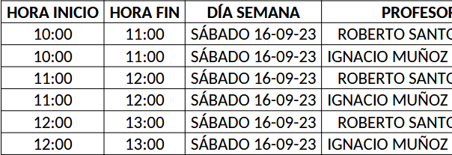

Lo que se informa a los efectos oportunos.”

OCTAVO. – En contestación a la petición de la Aseguradora municipal MAPFRE de solicitud de nuevo Informe Técnico más detallado, la Concejalía de Deportes emite Informe, de fecha 30 de enero de 2025, suscrito por la Directora de Instalaciones, con el siguiente contenido literal:

“Como directora de instalaciones de la Concejalía de Deportes del Ayuntamiento de Las Rozas de Madrid se informa que, las pistas de pádel están en buen estado de conservación.

Se construyeron y se comenzaron a utilizar, de acuerdo a las normas reglamentarias NIDE 1 “Normas Reglamentarias para normalizar los aspectos reglamentarios de toda la instalación útil para la práctica del deporte del Pádel”, y que para lo cual, el Consejo Superior de Deportes, ha tenido en cuenta los Reglamentos Internacionales vigentes y se ha sometido a consulta de la Real Federación Española de Tenis.

En cuanto a las alegaciones que realiza la interesada respecto a que:
ACTA DE JUNTA DE GOBIERNO
Número: 2025-0006 Fecha: 26/02/2025

- Las pistas no tienen puertas. Las normas de juego del deporte del Pádel permiten jugar la bola en el exterior, por lo que el juego está autorizado fuera de la pista. Cada uno de los laterales de la pista debe disponer de dos aberturas de acceso. Alrededor de dichas aberturas no debe existir ningún obstáculo físico que impida la salida de la pista o que esté situado fuera de ella.

- Las pistas no tienen redes altas para evitar continuos escapes de bolas. Las pistas de pádel del Ayuntamiento de Las Rozas han sido construidas según las normas reglamentarias y tienen las dimensiones correspondientes. Los cerramientos de fondo de las pistas de pádel se construyen con muro de obra o de vidrio, en este caso vidrio y siempre tendrán una altura de 4 metros. Los cerramientos y vallados de los laterales de las pistas de pádel están compuestos por zonas escalonadas de pared de vidrio y malla en los dos extremos, de 3 m de altura por 2 m de longitud el primer tramo y de malla de 2 m de altura por 2 metros de longitud el segundo tramo.

Por otro lado, a la pregunta de la aseguradora de que “si es posible que pasara lo que reclama la perjudicada”. El acceso a las pistas para recoger a los alumnos de las clases es libre y según relata la interesada en su primera instancia, estaba recorriendo el pasillo interior de las pistas, es decir, dentro de la zona de juego, y por lo tanto, sí es posible que haya sufrido el accidente.

Lo que se informa a los efectos oportunos.”

NOVENO. - En fecha 31 de enero de 2025, la Aseguradora Municipal MAPFRE, a la vista de toda la documentación obrante en el expediente, emite carta indicando:

“Revisado el expediente, se trata de un pelotazo en las instalaciones deportivas municipales. Aun dando por buena su versión, la existencia de responsabilidad es discutible por cuanto las instalaciones cumplen normativa y están en buen estado de conservación y mantenimiento general. El lugar donde alega ocurrieron los hechos, es el pasillo interior de las pistas, dentro de la zona de juego, por lo que existe un riesgo inherente debido a que las pistas no tienen puertas ni redes altas en cumplimiento a la normativa aplicable a dichas pistas. Por estos motivos, puede entenderse rota la existencia del necesario nexo causal exigible para apreciar responsabilidad por parte de la administración. Es por ello que entendemos que la resolución del Ayuntamiento ante la presente reclamación patrimonial tiene que ser desestimatoria.”

DÉCIMO. - Con fecha 31 de enero de 2025, consta como “RECIBIDA POR COMPARECENCIA EN SEDE ELECTRÓNICA” la notificación electrónica enviada a la interesada, remitiéndose el Trámite de Audiencia con copia de toda la documentación existente en el expediente. Hasta la fecha, no se ha presentado ninguna otra comunicación o documento adicional al contenido en el expediente.

VISTA la siguiente normativa aplicable: La Ley 39/2015, de 1 de octubre, de Procedimiento Administrativo Común de las Administraciones Públicas; la Ley 7/1985, de 2 de abril, reguladora de las Bases del Régimen Local (en adelante, LRBRL), y demás disposiciones generales y/o de concordante aplicación, y de conformidad con los siguientes:

FUNDAMENTOS DE DERECHO

1º.- En cuanto al fondo,

-Ley 7/1985, de 2 de abril, reguladora de las bases de Régimen Local (LRBRL).

-Reglamento de Organización, Funcionamiento y Régimen Jurídico de las Entidades Locales, aprobado por Real Decreto 2568/1986, de 28 de noviembre (ROF).
ACTA DE JUNTA DE GOBIERNO
Número: 2025-0006 Fecha: 26/02/2025

-Ley 39/2015, de 1 de octubre, de Procedimiento Administrativo Común de las Administraciones Públicas (LPACAP).

2º.- La competencia para la adopción el acuerdo radica en la Junta de Gobierno Local.

3º.- De acuerdo con lo señalado, los requisitos necesarios para que exista responsabilidad patrimonial de una Administración Pública son los siguientes:

- Efectiva realidad de un daño o perjuicio evaluable económicamente e individualizado en relación a una persona o grupo de personas, que no tengan la obligación de soportarlo por no existir causa alguna que lo justifique.

- Que el daño o lesión patrimonial en los bienes o derechos sea consecuencia del funcionamiento normal o anormal de los servicios públicos, salvo en los casos de fuerza mayor.

- Que exista nexo causal, es decir, que exista una relación de causa a efecto entre la actuación administrativa y el resultado dañoso, sin intervención extraña que pudiera influir en el citado nexo.

- Que no exista fuerza mayor definida en los términos señalados por el Tribunal Supremo como “aquellos hechos que, aun siendo previsibles, sean sin embargo inevitables, insuperables e irresistibles, siempre que la causa que los motiva sea independiente y extraña a la voluntad del sujeto obligado”.

4º.- Del expediente instruido y de los informes obrantes en el mismo, no se desprende que se hayan producido los daños por el funcionamiento normal o anormal de esta Administración, ya que, tal y como indica la Aseguradora Municipal MAPFRE, y en base a la documental existente en el expediente, las instalaciones deportivas se encuentran en un buen estado de conservación y mantenimiento por lo que no existiría nexo causal entre los hechos reclamados y el funcionamiento de la Administración.

Vista la propuesta de resolución PR/2025/938 de 12 de febrero de 2025,

Resolución:

1º.- Desestimar la reclamación de responsabilidad de daños y perjuicios formulada por D.ª R.G.P., mediante la que solicita resarcimiento e indemnización por los daños manifestados, por los motivos indicados en los fundamentos de derecho de la presente resolución.

2º.- Notificar el presente acuerdo a los interesados.

Desestimación del recurso de reposición interpuesto contra el acuerdo adoptado por la Junta de Gobierno Local del Ayuntamiento de Las Rozas de Madrid, en sesión de 30 de diciembre 2024, daños ocasionados en la red de saneamiento de la propiedad, ubicada en calle **************, de las Rozas de Madrid. Expte. 52457/2024.
Favorable | Tipo de votación: Unanimidad/Asentimiento

Hechos y fundamentos de derecho:

ACTA DE JUNTA DE GOBIERNO
Número: 2025-0006 Fecha: 26/02/2025
1º.- Con fecha 15 de octubre de 2024, tuvo entrada en el Registro General de Entrada del
Ayuntamiento, Instancia registrada con el nº 2024-E-RE-31510, escrito presentado por D. A.G.J., actuando en representación de Acometidas Europa, S.L., con CIF B83859058, por los daños sufridos debido a: “(…) daños ocasionados en la red de saneamiento de la propiedad ubicada en la calle Miloca N.º 18, Las Rozas, debidos al enraizamiento severo de un árbol propiedad del Ayuntamiento, que han ocasionado roturas y obstrucciones en el colector”.

2º.- La Junta de Gobierno Local, celebrada en sesión ordinaria de fecha 30 de diciembre de 2024, la Junta de Gobierno Local, declaró la Caducidad y el Archivo del expediente.

3º.- Contra el citado acuerdo, ha sido interpuesto recurso de reposición, con fecha 27 de enero de 2025, adjunto al presente Informe Jurídico y que consta en el expediente, relacionado con el número 3.

Fundamentos jurídicos:

Primero. - El recurso de reposición está presentado en tiempo y forma, dentro del plazo de 1 mes contado a partir del siguiente día al de recepción de la notificación, por lo que procede su admisión a trámite.

Segundo. – Aduce el recurrente en su escrito que “(…) el Ayuntamiento solo tiene en cuenta las facturas con referencia C147/2023, pero obviando todas las posteriores con referencias (…), todo ello sin dar ninguna mínima explicación del motivo o razón de no tenerlas en cuenta, cuando las mismas acreditan todos los trabajos necesarios que se han tenido que acometer para reparar los daños provocados por las raíces del árbol municipal. (…)”

La caducidad y archivo del expediente viene dada al constatarse, de la documentación aportada por el reclamante, que el primer trabajo de reparación, tal y como el propio reclamante indica en su escrito de reposición, se realiza durante los días 29 de abril de 2023 y 1 de mayo de 2023, fechas indicadas en la factura C147/2023 como “trabajos realizados en servicio de urgencia y horario
festivo”, por lo que, independientemente de que la haya requerido reparaciones posteriores, la
primera factura corresponde a los trabajos urgentes realizados el día 29 de abril y uno de mayo de 2023. Las facturas presentadas son:

Fra. C265/2024 de fecha 8 de agosto de 2024 Fra. A226/2024 de fecha 14 de agosto de 2024 Fra. C269/2024 de fecha 14 de agosto de 2024 Fra. C275/2024 de fecha 20 de agosto de 2024 Fra. A231/2024 de fecha 2 de septiembre de 2024
Fra. A253/2024 de fecha 12 de septiembre de 2024 Fra. C147/2023 de fecha 3 de mayo de 2023
Fra. C169/2023 de fecha 22 de mayo de 2023

Tercero. - En cuanto a los alegado por el reclamante respecto a lo establecido en el artículo 67.1 de la Ley 39/2015 de 1 de octubre del Procedimiento Administrativo Común de las Administraciones Públicas, indicar que efectivamente este artículo se refiere a que los interesados disponen de un año desde el momento en que ocurre el hecho o acto que causa el daño para presentar la reclamación por lo que, para que la reclamación fuera válida, debería haberse presentado antes del 1 de mayo de 2024, es decir, dentro del plazo de un año desde que se realizaron los primeros trabajos derivados del hecho o acto que causa el daño.

ACTA DE JUNTA DE GOBIERNO
Número: 2025-0006 Fecha: 26/02/2025
Vista la propuesta de resolución PR/2025/913 de 12 de febrero de 2025,

Resolución:

1º.- Desestimar el recurso de reposición interpuesto por D. A.G.J., con DNI ***2529**, actuando en representación de Acometidas Europa, S.L., con CIF B83859058, contra la resolución dictada por la Junta de Gobierno Local en sesión celebrada el 30 de diciembre de 2024, por la que se declaraba la desestimación de la reclamación, por los motivos contenidos en el informe.

2º.- Notificar el presente acuerdo a los interesados con expresión de los recursos que caben contra el mismo.

Autorizaciones de “Mercado vecinal de segunda mano”, de acuerdo con las bases para el otorgamiento de autorizaciones en espacios de dominio público, durante los días 22 de febrero, 22 de marzo, 26 de abril, 24 de mayo, 28 de junio, 13 de septiembre y 25 de octubre de 2025. Expte. 469/2025.
Favorable | Tipo de votación: Unanimidad/Asentimiento

Hechos y fundamentos de derecho:

1º.- Informe técnico de justificación de la cesión de espacios públicos, suscrito con fecha 8 de enero de 2025, por D.ª Laura Cuesta Moreno, Directora General de Deportes y Ferias, en el que consta el objeto, descripción y características.

2º.- Propuesta de la Concejal-Delegado de Educación y Cultura, de fecha 9 de enero de 2025, de inicio de expediente.

3º.- Bases de Autorización de Espacios de Dominio Público, para el otorgamiento de autorizaciones en espacios de dominio público, aprobadas por la Junta de Gobierno Local, con fecha 30 de diciembre de 2024, durante el año 2025.

4º.- Acuerdo de la Junta de Gobierno Local, de diecisiete de enero de 2025, de aprobación de las bases y convocatoria de Mercado Vecinal de Segunda Mano durante 2025.

5º.- Publicación de convocatoria en el BOCM número 19 del 23 de enero de 2025, y por tanto se iniciaba el periodo de presentación de solicitudes durante 30 días hábiles.

6º.- Informe emitido el 11 de febrero de la Directora General de Deportes y Ferias, donde se informa y se relacionan las 100 solicitudes recibidas para participar en el Mercado, de las cuales 63 corresponden a empadronados en Las Rozas y 37 a no empadronados.

7º.- Propuesta de la Concejal-Delegado de Educación y Cultura, de fecha 11 de febrero de 2025 de Aprobación de las 63 solicitudes de participantes empadronados para la primera edición de 22 de febrero de 2025 y formación de lista de espera de los no empadronados, dentro de la cesión de espacio público en el “Mercado Vecinal de Segunda Mano”.

8º.- Informe jurídico suscrito por el Subdirector General de la Asesoría Jurídica Municipal, D. Andrés Jaramillo Martín y por el Director General de la Asesoría Jurídica Municipal, D. Felipe Jiménez Andrés, de fecha 12 de febrero de 2025.

ACTA DE JUNTA DE GOBIERNO
Número: 2025-0006 Fecha: 26/02/2025
1º.- Otorgar autorizaciones demaniales, para el desarrollo del “Mercadillo vecinal de segunda mano”, para las ediciones de 22 de febrero, 22 de marzo, 26 de abril, 24 de mayo, 28 de junio, 13 de septiembre y 25 de octubre de 2025, en favor de las sesenta y tres personas o entidades que figuran en el informe técnico de 11 de febrero, suscrito por la Directora General de Deportes (código validación *****************************).

2º.- La superficie máxima a ocupar por los peticionarios será de 2’5 m2 x 3 m2, aproximadamente sin que tengan que abonar la tasa de ocupación de espacios de dominio público por su carácter solidario.

3º.- Formar una lista de espera de participantes, que serán autorizados si quedaran plazas vacantes, por el orden que figuran en el informe emitido por la Directora General de Deportes y Ferias de 11 de febrero de 2025 (Código de Validación ***********************).

Aprobar inicialmente la modificación nº 1 del Proyecto de zona de bajas emisiones. Expte. 9921/2024.
Favorable | Tipo de votación: Unanimidad/Asentimiento

Hechos y fundamentos de derecho:

- Propuesta de inicio de expediente para la aprobación del proyecto de zona de bajas emisiones (en adelante, ZBE), suscrita el día 6 de noviembre de 2023, por la Directora General de Medio Ambiente, D.ª María Castillo Villalva.

- Informe técnico del citado proyecto suscrito con fecha 6 de noviembre de 2023 por la Responsable de Sostenibilidad y Educación Ambiental, D.ª Lidia Arenillas Girola.

- Texto del proyecto de ZBE.

- Acuerdo adoptado por la Junta de Gobierno Local, en sesión celebrada el día 7 de noviembre de 2023, de aprobación del citado proyecto y de someter el mismo a trámite de información pública durante 30 días.

- Anuncio publicado en el Boletín Oficial de la Comunidad de Madrid, de fecha 13 de noviembre de 2023.

- Publicación en la página web municipal, con fecha 13 de noviembre de 2023.

- Informe técnico emitido por D.ª Lidia Arenillas Girola, Técnico Municipal Responsable de Sostenibilidad y Educación Ambiental, con fecha 28 de diciembre de 2023, relativo a modificaciones a introducir al proyecto sometido a información pública.

- Informe relativo a las alegaciones y sugerencias presentadas durante el trámite de información pública.

- Informe técnico emitido por D.ª Lidia Arenillas Girola, Técnico Municipal Responsable de Sostenibilidad y Educación Ambiental, sobre las alegaciones y sugerencias presentadas durante el trámite de información pública.
ACTA DE JUNTA DE GOBIERNO
Número: 2025-0006 Fecha: 26/02/2025

- Acuerdo adoptado por la Junta de Gobierno Local, en sesión celebrada el día 29 de diciembre de 2023, de aprobación del proyecto de ZBE y de su publicación en la página web de transparencia municipal.

- Acuerdo plenario adoptado en sesión celebrada el 21 de noviembre de 2024, por el que se aprobó definitivamente la modificación del Protocolo anticontaminación del municipio de Las Rozas de Madrid, siendo publicado en el Boletín Oficial de la Comunidad de Madrid nº 289 de 4 de diciembre de 2024.

- Acuerdo plenario adoptado en sesión celebrada el 21 de noviembre de 2024, en dicha por el que se aprobó definitivamente la Ordenanza reguladora de la Zona de Bajas Emisiones, en cumplimiento de lo dispuesto en el artículo 70.2 de la Ley 7/1985, de 2 de abril, reguladora de las Bases de Régimen Local, igualmente publicada en el Boletín Oficial de la Comunidad de Madrid nº 289 de 4 de diciembre de 2024.

- Informe técnico suscrito con fecha 28 de enero de 2025 por el Coordinador de Transportes, D. A.R.M., en el que se propone la modificación del proyecto de ZBE como consecuencia de la aprobación del protocolo anticontaminación y la ordenanza reguladora de la ZBE y su entrada en vigor.

- Informe jurídico suscrito con fecha 4 de febrero de 2025 por el Director General de la Asesoría Jurídica, D. Felipe Jiménez Andrés, favorable a la siguiente propuesta de acuerdo

Vista la propuesta de resolución PR/2025/750 de 5 de febrero de 2025,

Resolución:

1º.- Aprobar inicialmente la modificación nº 1 del proyecto de zona de bajas emisiones.

2º.- Someter a información pública la citada modificación nº 1 durante un plazo no inferior a 30 días, mediante anuncio a publicar en el Boletín Oficial de la Comunidad de Madrid, publicándose, además, íntegramente, en la página web del Ayuntamiento de Las Rozas de Madrid.

Documentos anexos:

Anexo 1. 16. PROYECTO ZBE (NUEVA MODIFICACIÓN 17/12/2024).

Aprobar la solicitud de Subvención del proyecto “Monitorización avanzada del ruido ambiental”, al Ministerio de Ciencia, Innovación y Universidades de la Administración del Estado para el Programa Ciudad Laboratorio 2025, para municipios que forman parte de la Red Innpulso. Expte. 7418/2025.
Favorable | Tipo de votación: Unanimidad/Asentimiento

Hechos y fundamentos de derecho:

1º.- Bases Reguladoras y anexos que tienen por objeto definir las condiciones que regirán el Programa de Ayudas para Proyectos de “Ciudad Laboratorio” 2025 del Ministerio de Ciencia, Innovación y Universidades.
ACTA DE JUNTA DE GOBIERNO
Número: 2025-0006 Fecha: 26/02/2025

2º.- Informe relativo a la participación del Ayuntamiento de Las Rozas de Madrid en el Programa de Ayudas para proyectos “Ciudad Laboratorio” del Ministerio de Ciencia, innovación y Universidades para el desarrollo del proyecto de “Las Rozas Ciudad Laboratorio del Ruido”. Emitido el 13-2-2025 por el Técnico D. Rafael Maria Olmedo Soler.

3º.- Memoria suscrita por el Técnico D. Rafael Maria Olmedo Soler del proyecto denominado “Monitorización avanzada del ruido ambiental”, que consiste en la instalación de sensores de ruido en diversas zonas de la ciudad.

4º.- Propuesta de inicio de expediente, suscrita con fecha 13 de febrero de 2025, por el Concejal- Delegado de Medio Ambiente y Servicios a la Ciudad D. Jaime Santamarta Martinez.

5º.- Informe jurídico suscrito por el Subdirector General de la Asesoría Jurídica Municipal, D. Andrés Jaramillo Martín y por el Director General de la Asesoría Jurídica Municipal, D. Felipe Jiménez Andrés, con fecha 13 de febrero de 2025.

Vista la propuesta de resolución PR/2025/961 de 13 de febrero de 2025,

Resolución:

1º.- Aprobar la solicitud de Subvención del proyecto “Monitorización avanzada del ruido ambiental” al Ministerio de Ciencia, Innovación y Universidades de la Administración del Estado para el Programa Ciudad Laboratorio 2025, para municipios que forman parte de la Red Impulso, en la Categoría II que contempla la puesta en marcha de Ayudas para actuaciones de despliegue y dinamización de iniciativas y proyectos de ciudad laboratorio ya conceptualizados y diseñados con el propósito de estimular su avance y desarrollo.
B) PARTE NO RESOLUTIVA
No hay asuntos.
C) ASUNTOS DE URGENCIA

Aprobar la modificación de las bases y convocatoria para el otorgamiento de prestaciones sociales económicas destinadas a la adaptación de la vivienda habitual y productos de apoyo. Expte. 53413/2024.
Favorable | Tipo de votación: Unanimidad/Asentimiento

Hechos y fundamentos de derecho:

Previa declaración de urgencia alegada por el Sr. Presidente, motivado por el cumplimiento de los plazos, ya que la fecha de finalización de la ampliación ayudas servicios sociales a domicilio es el 17 de febrero, y se pretende ampliar plazo antes de finalización, de conformidad con lo establecido en el art. 51 del RD Legislativo 781/86 de 18 de abril y en los arts. 83 y 113 del ROFRJEL.
ACTA DE JUNTA DE GOBIERNO
Número: 2025-0006 Fecha: 26/02/2025

I.- La Concejal-Delegado de Familia y Servicios Sociales, con fecha 3 de diciembre de 2024, propone al órgano municipal competente la aprobación de las citadas bases, con el objeto de la concesión de ayudas para la adaptación de viviendas con el fin de facilitar las condiciones de accesibilidad, habitabilidad y salubridad, así como permitir y/o favorecer que los residentes en el municipio de Las Rozas de Madrid puedan mantenerse en sus domicilios, además de ofrecer equipamientos domiciliarios y productos de apoyo que favorezcan la autonomía personal y la promoción de la accesibilidad en situaciones de dificultad socioeconómica, discapacidad, enfermedad o riesgo de exclusión social. También tiene como objeto reformar arquitectónicamente la vivienda habitual y adecuarla para una mejor accesibilidad y eficiencia energética, así como instalar equipamientos domiciliarios que favorezcan la promoción de la autonomía personal y la prestación de apoyos y cuidados que posibiliten viviendas conectadas mediante medios tecnológicos, sistemas de conectividad y domótica. Del mismo modo también pretende fomentar la realización de actuaciones de adaptación de las viviendas de vecinos de Las Rozas de Madrid que vivan de manera habitual y permanente en la misma, para la mejora de su calidad de vida mediante la eliminación de barreras arquitectónicas y la mejora de su autonomía, con el fin de facilitar la movilidad interior o aumentar la seguridad en el entorno doméstico, así como la accesibilidad y el desarrollo de las actividades básicas e instrumentales de la vida diaria a través de productos de apoyo..

Las bases de la convocatoria han sido redactadas por el Director General de Servicios Sociales, D. Tomás Rafael Díaz Huertas, firmadas con fecha 2 de diciembre de 2024.

II.- La citada convocatoria se justifica en el informe técnico firmado con fecha de 2 de diciembre de 2024 por el Director General citado.

III.- Certificado de acuerdo de la Junta de Gobierno municipal de 13 de diciembre de 2024 de aprobación de las bases y convocatoria para el otorgamiento de prestaciones sociales económicas destinadas a la adaptación de la vivienda habitual y productos de apoyo.

IV.- Informe-Propuesta, del Director General de Servicios Sociales, de 12 de febrero de 2025, de ampliación del plazo para la presentación de solicitudes, hasta el día 19 de marzo de 2025 y modificación de los estipulado en el Artículo 1 de las Bases en relación con el objeto de la convocatoria, dado que pasa a regular la concesión de prestaciones sociales de carácter económico para los gastos que se ocasionen o hayan sido realizados, entre el 16 de febrero de 2024 y el 19 de marzo de 2025.

V.- Propuesta de la Concejal-Delegado de Familia y Servicios Sociales de 12 de febrero de 2025, de ampliación del plazo de presentación de solicitudes hasta el día 19 de marzo de 2025 (inclusive) y del periodo de gasto realizado o a realizar hasta el 19 de marzo de 2025 (inclusive) de la Convocatoria para la concesión de prestaciones sociales de carácter económico destinadas a la Adaptación de la Vivienda Habitual y Productos de Apoyo del Municipio de Las Rozas de Madrid.

VI.- Informe jurídico suscrito por el Subdirector General de la Asesoría Jurídica Municipal, D. Andrés Jaramillo Martín y el Director General de la Asesoría Jurídica Municipal, D. Felipe Jiménez Andrés, con fecha 14 de febrero de 2025.

Vista la propuesta de resolución PR/2025/983 de 14 de febrero de 2025,
ACTA DE JUNTA DE GOBIERNO
Número: 2025-0006 Fecha: 26/02/2025

Resolución:

Primero.- Aprobar la modificación de las bases y convocatoria para el otorgamiento de prestaciones sociales económicas destinadas a la adaptación de la vivienda habitual y productos de apoyo ampliando el plazo de presentación de solicitudes hasta el 19 de marzo de 2025 y modificar el artículo 1, en relación con el objeto de la convocatoria, dado que pasa a regular la concesión de prestaciones sociales de carácter económico para los gastos que se ocasionen o hayan sido realizados, entre el 16 de febrero de 2024 y el 19 de marzo de 2025 .

Segundo.- Comunicar a la Base de Datos Nacional de Subvenciones el texto de la modificación de la convocatoria y toda la información que se requiera, a los efectos legales oportunos.

Tercero.- Dar traslado del presente acuerdo de modificación a la Intervención General de este Ayuntamiento como órgano remitente de la información a la Base de Datos Nacional de Subvenciones en función de lo dispuesto en la “Nota informativa sobre la Base de Datos Nacional de Subvenciones para los órganos de la Administración Local y orientaciones para el comienzo de envío de información” remitida por la Secretaría de Estado de Presupuestos y Gastos del Ministerio de Hacienda y Administraciones Públicas (última revisión 15-04-2014).

Cuarto.- Publicar la modificación en el portal de transparencia municipal.

DOCUMENTO FIRMADO ELECTRÓNICAMENTE

ACTA DE JUNTA DE GOBIERNO
Número: 2025-0006 Fecha: 26/02/2025
ÍNDICE DE ANEXOS ACTA JGL/2025/6

  - PARTE RESOLUTIVA

1. Aprobar inicialmente la modificación nº 1 del Proyecto de zona de bajas emisiones. Expte. 9921
/2024.

- Anexo 1. 16. PROYECTO ZBE (NUEVA MODIFICACIÓN 17/12/2024).

  - PARTE NO RESOLUTIVA

  - ASUNTOS DE URGENCIA

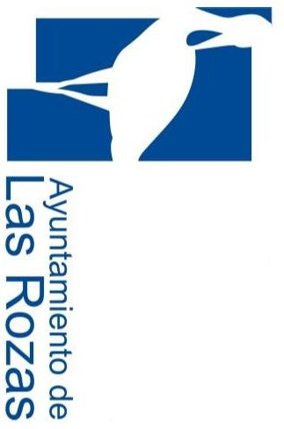

Anexo 1

TEXTO DEFINITIVO
- PROYECTO
DE ZONA DE BAJAS EMISIONES LAS ROZAS DE MADRID -

ACTA DE JUNTA DE GOBIERNO
Número: 2025-0006 Fecha: 26/02/2025

ACTA DE JUNTA DE GOBIERNO
Número: 2025-0006 Fecha: 26/02/2025

CONTENIDO
- Introducción 5
- Marco Normativo 7
- Objetivos 9
- Características del Municipio de Las Rozas 10
- Definición de la Zona de Bajas Emisiones (ZBE) 15
  - Delimitación del perímetro 16
  - Superficie de la ZBE 21
  - Tipo de ZBE y compatibilidad con el PGOU 21
  - Zonas de especial sensibilidad 25
  - Población afectada y grupos vulnerables 28
  - Infraestructuras e instalaciones relevantes 29
  - Descripción de la movilidad 35
  - Elementos de seguimiento y control de la movilidad. Gemelo digital 39
  - Estación de medida de calidad del aire y puntos de muestreo 40
  - Zonificación Acústica 45
- Naturaleza y evaluación de la Contaminación. Diagnóstico 49
  - Modelo de flujo de tráfico 50
  - Modelo de difusión y transporte de contaminantes 53
  - Dominio y parametrización del modelo 54
  - Modelización meteorológica 55
  - Estimación de emisiones antropogénicas 56
  - Diagnóstico de la calidad de aire 57
- Origen de la contaminación 59
  - Fuentes contaminantes por tráfico rodado 59
  - Caracterización del parque de vehículos 64
  - Reparto modal de los desplazamientos 65
  - Fuentes de combustión fijas en el sector residencial 66
  - Delimitación espacio-temporal de las fuentes de contaminación 66
- Cuantificación de los objetivos en la ZBE 68
  - Requerimiento en la ZBE en materia de calidad del aire 68

    - Definición de los indicadores de calidad del aire 68
ACTA DE JUNTA DE GOBIERNO
Número: 2025-0006 Fecha: 26/02/2025
    - Definición de los objetivos de calidad del aire 69
    - Hitos espacio-temporal de mejora de la calidad del aire 69
  - Requerimiento en la ZBE en materia de cambio climático 70
    - Definición de indicadores de cambio climático y movilidad sostenible 70
    - Definición de objetivos de cambio climático y movilidad sostenible 70
    - Hitos espacio-temporal de lucha contra el cambio climático y movilidad sostenible . 72
- Medidas de mejora de la calidad del aire y mitigación del cambio climático 73
  - Descripción de las medidas y calendario de ejecución 73
  - Medidas de restricción durante episodios de alta contaminación por dióxido de nitrógeno (NO2) 76
  - Mecanismos de comunicación de las medidas restrictivas 79
    - Medidas informativas 80
    - Promoción del transporte público 80
    - Restricciones al tráfico 81
    - Reducción de emisiones en sectores productivos 85
  - Activación y desactivación de los escenarios y de las medidas específicas 86
  - Exenciones y alternativas a las restricciones impuestas a los vehículos más contaminantes 88
  - Justificación del ámbito territorial de la ZBE 90
  - Justificación de la conformidad de las restricciones de acceso, circulación y estacionamiento 92
  - Estimación de la mejora de la calidad del aire y mitigación de las emisiones de GEI 93
- Sistema de control de accesos, circulación y estacionamiento en la ZBE 97
  - Señalización de la ZBE 101
  - Plataforma Sancionadora 106
- Análisis jurídico 109
  - Gobernanza 109
  - Ordenanza Reguladora de la Zona de Bajas Emisiones 110
Objeto 110
Competencia municipal para regular la ZBE 111
Proyecto Técnico de las Zonas de Bajas Emisiones 112
Implantación de la ZBE y coherencia con los instrumentos de planificación 112
Ámbito de aplicación y delimitación de la ZBE 113

Señalización de las ZBE 114
ACTA DE JUNTA DE GOBIERNO
Número: 2025-0006 Fecha: 26/02/2025
Medidas de Intervención 115
Medidas específicas de restricción de tráfico ante episodios de contaminación 115
Vehículos autorizados para acceder a la ZBE 116
Sistema de control y Protección de datos 118
Estacionamiento en las ZBE. 119
Atención ciudadana 119
Régimen sancionador 120
Infracciones y sanciones 120
- Memoria económica 121
  - Impacto económico y presupuestario de la ZBE 121
  - Análisis de las consecuencias socioeconómicas en los grupos más vulnerables 124
- Análisis del impacto social, de género y de discapacidad 126
  - Impacto de la ZBE en los grupos sociales más vulnerables 126
  - Beneficios y limitaciones a la movilidad en los grupos sociales más vulnerables 127
- Seguimiento al proyecto ZBE y su revisión 128
  - Frecuencia de evaluación de los indicadores de seguimiento y monitorización 128
  - Periodicidad en la revisión del proyecto 129
  - Órganos de seguimiento 129
- Plan de comunicación 131
  - Punto de Acceso Nacional de información de tráfico 131
  - Otros sistemas de acceso a la información 131
ANEXO I: Estudio de diagnóstico de la calidad del aire
ANEXO II: Estudio de caracterización del parque móvil circulante

ACTA DE JUNTA DE GOBIERNO
Número: 2025-0006 Fecha: 26/02/2025

Introducción

A través de sus políticas de sostenibilidad, el Ayuntamiento de Las Rozas de Madrid busca mejorar la calidad de vida tanto de los ciudadanos que viven en el municipio, como de aquellos que se acercan hasta él como polo de atracción empresarial, comercial, turístico y medioambiental; invirtiendo decididamente en la protección del ecosistema, la eco-innovación, y la recuperación y conservación de su importante patrimonio natural.
En este marco, las medidas de protección de la atmósfera son, además, una oportunidad para mejorar la calidad del aire local y contribuir a la disminución de las emisiones de gases de efecto invernadero, como base para la protección de la salud de las personas y los ecosistemas.
Como un instrumento más para la protección de la atmósfera, la Ley 7/2021, de 20 de mayo, de cambio climático y transición energética obliga a los municipios de más de 50.000 habitantes a adoptar Planes de Movilidad Urbana Sostenible (PMUS) que incluyan, entre otros aspectos, Zonas de Bajas Emisiones (ZBE) antes de 2023.
El 9 de septiembre de 2022, la Junta de Gobierno de Las Rozas aprobó el Plan de Movilidad Urbana Sostenible de la ciudad, que combina el fomento de las medidas más tradicionales (carril bici, sendas peatonales…), con iniciativas innovadoras y tecnológicas que contribuyen al crecimiento inteligente, eficiente y conectado de la ciudad, que permiten un desarrollo urbano que contribuya a la cohesión social y a una mayor seguridad vial, siempre respetando el medio ambiente. Entre estas iniciativas, el PMUS de las Rozas esboza las principales características y objetivos de la ZBE municipal.
De forma paralela, con el ambicioso objetivo de alcanzar la neutralidad climática en el año 2030, se ha redactado el Plan de Reducción de Emisiones “Las Rozas Cero 2030”, aprobado por la Junta de Gobierno el 2 de junio de 2023 y que establece un conjunto de medidas para la reducción de la huella de carbono municipal en los ámbitos del ahorro y la eficiencia energética, la utilización de energías limpias, la reducción del consumo de combustibles fósiles y la absorción de CO2.
En cumplimiento del Real Decreto 1052/2022, de 27 de diciembre, por el que se regulan las zonas de bajas emisiones, y en el marco de los Planes municipales mencionados, este documento tiene como objeto definir los requisitos que deberá cumplir la ZBE a implantar en el

ACTA DE JUNTA DE GOBIERNO
Número: 2025-0006 Fecha: 26/02/2025
municipio de Las Rozas de Madrid, así como definir los objetivos concretos y cuantificables en su ámbito territorial, que deberán ser convenientemente monitorizados y evaluados, para dotar de seguridad jurídica a particulares y empresas que puedan verse afectados a consecuencia de posibles restricciones de accesos, circulación o estacionamiento.
La monitorización y evaluación de los objetivos de la calidad del aire y de la reducción de emisiones de gases de efecto invernadero en la ZBE a los que se ha hecho referencia se realizará a través de indicadores establecidos en el Real Decreto 1052/2022, de 27 de diciembre.
Para terminar, el desarrollo y la implantación de un sistema inteligente de movilidad basado en la creación de un gemelo digital de la movilidad del municipio, junto con la explotación de los datos obtenidos a partir de la estación de medida de la calidad del aire, así como diferentes sensores de calidad del aire repartidos por el municipio, y cámaras de video-vigilancia y lectores de matrícula, facilitará la consecución de los objetivos definidos, adaptando la ZBE a las características particulares del municipio de Las Rozas de Madrid.

ACTA DE JUNTA DE GOBIERNO
Número: 2025-0006 Fecha: 26/02/2025

Marco Normativo

La Ley 34/2007, de 15 de noviembre, de calidad del aire y protección de la atmósfera, y su desarrollo reglamentario, han servido hasta la fecha como norma básica para enmarcar la respuesta a los problemas de la contaminación atmosférica, y han hecho posibles mejoras en las emisiones de la mayoría de los contaminantes atmosféricos, así como en la calidad del aire.
En paralelo, es importante mencionar el Real Decreto 818/2018, de 6 junio, sobre medidas para la reducción de las emisiones nacionales de determinados contaminantes atmosféricos, donde figuran compromisos de reducción de las emisiones de determinados contaminantes, así como la obligación de los Estados miembros a elaborar programas nacionales de control de la contaminación atmosférica. Fruto de este compromiso nace el Programa Nacional de Control de la Contaminación Atmosférica (PNCCA).
La ley 7/2021, de 20 de mayo, de cambio climático y transición energética, dando respuesta a los compromisos internacionales y europeos adquiridos por España, pone en el centro de la acción política la lucha contra el cambio climático y la transición energética, como vector clave de la economía y la sociedad para construir el futuro y generar nuevas oportunidades socioeconómicas.
El Plan Nacional Integrado de Energía y Clima 2021-2030 (PNIEC) señala que la principal fuerza motriz impulsora de la <<descarbonización>> del sector de la movilidad-transporte será un cambio modal que afectará al 35% de los pasajeros-kilómetro que hoy en día se realiza en vehículos convencionales de combustión. Para lograrlo se prevé en todas las ciudades de más de 50.000 habitantes la delimitación de Zonas de Bajas Emisiones (ZBE). La medida pretende reducir el uso del vehículo privado, con objeto de lograr la reducción de los tráficos de pasajeros (pasajeros-Km) en entornos urbanos un 35% hasta 2030 y de tráficos interurbanos del orden de un 1,5%.
Por otro lado, la contaminación acústica supone uno de los principales problemas ambientales en España, como reconoce el Plan Estratégico de Salud y Medio Ambiente (PESMA), aprobado en noviembre de 2021 por el Ministerio de Sanidad, en coordinación con el Ministerio de Transición Ecológica y el Reto Demográfico. La importancia del ruido como problema ambiental

ACTA DE JUNTA DE GOBIERNO
Número: 2025-0006 Fecha: 26/02/2025
y de salud es igualmente subrayada en documentos como las directrices sobre ruido ambiental para la región europea, publicadas en 2018, el Plan de Acción de la Unión Europea denominado “Contaminación cero para aire, el agua y el suelo” publicado en mayo de 2021, o el informe sobre el ruido ambiental en Europa, publicado en enero de 2020 por la AEMA.
La Ley 7/2021, de 20 de mayo, establece en su artículo 14.3 que los municipios españoles mayores de 50.000 habitantes, cuando se superen los valores límite de los contaminantes regulados en el Real Decreto 102/2011, de 28 de enero, relativo a la mejora de la calidad del aire, deberá adoptar planes de movilidad urbana sostenible que introduzcan medidas de mitigación, que reduzcan las emisiones derivadas de la movilidad, incluyendo, al menos, entre otras, el establecimiento de ZBE. El establecimiento de estas ZBE es pues una obligación legal que posibilita la aplicación de medidas incluidas en el PNIEC y el PNCCA, y de los compromisos adquiridos mediante la Declaración de Emergencia Climática.
El Real Decreto 1052/2022, de 27 de diciembre, por el que se regula las zonas de bajas emisiones, tiene como objetivo regular los requisitos mínimos que deberán satisfacer las ZBE, conforme al artículo 14.3 de la Ley 7/2021, de 20 de mayo, de cambio climático y transición energética. Este Real Decreto se aplica a los proyectos de ZBE que aprueben las entidades locales en el cumplimiento de las obligaciones reguladas en el artículo 14.3 de la ley 7/2021, de 20 de mayo, que deben ser delimitadas y reguladas por las entidades locales en su normativa. En este sentido el Ayuntamiento de Las Rozas de Madrid aprobó en sesión plenaria celebrada el 21 de noviembre de 2024 la Ordenanza Reguladora de la Zona de Bajas Emisiones.
Respecto de la normativa de aplicación para la implantación de la señalética que establece el ámbito de la Zona de Bajas Emisiones, se estará a lo dispuesto en la Instrucción MOV 21/3, de fecha 02/06/2021, de la Dirección General de Tráfico del Ministerio del Interior, sobre las Zonas de Bajas Emisiones (ZBE) y otras regulaciones de acceso a los vehículos en áreas urbanas (UVAR), así como la Orden FOM/534/2014, de 20 de marzo, por la que se aprueba la norma 8.1-IC señalización vertical de la Instrucción de Carreteras, y el artículo 701 Señales y Carteles Verticales de Circulación Retrorreflectantes, del vigente Pliego de Prescripciones Técnicas Generales para Obras de Carreteras y Puentes (PG-3), según ORDEN FOM/2523/2014 y ORDEN FOM/510/2018, y normas UNE que en el mismo se especifican.

Objetivos
ACTA DE JUNTA DE GOBIERNO
Número: 2025-0006 Fecha: 26/02/2025

El objetivo general de este proyecto de Zona de Bajas Emisiones (ZBE) es establecer los requisitos que ha de cumplir la ZBE de Las Rozas de Madrid, de acuerdo al Real Decreto 1052/2022, con la finalidad de contribuir a la mejora de la calidad del aire y a mitigar el cambio climático, resultando en una mejora de la salud de los ciudadanos y la calidad de la vida urbana, impulsando una movilidad más sostenible e inclusiva con menor impacto en la calidad del medioambiente sonoro, fomentando la movilidad activa y la recuperación del espacio público y promoviendo la mejora de la seguridad vial.
Concretamente, con la implantación de la Zona de Bajas Emisiones se persiguen los siguientes objetivos:
- Reducir las emisiones de contaminantes atmosféricos, dando cumplimiento con los objetivos establecidos en el Real Decreto 102/2011, de 28 de enero, relativo a la mejora de la calidad del aire.
- Reducir las emisiones de gases de efecto invernadero, poniendo el foco en el ahorro y la eficiencia energética en todos los sectores.
- Promover el cambio modal hacia el uso de sistemas de transporte más sostenibles estableciendo objetivos cuantificables de movilidad activa y recuperación del espacio público.
- Aumentar el parque automovilístico con clasificación medioambiental “ECO y 0 emisiones” mediante la implantación de medidas que fomenten la transición tecnológica a vehículos eficientes.
- Proteger a los ciudadanos y en especial a los grupos más vulnerables.

- Mejorar la calidad acústica del municipio.

- Establecer un sistema de monitorización y seguimiento con el objetivo de evaluar la eficacia de las medidas adoptadas y el cumplimiento de los objetivos establecidos.

Características del Municipio de Las Rozas
ACTA DE JUNTA DE GOBIERNO
Número: 2025-0006 Fecha: 26/02/2025

El término municipal de Las Rozas de Madrid tiene una superficie de 58,34 km² y se sitúa a una altitud de 718 m. Cuenta con un clima mediterráneo continental, influenciado por la cercanía de las zonas montañas de la Sierra Guadarrama. Tiene dos núcleos urbanos principales: Las Rozas y Las Matas. Está situado a 19 Kilómetros al Noroeste de la capital, enclavado entre la carretera de la Coruña A-6 (que atraviesa la ciudad dividiéndola en dos zonas de tamaño desigual) y la carretera del Escorial M-505 que tiene su kilómetro 0 en ese municipio.
El municipio se extiende entre las coordenadas 40° 34' 33" N al norte (U.T.M. 4492132), la 40° 28' 38" N al sur (U.T.M. 4481128), la 03° 49' 54" W al este (U.T.M. 429527) y la 03° 56' 56" W al
oeste (U.T.1V1 419647).

Geográficamente, limita al norte con Torrelodones, al este con el Monte del Pardo, al sur con Majadahonda y al oeste con Villanueva del Pardillo y Galapagar. Además, se sitúa a orillas del río Guadarrama por el oeste, dentro del Parque Regional del Curso Medio del Guadarrama y, por el este, a orillas del Arroyo de la Trofa, perteneciente al Parque Regional de la Cuenca Alta del Manzanares. Prácticamente, la mitad del término municipal se corresponde con estos dos Parques Regionales (23,2 km²). Asimismo, cuenta con 7,2 km² de zonas naturales y áreas forestales. El resto del municipio es suelo urbano con parcelas edificadas o edificables, suelo dotacional y amplias zonas verdes.

ACTA DE JUNTA DE GOBIERNO
Número: 2025-0006 Fecha: 26/02/2025
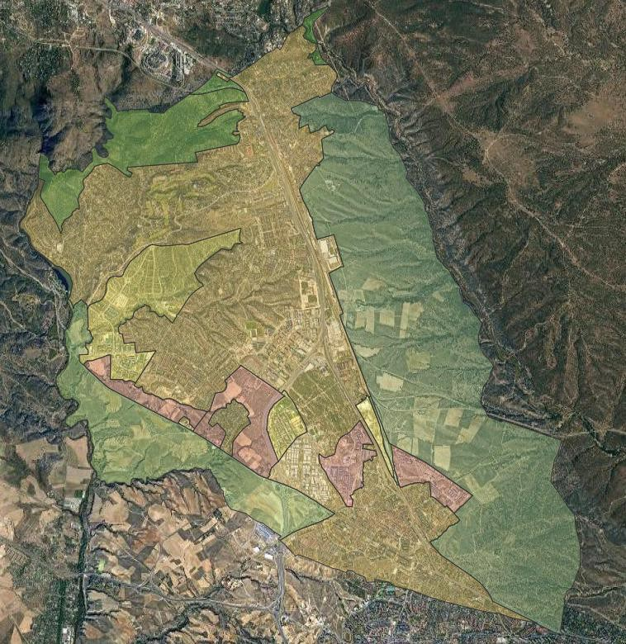

Ilustración 1. Municipio de las Rozas de Madrid.

El municipio se encuentra en el puesto número 11 de la Comunidad de Madrid según su población. El perfil mayoritario del residente en esta zona es de personas jóvenes con alto nivel educativo y socioeconómico, que desplazan su residencia a esta zona por tratarse de un entorno privilegiado en cuanto a naturaleza y estatus social.

ACTA DE JUNTA DE GOBIERNO
Número: 2025-0006 Fecha: 26/02/2025
Tabla 1. Población de las Rozas de Madrid.

Evolución de la población (Hab)
Año | Población
2022 | 95.725
2021 | 94.862
2020 | 96.113
2019 | 95.814
2018 | 95.550
2017 | 95.071
2016 | 94.471
2015 | 93.520

Fuente: https://www.ine.es/jaxiT3/Datos.htm?t=2881#!tabs-tabla. Cifras oficiales de población resultantes de la revisión del Padrón municipal a 1 de enero 2023.
Las Rozas ha experimentado un fuerte crecimiento de su población que ha pasado de unos
35.137 habitantes en 1991 a 95.725 en 2022.

Tabla 2. Renta media anual per cápita de Las Rozas de Madrid.

Municipio | Año | 2015 | 2016 | 2017 | 2018 | 2019 | 2020
Las Rozas | Euros | 18.798 | 19.340 | 19.202 | 20.047 | 20.643 | 20.605

Fuente: https://www.ine.es/jaxiT3/Datos.htm?t=31097
El municipio de Las Rozas, beneficiado por su cercanía a la capital y sus buenas comunicaciones, pasó de caracterizarse por poseer pequeños núcleos de segunda vivienda a ser una zona preferente de residencia habitual: las viviendas son modernas, prevaleciendo el adosado o la urbanización de poca altura con amplios espacios verdes y servicios comunes.
La procedencia y destino de los trabajadores en el municipio de Las Rozas de Madrid se muestra en el siguiente cuadro. El 30,6% de las personas que vienen a trabajar diariamente a Las Rozas lo hacen desde Madrid, mientras que casi la mitad, un 49,4%, de los trabajadores residentes en la Rozas se desplazan cada mañana a Madrid a desarrollar su actividad. Además, un 18,7% de los trabajadores que ejercen su actividad en el municipio de Las Rozas tiene su procedencia en el mismo.

ACTA DE JUNTA DE GOBIERNO
Número: 2025-0006 Fecha: 26/02/2025
Tabla 3. Procedencia y destino de los trabajadores en Las Rozas
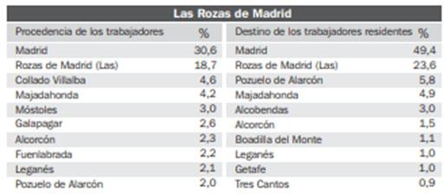

Fuente: https://www.madrid.org/iestadis/fijas/estructu/general/territorio/descarga/atlasmovilidad17. pdf
Las Rozas cuenta con numerosas zonas verdes urbanas a lo largo de toda su extensión. La superficie total de parques y jardines urbanos asciende a 415.894 m².
Recientemente se han construido en el municipio varios centros comerciales y zonas de ocio, no sólo visitadas por jóvenes roceños, sino también por jóvenes procedentes de municipios próximos a Las Rozas. Zonas que se encuentran ya comunicadas con autobuses próximos a las mismas, paradas de taxis, una estación de tren próxima y extensas zonas de aparcamiento.
Además, Las Rozas cuenta con dos centros comerciales centrados en el sector textil: El Factory y el Centro Comercial Las Rozas Village. El segundo está junto al centro de ocio Heron City, que cuenta con un gimnasio, cines, restaurantes, etc.
La zona del Polígono Industrial Európolis es otro foco de atracción, con gran variedad de establecimientos comerciales. La oferta se completa con supermercados de las diferentes cadenas, un hipermercado y una gran superficie dedicada al bricolaje.
En cuanto a centros educativos, el municipio de Las Rozas de Madrid cuenta con 25 guarderías (4 públicas y 21 privadas), 10 colegios públicos de educación infantil y primaria, 5 institutos de educación secundaria y 13 colegios privados (con o sin concierto).
El municipio de Las Rozas de Madrid cuenta con cuatro Centros de Salud, situados en los barrios de El Abajón, Las Matas, Monte Rozas y La Mazaruela.

ACTA DE JUNTA DE GOBIERNO
Número: 2025-0006 Fecha: 26/02/2025
El clima en el municipio de Las Rozas de Madrid es de tipo Mediterráneo templado. A nivel pluviométrico, se caracteriza por las escasas lluvias, concentrándose estas en los meses de invierno. La más baja es en Julio con un promedio de 17 mm, por el contrario, la mayor parte se produce en noviembre, con un promedio de 66 mm, con 512 mm de promedio a lo largo del año. Este clima es considerado Csa según la clasificación climática de Köppen-Geiger. La temperatura media anual es de 14,2 °C, siendo Julio el mes más caluroso del año con una temperatura media de 20,5 ºC, y enero el mes más frío con una media de 8,0 ºC.
El conocimiento de las variaciones que experimenta el viento, tanto en velocidad como en dirección, es importante, ya que es la variable climática que más condiciona la calidad del aire en el municipio. Se han analizado los parámetros de dirección y velocidad del viento, concluyendo que los vientos dominantes que soplan en el municipio de Las Rozas de Madrid son de cuadrante oeste, siendo la gran parte los de componente SW y WSW.

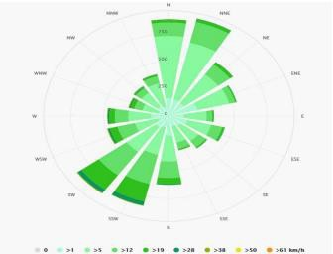

Ilustración 2. Climatología en las Rozas de Madrid. Rosa de vientos
Fuente: PGOU

ACTA DE JUNTA DE GOBIERNO
Número: 2025-0006 Fecha: 26/02/2025

Definición de la Zona de Bajas Emisiones (ZBE)

De acuerdo con el artículo 14.3 de la Ley de Cambio Climático y Transición Energética, “se entiende por zona de baja emisión el ámbito delimitado por una Administración Pública, en ejercicio de sus competencias, dentro de su territorio, de carácter continuo, y en el que se aplican restricciones de acceso, circulación y estacionamiento de vehículos para mejorar la calidad del aire y mitigar las emisiones de gases de efecto invernadero, conforme a la clasificación de los vehículos por su nivel de emisiones de acuerdo con lo establecido en el Reglamento General de Vehículos vigente”.
El municipio de Las Rozas de Madrid está enclavado entre la autovía A-6 y la carretera del Escorial M-505, estando a su vez atravesada por la autopista de circunvalación M-50, las cuales soportan diariamente un tráfico intenso, constituyendo focos importantes de contaminación que inciden directamente sobre el área urbana de municipio.
Atendiendo a estos criterios geográficos, a las particularidades de desarrollo urbanístico y territorial descritas para Las Rozas de Madrid, y en base a los análisis expuestos a lo largo del contenido del presente proyecto, se ha optado por implantar una única ZBE que abarque la totalidad del suelo urbano del municipio (ZBE municipal).
Se considera que la elección de una única ZBE municipal, que abarca la totalidad del suelo urbano, garantiza el cumplimiento de los objetivos establecidos para la protección de la salud de la totalidad de la población en materia de calidad del aire, permitiendo considerar en la toma de decisiones todo el tráfico rodado que circula tanto por las vías interurbanas de acceso al municipio como por sus vías urbanas para desplazamientos internos.

ACTA DE JUNTA DE GOBIERNO
Número: 2025-0006 Fecha: 26/02/2025

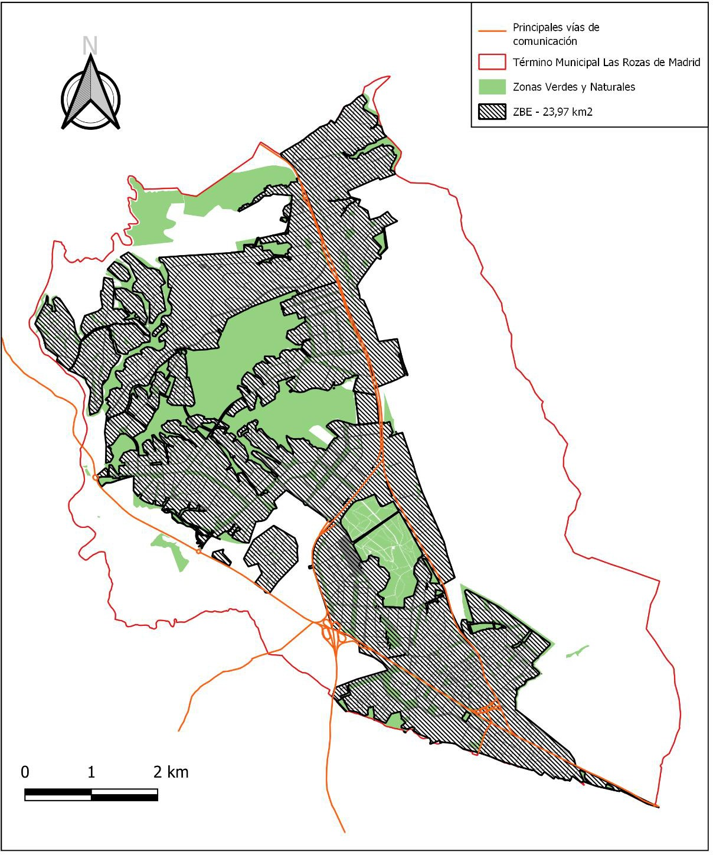

Ilustración 3. ZBE en las Rozas de Madrid. Límite y Superficie

Delimitación del perímetro
El municipio de Las Rozas de Madrid se ha dividido en 8 núcleos urbanos. El perímetro de la ZBE municipal comprende el suelo urbano que engloba a los 8 núcleos urbanos dejando fuera de su perímetro las Zonas Naturales interiores y limítrofes con las que cuenta el municipio.

ACTA DE JUNTA DE GOBIERNO
Número: 2025-0006 Fecha: 26/02/2025
En su Zona Sur-Este, ubicada al margen derecho de la autovía M-50 (Sentido A6), el perímetro de la ZBE municipal abarca los siguientes núcleos urbanos:
El núcleo urbano nº 1 comprende las siguientes unidades de gestión en que se divide el municipio:
- Casco Urbano
- Maracaibo-La Hiedra
- El Abajón
- Cornisa Yucatán

El núcleo urbano nº 2 comprende las siguientes unidades de gestión:

- Parque Empresarial
- Valle del Roncal y Coruña XXI
- Marazuela Vieja
- Marazuela Nueva

El núcleo urbano nº 3 comprende las siguientes unidades de gestión:

- Los Castillos
- Európolis

El núcleo urbano nº 8 comprende la siguiente unidad de gestión:

- Montecillo

Quedan fuera de la ZBE las zonas urbanas del Parque Regional de la Cuenca Alta del Manzanares, así como la Dehesa de Navalcarbón.
En su Zona Sur-Oeste, ubicada al margen izquierdo de la A6 Carretera Madrid – A Coruña (dirección A Coruña), el perímetro de la ZBE municipal abarca los siguientes núcleos urbanos:
El núcleo urbano nº 4 comprende las unidades de gestión:

- Lazarejo
- El Cantizal
- Monte Rozas
- Villarrozas
- Entremontes
- El Mirador

ACTA DE JUNTA DE GOBIERNO
Número: 2025-0006 Fecha: 26/02/2025
El núcleo urbano nº 5 comprende las unidades de gestión:

- Punta Galea
- Parque Rozas
- Pinar de Las Rozas
- Parque Empresarial
- La Chopera

El núcleo urbano nº 6 comprende las siguientes unidades de gestión:

- El Golf
- Molino de la Hoz

Queda fuera de la ZBE las zonas urbanas del Parque Regional de la Cuenca Media del Guadarrama y su entorno, así como el Espacio Natural de la cuenca del arroyo Lazarejo.
En su Zona Norte el perímetro de la ZBE abarca el siguiente núcleo urbano ubicado a ambos márgenes, derecho e izquierdo de la A6 Carretera Madrid – A Coruña (dirección A Coruña):
El núcleo urbano nº 7 que comprende las siguientes unidades de gestión

- Los Peñascales – Pedrosillo
- Matas Norte
- Barrio RENFE
- Matas Sur

Queda fuera de la ZBE las zonas urbanas del Parque Regional de la Cuenca Alta del Manzanares.

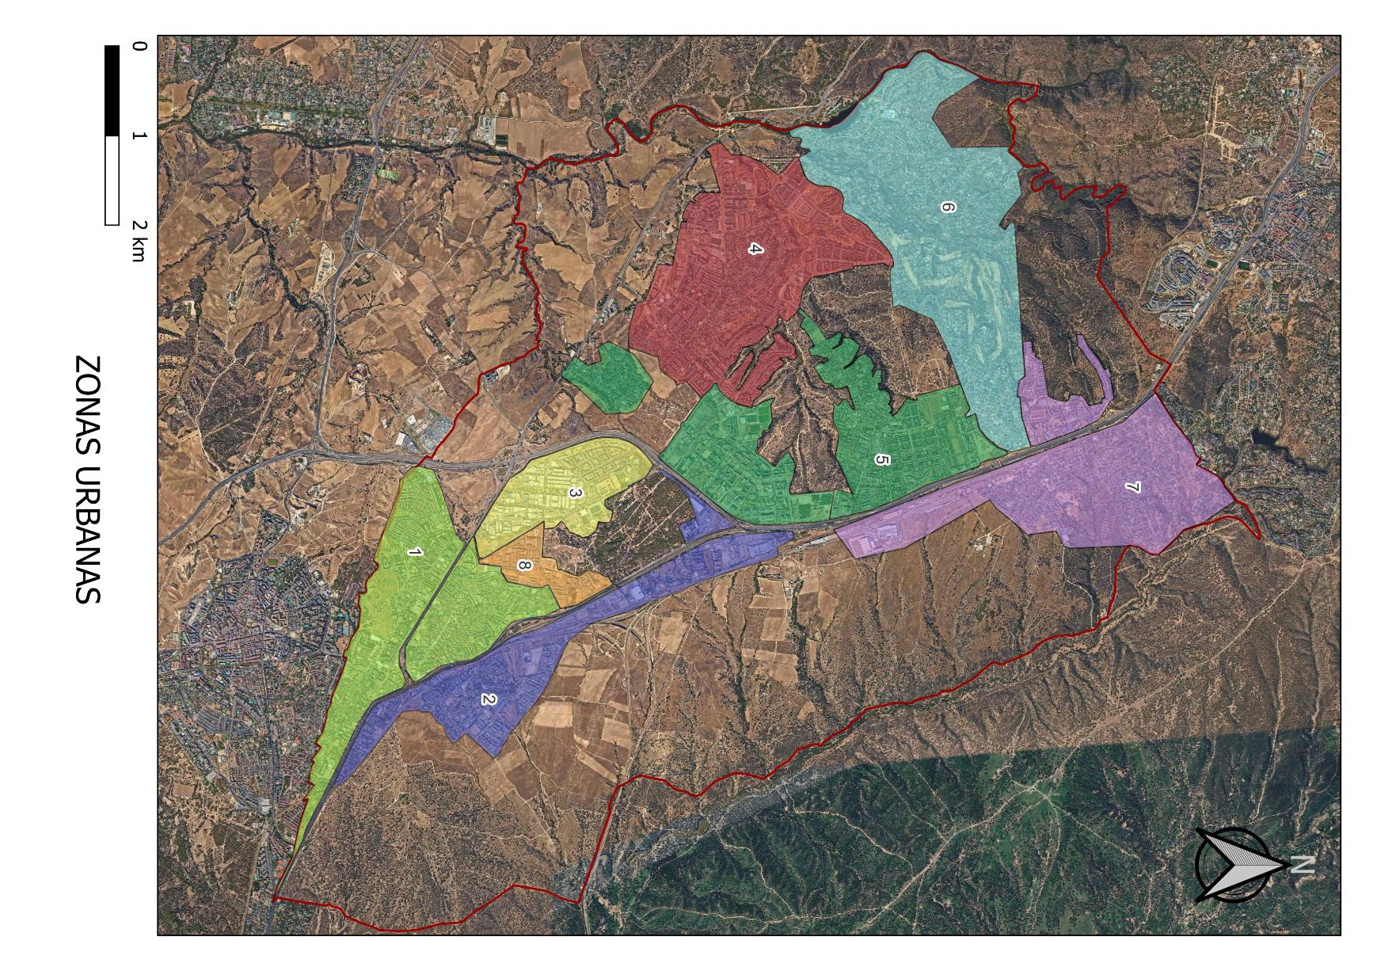

Anexo 1
Ilustración 4a. ZBE en las Rozas de Madrid. Núcleos Urbanos

ACTA DE JUNTA DE GOBIERNO
Número: 2025-0006 Fecha: 26/02/2025

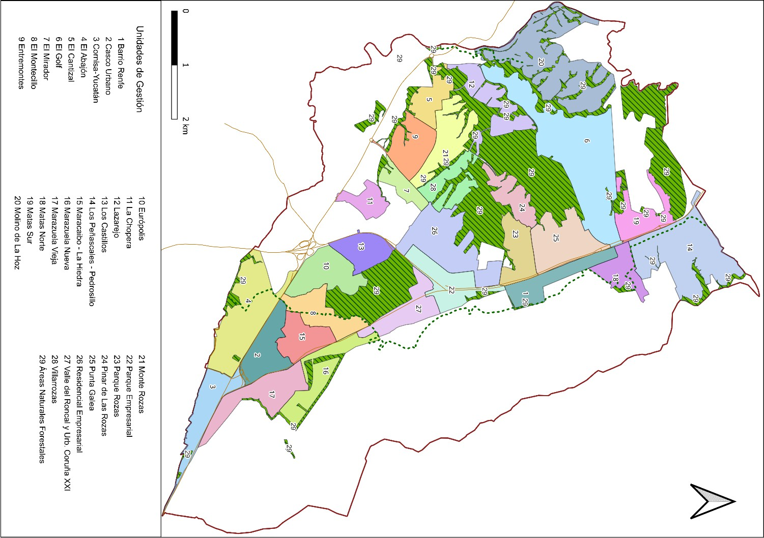

Anexo 1
Ilustración 4b. ZBE en las Rozas de Madrid. Unidades de Gestión

ACTA DE JUNTA DE GOBIERNO
Número: 2025-0006 Fecha: 26/02/2025

ACTA DE JUNTA DE GOBIERNO
Número: 2025-0006 Fecha: 26/02/2025

Superficie de la ZBE
La ZBE municipal engloba una superficie total de 23,97 Km², que constituye un 41,08 % de la superficie total del municipio.
Dentro esta superficie total, se distinguen los siguientes elementos:

- Zona edificada.
- Zona urbanizada. Vías públicas.
- Parques y jardines.
- Otros elementos.

Tipo de ZBE y compatibilidad con el PGOU
Las Rozas de Madrid dispone en la actualidad de un Plan General de Ordenación Urbana (PG.94), vigente en el término municipal desde 1994, aunque se encuentra en tramitación el Avance de la Revisión de dicho Plan General.
La definición actual de la ZBE municipal se ha realizado en base a PGOU vigente y engloba la totalidad del suelo calificado como urbano en el municipio de Las Rozas de Madrid en el momento de la redacción de este documento. Sin embargo, se ha echado una mirada a hacia el futuro, teniendo en cuenta las problemáticas detectadas en el análisis y diagnóstico que se han establecido en la redacción del nuevo PGOU, pendiente de aprobación, y que describen, más fehacientemente, la actual situación reinante en el municipio, siendo por tanto compatible la ZBE con el POGU vigente con relación al suelo urbano calificado, pero en concordancia con las actuales peculiaridades del municipio que recoge el nuevo PGOU.
De acuerdo con el nuevo PGOU el municipio de Las Rozas de Madrid tiene las siguientes afecciones territoriales:
- Parque Regional de la Cuenca Alta del Río Manzanares.
- Parque Regional de la Cuenca Media del Río Guadarrama.
- ZEC Cuenca del Río Guadarrama (ES 3110005).
- ZEC Cuenca del Río Manzanares (ES 3110004).
- Hábitat prioritario 6220: zonas subestépicas de gramíneas.

En la definición de la ZBE se han tenido en cuenta los problemas diagnosticados y las fortalezas detectadas en el municipio de Las Rozas de Madrid en relación con su planeamiento urbano y que se recogen en la redacción del Avance del Plan General, con el fin de que el análisis sirva de

ACTA DE JUNTA DE GOBIERNO
Número: 2025-0006 Fecha: 26/02/2025
base para garantizar la viabilidad y sostenibilidad de la ZBE adoptada con el modelo urbanístico del municipio de Las Rozas de Madrid.
Así, los principales problemas y déficit detectados a tener en cuenta y recogidos en el PGOU:

- La estructura general y orgánica del territorio se articula en torno a tres grandes ejes, constituidos por los elementos de barreras físicas que atraviesan el término municipal, dos en dirección norte-sureste, como son la autovía A-6 y la línea férrea Madrid-Irún, y uno en dirección norte-sur, desde la autovía A-6 hasta el sur, la carretera M-50. Sobre estos ejes se superponen otras infraestructuras viarias en sentido transversal a los mismos, como son la carretera M-505 y la M-851.
- En el término municipal de Las Rozas de Madrid se localizan espacios con valores naturales y culturales que deben ser preservados de la urbanización, potenciando su riqueza ambiental con el fin de garantizar un desarrollo sostenible y un aumento de la calidad de vida en el municipio. Asimismo, es necesario que el nuevo Plan General se adapte a las determinaciones de la legislación actual relativa a espacios naturales y al patrimonio cultural. Con carácter general, se deberá garantizar la protección de los espacios con valores naturales y culturales que se localizan en el término municipal de Las Rozas de Madrid.
- Agotamiento del modelo recogido en el Plan General 94, siendo necesario permitir el desarrollo de suelos vacantes, todo ello de forma sostenible en lo ambiental, social y económico.
- La entrada en vigor de la Ley 9/2001 de 17 de julio, de Suelo de la Comunidad de Madrid, que incluye la obligación de adaptar el planeamiento general municipal a la nueva legislación en un plazo de dos años a partir de la publicación de la aprobación de dicha Ley, mediante la redacción de un Plan General, hace necesario dotar al municipio de Las Rozas de Madrid de un instrumento de planeamiento general adaptado al marco legal vigente en la actualidad.
- Revisión del enfoque y el modelo urbanístico planteado hace casi treinta años, de tal manera que se propicie el marco que permita un crecimiento sostenido, dada la alta

ACTA DE JUNTA DE GOBIERNO
Número: 2025-0006 Fecha: 26/02/2025
demanda de vivienda existente en el municipio, como consecuencia, entre otros aspectos, de su alto grado de accesibilidad metropolitana.
- Ya se ha desarrollado gran parte del suelo urbanizable reservado para atender a las expectativas de crecimiento, y se ha alcanzado un alto grado de consolidación del Suelo Urbano.
- La variación del crecimiento de la población el municipio de Las Rozas de Madrid con relación al Oeste Metropolitano, Madrid y la Comunidad de Madrid, ha sido superior, con una tendencia claramente diferente al resto, hasta el año 2017, probablemente por un agotamiento de la oferta disponible. En estos momentos y tras el análisis que indica que la población de Las Rozas de Madrid seguirá aumentando en los próximos años, es necesario plantear una superficie de suelo urbanizable que sea capaz de alojar a los nuevos habitantes, ya que no es suficiente con el suelo vacante del Suelo Urbano consolidado y con las Unidades de Ejecución y sectores que faltan por desarrollar.
- El término municipal de Las Rozas de Madrid se ha caracterizado históricamente por presentar un modelo de territorio disperso, con diferentes núcleos de población con problemas de conexión entre sí. A esta circunstancia hay que añadir la presencia de importantes ejes de comunicación de carácter estatal y autonómico que generan importantes barreras en el municipio, como son la A-6, la M-50 y la M-505.
- Los accesos a las urbanizaciones del norte y el centro se realizan a través de los grandes ejes de carácter interurbano (A-6 y M-505), lo que se acentúa por los elevados índices de motorización del término y la concentración de tráficos en horas punta sentido Madrid, ligados a los horarios laborales lo que provoca que estas autovías presenten atascos todos los días laborables, siendo muy frecuentes las retenciones y embotellamientos en las rotondas del enlace de la A-6 con la M-50 y de la M-50 con la travesía de Navalcarbón. En general existen pocas comunicaciones entre las urbanizaciones dispersas (fundamentalmente del Norte del municipio) si bien, el desarrollo de las últimas actuaciones urbanísticas (Cantizal, Marazuela y Montecillo) han permitido una mejora de las comunicaciones internas.

ACTA DE JUNTA DE GOBIERNO
Número: 2025-0006 Fecha: 26/02/2025
- Además, debe señalarse que uno de los principales problemas detectados hace referencia a la importante demanda de aparcamiento en las zonas de actividades económicas, ante los desplazamientos de los trabajadores en vehículo privado.
- En estos momentos en las Rozas de Madrid no existe suelo urbanizable sectorizado, por lo que según la previsión de la evolución de la población en los próximos años sería necesaria la disposición de nuevo suelo para la edificación de nuevas viviendas, que den cabida a la población creciente. Dado el escaso suelo vacante sin protección existente en el municipio, este crecimiento quedaría limitado casi exclusivamente a la zona suroeste del municipio, entre el Suelo Urbano y el Parque Regional del Guadarrama, clasificado en estos momentos como Suelo Urbanizable No Sectorizado.
- Es preciso mejorar y ampliar la base económica del municipio, reforzando el sector terciario (comercio y servicios).
- Se debe fomentar la creación de nuevas zonas de equipamiento y espacios libres, tanto en el suelo urbanizable como a escala local en el suelo urbano, lo cual permitirá la regularización y el mantenimiento de los altos estándares locales presentes en el municipio, así como la mejora de la accesibilidad, reduciendo la distancia a espacios libres y equipamientos, y por tanto consiguiendo una mejorar de la calidad de vida.
- Del total de redes obtenidas con el plan vigente, gran parte de ellas están sin edificar, por lo que se tendrán en cuenta a la hora de estimar las necesidades de dotaciones futuras del conjunto del Suelo Urbano y urbanizable sectorizado.
- Se deben flexibilizar las ordenanzas dotacionales y terciarias que faciliten el desarrollo de nuevas instalaciones dotacionales.
- Se considera necesario establecer las medidas necesarias para obtener aquellos espacios libres públicos previstos en el Planeamiento que aún no hayan pasado a ser de titularidad pública y acometer las obras de acondicionamiento y ajardinamiento necesarias para poner dichos espacios al servicio de la población.

ACTA DE JUNTA DE GOBIERNO
Número: 2025-0006 Fecha: 26/02/2025

Zonas de especial sensibilidad
El municipio de Las Rozas de Madrid cuenta con una serie de centros que dan servicio a sus ciudadanos y que, por el tipo de servicio que ofrecen o por el estamento de la población al que va dirigido el servicio, constituyen, dentro de la ZBE municipal, zonas de especial sensibilidad a los efectos de afección de la calidad del aire a los grupos de población más vulnerables.
Existen cuatro Centros Públicos de Salud que dan asistencia sanitaria a la población y que, por las condiciones de salud en las que se encuentran las personas que a ellos acuden: personas con patologías respiratorias y/o con enfermedades crónicas, niños y ancianos que requieren una mayor atención médica, etc., constituyen zonas de especial sensibilidad. Son los siguientes:
- Centro de Salud de Las Matas (Distrito Norte)

- Centro de Salud de las Rozas-El Abajón (Distrito Centro)

- Centro de Salud Monte Rozas (Distrito Sur)

- Centro de Salud de La Marazuela (Distrito Centro)

Además, el municipio cuenta con siete residencias de la tercera edad que se localizan en distintas áreas del municipio y en las que residen uno de los grupos más vulnerables, las personas de edad avanzada, por lo que requieren ser consideradas como zonas de especial sensibilidad dentro de la ZBE municipal.
- Residencia Orpea Punta Galea (Distrito Norte)

- Residencia Orpea Las Rozas (Distrito Centro)

- Residencia de Mayores Reina Sofía (Distrito Centro)

- Residencia de Ancianos Vitalia Home (Distrito Sur)

- Residencia de Sanitas Punta Galea (Distrito Norte)

- Clínica Geriátrica Las Matas (Distrito Norte)

- Residencia de Ancianos Monte Salud (Distrito Sur)

ACTA DE JUNTA DE GOBIERNO
Número: 2025-0006 Fecha: 26/02/2025
Los niños constituyen también un grupo de población vulnerable, por encontrase en una fase de cambio y desarrollo físico, por lo que los Centros Educativos requieren también ser considerados como zonas vulnerables dentro de la ZBE municipal. Además, estos centros educativos se caracterizan por soportar un tráfico intenso en las horas de entrada y salida a los mismos, por el uso mayoritario del vehículo privado por parte de los padres para llevar y recoger a sus hijos al centro donde estudian.
El municipio de Las Rozas de Madrid cuenta con 25 guarderías (4 públicas y 21 privadas), 10 colegios públicos de educación infantil y primaria, 5 institutos de educación secundaria y 13 colegios privados (con o sin concierto) que se concentran principalmente en el Distrito Centro y en el Distrito Sur.

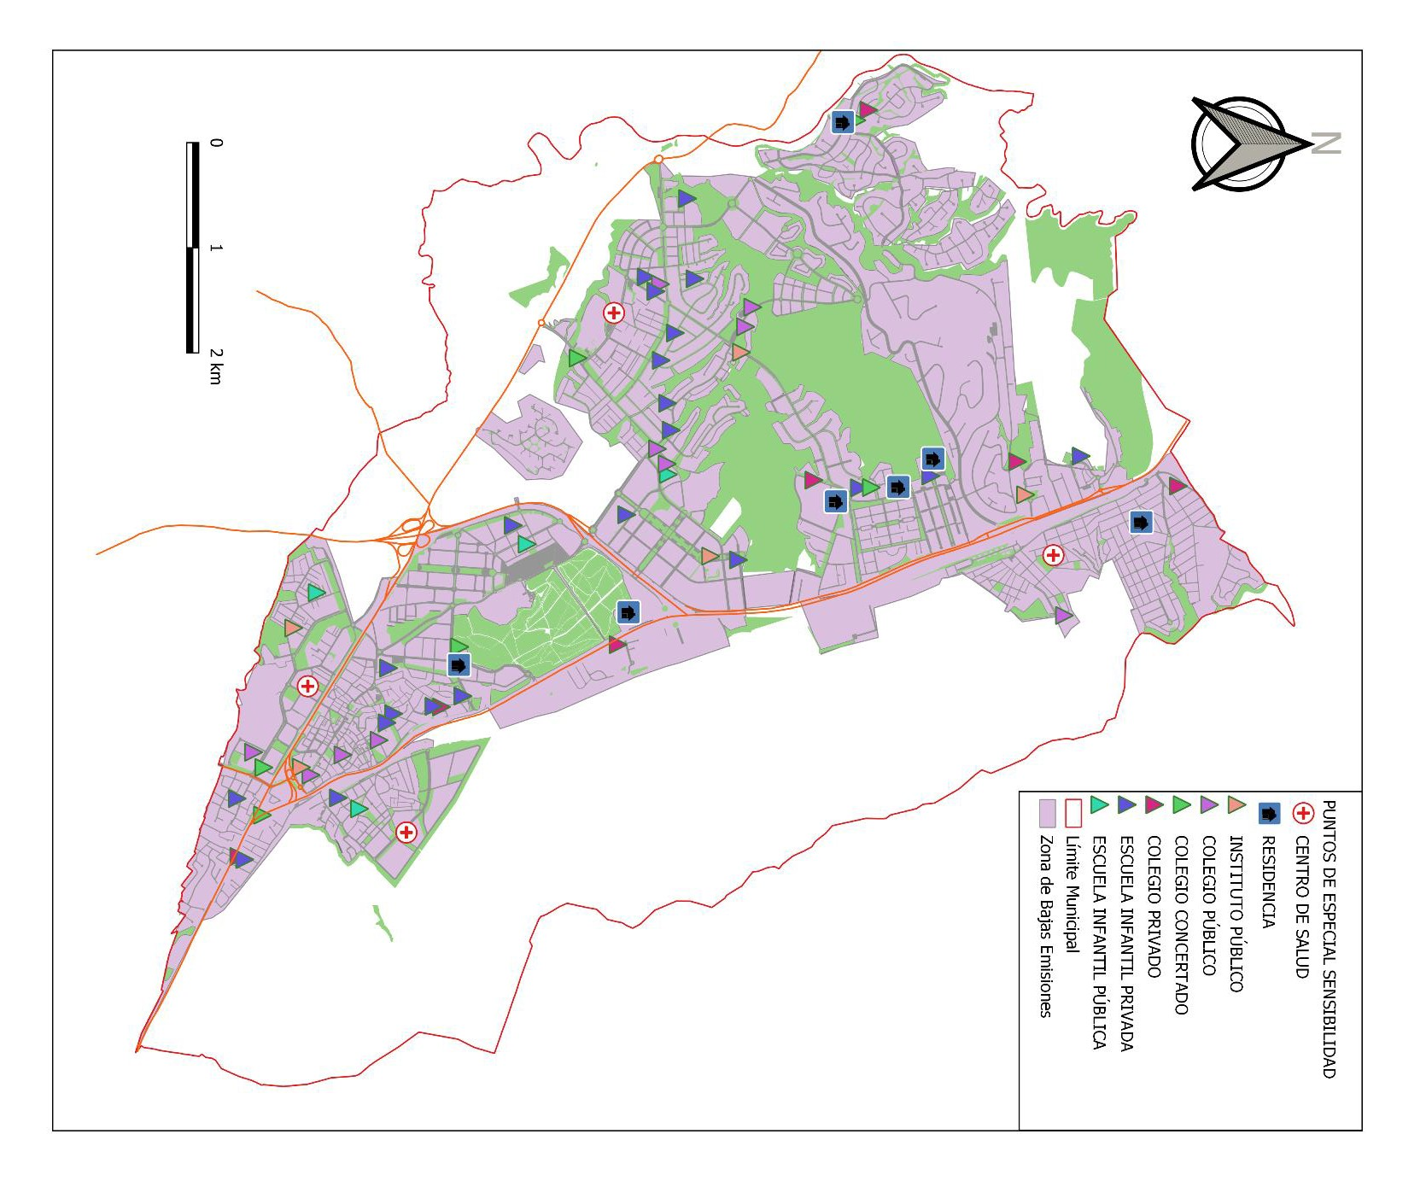

Anexo 1
Ilustración 5. Zonas de Especial Sensibilidad

ACTA DE JUNTA DE GOBIERNO
Número: 2025-0006 Fecha: 26/02/2025

ACTA DE JUNTA DE GOBIERNO
Número: 2025-0006 Fecha: 26/02/2025

Población afectada y grupos vulnerables
La población censada en el municipio de Las Rozas en 2022 es de 95.725 habitantes, que se reparten en la siguiente pirámide poblacional.
Tabla 4. Pirámide Población de Las Rozas de Madrid.

Pirámide de la población (Hab) 2022
Franja Años Población
de 0 a 4 años | 4.266
de 5 a 9 años | 5.797
de 10 a 14 años | 6.743
de 15 a 19 años | 7.006
de 20 a 24 años | 5.575
de 25 a 29 años | 4.565
de 30 a 34 años | 4.630
de 35 a 39 años | 5.885
de 40 a 44 años | 7.265
de 45 a 49 años | 8.980
de 50 a 54 años | 8.513
de 55 a 59 años | 6.920
de 60 a 64 años | 5.421
de 65 a 69 años | 4.339
de 70 a 74 años | 3.810
de 75 a 79 años | 2.666
de 80 a 84 años | 1.495
de 85 a 89 años | 1.037
de 90 a 94 años | 591
de 95 a 99 años | 189
100 y más años | 32

Fuente: INE

Se distinguen los siguientes grupos vulnerables dentro de la población censada en el municipio de Las Rozas de Madrid, diferenciando el número de habitantes y el porcentaje que representan con respecto a la población total.
Tabla 5. Grupos Vulnerables

Grupos vulnerables de la población
Franja Años | Población (Hab) | Porcentaje (%)
Niños y jóvenes de 0 a 19 años | 23.812 | 24,87%
Personas mayores de 65 y más años | 14.159 | 14,79%

ACTA DE JUNTA DE GOBIERNO
Número: 2025-0006 Fecha: 26/02/2025

Infraestructuras e instalaciones relevantes
Dentro de la red viaria de Las Rozas de Madrid, se identifican, las siguientes carreteras:

- A-6. La A-6 o Carretera de La Coruña, es una de las seis autovías radiales de España y comunica Madrid con Galicia. Cuenta con una longitud total de 595 km, de los cuales en torno a 12 km discurren por el término municipal de Las Rozas de Madrid. Atraviesa el municipio de norte a sur, existiendo diversos enlaces y siendo el más importante de todos ellos el de conexión con la M-50. Esta vía cuenta en la actualidad con cuatro carriles por sentido al norte de la M-50 y tres al sur. Es gestionada por el Ministerio de Transportes, Movilidad y Agenda Urbana.
- M-50. La M-50 representa el tercer cinturón de circunvalación de Madrid. Esta autovía tiene una longitud total de 85 km, de los cuales 4 km discurren por el término municipal de Las Rozas de Madrid. Presenta conexiones con la A-5 y con la M-505. Cuenta con dos carriles por sentido y vías de servicio laterales. Es gestionada por el Ministerio de Transportes, Movilidad y Agenda Urbana.
- M-505. La carretera M-505, o carretera del Escorial, es una carretera de la Red Principal de la Comunidad de Madrid, que cruza el término municipal de Las Rozas de Madrid de este a oeste. Se inicia en Las Rozas de Madrid, en su conexión con la A-6 y llega hasta el límite con la provincia de Ávila, con una longitud de 47 km. Dentro del municipio cuenta con calzadas separadas, con dos carriles por sentido y una longitud de 8 km. Presenta conexión con la A-6 y la M-50, así como con otra serie de viales urbanos

ACTA DE JUNTA DE GOBIERNO
Número: 2025-0006 Fecha: 26/02/2025
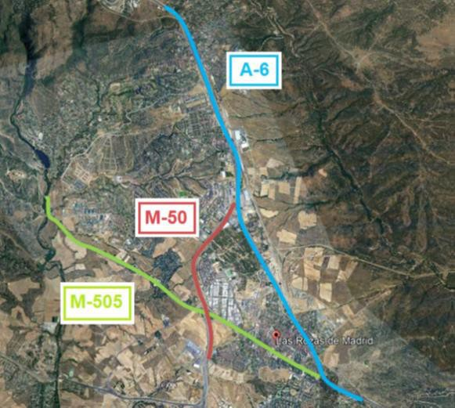

Ilustración 6. Infraestructuras relevantes. Carreteras
Fuente: PGOU

En la localidad de Las Rozas de Madrid se unen dos líneas de ferrocarril, formando una Y. Así, desde la sur llega una vía proveniente de Atocha, que da servicio a las líneas de Cercanía C10 y C7 y desde el este, llega otra vía, desde Chamartín, que da servicio a las líneas C3a, C8, también a la C7. Ambas líneas se unen y continúan hacia el norte (Línea Madrid – Hendaya).
A lo largo del municipio, existen tres estaciones de tren: Las Rozas de Madrid, El Pinar de las Rozas y Las Matas.

ACTA DE JUNTA DE GOBIERNO
Número: 2025-0006 Fecha: 26/02/2025
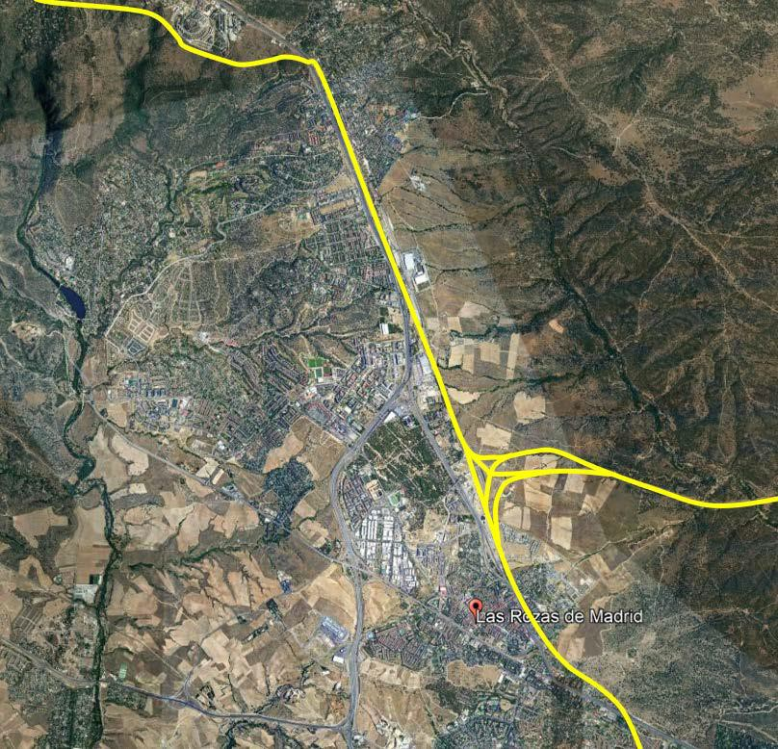

Ilustración 7. Infraestructuras relevantes. Ferrocarril
Fuente: PGOU

La red viaria interior se ordena en torno a los tres ejes fundamentales, A-6, M-50 y M-50, sobre los cuales se distribuye el tráfico hacia las distintas áreas de la localidad.
Existe un eje principal, en sentido longitudinal, formado por la avenida de Nuestra Señora de Retamar, y la avenida de Navalcarbón, con dos carriles por sentido. Este eje continúa hacia el exterior a través de la calle de Micenas y el Camino de Perales.
Sobre ese eje principal, se incorporan distintos viales transversales, donde los más importantes son la propia M-50, así como la avenida de Ramón y Cajal, la avenida Atenas y la avenida del Marsil.
Por último, sobre estas se apoyan otra serie de calles y viales que completan la red viaria.

ACTA DE JUNTA DE GOBIERNO
Número: 2025-0006 Fecha: 26/02/2025
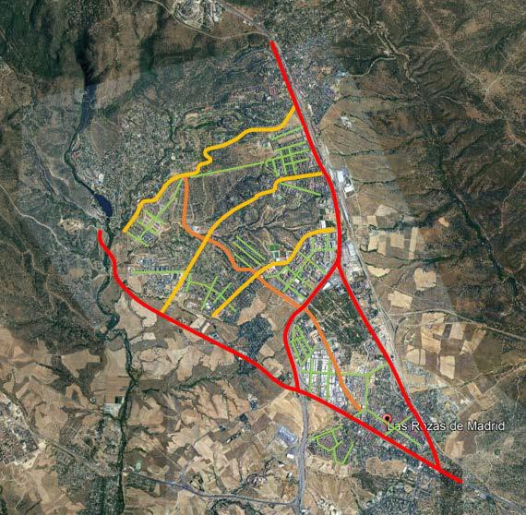

Ilustración 8. Infraestructuras relevantes. Viario Público

Respecto a la red de aparcamientos en Las Rozas de Madrid, éstos están asociados, en general, a los propios viales, con plazas en línea y batería. En este sentido, las plazas de aparcamiento son mayores en cuanto a número en las zonas de nueva construcción, mientras que, en las zonas más antiguas, éstas son más escasas. No existe regulación ORA para aparcamientos en las áreas urbanas. El Ayuntamiento es titular de una serie de aparcamientos dentro del Municipio.

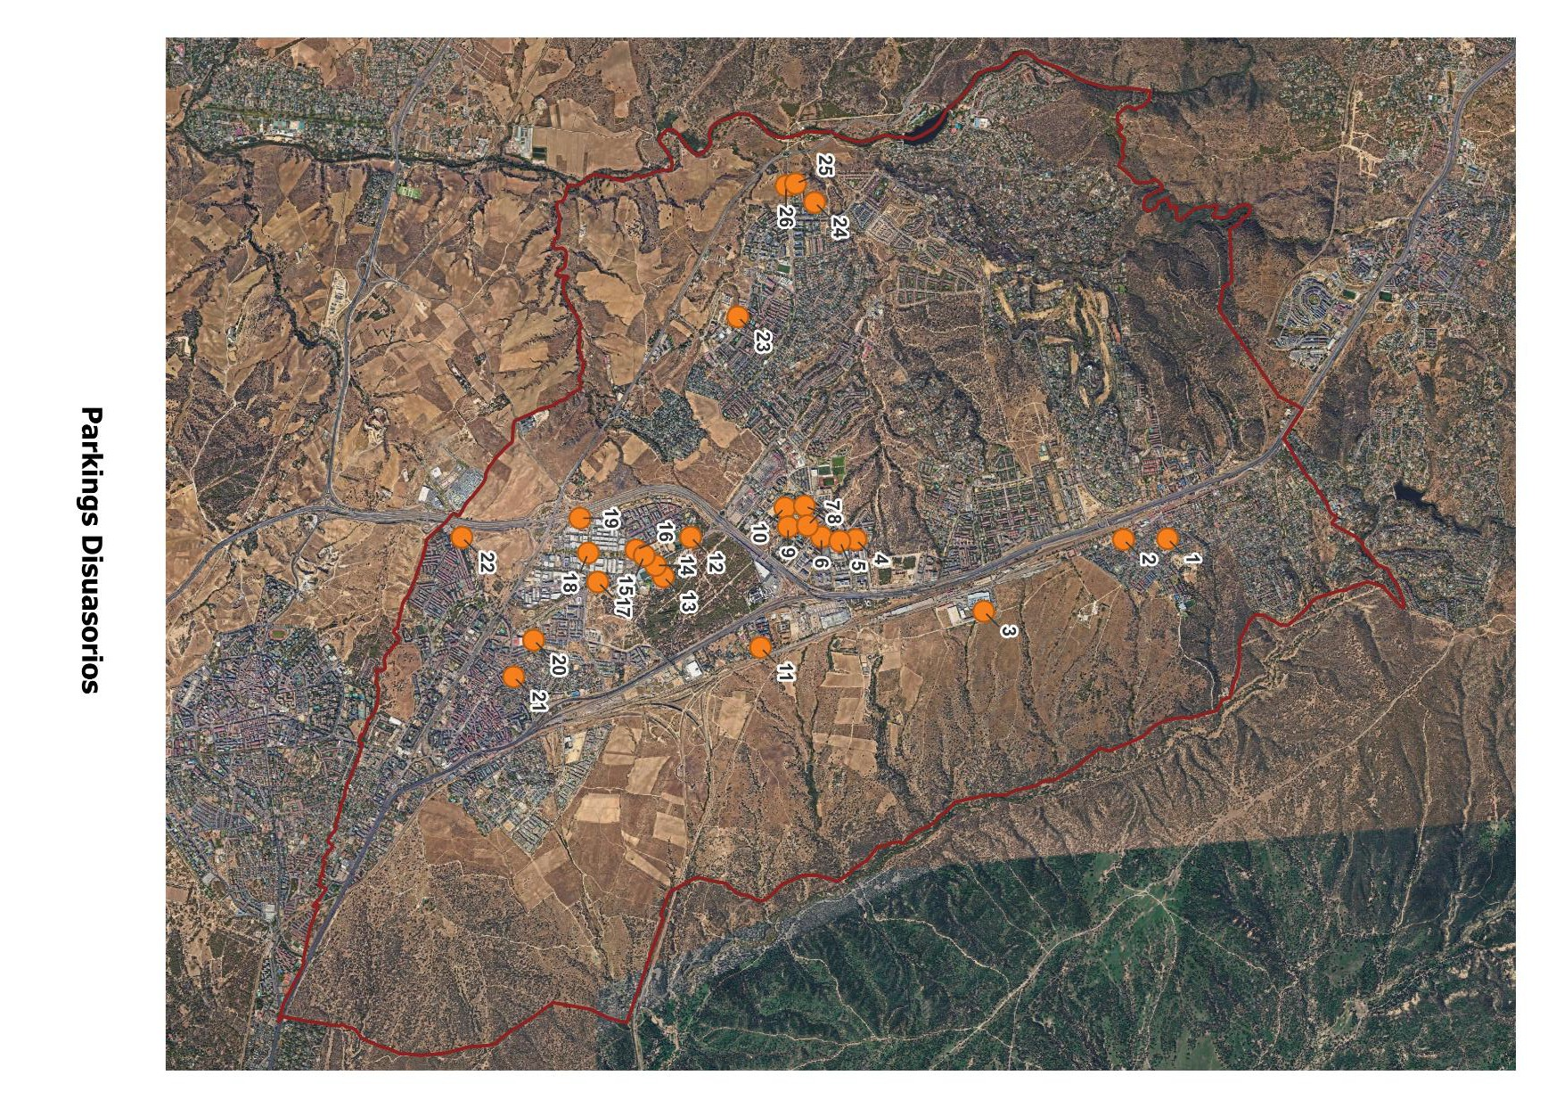

Anexo 1
Ilustración 9. Infraestructuras relevantes. Aparcamientos

ACTA DE JUNTA DE GOBIERNO
Número: 2025-0006 Fecha: 26/02/2025

NÚMERO
ACTA DE JUNTA DE GOBIERNO
Número: 2025-0006 Fecha: 26/02/2025

1
2
3
4
5
6
7
8
9
10
11
12
13
14
15
16
17
18
19
20
21
22
23
24
25
26
ESPACIOS MUNICIPALES
Aparcamiento Público Aparcamiento Público Aparcamiento Público Aparcamiento Público Aparcamiento Público Aparcamiento Público Aparcamiento Público Aparcamiento Público Aparcamiento Público Aparcamiento Público Aparcamiento Público Aparcamiento Público Aparcamiento Público Aparcamiento Público Aparcamiento Público Aparcamiento Público Aparcamiento Público Aparcamiento Público Aparcamiento Público Aparcamiento Público Aparcamiento Público Aparcamiento Público Aparcamiento Público Aparcamiento Público Aparcamiento Público Aparcamiento Público
UNIDAD DE GESTION

Los Peñascales - Pedrosillo Barrio Renfe
Barrio Renfe Residencial Empresarial Residencial Empresarial Residencial Empresarial Residencial Empresarial Residencial Empresarial Residencial Empresarial Residencial Empresarial
El Valle del Roncal y Urb. Coruña XXI Los Castillos
Európolis
Áreas Naturales Forestales Los Castillos
Los Castillos Európolis Európolis Európolis
Maracaibo - La Hiedra Maracaibo - La Hiedra El Abajón Entremontes
El Cantizal El Cantizal El Cantizal
REFERENCIA CATASTRAL
4498007VK2849N
4592707VK2849S
5178103VK2857N
4466401VK2846N
4465901VK2846N
4463201VK2846S
4362001VK2846S
4162001VK2846S
4360101VK2846S
4160801VK2846S
5260017VK2855N
4548101VK2844N
4548103VK2844N
5250001VK2854N
4548103VK2844N
4645015VK2844S
4842109VK2844S
4539902VK2843N
4437413VK2843N
5637120VK2853N
5733701VK2853S
4725002VK2842N
1856004VK2825N
1064810VK2816S
1064806VK2816S
0959401VK2806S

ACTA DE JUNTA DE GOBIERNO
Número: 2025-0006 Fecha: 26/02/2025
Existe también otra serie de aparcamientos asociados a ciertos equipamientos, estaciones de tren, centros comerciales, etc.
Con relación a estos últimos, cabe destacar en el municipio de las Rozas de Madrid los siguientes centros comerciales y de ocio:
- Burgocentro Las Rozas de Madrid

- El Palmeral de Las Rozas

- Európolis Las Rozas

- Heron City de Las Rozas de Madrid

- La Tortuga Centro Comercial Las Rozas

- Las Rozas Village

- The Style Outlets Las Rozas

- Soho Las Rozas

- Zoco de Las Rozas

- Carrefour Market

- Costco Wholesale Las Rozas

Descripción de la movilidad
La movilidad interurbana se focaliza principalmente en la autovía A-6 con un importante flujo con destino la ciudad de Madrid, siendo el flujo inverso de la Capital al municipio de Las Rozas de Madrid de mucha menor relevancia.

ACTA DE JUNTA DE GOBIERNO
Número: 2025-0006 Fecha: 26/02/2025
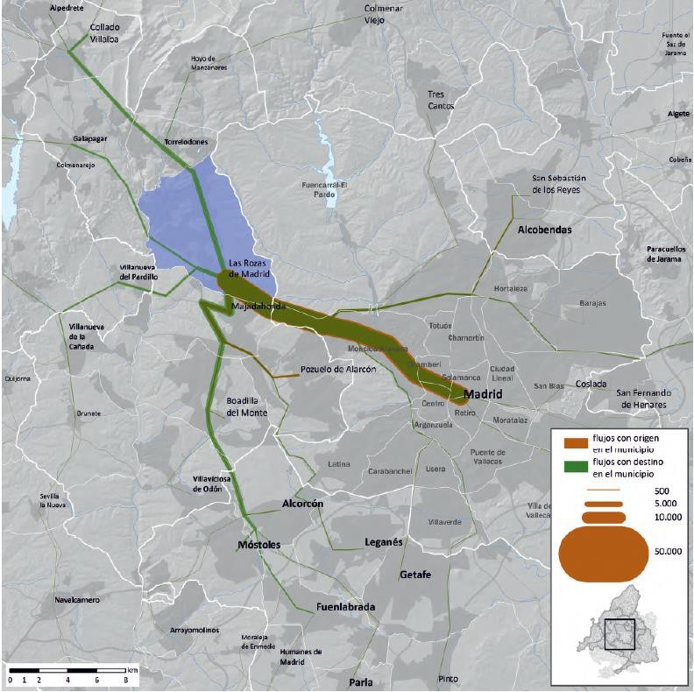

Ilustración 10. Movilidad Interurbana
Fuente: Atlas de movilidad residencia-trabajo Comunidad de Madrid 2017

Existe además un flujo de vehículos considerable procedente de localidades situadas al suroeste de la Comunidad de Madrid. Municipios como Fuenlabrada, Móstoles, Alcorcón y Leganés, generan un flujo que se articula a través de la carretera de circunvalación M-50 y que tiene su destino en el municipio de Las Rozas de Madrid.
Procedente de los municipios de la Sierra de Madrid, principalmente del municipio de Collado Villalba se produce un flujo de vehículos por la autovía A-6 con sentido Madrid y que tiene su destino el municipio de Las Rozas de Madrid.

ACTA DE JUNTA DE GOBIERNO
Número: 2025-0006 Fecha: 26/02/2025
Igualmente, procedente de municipios situados más al noroeste, como Colmenarejo y Galapagar, se articula a través de la carretera del Escorial M-505 un flujo de vehículos, al cual se le incorpora el flujo procedente de la carretera M-851 que proviene de municipios como Villanueva de la Cañada y Villanueva del Pardillo y que tienen su con destino en el municipio de las Rozas de Madrid.
Por último, existe un flujo interurbano, en ambos sentidos, entre el municipio de Las Rozas de Madrid y municipios del norte de la Comunidad de Madrid como Alcobendas y San Sebastián de los Reyes a través de la carretera de circunvalación M-40.
En cuanto a la movilidad urbana dentro del municipio de Las Rozas de Madrid, esta se ha estimado en base a los valores de IMD obtenidos de:
- Informe “2019 Tráfico” de la Consejería de Transportes, Movilidad e Infraestructuras de la Comunidad de Madrid.
- Mapa de tráfico de la DGC (2018) del Ministerio de Transportes, Movilidad y Agenda Urbana.
Tabla 6. Intensidades Medias Diarias

Ref. | Carretera | Punto  Kilométrico | Tipo de  estación | IMD | % Vehículos  Pesados
1 | M-505 | pK. 1,69 | Permanente | 49.995 | 1,93%
2 | M-505 | pK. 4,08 | Permanente | 33.242 | 4,82%
3 | M-505 | pK. 6,59 | Permanente | 27.567 | 4,22%
4 | M-505 | pK. 12,40 | Permanente | 18.561 | 3,98%
5 | M-851 | pK. 2,60 | Primaria | 7.045 | 9,92%
6 | A-6 | pK. 17+770 |  | 135.178 | 3,76%
7 | A-6 | pK. 22+090 | Permanente | 75.449 | 4,76%
8 | A-6 | pK. 29+030 | Permanente | 125.527 | 7,40%
9 | M-50 | pK. 85+440 |  | 95.004 | 11,13%
10 | M-50 | pK. 82+030 |  | 95.004 | 11,13%

ACTA DE JUNTA DE GOBIERNO
Número: 2025-0006 Fecha: 26/02/2025

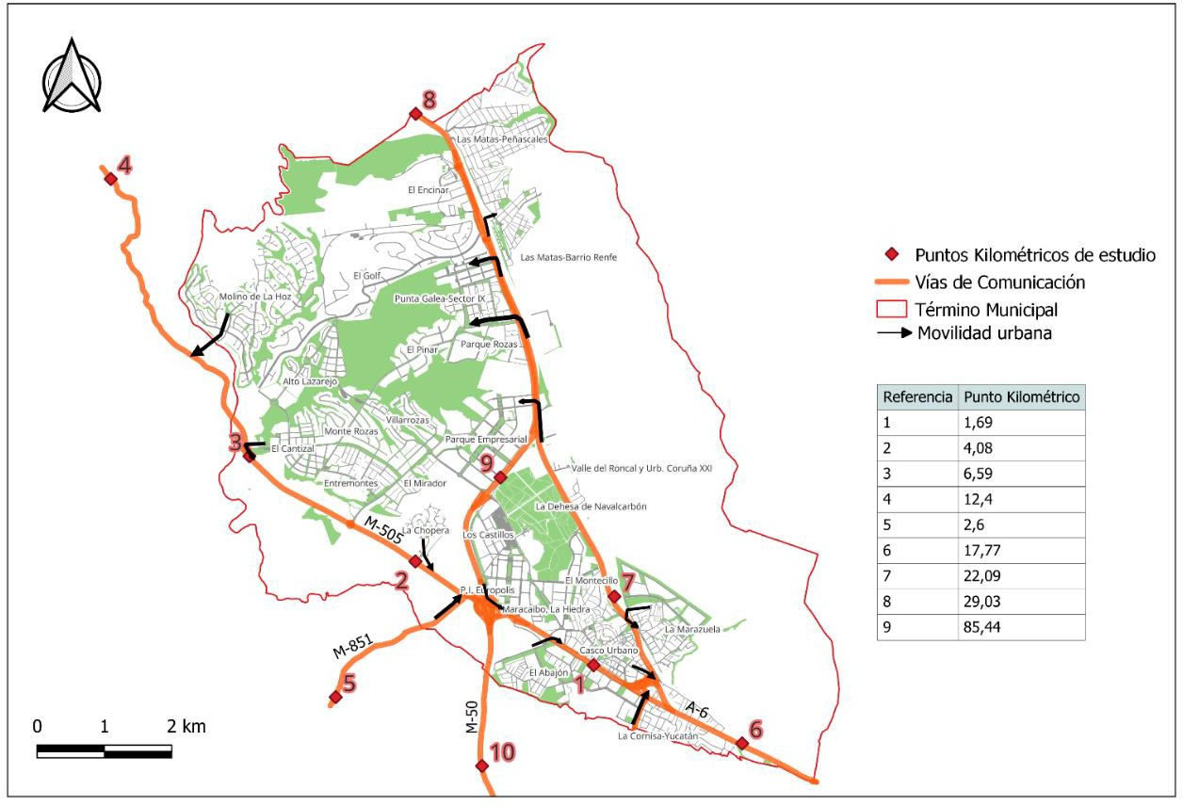

Ilustración 11. Movilidad urbana

Se observa un importante flujo preferente de vehículos hacia la carretera M-505 del Escorial con dirección a la Capital procedente:
- Desde el margen izquierdo desde la zona de Molino de la Hoz a través de la calle Camino Real, desde el Alto del Lazarejo a través de la calle Kálamos, desde La Chopera y desde el Polígono Európolis.
- Desde el margen derecho procedente del Abajón, así como de los municipios de Villanueva del Pardillo a través de la carretera M-851 y desde Majadahonda a través de la carretera que la une con Las Rozas.
Aparte del flujo de vehículos hacia Madrid procedente de la carretera M-505, existe cierto flujo que se incorpora a la A-6 dirección a la Capital procedente del Casco Urbano de Las Rozas y en menor medida desde La Marazuela a través de la calle Acanto.

ACTA DE JUNTA DE GOBIERNO
Número: 2025-0006 Fecha: 26/02/2025
Hay un importante flujo de vehículos que circula preferentemente dirección Norte por la A-6 y M-50 que tienen como destino el municipio de Las Rozas hacia zonas como el Parque Empresarial, Punto Galea y Las Matas.

Elementos de seguimiento y control de la movilidad. Gemelo digital.
Para gestionar la movilidad y el tráfico en el municipio se hace necesario contar con una herramienta que permita, por un lado, conocer en tiempo real y con el mayor detalle posible el estado del tráfico y la movilidad de una manera holística dentro del municipio y su entorno, y por otro lado, poder gestionar las diferentes infraestructuras relacionadas con la movilidad, proporcionando información a los ciudadanos en tiempo real, así como tener capacidad para la planificación de la movilidad.
La implantación de un sistema inteligente de movilidad basado en la creación de un modelo digital de la movilidad del municipio junto con la gestión de los datos obtenidos de diferentes sensores desplegados por la ciudad (sensores de calidad del aire, sensores de ruido, cámaras de video-vigilancia, etc.) facilitará la toma de decisiones relacionada con la Zona de Bajas Emisiones (ZBE) en base a los datos suministrados por los distintos elementos y sensores.
Este sistema contempla:

- Despliegue del modelo 3D de las principales infraestructuras de movilidad del municipio (calzadas, aceras, señalética, pasos de peatones, carriles bici, áreas de estacionamiento, paradas de taxis, paradas de coches compartidos, nodos de multimodalidad, puntos de recarga, etc.).
- Red de sensores que permitan obtener información en tiempo real de la movilidad y el tráfico de la ciudad (matrices origen-destino, densidad de tráfico, conteo de personas, movilidad ciclista, transporte de mercancías, etc.).
- Incorporación de los datos provenientes de cámaras de tráfico y seguridad del municipio.
- Integración de datos externos provenientes de otras fuentes: DGT, CITRAM del Consorcio Regional De Transporte de Madrid, INE y AEMET.

ACTA DE JUNTA DE GOBIERNO
Número: 2025-0006 Fecha: 26/02/2025
- Integración de datos en tiempo real de la red existente de calidad del aire regional, así como la que se despliegue a nivel local en el municipio.
- Integración de la gestión telemática de la señalética variable que se implante en los viarios del municipio, correspondiente a la delimitación de la sectorización de éste, con aplicación de las restricciones de tráfico que procedan, en su caso, en función de la declaración o no del estatus de alerta por un episodio de alta contaminación atmosférica.

Estación de medida de calidad del aire y puntos de muestreo.
La Comunidad de Madrid, en cumplimiento del artículo 3 de la Ley 34/2007, de 15 de noviembre, de calidad del aire y protección de la atmósfera, lleva a cabo la toma de datos, la evaluación de los contaminantes regulados y el suministro de información al público en materia de calidad del aire en su ámbito territorial. Para ello, dispone de una red de vigilancia y control, denominada Red de Calidad del Aire de la Comunidad de Madrid, que cubre toda la región salvo el municipio de Madrid.
La implantación de la Red se inició en 1.986 con cuatro estaciones fijas y, tras varias ampliaciones, ésta cuenta en la actualidad con 28 estaciones, que cubren 6 de las 7 zonas en las que está dividida la Comunidad de Madrid para la evaluación de la calidad del aire. La zona de Madrid capital cuenta con su propia Red de control gestionada por el Ayuntamiento de Madrid.
La Red de Calidad del Aire de la Comunidad de Madrid se encuentra certificada con la Norma ISO 9001:2015, “Sistemas de Gestión de Calidad-Requisitos”, para la “Medida y divulgación del estado de la calidad del aire que incluye el mantenimiento, verificación y calibración del instrumental, la compilación de dichos datos y su comunicación al ciudadano y la garantía de la trazabilidad de los resultados”.
El municipio de Las Rozas de Madrid pertenece a la Zona de “Aglomeración Urbana Noroeste” de la Comunidad de Madrid. En el año 2023 la Comunidad de Madrid incorporó a dicha red autonómica una estación fija que se ubica en el núcleo urbano nº 8 de la ZBE: Montecillo, en Las Rozas de Madrid, para facilitar la toma de decisiones durante los episodios de alta

ACTA DE JUNTA DE GOBIERNO
Número: 2025-0006 Fecha: 26/02/2025
contaminación y la adopción de las medidas previstas en el protocolo local de actuación en base a datos representativos de la calidad del aire local.
Cabe citar a este respecto, que el “Protocolo de actuación para episodios de contaminación por dióxido de nitrógeno” en el municipio de Las Rozas de Madrid, que fue aprobado en el Pleno del Ayuntamiento del día 30 de enero de 2020 (BOCM Núm. 53 del Martes 3 de marzo de 2020 Pág. 109), requiere de una actualización que posibilite el correcto funcionamiento de las ZBE, convirtiéndose en el “Protocolo Anticontaminación del Ayuntamiento de Las Rozas de Madrid”.
Así pues, El Ayuntamiento de Las Rozas de Madrid ha aprobado en sesión de la Junta de Gobierno Local de fecha 21 de noviembre de 2024 el Protocolo anticontaminación del Ayuntamiento de las Rozas de Madrid, en cumplimiento de lo previsto en el artículo 70.2 de la Ley 7/1985, y que ha sido publicado el miércoles 4 de diciembre de 2024 (BOCM Nº289 Pag.249),
La Estación Fija de Medición de la Red de Calidad del Aire de la Comunidad de Madrid de Las Rozas está ubicada en las proximidades a la Casa de la Juventud: Avenida Nuestra Señora del Retamar, 8; Lat.: 40° 30' 21.1"N y Long: 3° 53' 13.0"W.
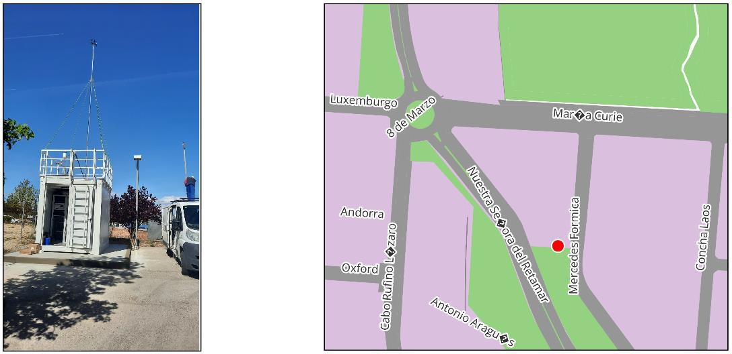

Ilustración 12. Estación de Calidad del Aire. Localización

La instalación consta de una cabina de 3,30 m x 2,41 m protegida por un vallado perimetral y mide las concentraciones en el aire ambiente de dióxido de nitrógeno (NO2), ozono (O3) y material particulado (PM10). Dispone también de torre meteorológica dotada de los siguientes sensores:

ACTA DE JUNTA DE GOBIERNO
Número: 2025-0006 Fecha: 26/02/2025
- Dirección y velocidad del viento.

- Temperatura.

- Presión barométrica.

- Humedad.

Además, la estación cuenta con un generador de aire cero y un calibrador, mobiliario para la organización de los equipos, ordenador (Sistema de Adquisición de Datos), router, aire acondicionado con bomba de calor, SAI (Sistema de Alimentación Ininterrumpida), bombas de captación, distribuidor de muestras (manifold), etc.
Por otro lado, con objeto de complementar la caracterización de la ZBE y reforzar la toma de decisiones, se pretende instalar una red local de sensores de calidad del aire para la toma de medidas indicativas de la calidad del aire en puntos estratégicos del municipio, basados en un estudio previo meteorológico, realizado mediante modelización de dinámica de fluidos y que se incluye como Anexo.
A tenor de dicho estudio y de los condicionantes legislativos en el texto consolidado del Real Decreto 102/2011, de 28 de enero, relativo a la mejora de la calidad del aire, se establecieron los mapas con los valores predichos de concentraciones para los contaminantes NO2, PM10 y SO2, y se determinaron una serie de zonas del municipio susceptibles de resultar adecuadas desde el punto de vista macro escalar para la colocación de uno o varios puntos de medida.
El Ayuntamiento de Las Rozas de Madrid dispondrá de una red local de calidad del aire, formada por ocho (8) estaciones de medición, una en cada núcleo urbano de la ZBE, cuyos datos se gestionarán desde un software Cloud avanzado de calidad del aire que permita integrarse con la plataforma inteligente de ciudad, utilizando los API, interfaces y protocolos establecidos en FIWARE.
- Núcleo Urbano Nº 1. Casco Urbano
- Núcleo Urbano Nº 2. Marazuela.
- Núcleo Urbano Nº 3. Európolis.
- Núcleo Urbano Nº 4. El Cantizal
- Núcleo Urbano Nº 5. Parque Empresarial

ACTA DE JUNTA DE GOBIERNO
Número: 2025-0006 Fecha: 26/02/2025
- Núcleo Urbano Nº 6. Molino de la Hoz
- Núcleo Urbano Nº 7. La Matas
- Núcleo Urbano Nº 8. Montecillo

Según dicho estudio se estimaba la afección de los contaminantes en las distintas zonas de la siguiente manera:
Núcleos urbanos 1-4-5-7: zonas influenciadas por tráfico y seleccionadas por situarse próximas a algunas de las áreas de mayor impacto de NOx según la simulación matemática y contener un número de habitantes potencialmente afectados relativamente elevado, además de existir en las mismas o sus cercanías puntos sensibles de especial interés (centros de enseñanza, centros de atención sanitaria, etc.).
Núcleo Urbano 2: zona suburbana ubicada a barlovento de las emisiones máximas. Establecida para la monitorización de ozono y el seguimiento de los aportes regionales de fondo de este contaminante y sus precursores, así como de otros contaminantes.
Núcleo Urbano 3: zona industrial/comercial con influencia también de tráfico. Seleccionada por contar con un número relativamente alto de habitantes potencialmente afectados.
Núcleo Urbano 6: zona con escasa población susceptible de verse potencialmente afectada por la contaminación y seleccionada por estar relativamente alejada de las zonas de emisión
Núcleo Urbano 8: zona donde se ubica la unidad sensora de calibración.

Adicionalmente, y en ampliación de la red local de calidad del aire descrita se han instalado tres
(3) sensores adicionales a los ocho ya instalados para medida de calidad del aire en puntos del municipio de Las Rozas de Madrid próximos a las vías de tráfico de alta densidad (movilidad de paso).
La red local de la calidad del aire permitirá la monitorización en continuo de los parámetros de calidad del aire: NO2, NO, PM10 y PM2,5, cuyos valores de concentración medidos por los sensores se mostrarán en local y a tiempo real en una plataforma digital que permitirá la recepción, gestión y visualización de la información captada y transmitida por cada una de las unidades sensoras. Además, se mostrará información de control de los equipos de medida para la comprobación in situ de su correcto funcionamiento.

ACTA DE JUNTA DE GOBIERNO
Número: 2025-0006 Fecha: 26/02/2025
Adicionalmente se plantea la monitorización de la velocidad y dirección del viento en cada emplazamiento y de O3 en algunas de las zonas identificadas.
Cada una de las estaciones de medida se compone de los siguientes elementos:

- Unidad sensora: corresponde a la unidad encargada de medir y transmitir los datos de contaminación en su emplazamiento. Cada unidad se integrará en una única envolvente compacta que alojará todos los sistemas electrónicos, sensores de medida, de comunicación y de baterías necesarios.
- Panel solar: corresponde al panel solar y elementos de conexión necesaria para dotar de la alimentación a la unidad sensora para su correcta operación.
- Columna o soporte: corresponde a cada una de las estructuras que serán instaladas en los emplazamientos designados y que soportará, a una altura adecuada, a la unidad sensora y el panel solar asociado.
Todos los sensores de gas suministrados presentarán su certificado de calibración donde se detallará, al menos, su límite de detección, tiempo de respuesta y repetibilidad según se recoge la norma UNE CEN/TS 17660-1:2022.

Detalle de los ocho equipos instalados para el seguimiento de la calidad del aire en cada núcleo urbano.

LOCALIZACIÓN |  |  | MODELO | Nº DE SERIE  NODO  BETTAIR | Nº DE SERIE CALYPSO  ANEMO
NUCLEO URBANO 1 | https://maps.app.goo.gl/WB3eJhCcwqiv7znj6 | Calle Real Parque de las  Javerianas | MK2.6 CON SO2 | 8000505 | 240705007
NUCLEO URBANO  3 | https://maps.app.goo.gl/d6qLeSTzTXZr1mAP 7 | Calle Dublín 31 | MK2.6 CON SO2 | 8000506 | 240705008
NUCLEO URBANO 4 | https://maps.app.goo.gl/famrrqHmeeNZ31oh9 | Avda Atenas  Zoco Atenas | MK2.6 CON SO2 | 8000507 | 240705001
NUCLEO URBANO 5 | https://maps.app.goo.gl/npyCwKxvtfNw5KVb6 | Calle severo Ochoa / calle  Camilo José Cela | MK2.6 CON SO2 | 8000508 | 240705012
NUCLEO URBANO  7 | https://maps.app.goo.gl/DtwpKfaHHE6Scmw W9 | Parque 1º de Mayo | MK2.6 CON SO2 | 8000509 | 240705003
NUCLEO URBANO  8 | https://maps.app.goo.gl/tG4NNvvJF9VMLcM M6 | C/ Mercedes Formica | MK2.6 CON SO2 | 8000510 | 240705005

ACTA DE JUNTA DE GOBIERNO
Número: 2025-0006 Fecha: 26/02/2025
LOCALIZACIÓN |  |  | MODELO | Nº DE SERIE  NODO  BETTAIR | Nº DE SERIE CALYPSO  ANEMO
 |  | Centro de la Juventud
NUCLEO URBANO  2 | https://maps.app.goo.gl/gpwxnJu9jJShJEte7 | C/ de la Escalonia 2-13 | MK2.6 CON CO | 8000511 | 240705010
NUCLEO URBANO  6 | https://maps.app.goo.gl/8C1ARVmE97yhTcA z7 | C/ Gerifalte 89D | MK2.6 CON CO | 8000512 | 240705015

Para garantizar que el sistema propuesto cumple con los requisitos de calidad del dato de la directiva europea 2008/50/CE y el real decreto RD 102/2011 para medidas indicativas de material particulado PM2.5 y PM10, el dispositivo de calidad del aire contará con una certificación de MCERTS o certificación equivalente por un organismo oficial certificador, para medidas indicativas de partículas PM2.5 y PM10 en el ambiente que certifiquen unas incertidumbres expandidas inferiores al 50%. Requisitos para asegurar el cumplimiento de los RD 102/2011 y RD 1052/2022.Los equipos de medición dispondrán de un Software-Cloud avanzado de calidad del aire para la consulta y verificación de datos, integrándose el sistema con la Plataforma de la Ciudad.

Zonificación Acústica
La Ley 37/2003, de 17 de noviembre, del Ruido, establece en su capítulo I la distribución de competencias en materia de contaminación acústica, correspondiendo a los ayuntamientos, entre otras, la elaboración, aprobación y revisión de los mapas de ruido de su ámbito territorial y la delimitación de las áreas acústicas integradas dentro del mismo, siguiendo los criterios definidos en dicha ley y en sus normas de desarrollo. Resulta también competencia de los ayuntamientos la adaptación de las ordenanzas existentes y del planeamiento urbanístico a las previsiones de la ley.
El Real Decreto 1367/2007, de 19 de octubre, completa el desarrollo de la Ley del Ruido, delimitando los distintos tipos de áreas y servidumbres acústicas y estableciendo los objetivos de calidad acústica para cada área, que servirán de base para su determinación por parte de las comunidades autónomas o, en su caso, por los ayuntamientos. La norma prevé además que los instrumentos de planificación territorial y urbanística recojan la delimitación correspondiente a

ACTA DE JUNTA DE GOBIERNO
Número: 2025-0006 Fecha: 26/02/2025
la zonificación acústica del ámbito de actuación, incluidas las servidumbres acústicas, y fija los valores de los índices acústicos que no deben superarse para el cumplimiento de los objetivos de calidad acústica en áreas urbanizadas existentes. La delimitación territorial de las áreas acústicas y su clasificación debe estar basada en los usos predominantes, actuales o previstos, del suelo, teniendo en cuenta los criterios y directrices descritos en el Anexo V del citado Real Decreto.
La Ley del Ruido define las áreas acústicas como ámbitos territoriales, delimitados por la Administración competente, que presentan un mismo objetivo de calidad acústica. Como se ha indicado anteriormente, la delimitación territorial de las áreas acústicas y su clasificación se debe basar en los usos actuales o previstos del suelo, teniendo en cuenta las consideraciones del artículo 5 del Real Decreto 1367/2007, así como los criterios y directrices descritos en el Anexo V de este.
Así, en Las Rozas de Madrid se definen los siguientes tipos de áreas acústicas en función del uso predominante, existente o previsto, en el planeamiento urbanístico, y que se ajustan a las determinaciones del Real Decreto 1367/2007.
Tabla 7. Tipos de Áreas Acústicas

TIPO DE ÁREA  ACÚSTICA | USOS PREDOMINANTES
Tipo a | Sectores de territorio de uso residencial.
Tipo b | Sectores de territorio de uso industrial
Tipo c | Sectores de territorio con predominio de uso recreativo y de  espectáculos
Tipo d | Actividades terciarias no incluidas en el epígrafe c
Tipo e | Zonas del territorio destinadas a uso sanitario, docente y cultural que  requieran
Tipo f | Zonas del territorio afectados a sistemas generales de  infraestructuras de transporte y otros equipamientos públicos que los reclamen.

ACTA DE JUNTA DE GOBIERNO
Número: 2025-0006 Fecha: 26/02/2025
En cada una de estas zonas, los niveles máximos de emisión al ambiente exterior deben ser los establecidos en la tabla A del anexo II del Real Decreto 1367/2007, y que se recogen a continuación, expresados en dB (A):
Tabla 8. Niveles máximos

ÁREA ACÚSTICA | PERIODO DIURNO | PERIODO  VESPERTINO | PERIODO NOCTURNO
Tipo e | 60 | 60 | 50
Tipo a | 65 | 65 | 55
Tipo d | 70 | 70 | 65
Tipo c | 73 | 73 | 63
Tipo b | 75 | 75 | 65
Tipo f ⁽¹⁾ | (2) | (2) | (2)
- En estos sectores del territorio se adoptarán las medidas adecuadas de prevención de la contaminación acústica, en particular mediante la aplicación de las tecnologías de menor incidencia acústica de entre las mejores técnicas disponibles, de acuerdo con el apartado a), del artículo 18.2 de la Ley 37/2003, de 17 de noviembre
- En el límite perimetral de estos sectores del territorio no se superarán los objetivos de calidad acústica para ruido aplicables al resto de áreas acústicas colindantes con ellos.
Nota: Los objetivos de calidad aplicables a las áreas acústicas están referenciados a una altura de 4 m

Por otra parte, el municipio de Las Rozas de Madrid se encuentra afectado por las siguientes Unidades de Mapas Estratégicos de Ruido (UME) de infraestructuras o ámbitos supramunicipales:
- Mapas Estratégicos de Ruido de La Red de Carreteras del Estado. Segunda Fase:

  - UME 28_A-6

  - UME 28_M-50

- Mapas Estratégicos de Ruido de los Grandes Ejes Ferroviarios. Segunda Fase:

  - UME_01_02 Madrid Chamartín – El Escorial

  - UME_01_01 Colmenar Viejo – Bif Chamartín

- Mapas Estratégicos de Ruido Comunidad de Madrid:

  - UME M-505

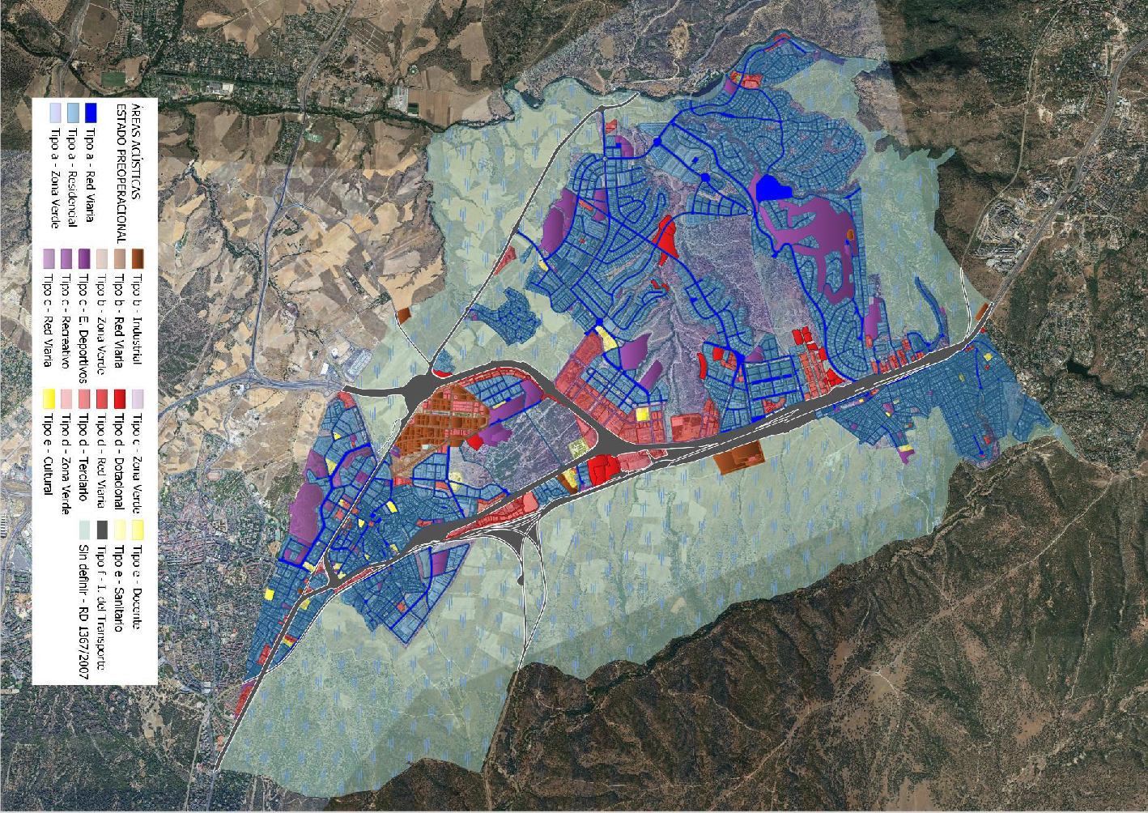

Anexo 1
Ilustración 13. Zonificación Acústica propuesta PGOU
Fuente: PGOU

ACTA DE JUNTA DE GOBIERNO
Número: 2025-0006 Fecha: 26/02/2025

ACTA DE JUNTA DE GOBIERNO
Número: 2025-0006 Fecha: 26/02/2025

Naturaleza y evaluación de la Contaminación. Diagnóstico

El Ayuntamiento de Las Rozas de Madrid contrató en 2021 a la empresa LABAQUA S.A. la realización de un Estudio de Diagnóstico de la Calidad del Aire en el municipio (el cual se anexa al presente documento) con el objetivo de obtener información que le permitiera diseñar e implementar un Plan de Calidad del Aire para el municipio.
Para realizar dicho estudio se utilizó un sistema de modelos numéricos, que incluía modelos meteorológicos, modelos de flujos de tráfico y modelos de dispersión y transporte de contaminantes.
El alcance del estudio abarcaba el cálculo teórico de las inmisiones originadas por las emisiones de contaminantes primarios (SOx, NOx, PM10) de las fuentes procedentes del tráfico rodado, sector doméstico, residencial e institucional, agroganadero y el sector industrial del Ayuntamiento de Las Rozas. En concreto:
- La simulación de los flujos de tráfico rodado en el término municipal, a partir de un modelo numérico, calibrados a partir de los datos existentes de estaciones de aforo.
- La estimación de las emisiones contaminantes emitidas por el tráfico rodado a partir de los datos del modelo de tráfico.
- La estimación de las emisiones contaminantes originadas por el sector doméstico- residencial-institucional, las actividades agroganaderas y las instalaciones industriales, con obligación de declarar sus emisiones a la atmósfera en el Registro Estatal de Emisiones y Fuentes Contaminantes (PRTR-España).
- La modelización numérica de la meteorología de la zona, con el objeto de obtener las condiciones de vientos predominantes, temperaturas, gradientes verticales (inversiones térmicas), radiación solar, etc. y que incidan sobre la difusión de los contaminantes.
- La contribución a los niveles de calidad del aire de los contaminantes anteriormente citados determinando las áreas de mayor afección detectadas por el sistema de modelización.

ACTA DE JUNTA DE GOBIERNO
Número: 2025-0006 Fecha: 26/02/2025
En la siguiente ilustración se esquematiza el procedimiento metodológico en lo referente a la simulación numérica del estudio realizado para la caracterización de la calidad del aire en el municipio de las Rozas de Madrid.
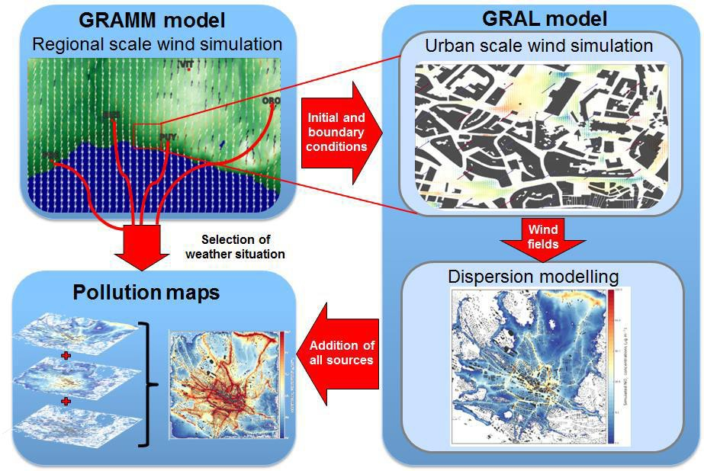

Ilustración 14. Modelo de simulación para el diagnóstico de la calidad del aire

Modelo de flujo de tráfico
Para el estudio se seleccionó un modelo de simulación de tráfico con una aproximación microscópica denominado “SUMO (cada vehículo y sus dinámicas son modelizadas individualmente),”. Entre sus características destaca la gran versatilidad para crear escenarios a partir de datos de tráfico conocidos.
SUMO, además de ser un modelo de simulación de tráfico, incluye un conjunto de herramientas que facilitan la construcción de los escenarios, ya que, para la modelización como mínimo se requiere una red de carreteras y una demanda de tráfico, para ello SUMO incluye la herramienta Netconvert que permite generar la red de carreteras a partir de otros simuladores como VISUM, Vissim o MatSim. Además, de ser capaz de reconocer otros formatos como shapefiles u Open Street Map (OSM).

ACTA DE JUNTA DE GOBIERNO
Número: 2025-0006 Fecha: 26/02/2025
Para la modelización del tráfico en el municipio de Las Rozas de Madrid, se tomaron los datos disponible procedentes de estaciones de aforo de dos fuentes diferentes: Informe de tráfico de 2019 de la Comunidad de Madrid y datos de la Dirección General de Tráfico (DGT).
Ambas fuentes proporcionan una sería de puntos de control con sus datos de Intensidad Media Diaria (IMD), siendo necesario la desagregación horaria mediante un perfil tipo, procedente del informe de tráfico de 2019 de la Comunidad de Madrid.
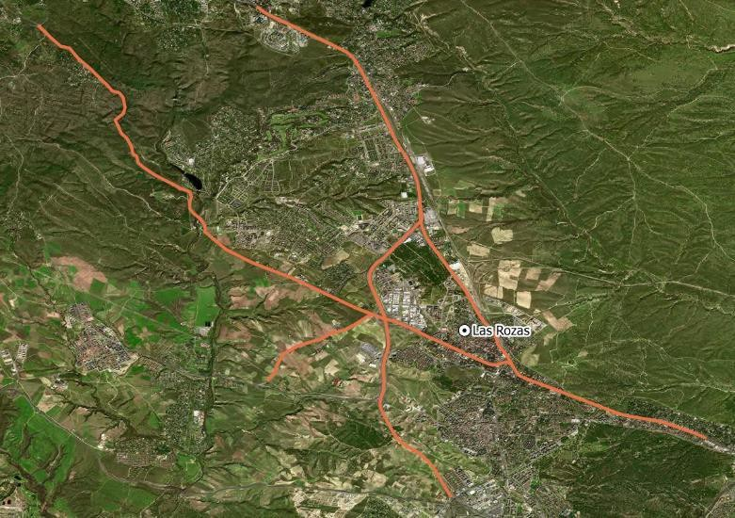

Ilustración 15. Carreteras de las que se dispone datos medidos de IMD

Además, se incluyeron de forma cualitativa en la modelización del tráfico: rutas de transporte público presentes en el municipio y algunos puntos de congestión diaria que afecta a vías concretas del municipio por la presencia de colegios, centros de trabajo y áreas comerciales, sin disponerse de datos cuantitativos sobre las intensidades de tráfico, horarios y días de la semana de ocurrencia de dichas congestiones de tráfico u otra información que permita caracterizar dichas situaciones. Por lo que se incluyeron calibradores artificiales en el modelo de simulación con el fin de aumentar la intensidad de tráfico en dichos puntos con el objeto de desencadenar dicha congestión en las vías adyacentes.

ACTA DE JUNTA DE GOBIERNO
Número: 2025-0006 Fecha: 26/02/2025
El mayor volumen de tráfico se produce en autovías, autopistas, carreteras autonómicas y las carreteras de acceso a Las Rozas, mientras que las vías residenciales muestran un volumen de tráfico menos significativo.
Los resultados muestran como los puntos de congestión modelizados en las vías urbanas del municipio de Las Rozas se ven reflejados en el mapa de emisiones. A pesar de esto las emisiones más elevadas se dan en ciertas partes de las vías principales como la A-6, M-581, M-505 y M-50.
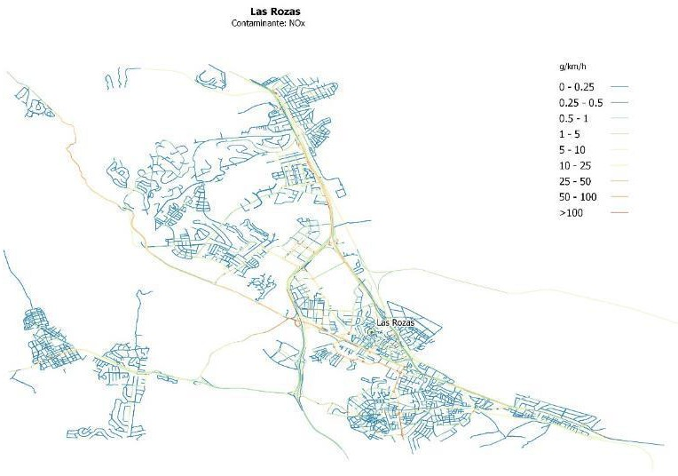

Ilustración 16. Emisiones de NOx según modelización del tráfico

ACTA DE JUNTA DE GOBIERNO
Número: 2025-0006 Fecha: 26/02/2025
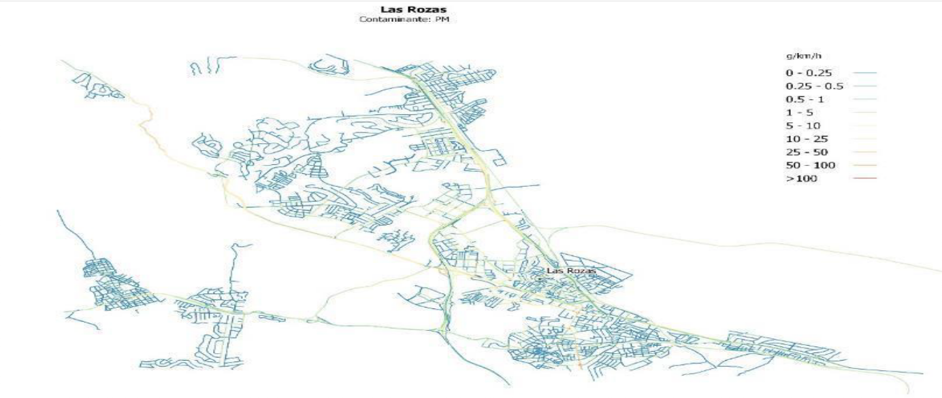

Ilustración 17. Emisiones de PM según modelización del tráfico

Modelo de difusión y transporte de contaminantes
El modelo utilizado ha sido GRAL. Se trata de un modelo Lagrangiano que permite reproducir campos de concentración 3D de contaminantes pasivos a muy alta resolución, bajo complejas configuraciones topográficas y de construcción. Los ejemplos de aplicación incluyen evaluaciones de impacto ambiental de redes de carreteras, complejos industriales o portales de túneles de calles, evaluaciones de impacto de olores y la simulación de los niveles de contaminación del aire en ciudades enteras.
Para la modelización compleja del flujo de dispersión de la contaminación por los edificios y la vegetación, el modelo GRAL se combina con el modelo de campo de viento de pronóstico de mesoescala GRAMM.
Para alimentar el modelo GRAMM con datos meteorológicos, se ejecutó previamente el modelo meteorológico de mesoescala WRF (Weather Research and Forecasting).

ACTA DE JUNTA DE GOBIERNO
Número: 2025-0006 Fecha: 26/02/2025
El WRF es un modelo meteorológico de última generación que permite obtener campos de viento, presión, temperatura y humedad con alta resolución espacio-temporal, los cuales son de suma importancia como datos de entrada de los modelos de calidad de aire.

Dominio y parametrización del modelo
Los datos topográficos se tomaron de la información LIDAR del IGN (Instituto Geográfico Nacional). El LIDAR del IGN presenta una alta resolución, con una densidad de 0,5 puntos/ m² en la primera cobertura y de 1 punto/m² en la segunda cobertura, siendo la precisión altimétrica mayor de 20 cm RMSE Z.
Los datos de uso de suelo se obtuvieron de la base de datos de CORINE LAND COVER. La cobertura de Corine Land Cover 2018 responde a la última cobertura terrestre paneuropea de usos del suelo coordinada a través de la Agencia Europea de Medio Ambiente.
El dominio de simulación de GRAL definido para el presente estudio abarcó un total de 1718x1190 celdas, con una resolución horizontal de 10 m. La modelización con GRAMM se ha realizado a una resolución espacial horizontal de 300 m, y 15 capas en altura, hasta los 4.000 m de altura.
Los datos de alturas de edificios utilizados en la modelización se han obtenido a partir de la cartografía catastral proporcionada por la Dirección General del Catastro del Gobierno de España y tratados posteriormente a través del Sistema de Información Geográfica QGIS.
A continuación, se expone un detalle de la imagen generada para el dominio de simulación con los edificios y construcciones de la zona, introducido todo ello en el modelo de dispersión:

ACTA DE JUNTA DE GOBIERNO
Número: 2025-0006 Fecha: 26/02/2025
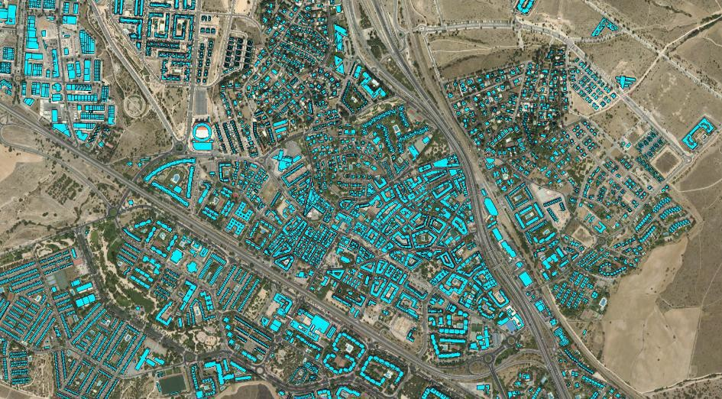

Ilustración 18. Detalle de Edificios y construcciones para el dominio de simulación

Modelización meteorológica
Para la modelización meteorológica se tomaron los datos recogidos en la estación meteorológica Madrid Cuatro Vientos, coordenadas geográficas 40° 22' 32'' N - 3° 47' 10'' O y altitud de 690 m, la más cercana a la situación del dominio modelizado con registro climático.
A continuación, se expone la rosa de vientos obtenida para el punto central del dominio de modelización, a través del modelo WRF a 3 km² de resolución.
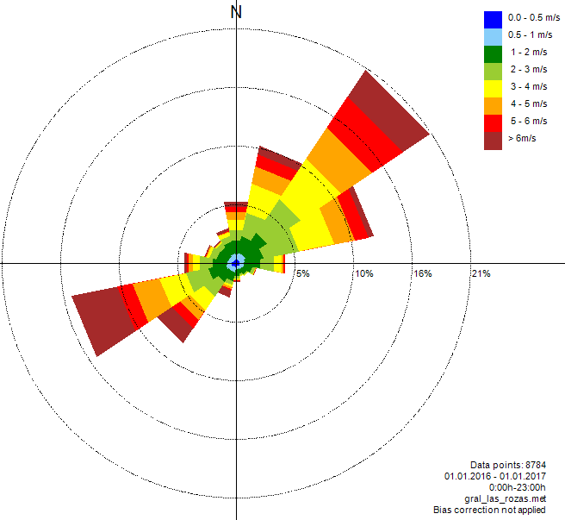
Ilustración 19. Modelización meteorológica. Rosa de los vientos

ACTA DE JUNTA DE GOBIERNO
Número: 2025-0006 Fecha: 26/02/2025
El cálculo de la estabilidad atmosférica, necesaria para los modelos GRAMM/GRAL, se realiza siguiendo el método US-EPA denominado SRDT (Solar Radiation/Delta-T), en función de la velocidad del viento y la radiación solar. De este modo, se clasifica el tipo de estabilidad atmosférica en 7 grupos, desde la clase más inestable- denominada Clase A (o clase 1) hasta la más estable, la clase F (7). Esta escala recibe el nombre de escala de Pasquill-Gifford.
En este sentido, el modelo meteorológico WRF diagnostica que la clase más frecuente es la correspondiente, según la escala de Pasquill-Gifford, a condiciones de neutralidad (clase D o 4), con cierta tendencia a clases de inestabilidad atmosférica.

Estimación de emisiones antropogénicas
Para la estimación de las emisiones de las fuentes industriales se ha consultado en el Registro Estatal de Emisiones y Fuentes Contaminantes, PRTR-España, en dicho registro no figura ninguna actividad inventariada en el municipio de Las Rozas de Madrid. Por lo tanto, no se incluyó estas fuentes en el modelo de simulación.
Para la estimación de las emisiones estacionarias debidas a las instalaciones de combustión, de capacidades térmicas relativamente bajas y destinadas a la generación de calor para uso residencial, institucional, servicios y explotaciones agroganaderas, y ante la ausencia de datos propios de municipio, se partió de información de venta/consumo de los distintos combustibles (gas natural, GLPs y gasóleo) en la Comunidad Autónoma de Madrid (CAM) y de factores de emisión. Según esto, los consumos estimados en tep fueron:
Tabla 9. Consumos combustibles fósiles fuentes fijas.

 | Conversión a tep
GLP | 1,13
Gasóleo C | 1,035
Gas Natural | 0,086

En cuanto a las emisiones de vehículos agrícolas, el consumo de combustible estimado es de:
Tabla 10. Consumos combustibles fósiles vehículos agrícolas.

 | Conversión a tep
Gasóleo B | 1,035

ACTA DE JUNTA DE GOBIERNO
Número: 2025-0006 Fecha: 26/02/2025
A estos consumos se les aplicaron factores de emisión de los contaminantes (EMEP/EEA air pollutant emission inventory guidebook 2019):
- Dióxido de azufre, SO2
- Óxidos de nitrógeno, NOx
- Material particulado, PM10

Diagnóstico de la calidad de aire
Las conclusiones del estudio realizado por la empresa LABAQUA para el Ayuntamiento de las Rozas de Madrid en 2021 fueron las siguientes.
1.- El contaminante dióxido de azufre (SO2) no se considera presente en aire ambiente, ante la ausencia de fuentes de origen industrial inventariadas en la zona. Las emisiones del sector Residencial-Agroganadero se consideran despreciables.
2.- En lo referente a los óxidos de nitrógeno (NOx), caben las siguientes consideraciones:

Las mayores concentraciones obtenidas en la simulación se suceden en puntos concretos de acceso, pertenecientes a la M-505 y la A6. Son significativas las concentraciones determinadas por la acumulación de tráfico en las vías situadas en la rotonda de la M-505 con el enlace a la calle Kálamos, el enlace de la M-505 con la M-50 y el enlace entre la A6 y la M-505. Estas zonas puntuales presentarían concentraciones elevadas de NOx que deberían ser objeto de control mediante sensores de monitoreo en continuo.
El mayor impacto de las emisiones producidas por el sector doméstico/residencial se producen al suroeste del núcleo urbano, en áreas de tejido urbano continuo.
El impacto de las vías externas al municipio (A6, carretera Madrid-El Escorial y M-50) es superior al originado en los viales internos de la urbe.
3.- Con respecto a las concentraciones de partículas PM10, el sector con mayor impacto es el correspondiente al sector de tráfico. Las zonas de mayor impacto se corresponderían con las de mayor afluencia, igual que en el caso del contaminante NOx.

ACTA DE JUNTA DE GOBIERNO
Número: 2025-0006 Fecha: 26/02/2025
4.- En relación con porcentaje de población afectada por concentraciones altas de contaminantes, los resultados obtenidos apuntan a un mayor impacto sobre la población en las zonas con una frecuente congestión de tráfico, tales como como colegios, paradas de transporte público, etc.

ACTA DE JUNTA DE GOBIERNO
Número: 2025-0006 Fecha: 26/02/2025

Origen de la contaminación

Tal como se ha expuesto en el apartado anterior, en Las Rozas de Madrid la principal fuente de emisión responsable de la contaminación atmosférica radica en el tráfico rodado y, en mucha menor medida, las instalaciones de combustión en el sector residencial o institucional.

Fuentes contaminantes por tráfico rodado
Se han considerado como fuentes contaminantes todas las infraestructuras que pudiesen generar una afección en la calidad de aire. Las emisiones de NOx, PM10 y PM2,5 procedentes del tráfico rodado representan la principal afección en la calidad del aire en el municipio.
Por tanto, las principales fuentes contaminante consideradas a tener en cuenta son:

- A-6. La A-6 o Carretera de La Coruña, es una de las seis autovías radiales de España y comunica Madrid con Galicia. Atraviesa el municipio de norte a sur, existiendo diversos enlaces y siendo el más importante de todos ellos el de conexión con la M-50.
- M-50. La M-50 representa el tercer cinturón de circunvalación de Madrid. Esta autovía tiene una longitud total de 85 km, de los cuales 4 km discurren por el término municipal de Las Rozas de Madrid. Presenta conexiones con la A-5 y con la M-505.
- M-505. La carretera M-505, o carretera del Escorial, es una carretera de la Red Principal de la Comunidad de Madrid, que cruza el término municipal de Las Rozas de Madrid de este a Oeste. Presenta conexión con la A-6 y la M-50, así como con otra serie de viales urbanos.
Estos tres viales forman la red principal de carreteras del municipio, no obstante, se ha considerado también como fuente contaminante alguna de las vías de la red de calles de titularidad municipal que reparten el tráfico interior, tales como:
- Avda. de Marsil
- Avda. Lazarejo
- Camino Perales
- Avda. de Atenas

Anexo 1
•
•
•
•
•
•
Calle Micenas
Calle Kálamos
Calle Aristóteles
Avda. de Esparta
Travesía de Navalcarbón
Avda. Nuestra Señora del Retamar.

ACTA DE JUNTA DE GOBIERNO
Número: 2025-0006 Fecha: 26/02/2025

ACTA DE JUNTA DE GOBIERNO
Número: 2025-0006 Fecha: 26/02/2025

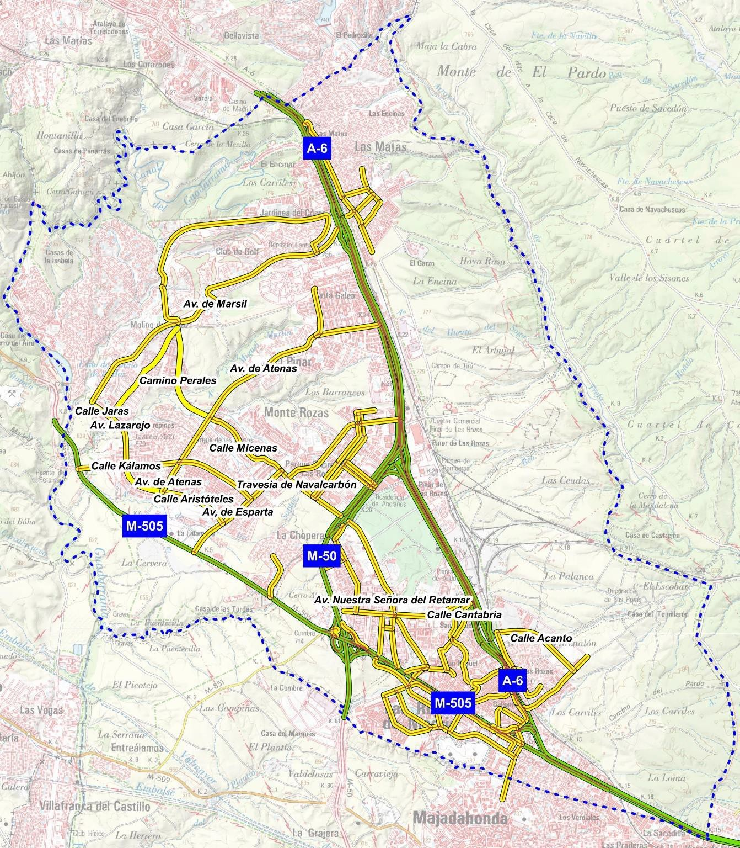
Ilustración 20. Red viaria urbana e interurbanas
Fuente: PGOU

Estas calles de titularidad municipal se caracterizan por conectar el interior del municipio con los nudos de conexión a las principales vías interurbanas como son la A-6, la M-50 y la M-505.

Por otra parte, el tejido urbano existente entre la Avenida de Lazarejo, la Avenida Esparta y la calle Micenas se caracteriza por albergar numerosos centros educativos que atraen importante tráfico, en especial en las horas de entrada y salida a estos centros educativos.
Además, la zona del casco urbano alberga también numerosos centros educativos que afecta igualmente a tráfico urbano en la zona.
ACTA DE JUNTA DE GOBIERNO
Número: 2025-0006 Fecha: 26/02/2025
Por último, la Avenida Nuestra Señora del Retamar y su conexión con la Travesía de Navalcarbón constituye una vía de tráfico interior, que además bordea por su parte este el Polígono Európolis con conexión con la M-505 y posterior enlace a la A-6 con destino a la Capital.
El transporte público constituye otra fuente de emisión del tráfico rodado, con importancia puntual, principalmente, en las paradas existentes en su recorrido para la subida y bajada de usuarios. El municipio cuenta con dos líneas urbanas:
- L1 Las Rozas-Urb. Molino de la Hoz
- L2 Las Rozas-Monte Rozas-El Encinar

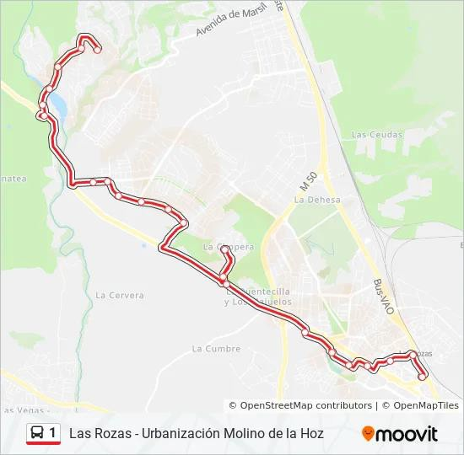
Línea 1
Ilustración 21. Autobuses Urbanos. Línea 1
La Línea 1 circula principalmente por la calle Kálamos y por la carretera M-505.

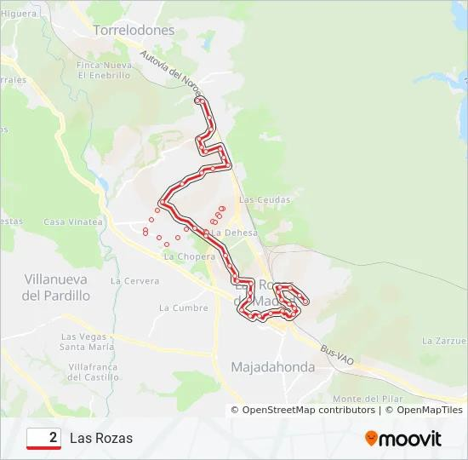
Línea 2
Ilustración 22. Autobuses Urbanos. Línea 2
ACTA DE JUNTA DE GOBIERNO
Número: 2025-0006 Fecha: 26/02/2025
La Línea 2 circula principalmente por la Avenida Nuestra señora del Retamar y Avenida Atenas.

Además, existen una serie de líneas interurbanas que conectan el municipio de las Rozas de Madrid con otros núcleos urbanos:
- Líneas interurbanas a Madrid.
- Líneas interurbanas al Hospital Puerta de Hierro.
- Líneas interurbanas a otros municipios de la Comunidad de Madrid (Hoyo del Manzanares, Torrelodones, Villanueva de la Cañada, Galapagar, Colmenarejo, Valdemorillo, Villanueva del Pardillo, San Lorenzo de El Escorial, Collado Villalba y otros)

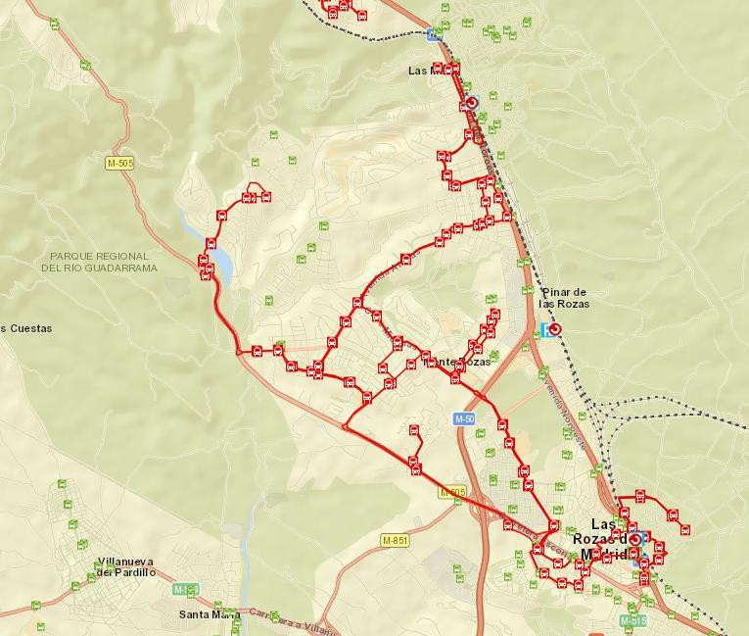
Ilustración 23. Paradas Líneas Urbanas e Interurbanas en el municipio
ACTA DE JUNTA DE GOBIERNO
Número: 2025-0006 Fecha: 26/02/2025

Caracterización del parque de vehículos
Para la caracterización del parque móvil de Las Rozas se han tomado los datos recogidos en el portal estadístico de la DGT sobre el número de vehículos por su tipología y etiqueta ambiental recogido en el Estudio de Caracterización del Parque Móvil de Las Rozas de Madrid, que se anexa al presente documento.

Tabla 11. Parque de vehículos censados 2022 (DGT)
ACTA DE JUNTA DE GOBIERNO
Número: 2025-0006 Fecha: 26/02/2025
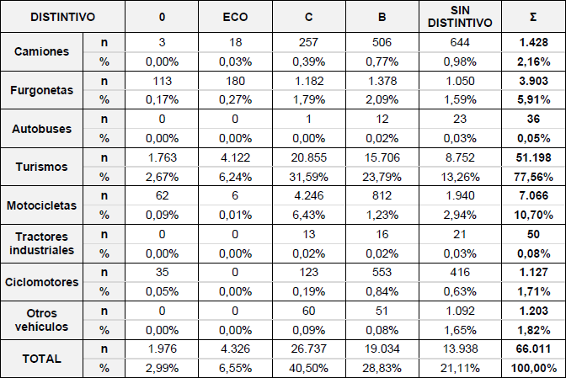

Se prevé, con un horizonte para el año 2030, que el parque móvil crezca anualmente en todos los tipos de vehículos en un 1,33%, para lo cual se ha partido de la evolución experimentada por el parque móvil en los últimos diez años (2011-2021).
Las restricciones que se están imponiendo a los vehículos diésel hacen pensar que el parque móvil de estos vehículos se mantenga o disminuya algo. Por el contrario, el fomento el uso de los vehículos eléctricos e híbridos que se está llevando a cabo en los últimos años, hacen pensar en un aumento de hasta en un 20% del parque móvil de este tipo de vehículos. Este efecto se espera que sea menor en los vehículos de mercancías, por el elevado coste de adquisición y mantenimiento de los camiones grandes eléctricos, por lo que la mayoría de los vehículos de energías limpias de esta tipología serán furgonetas.

Reparto modal de los desplazamientos
En la siguiente tabla se muestra los resultados de la Encuesta Domiciliaria de Movilidad 2018 (EDM18) del reparto modal actual del medio de desplazamiento utilizado por los residentes y foráneos en el municipio y que se recoge el Estudio de Caracterización de Parque Móvil de Las Rozas de Madrid, siendo la fuente el CRTM (Consorcio Regional de Transportes de Madrid).

Tabla 12. Reparto Modal de Desplazamientos (CRTM)
ACTA DE JUNTA DE GOBIERNO
Número: 2025-0006 Fecha: 26/02/2025

Modo de transporte | Residentes | Foráneos
Andando/pie | 19,7% | 1,0%
Coche conductor | 45,4% | 68,4%
Coche pasajero | 18,6% | 11,1%
Moto | 0,9% | 1,5%
Otros | 0,4% | 0,6%
Taxi | 0,2% | 0,1%
Transporte Público | 14,3% | 17,3%
Bicicleta | 0,5% | 0,0%

Se estima que, con un horizonte para el año 2030, se produzca una reducción del 5% de los viajes en vehículo privado, pasando estos a realizarse en transporte público o bicicleta, esta última englobada en el resto de modos.

Fuentes de combustión fijas en el sector residencial
De acuerdo con las conclusiones alcanzadas en el estudio realizado para la modelización de la calidad del aire en el municipio de la Rozas de Madrid, en el que se estimaron las emisiones de las fuentes de combustión fijas en el sector Residencial e Institucional en base a consumos de combustibles fósiles en la Comunidad de Madrid y a factores de emisión de contaminantes en base a estos consumos, el mayor impacto de las emisiones producidas por el sector doméstico/residencial se produce al oeste del núcleo urbano, en áreas de tejido urbano continuo, a ambos lados de la M-50 a su paso por el municipio, siendo el principal contaminante a tener en cuenta en el sector los NOx.

Delimitación espacio-temporal de las fuentes de contaminación
La delimitación espacio-temporal de las fuentes de contaminación se centra principalmente en la superficie de las principales vías interurbanas que comunican Las Rozas de Madrid con otros núcleos urbanos (A6, M-50 y M-505) y en todas las franjas horarias del día, pero con especial incidencia en las horas punta de intenso flujo en días laborables con origen en el municipio (de 07:30 a 09:30) y con destino el municipio (de 17:30 a 19:30).
Especial atención merece, las salidas de vehículos por la A-6 dirección A Coruña y que atraviesan el municipio, al inicio de fin de semana y su retorno a la Capital al final de este, o también en

periodos del año con dispositivos puestos en marcha por la DGT con operaciones por vacaciones y puentes de salida y retorno de vehículos a la Capital.
Con relación a las vías urbanos, la delimitación espacio-temporal se centra en los puntos de ubicación de centros educativos y sus áreas de influencia y en las franjas horarias de entrada (de 08:30 a 09:30) y salida a los mismos (de 16:30 a 17:30).
ACTA DE JUNTA DE GOBIERNO
Número: 2025-0006 Fecha: 26/02/2025

Cuantificación de los objetivos en la ZBE

De acuerdo con el Artículo 3 de Real Decreto 1052/2022, de 27 de diciembre por el que se regulan las zonas de bajas emisiones, la implantación de la ZBE deberá contribuir al cumplimiento de los siguientes objetivos principales:
ACTA DE JUNTA DE GOBIERNO
Número: 2025-0006 Fecha: 26/02/2025
- Mejora de la calidad del aire.
- Mitigar el cambio climático.
Por otro lado, se velará por que las medidas asociadas al cumplimiento de estos objetivos promuevan:
- El cumplimiento de los objetivos de calidad acústica.
- El impulso del cambio modal hacia modos de transporte más sostenibles.
- La promoción de la eficiencia energética en el uso de los medios de transporte.

Requerimiento en la ZBE en materia de calidad del aire
El objetivo de este apartado es la cuantificación de los objetivos en materia de calidad del aire a alcanzar en la ZBE definida, los cuales estarán monitorizados mediante indicadores incluidos en la categoría 1 del Anexo II del Real Decreto 1052/2022, de 27 de diciembre por el que se regulan las zonas de bajas emisiones.

Definición de los indicadores de calidad del aire
Se establecen los siguientes indicadores para la monitorización y seguimiento de la calidad del aire en la ZBE.
- Dióxido de nitrógeno (NO2)
Indicador 1.1: Valor Límite horario (VLH)
Indicador 1.2: Valor Límite anual (VLA)
- Partículas PM10
Indicador 2.1: Valor Límite diario (VLD)
Indicador 2.2: Valor Límite anual (VLA)
- Partículas PM2,5
Indicador 3: Valor Límite anual (VLA)

Definición de los objetivos de calidad del aire
Los objetivos de calidad del aire son los establecidos en el Real Decreto 102/2011, de 28 de enero, relativo a la mejora de la calidad del aire para la protección de la salud, así como en el Real Decreto 39/2017 y en el Real Decreto 34/2023 que modifican el anterior:
- Dióxido de nitrógeno (NO2)
ACTA DE JUNTA DE GOBIERNO
Número: 2025-0006 Fecha: 26/02/2025
Objetivo Indicador 1.1. Valor Límite horario (VLH): 200µg/m3 (valor medio en 1 hora que no debe superarse en más de 18 ocasiones por año civil)
Objetivo Indicador 1.2. Valor límite anual de un año civil (VLA): 40µg/m3
- Partículas PM10
Objetivo Indicador 2.1. Valor Límite diario (VLD): 50µg/m3 (valor medio en 24 horas que no debe superarse en más de 35 ocasiones por año civil).
Objetivo Indicador 2.2. Valor límite anual de un año civil (VLA): 40µg/m3
- Partículas PM2,5
Objetivo Indicador 3. Valor límite anual de un año civil (VLA): 25µg/m3

En la cuantificación de la evolución de las partículas, se discriminará la contribución de fuentes naturales como entre otras la influencia de episodios de intrusiones de polvo africano.

Hitos espacio-temporal de mejora de la calidad del aire
En la línea que establece la Estrategia de Calidad del Aire y Cambio Climático de la Comunidad de Madrid (Plan Azul+), el Plan de Reducción de Emisiones “Las Rozas Objetivo Cero 2030”, aprobado por la Junta de Gobierno Local el 2 de junio de 2023 y ya en marcha, constituye un plan local que pretende abordar como objetivos estratégicos “paliar los efectos del cambio climático y reducir sus riesgos para la población”, así como “preservar la calidad del aire ambiente”.

Su desarrollo, conjuntamente con el Plan de Movilidad Sostenible de Las Rozas de Madrid contribuirá a la consecución de los objetivos establecidos en el Real Decreto 102/2011, de 28 de enero, relativo a la mejora de la calidad del aire, en todo el espacio de la ZBE asegurando el cumplimiento de los hitos temporales marcados por la entrada en vigor del Real Decreto 1052/2022, de 27 de diciembre por el que se regulan las zonas de bajas emisiones.

Requerimiento en la ZBE en materia de cambio climático
El objetivo de este apartado es la cuantificación de los objetivos en materia de cambio climático a alcanzar en la ZBE definida, los cuales estarán monitorizados mediante indicadores incluidos en la categoría 2 del Anexo II del Real Decreto 1052/2022, de 27 de diciembre por el que se regulan las zonas de bajas emisiones.
ACTA DE JUNTA DE GOBIERNO
Número: 2025-0006 Fecha: 26/02/2025
Se establecen los siguientes indicadores para la monitorización y seguimiento de la lucha contra el cambio climático en la ZBE.

Definición de indicadores de cambio climático y movilidad sostenible
Se establecen los siguientes indicadores para la monitorización y seguimiento en materia de lucha contra el cambio climático en la ZBE.
  - Reparto modal del automóvil particular
Indicador a: Desplazamiento automóvil particular/desplazamientos totales
  - Porcentaje de vehículos de cero emisiones con respecto a total de flota
Indicador b: Porcentaje vehículos de cero emisiones/total flota

Definición de objetivos de cambio climático y movilidad sostenible
Los objetivos de lucha contra el cambio climático y movilidad sostenible que se contemplan para los indicadores monitorizados y definidos anteriormente son los que se recogen en el PMUS del municipio de las Rozas de Madrid.
- Reparto modal del automóvil particular
Objetivo del Indicador a.: Reducción en un 5% de los desplazamientos de automóvil particular.
- Porcentaje de vehículos de cero emisiones con respecto a total de la flota.
Objetivo del Indicador b: Porcentaje de vehículos de cero emisiones según tipo de vehículo respecto al total de flota:
Tabla 13. Vehículos 0 emisiones 2021

Turismos | Motocicletas | Furgonetas
15% | 2,8% | 7,6%

El Ayuntamiento de Las Rozas cuenta con una red de cámaras de lectura de matrículas que monitoriza el tráfico circulante en su centro urbano. A partir de las matrículas registradas es posible obtener el distintivo ambiental de la Dirección General de Tráfico (DGT) asociado a cada vehículo.
ACTA DE JUNTA DE GOBIERNO
Número: 2025-0006 Fecha: 26/02/2025
El Estudio de Caracterización del Parque Móvil Circulante realizado muestra la distribución porcentual de los distintivos ambientales asociados a matrículas registradas por las cámaras de lectura de matrículas del Ayuntamiento de Las Rozas en mayo de 2023.
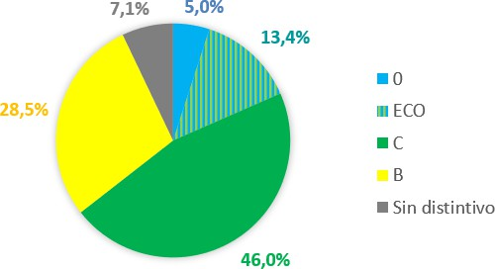
Ilustración 24. Distribución distintivos ambientales
Partiendo de los datos del censo de vehículos de la DGT en el municipio de las Rozas de Madrid de 2022 y teniendo en cuenta la distribución de vehículos según distintivo ambiental, se ha estimado la proporción de vehículos que circulan en el municipio de Las Rozas de Madrid, según su tipología, lo que permite establecer el punto actual de partida de cara a alcanzar los objetivos establecidos en el PMUS.
Distintivo | 0 | ECO | C | B | SIN DISTINTIVO
Camiones | 0,01% | 0,06% | 0,44% | 0,76% | 0,33%
Furgonetas | 0,29% | 0,56% | 2,04% | 2,06% | 0,53%
Autobuses | 0,00% | 0,00% | 0,00% | 0,02% | 0,01%
Turismos | 4,48% | 12,77% | 35,91% | 23,49% | 4,44%
Motocicletas | 0,16% | 0,02% | 7,31% | 1,21% | 0,98%
Tractores industriales | 0,00% | 0,00% | 0,02% | 0,02% | 0,01%
Ciclomotores | 0,09% | 0,00% | 0,21% | 0,83% | 0,21%
Otros vehículos | 0,00% | 0,00% | 0,10% | 0,08% | 0,55%
TOTAL | 5,02% | 13,40% | 46,04% | 28,47% | 7,07% | 100%

Tabla 14. Parque Móvil según distintivo ambiental

    - Hitos espacio-temporal de lucha contra el cambio climático y movilidad sostenible
De forma complementaria a la mejora de la calidad del aire, la puesta en marcha y ejecución del Plan de Reducción de Emisiones “Las Rozas Objetivo Cero 2030”, junto con el Plan de Movilidad Urbana Sostenible del municipio aseguraran el cumplimiento de los objetivos establecidos en el apartado anterior en el horizonte del año 2030.
ACTA DE JUNTA DE GOBIERNO
Número: 2025-0006 Fecha: 26/02/2025

Medidas de mejora de la calidad del aire y mitigación del cambio
climático

El Ayuntamiento de Las Rozas, ha venido desarrollado una serie de medidas, algunas ya en fase de implantación, encaminadas a la reducción de las emisiones de gases de efecto invernadero (GEI) y recogidas en su Plan de Reducción de Emisiones “Las Rozas Objetivo Cero 2030” (PRE Las Rozas Cero 2030), y con el que se pretende también impulsar el cambio hacia una transición ecológica para alcanzar la neutralidad climática en 2030.
ACTA DE JUNTA DE GOBIERNO
Número: 2025-0006 Fecha: 26/02/2025
Igualmente, se ha desarrollado por parte del Ayuntamiento de las Rozas, también el Plan de Movilidad Urbana Sostenible (PMUS) con un horizonte hasta el año 2030 y en la que se plantean actuaciones encaminadas a fomentar formas de desplazamiento más sostenibles en el ámbito territorial del municipio de Las Rozas de Madrid, priorizando la reducción del transporte individual en beneficio de los sistemas colectivos y de otros modos de transporte no motorizados.
Por otro lado, para la implantación de la ZBE en el municipio de Las Rozas se requiere de la definición e implantación de nuevas medidas que complementen las definidas en el Plan de Reducción de Emisiones y en el Plan de Movilidad Urbana Sostenible, que se incluyen en este Proyecto de ZBE para alcanzar los objetivos planteados.

Descripción de las medidas y calendario de ejecución
Listado de medidas a implantar en el municipio de Las Rozas de Madrid y su plazo de ejecución para la consecución de los objetivos establecidos para la mejora de la calidad del aire y los establecidos para la mitigación del cambio climático y la mejora de la movilidad sostenible y que se recogen en el Plan de Reducción de Emisiones “Las Rozas Objetivo Cero 2030” (PRE Las Rozas Cero 2030) y en el Plan de Movilidad Urbana Sostenible (PMUS):
Tabla 15. Medidas para la ejecución de los objetivos

DESCRIPCIÓN DE LA MEDIDA | PLAZO
MEDIDA 1 PRE Las Rozas cero 2030: Cambio de luminarias en alumbrado público | 2030
MEDIDA 2 PRE Las Rozas cero 2030: Instalación de equipos de regulación en  alumbrado público | 2030

ACTA DE JUNTA DE GOBIERNO
Número: 2025-0006 Fecha: 26/02/2025
DESCRIPCIÓN DE LA MEDIDA | PLAZO
MEDIDA 3 PRE Las Rozas cero 2030: Cambio de luminarias en edificios públicos | 2025
MEDIDA 4 PRE Las Rozas cero 2030: Auditorías energéticas en edificios públicos | 2030
MEDIDA 5 PRE Las Rozas cero 2030: Cambios de los sistemas de climatización en  edificios públicos | 2030
MEDIDA 6 PRE Las Rozas cero 2030: Instalación de energías renovable en edificios  públicos | 2030
MEDIDA 7 PRE Las Rozas cero 2030 o PA7.3 PMUS: Renovación vehículos flota  municipal por otros menos contaminantes | 2030
MEDIDA 8 PRE Las Rozas cero 2030: Optimización de rutas de los servicios  municipales | 2026
MEDIDA 9 PRE Las Rozas cero 2030: Desarrollo e implantación de plataforma  EMS | 2025
MEDIDA 10 PRE Las Rozas cero 2030: Mejora de las instalaciones de bombeo | 2030
MEDIDA 11 PRE Las Rozas cero 2030 o PA7.2 PMUS: Medidas fiscales de apoyo a  la movilidad eléctrica | 2030
MEDIDA 12 PRE Las Rozas cero 2030 o PA3.1 PMUS: Plan de Movilidad  Sostenible. Nudos multimodales y peatonalización | 2030
MEDIDA 13 PRE Las Rozas cero 2030 o PA1.1 PMUS: Mejora y ampliación del  carril bici | 2025
MEDIDA 14 PRE Las Rozas cero 2030 o PA7.1 PMUS: Red de cargadores para  coches eléctricos | 2025
MEDIDA 15 PRE Las Rozas cero 2030: Plantaciones y repoblaciones en zonas  naturales | 2030
MEDIDA 16 PRE Las Rozas cero 2030 o PA4.2 PMUS: Red de control de calidad del  aire | 2024
MEDIDA 17 PRE Las Rozas cero 2030 o PA4.1 PMUS: Implantación de la Zona de  Bajas Emisiones | 2023
MEDIDA 18 PRE Las Rozas cero 2030: Red de cargadores para vehículos de  movilidad personal | 2025
MEDIDA 19 PRE Las Rozas cero 2030: Comunidad energética local | 2030
MEDIDA 20 PRE Las Rozas cero 2030: Criterios de sostenibilidad de proveedores | 2030
MEDIDA 21 PRE Las Rozas cero 2030: Purificación y catálisis del aire | 2030
MEDIDA 22 PRE Las Rozas cero 2030: Adquisición de energías verdes | 2025
MEDIDA PA1.2. PMUS: Sistema de vehículos de movilidad personal compartidos | 2024
MEDIDA PA1.3.1 PMUS: Aparcamientos para vehículos de movilidad personal.  Soporte U invertida | 2026
MEDIDA PA1.3.2 PMUS: Aparcamientos para vehículos de movilidad personal.  Hangares para VMPS | 2024

ACTA DE JUNTA DE GOBIERNO
Número: 2025-0006 Fecha: 26/02/2025
DESCRIPCIÓN DE LA MEDIDA | PLAZO
MEDIDA PA1.4.1 PMUS: Impulso de la movilidad personal. Potenciar la movilidad  peatonal en el centro | 2030
MEDIDA PA1.4.2 PMUS: Impulso de la movilidad personal. Mejoras en los  itinerarios peatonales | 2030
MEDIDA PA2.1.1 PMUS: Mejora en la red de autobuses urbanos. Reordenación  de las líneas urbanas L1 y L2 | 2024
MEDIDA PA2.1.2 PMUS: Mejora en la red de autobuses urbanos. Creación de  nueva línea urbana L3 | 2026
MEDIDA PA2.2.1 PMUS: Mejora de la red de Autobuses interurbanos. Creación  de Líneas exprés a Madrid | 2026
MEDIDA PA2.2.2 PMUS: Mejora de la red de Autobuses interurbanos. Creación  de nueva línea a la Marazuela | 2023
MEDIDA PA2.2.3 PMUS: Mejora de la red de Autobuses interurbanos. Mejora de  frecuencia y accesibilidad | 2030
MEDIDA PA2.2.4 PMUS: Mejora de la red de Autobuses interurbanos. Mejora de  la red nocturna | 2026
MEDIDA PA3.2 PMUS: Fomento de la intermodalidad. Fomento del car sharing | 2026
MEDIDA PA3.3 PMUS: Fomento de la intermodalidad. Fomento del car pooling | 2024
MEDIDA PA3.4 PMUS: Fomento de la intermodalidad. Planificación a través de  plataformas digitales | 2026
MEDIDA PA3.5 PMUS: Fomento de la intermodalidad. Creación lanzaderas  nocturnas desplazamientos internos | 2030
MEDIDA PA4.3 PMUS: Circulación viaria y tráfico. Jerarquización viaria | 2026
MEDIDA PA5.1.1 PMUS: Gestión de aparcamiento. Estacionamiento regulado | 2030
MEDIDA PA5.1.2 PMUS: Gestión de aparcamiento. Plazas “Kiss&Ride” | 2024
MEDIDA PA5.2.1 PMUS: Medidas priorización vehículos no contaminantes.  Aparcamientos vía pública | 2026
MEDIDA PA5.2.2 PMUS: Medidas priorización vehículos no contaminantes.  Aparcamientos municipales | 2024
MEDIDA PA6.1 PMUS: Distribución Urbana Mercancías DUM. Mesa de trabajo  con los agentes implicados | 2030
MEDIDA PA6.2.1 PMUS: DUM. Adecuación de la oferta de plazas. Optimización  de las zonas de carga y descarga | 2024
MEDIDA PA6.2.2 PMUS: DUM. Adecuación de la oferta de plazas. Regulación y  ordenación de horarios, ubicaciones y estacionamientos | 2026
MEDIDA PA6.2.3 PMUS: DUM. Adecuación de la oferta de plazas. Señalización de  plazas de carga y descarga | 2024
MEDIDA PA6.2.3 PMUS: DUM. Adecuación de la oferta de plazas. Control de  indisciplina de aparcamiento | 2024
MEDIDA PA6.3.1 PMUS: Alternativas a la distribución clásica de mercancías.  Logística de última milla | 2030

DESCRIPCIÓN DE LA MEDIDA | PLAZO
MEDIDA PA6.3.2 PMUS: Alternativas a la distribución clásica de mercancías.  Fomentar la logística urbana en modos sostenibles | 2026
MEDIDA PA6.3.3 PMUS: Alternativas a la distribución clásica de mercancías.  Promoción de puntos de recogida/taquillas | 2024
MEDIDA PA6.4.1 PMUS: Aplicación de nuevas tecnologías a la DUM.  Sensorización de plazas | 2030
MEDIDA PA6.4.2 PMUS: Aplicación de nuevas tecnologías a la DUM. Desarrollo  de una aplicación móvil | 2030
MEDIDA PA7.4 PMUS: Calidad ambiental y ahorro energético. Actualización de la  Ordenanza de Circulación, Tráfico y Movilidad | 2025
MEDIDA PA7.5 PMUS: Calidad ambiental y ahorro energético. Electrolineras | 2030
MEDIDA PA8.1 PMUS: Gestión de la movilidad. Mesa de movilidad | 2023
MEDIDA PA8.2 PMUS: Gestión de la movilidad. Planes de movilidad en los  centros de trabajo | 2026
MEDIDA PA8.3.1 PMUS: Gestión de la movilidad. Planes movilidad en los centros  escolares. Revisión caminos | 2024
MEDIDA PA8.3.2 PMUS: Gestión de la movilidad. Planes movilidad en los centros  escolares. Nuevos Proyectos | 2026
MEDIDA PA9.1 PMUS: Planes de Comunicación de Divulgación | 2024
MEDIDA PA9.2 PMUS: Planes de Formación y Concienciación | 2024
MEDIDA PA9.3 PMUS: Oficina de la movilidad sostenible | 2026
MEDIDA 1 Proyecto ZBE: Caracterización del Parque Móvil Circulante | 2024

Medidas de restricción durante episodios de alta contaminación por dióxido de nitrógeno (NO2)
ACTA DE JUNTA DE GOBIERNO
Número: 2025-0006 Fecha: 26/02/2025
El Real Decreto 102/2011, de 28 de enero, relativo a la mejora de la calidad del aire para la protección de la salud, así como el Real Decreto 39/2017 y el Real Decreto 34/2023 que modifican el anterior, establece tres umbrales para cada uno de los siguientes contaminantes:

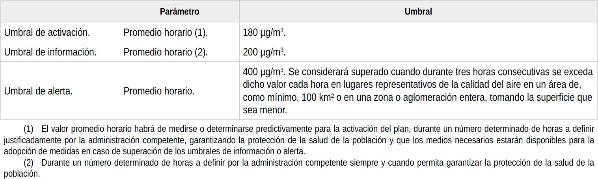
Para el dióxido de nitrógeno (NO2):

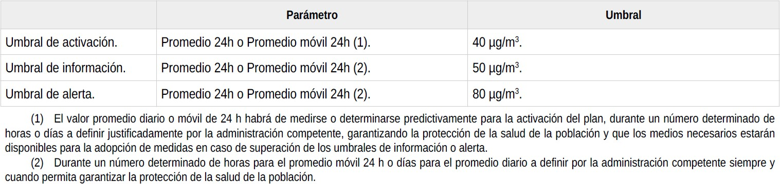
Para las partículas PM10:
ACTA DE JUNTA DE GOBIERNO
Número: 2025-0006 Fecha: 26/02/2025

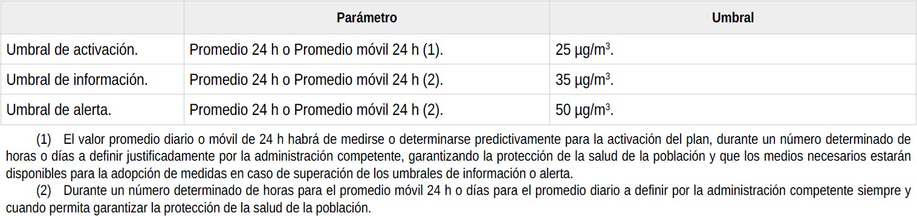
Para las partículas PM2,5:

Por otra parte, el Decreto 140/2017, de 21 de noviembre, del Consejo de Gobierno, por el que se aprueba el protocolo marco de actuación durante episodios de alta contaminación por dióxido de nitrógeno (NO2) en la Comunidad de Madrid, y que ha sido modificado por el Decreto 38/2023, de 19 de abril, establece los niveles de actuación en función de las concentraciones registradas en la denominada Zona 4 “Aglomeración Urbana Noroeste”, en la que se encuadra el municipio de Las Rozas de Madrid:
- Información y preaviso: Cuando dos estaciones de la Zona 4 (Aglomeración Urbana Noroeste) se superan los 180 µ/m³ de NO2 durante dos horas consecutivas.
- Aviso: Cuando dos estaciones de la Zona 4 (Aglomeración Urbana Noroeste) se superan los 200 µ/m³ de NO2 durante dos horas consecutivas.

- Alerta: Cuando una estación de la Zona 4 (Aglomeración Urbana Noroeste) se superan los 400 µ/m³ de NO2 durante tres horas consecutivas.
A continuación, se describen los escenarios a aplicar en caso de que la previsión meteorológica sea desfavorable en lo que a la contaminación atmosférica se refiere y que es aquella en la que no se produce una correcta ventilación del aire debido a una situación de estabilidad atmosférica. La estabilidad atmosférica viene caracterizada por cielos despejados y ausencia de vientos, lo que tiene como consecuencia una elevada amplitud térmica y la aparición de inversiones térmicas nocturnas por radiación. Además, suele acaecer bajo la influencia de un anticiclón posicionado en las proximidades de la Península (o sobre ella), cuya presencia puede provocar otra inversión térmica, ésta a mayor altura, por subsidencia. Con estas condiciones la ventilación de la atmósfera, tanto horizontal como vertical, se ve muy limitada y se agrava conforme la situación de estabilidad persista en el tiempo. Las fuentes de información para prever estas situaciones son las predicciones oficiales de la Agencia Estatal de Meteorología (AEMET).
ACTA DE JUNTA DE GOBIERNO
Número: 2025-0006 Fecha: 26/02/2025
ESCENARIO 1: 1 día de superación del nivel de información y preaviso. Medidas específicas a llevar a cabo:
- Medidas informativas 1.
- Medidas de promoción del transporte público 1.
ESCENARIO 2: 2 días consecutivos de superación del nivel de información y preaviso o 1 día con superación del nivel aviso.
Medidas específicas a llevar a cabo:

- Medidas informativas 1 y 2.
- Medidas de promoción del transporte público 1.
- Medidas de restricción del tráfico 1.
ESCENARIO 3: 2 días consecutivos de superación del nivel de aviso. Medidas específicas a llevar a cabo:
- Medidas informativas 1 y 2.
- Medidas de promoción del transporte público 1 y 2.

- Medidas de restricción del tráfico 1.
- Reducción de las emisiones de los Sectores Productivos 1.
ESCENARIO 4: 1 día de superación del Umbral de alerta. Medidas específicas a llevar a cabo:
- Medidas informativas 1 y 2.
ACTA DE JUNTA DE GOBIERNO
Número: 2025-0006 Fecha: 26/02/2025
- Medidas de promoción del transporte público 1 y 2.
- Medidas de restricción del tráfico 1 y 2
- Reducción de las emisiones de los Sectores Productivos 1 y 2.

El municipio de La Rozas ha actualizado su protocolo anticontaminación, aprobado en sesión de la Junta de Gobierno Local de fecha 21 de noviembre de 2024 y publicado en el BOCM el 4 de diciembre en base a la entrada en funcionamiento de la estación fija para la medida de la calidad del aire de la Comunidad de Madrid, del Estudio de Caracterización del Parque Móvil Circulante elaborado por DOYMO, y que se adjunta como anexo al presente proyecto. Dicho protocolo asimismo podrá ser revisado y modificado en base a los datos que sean recogidos por la red local de sensores de calidad de aire que se han desplegado en el municipio de Las Rozas.

Mecanismos de comunicación de las medidas restrictivas
Las medidas que se describen a continuación se pondrán en marcha una vez que la Dirección General competente en materia de calidad del aire de la Comunidad de Madrid, en virtud de sus competencias atribuidas por el artículo 5.2 de la Ley 34/2007 de calidad del aire y protección de la atmósfera, en relación con la evaluación de la calidad del aire, comunique al Ayuntamiento de Las Rozas la superación de los umbrales de los indicadores de calidad del aire recogidos en la citada Ley 34/2007 y en el Real Decreto 102/2011 relativo a la mejora de la calidad del aire, así como en el Real Decreto 39/2017 que modifica el anterior. Dichas medidas se recogen en el Protocolo Anticontaminación del Ayuntamiento de Las Rozas, en virtud del Decreto 140/2017 de la Comunidad de Madrid, por el cual se aprueba el protocolo marco de actuación durante episodios de alta contaminación por dióxido de nitrógeno (NO2) en la Comunidad de Madrid y que ha sido modificado por el Decreto 38/2023, de 19 de abril.

Medidas informativas
Para llevar a cabo las medidas informativas, se utilizarán los medios informativos locales y redes sociales. También se emplearán otros medios, como la app Las Rozas Smart City, la página web y la app de calidad del aire de la Comunidad de Madrid (Área de Calidad Atmosférica-Red de Calidad del Aire, Portal Salud de la Consejería de Sanidad), la web de Ayuntamiento de Las Rozas y otros posibles Organismos relacionados, los paneles informativos de tráfico y los medios de comunicación del Consorcio Regional de Transportes, como pueden ser las pantallas de paradas de autobuses y estaciones de ferrocarril, etc.
ACTA DE JUNTA DE GOBIERNO
Número: 2025-0006 Fecha: 26/02/2025

Medidas Informativas 1:

      - Información a la población en general sobre la activación del Protocolo Anticontaminación, los núcleos urbanos afectados, el escenario alcanzado, los niveles de contaminación y una previsión de evolución de los mismos.
      - Recomendaciones a los ciudadanos que en la medida de lo posible no hagan uso del vehículo privado.
      - Información, una vez concluido el episodio de contaminación, del proceso de desactivación de las medidas

Medidas Informativas 2:

      - Recomendaciones específicas a la población más sensible: mayores, niños, embarazadas, diabéticos, personas con problemas respiratorios, cardiovasculares o del sistema inmunológico.
      - Recomendaciones a toda la población sobre la práctica de determinadas actividades al aire libre como deportes y trabajos de esfuerzo en el exterior que permitan minimizar la exposición.

Promoción del transporte público

Medidas de promoción del transporte público 1:

      - Acciones de información y sensibilización sobre los beneficios del uso del transporte público colectivo.

      - Información sobre los aparcamientos disuasorios disponibles y las alternativas existentes al transporte privado.

Medidas de promoción del transporte público 2:

      - Solicitud al Consorcio Regional de Transportes de que adopten las medidas necesarias para maximizar la capacidad del transporte público de las líneas urbanas de autobuses, con el fin de absorber con la mayor eficacia el previsible incremento de viajeros.
ACTA DE JUNTA DE GOBIERNO
Número: 2025-0006 Fecha: 26/02/2025
      - Comunicación a Cercanías RENFE y a las distintas agrupaciones de autotaxis que prestan servicio en el municipio de Las Rozas de Madrid, y que forman parte del Área de Prestación Conjunta de los Servicios de Transporte de Viajeros en Automóviles de Turismo de Madrid, sobre la activación del Protocolo Anticontaminación, así como solicitud a los mismos de mejoras excepcionales de la oferta en el servicio de transporte público.

Restricciones al tráfico
Las restricciones a la ZBE se establecerán en función de la activación de los distintos escenarios del Protocolo Anticontaminación en base a los indicadores de calidad del aire, y se aplicarán en los núcleos urbanos definidos en el apartado “Delimitación del perímetro”, del presente documento cuando en ellos las medidas aplicadas puedan significar una mejora en los indicadores de calidad del aire. Las restricciones podrán limitarse a uno o a varios núcleos urbanos dentro del perímetro de la ZBE. Estas medidas se han determinado en base al análisis obtenido del Estudio de Caracterización del Parque Móvil Circulante, del que se han obtenido los siguientes resultados, donde se observa el elevado impacto que significa la movilidad de paso y externa, sobre la interna.
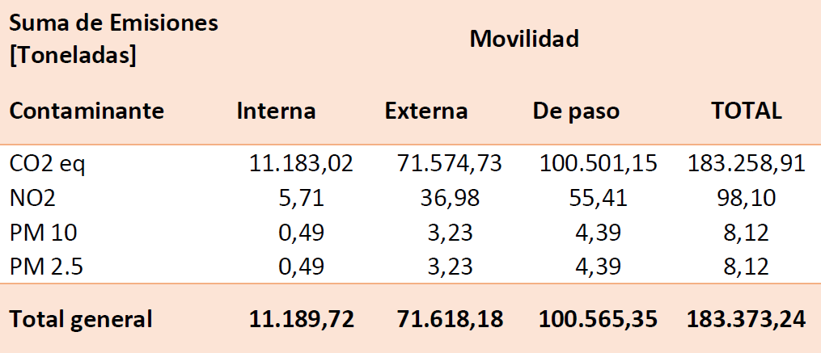

Tabla 16. Emisiones de contaminantes según tipo de movilidad

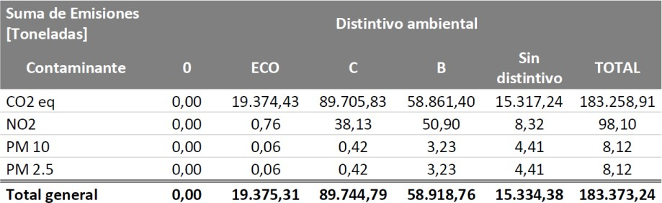

Tabla 17. Emisiones de contaminantes según distintivo ambiental
ACTA DE JUNTA DE GOBIERNO
Número: 2025-0006 Fecha: 26/02/2025

Medidas de restricción del tráfico 1

      - Reducción de la velocidad máxima permitida limitando la velocidad en vías urbanas a 30km/h en los núcleos urbanos de la ZBE con activación del escenario respectivo del Protocolo Anticontaminación.

Medidas de restricción del tráfico 2

      - Restricción de acceso, circulación y estacionamiento en los núcleos urbanos de la ZBE con activación del escenario respectivo del Protocolo Anticontaminación, a los vehículos sin distintivo, etiqueta o clasificación ambiental A.
      - Restricción de acceso, circulación y estacionamiento en los núcleos urbanos de la ZBE con activación del escenario respectivo del Protocolo Anticontaminación, a los vehículos por su distintivo, etiqueta o clasificación ambiental, dependiendo del tipo y nivel de contaminante, según los objetivos de cada uno de los indicadores de calidad del aire y el parque circulante:
        - Cuando la activación de la medida se deba a superación de los niveles de NO2, se aplicarán restricciones de acceso, circulación y estacionamiento en los núcleos urbanos de la ZBE con activación del escenario respectivo del Protocolo Anticontaminación a los vehículos con etiqueta B y C.

        - Cuando la activación de la medida se deba a superación de los niveles de PM10 y PM2,5 se aplicarán restricciones de acceso, circulación y estacionamiento en los núcleos urbanos de la ZBE con activación del escenario respectivo del Protocolo Anticontaminación a los vehículos con etiqueta B.

Regulaciones de acceso y circulación:
ACTA DE JUNTA DE GOBIERNO
Número: 2025-0006 Fecha: 26/02/2025

Se requiere del establecimiento de un control de acceso a la ZBE que permita la identificación de vehículos con el objeto de sancionar a aquellos que incumplan las restricciones marcadas en cada uno de los escenarios.
En la actualidad Las Rozas cuenta con diferentes cámaras en todo el municipio para la gestión y el control de acceso a la ZBE.
Se aplicará la normativa “UNE 199142-3. Detección de vehículos infractores. Parte 3: Especificación funcional y protocolos para el control en las Zonas de Bajas Emisiones y UVAR” en vigor desde el 8 de junio de 2022.
Con las cámaras instaladas en estos puntos se controlarán las matrículas, las cuales se analizarán y compararán con el Registro de Vehículos Autorizados, de modo que si no estuviera en el registro, se cursaría la sanción y se emitiría la sanción correspondiente. Por tanto, será necesaria la integración con sistemas externos locales y centrales que permitan obtener la información necesaria.
También es importante el sistema de información a los ciudadanos, de modo que dispongan de la información necesaria sobre: gestión de la ZBE, congestión del tráfico; nivel de contaminación; restricciones impuestas; autorizaciones necesarias; plazas libres de los parkings; etc. Para ello, se desplegará señalética vertical en los puntos de acceso al municipio así como en los núcleos urbanos con regulación de tráfico rodado, de modo que permita saber al conductor su entrada en una ZBE, y si se encuentra activada o no en ese preciso instante, con indicación de la posible restricción en función del distintivo o clasificación ambiental de su vehículo.
El sistema de gestión de la ZBE deberá estar integrado con las plataformas corporativas del Ayuntamiento necesarias para el sistema de control y sanción, así como con la Plataforma Smart City que federe todas las fuentes de datos vinculadas a la gestión de la ciudad, y que integrará los datos anonimizados de las distintas verticales de gestión municipal permitiendo visualizar los

distintos elementos de la movilidad urbana desde un centro de control predictivo denominado COSMOS. Tanto la Plataforma Smart City como COSMOS serán desarrollados y gestionados por la empresa municipal INNOVA, como medio propio del Ayuntamiento y en base a las competencias que se le confiere en sus estatutos.

Acciones complementarias:
ACTA DE JUNTA DE GOBIERNO
Número: 2025-0006 Fecha: 26/02/2025

Además, se deben llevar a cabo otras acciones complementarias como mejoras del transporte público, implantación de aparcamientos disuasorios, instalación de puntos de recarga para vehículos eléctricos, etc.
No obstante, dentro de las actuaciones de circulación viaria y tráfico asociadas a las ZBE se plantea llevar a cabo el establecimiento de estacionamiento regulado o zona ORA en determinados ámbitos del municipio.
En primer lugar, se plantea implementar la Zona ORA en el Polígono Európolis, teniendo en cuenta las características de los desplazamientos a este ámbito. Se ha observado un alto grado de ocupación, rondando el 90% de ocupación máxima en algunas franjas horarias. Además, es en esta misma zona donde el porcentaje de vehículos mal aparcados doblaban la media observada para el municipio.
Además de la zona del Polígono Európolis también se consideran las siguientes zonas: Zona Estación de las Matas, Estación de Las Rozas, Yucatán o Parque Empresarial.
Se estudia diferenciar las siguientes tipologías de zona:

      - Zona Azul, de rotación, se podría estacionar un máximo de cuatro horas dentro del horario regulado previo pago de la tarifa vigente.
      - Zona Verde, de prioridad para residentes, se podría estacionar un máximo de dos horas dentro del horario regulado previo pago de la tarifa vigente. Esta tipología no aplicaría en la zona de Európolis, pero se deberá contemplar en otras zonas adicionalmente. No aplicará restricción de estacionamiento ni tarifa en ningún caso a los residentes en el municipio de Las Rozas.
      - Zona Naranja, de alta rotación, se podría estacionar un máximo de una hora dentro del horario regulado previo pago de la tarifa vigente.

El servicio de estacionamiento limitado sería de aplicación exclusivamente en el núcleo urbano de la ZBE afectado por un episodio de restricción por activación del respectivo escenario del protocolo anticontaminación y durante toda la duración del mismo.

Reducción de emisiones en sectores productivos
ACTA DE JUNTA DE GOBIERNO
Número: 2025-0006 Fecha: 26/02/2025

Medidas de reducción de emisiones en sectores productivos 1

      - Para lo no establecido en el Reglamento de Instalaciones Térmicas en los Edificios (RITE) (RD 1027/2007), se recomendará a los ciudadanos, administraciones públicas y empresas que colaboren regulando los termostatos de las calefacciones a una temperatura máxima de 21ºC.
      - En instalaciones municipales se evaluará la limitación de horarios de encendido de sistemas de calefacción que puedan producir grandes cantidades de NOx (carbón, gasóleo y biomasa). Se podrá proceder de igual forma con instalaciones alimentadas por gas natural o GLP.
      - Se estudiará la flexibilidad de horarios en los centros de trabajo municipales, para que en la medida que lo permitan sus funciones, a fin de mejorar la movilidad general, especialmente en hora punta, implanten medidas de flexibilidad del horario o medidas de teletrabajo o cualquier otra en el ámbito laboral que pueda contribuir a la consecución del citado objetivo.
      - El Ayuntamiento velará por que se minimicen las emisiones de las obras públicas que sean de su competencia, especialmente de aquellas que impliquen la utilización de maquinaria pesada, grupos electrógenos y realicen movimientos de tierras durante episodios de alta contaminación, quedando restringido el uso de maquinaria que no cumpla los estándares Stage I o TIER 1 o superior.

Medidas de reducción de emisiones en sectores productivos 2

      - El Ayuntamiento podrá limitar los horarios de encendido de sistemas de calefacción con generadores de calor por combustión que utilicen combustibles que producen grandes cantidades de NOx (carbón, gasóleo y biomasa) e, incluso, establecer alguna limitación

para otros combustibles menos contaminantes (gas natural, GLP). En casos excepcionales podrá prohibir el encendido de las instalaciones más contaminantes. Quedarán exceptuados de estas limitaciones los generadores correspondientes a hospitales, centros de salud, guarderías, centros educativos y residencias de la tercera edad.
ACTA DE JUNTA DE GOBIERNO
Número: 2025-0006 Fecha: 26/02/2025
      - Prohibición, o limitación temporal del funcionamiento de determinadas actividades que puedan constituir focos de emisión de contaminantes a la atmósfera.
      - Se recomendará a las empresas, especialmente a aquellas de más de 250 trabajadores, la aplicación de planes de movilidad que contemplen medidas especiales de movilidad para sus trabajadores, así como otras relacionadas con la flexibilidad de horarios laborales, el teletrabajo o la racionalización del movimiento de la flota de vehículos de la empresa.
      - Prohibición, o limitación temporal del uso de productos fitosanitarios y de cualquier otro tipo, cuya aplicación se realice por fumigación o pulverización que puedan generar aerosoles y partículas en suspensión, cuando no se den las condiciones atmosféricas favorables que eviten el arrastre y dispersión de los productos fuera de la zona de tratamiento.
      - Restricción parcial, o limitación temporal, de la actividad en aquellas obras de construcción que por sus características o procedimiento constructivo puedan constituir un foco de emisión de contaminantes, especialmente aquellas que impliquen la utilización de maquinaria pesada, grupos electrógenos y en las que se realicen movimientos de tierras.

Activación y desactivación de los escenarios y de las medidas específicas
Cuando la Comunidad de Madrid notifique al Ayuntamiento de Las Rozas de Madrid la activación de alguno de los tres niveles de actuación autonómica en la Zona 4 “Aglomeración Urbana Noroeste”, se activarán los escenarios correspondientes y se pondrán en marcha las medidas específicas previstas en el Protocolo Anticontaminación del Ayuntamiento de Las Rozas de Madrid, complementariamente a las establecidas en el Decreto 140/2017, de 21 de noviembre,

del Consejo de Gobierno, por el que se aprueba el Protocolo marco de actuación durante episodios de alta contaminación por dióxido de nitrógeno (NO2) en la Comunidad de Madrid, y que ha sido modificado por el Decreto 38/2023, de 19 de abril.
El órgano competente para decretar la activación y desactivación de los escenarios y la puesta en marcha de las medidas específicas del citado Protocolo Anticontaminación en los núcleos urbanos de la ZBE afectados, será la Concejalía con competencias en materia de Medio Ambiente, o en su defecto el Alcalde.
ACTA DE JUNTA DE GOBIERNO
Número: 2025-0006 Fecha: 26/02/2025
La responsabilidad de ejecutar las medidas específicas recaerá en cada caso sobre cada una de las áreas competentes municipales:
- Medidas informativas 1: Concejalía con competencias en materia de Presidencia.

- Medidas informativas 2: Concejalía con competencias en materia de Presidencia.

- Medidas de promoción del transporte público 1: Concejalía con competencias en materia de Presidencia.
- Medidas de promoción del transporte público 2: Concejalía con competencias en materia de Transportes.
- Medidas de restricción del tráfico 1: Concejalía con competencias en materia de Seguridad.
- Medidas de restricción del tráfico 2: Concejalía con competencias en materia de Seguridad.
- Medidas de reducción de las emisiones de los sectores productivos 1: Alcaldía a través de Bando municipal.
- Medidas de reducción de las emisiones de los sectores productivos 2: Alcaldía a través de Bando municipal.
La desactivación de los escenarios y medidas específicas se producirá cuando la Comunidad de Madrid notifique al Ayuntamiento de Las Rozas de Madrid la desactivación de los niveles de actuación autonómica en la Zona 4 que pudieran haberse activado previamente.

Ante la activación de cualquier escenario del Protocolo Anticontaminación del Ayuntamiento de Las Rozas de Madrid, el servicio de Protección Civil – SAMER podrá actuar conforme a las estipulaciones de la Ley 5/2023, de 22 de marzo, de Creación del Sistema Integrado de Protección Civil y Emergencias de la Comunidad de Madrid.
ACTA DE JUNTA DE GOBIERNO
Número: 2025-0006 Fecha: 26/02/2025

Exenciones y alternativas a las restricciones impuestas a los vehículos más contaminantes

Vehículos autorizados

Podrán acceder y circular por las calles del interior del perímetro de la ZBE y estacionar en superficie en sus vías públicas, así como en los aparcamientos públicos, todos los vehículos cuando no exista ninguna medida específica de restricción ante episodios de contaminación. En caso contrario, solo podrán acceder y circular los vehículos autorizados.
En episodios de contaminación se aplicarán las restricciones establecidas según el tipo de escenario alcanzado, garantizándose siempre el acceso a la ZBE, independientemente del distintivo, etiqueta o clasificación ambiental, a los servicios municipales, servicios de emergencia, fuerzas y cuerpos de seguridad, ambulancias y vehículos de asistencia sanitaria, y a residentes con independencia del tipo de vehículo. Se entenderá vehículo de residente como aquél que figure de alta en el Impuesto de Vehículos de Tracción Mecánica del Ayuntamiento de Las Rozas de Madrid, y el domicilio que figure en el permiso de circulación coincida con el que conste como domicilio habitual del titular del vehículo en el Padrón Municipal.

Vehículos que precisan de autorización municipal registral limitada de acceso, circulación y estacionamiento:

En escenarios de activación de restricción de la circulación de tráfico, podrán acceder, circular y estacionar además de lo anterior, aquellos vehículos que figuren de alta en el Registro de Vehículos Autorizados:
- Vehículos adaptados para personas como movilidad reducida en los que se exhiba la autorización especial correspondiente, con sujeción a las prescripciones y límites establecidos en la misma, y siempre que se esté transportando al titular de dicha autorización.

- Taxis y VTC (vehículos de transporte con conductor).

- Transporte colectivo de trabajadores y escolares.

- Los vehículos de los servicios esenciales como suministros de alimentación, combustibles, telecomunicaciones, bancarios o seguridad privada.
ACTA DE JUNTA DE GOBIERNO
Número: 2025-0006 Fecha: 26/02/2025
- Usuarios y trabajadores de hoteles.

- Grúas para el remolque de vehículos.

- Los servicios de mudanzas, así como de carga y descarga de mercancías.

- Vehículos de transporte funerario.

- Otros debidamente justificados.

Para ello, previamente los titulares de dichos vehículos deberán solicitar de manera individual el alta para poder ser autorizados.
Los autotaxis que prestan servicio en el Área de Prestación Conjunta de los Servicios de Transporte de Viajeros en Automóviles de Turismo de Madrid, y siendo su órgano gestor el Ayuntamiento de Madrid de acuerdo con la Resolución de 11 de marzo de 2021, de la Dirección General de Transportes y Movilidad, de la Consejería de Transportes, Movilidad e Infraestructuras, por la que se constituye el nuevo Área de Prestación Conjunta de los Servicios de Transporte de Viajeros en Automóviles de Turismo de Madrid y se establecen las normas que la regulan; podrán acceder a la ZBE sin necesidad de solicitud individualizada de alta en el Registro de Vehículos Autorizados, ya que será el Ayuntamiento de Las Rozas de Madrid quien realice periódicamente una obtención automatizada e interoperable de los datos relativos a aquellos que prestan servicio en dicha zona, a través de una consulta a la base de datos del Portal de Datos Abiertos del Ayuntamiento de Madrid: “Taxi. Datos diarios de flota de vehículos”, al cual se puede acceder a través del siguiente enlace:
https://datos.madrid.es/portal/site/egob/menuitem.c05c1f754a33a9fbe4b2e4b284f1a5a 0/?vgnextoid=30f6403dc7ba3610VgnVCM2000001f4a900aRCRD&vgnextchannel=374512 b9ace9f310VgnVCM100000171f5a0aRCRD&vgnextfmt=default

En cualquier escenario, se permitirá el acceso de los vehículos que cuenten con etiqueta Cero emisiones o ECO. Estos vehículos podrán estacionar en las plazas de aparcamiento regulado sin restricción horaria en el caso de los Cero emisiones, y en el máximo horario permitido en el caso de los ECO.
Para los vehículos sin etiqueta cero emisiones o ECO, cuando se activen medidas restrictivas de tráfico, se fomentarán distintas medidas alternativas, entre las que cabe destacar:
ACTA DE JUNTA DE GOBIERNO
Número: 2025-0006 Fecha: 26/02/2025
- La utilización de aparcamientos públicos disuasorios.

- La utilización de las áreas de multimodalidad donde se agrupan diversos modos de movilidad sostenible y que favorece la movilidad tanto interna como las conexiones con el exterior del municipio.
- El uso del transporte público, tanto para desplazamientos urbanos como interurbanos.

- El uso de vehículos de movilidad personal compartidos para el caso de desplazamiento urbanos (bicicletas, patinetes eléctricos).
- Uso de los itinerarios peatonales para desplazarse por el centro urbano.

- Sistemas de transporte compartido (car pooling, car sharing, etc.).

El Ayuntamiento de Las Rozas de Madrid, pondrá igualmente en marcha las medidas informativas a aplicar según el escenario alcanzado, dando la máxima difusión a las restricciones temporales impuestas en la ZBE en función del episodio de contaminación, de tal forma que el ciudadano este informado sobre estas y pueda planificar mediadas alternativas para sus desplazamientos previstos.

Justificación del ámbito territorial de la ZBE
El municipio de Las Rozas de las Rozas de Madrid se caracteriza por su dispersión urbana. Sus principales comunicaciones por carretera son a través de las vías de alta densidad: A-6, M-505 y M-50. Las dos primeras recorren el municipio longitudinalmente en forma de «V», casi en paralelo a los bordes laterales que definen el perímetro de Las Rozas de Madrid. Transversalmente, además de la mencionada M-50, discurre la carretera a Villanueva del Pardillo (M-851).

Los modelos empleados en la caracterización y evaluación de la contaminación en el municipio establecen que el impacto de las vías de alta densidad, de competencia no municipal, así como la afección de las emisiones provenientes de Madrid capital, son muy superiores a la potencial contaminación originada por el tráfico rodado en los viales internos de la urbe de competencia municipal. Si bien, el régimen de frecuencia de vientos favorece la dispersión tanto de los contaminantes no originados en el municipio de Las Rozas, como los provenientes de las vías de alta densidad de tráfico, cualquier activación de una ZBE en Las Rozas que no afecte positivamente a una mejora de los índices de calidad del aire, carece de justificación alguna.
ACTA DE JUNTA DE GOBIERNO
Número: 2025-0006 Fecha: 26/02/2025
Es por ello que, dado que el Ayuntamiento de Las Rozas no tiene competencias sobre las medidas que debieran acometerse en otros municipios colindantes, ni tampoco sobre las citadas vías de alta densidad de tráfico; y dado que no es posible actuar sobre ciertos episodios, como por ejemplo, los elevados índices de partículas en suspensión cuando se producen intrusiones de polvo africano, se justifica exclusivamente la definición y activación de la ZBE cuando suponga una mejora objetiva y efectiva.
Las medidas que se describen a continuación se pondrán en marcha una vez que la Dirección General competente en materia de calidad del aire de
Cuando la Comunidad de Madrid, en virtud de sus competencias atribuidas por el artículo 5.2 de la Ley 34/2007 de calidad del aire y protección de la atmósfera, en relación con la evaluación de la calidad del aire, comunique al Ayuntamiento de Las Rozas la superación de los umbrales de los indicadores de calidad del aire recogidos en la citada Ley 34/2007 y en el Real Decreto 102/2011 relativo a la mejora de la calidad del aire, así como en el Real Decreto 39/2017 que modifica el anterior; se pondrán en marcha las medidas que impliquen una mejora efectiva en los valores de los indicadores de calidad del aire y que se recogen en el Protocolo Anticontaminación del Ayuntamiento de Las Rozas, en virtud del Decreto 140/2017 de la Comunidad de Madrid, por el cual se aprueba el protocolo marco de actuación durante episodios de alta contaminación por dióxido de nitrógeno (NO2) en la Comunidad de Madrid.
Bajo un principio de equidad e igual trato a todos los ciudadanos del municipio, se justifica el ámbito territorial de la ZBE definida en este proyecto como una ZBE única que abarca todo el suelo urbano. Además de lo anterior, en base al citado criterio de aplicación de medidas allí donde realmente se pueda influir positivamente sobre la mejora de los índices de la calidad del

aire, la ZBE única se segmenta en diversos núcleos urbanos sobre los que se aplicarán las respectivas medidas del Protocolo Anticontaminación, a partir de la toma de datos proveniente de la red local de calidad del aire.

Justificación de la conformidad de las restricciones de acceso, circulación y estacionamiento
ACTA DE JUNTA DE GOBIERNO
Número: 2025-0006 Fecha: 26/02/2025
En el establecimiento de las restricciones de tráfico a la ZBE diseñada, se ha tenido en cuenta lo establecido en el artículo 4 de la Ley 40/2015, de 1 de octubre del Régimen jurídico del sector público:
Las Administraciones Públicas que, en el ejercicio de sus respectivas competencias, establezcan medidas que limiten el ejercicio de derechos individuales o colectivos o exijan el cumplimiento de requisitos para el desarrollo de una actividad, deberán aplicar el principio de proporcionalidad y elegir la medida menos restrictiva, motivar su necesidad para la protección del interés público así como justificar su adecuación para lograr los fines que se persiguen, sin que en ningún caso se produzcan diferencias de trato discriminatorias. Asimismo, deberán evaluar periódicamente los efectos y resultados obtenidos.
La aplicación de medidas específicas de restricción puede ocasionar limitaciones temporales en el ejercicio de ciertas actividades, que se justifican por la razón imperiosa de interés general, como es la salud pública, según lo recogido en el artículo 3.11 de la Ley 17/2009.
Las medidas específicas ante episodios de contaminación se pondrán en marcha una vez que la Dirección General competente en materia de calidad del aire de la Comunidad de Madrid, en virtud de sus competencias atribuidas por el artículo 5.2 de la Ley 34/2007 de calidad del aire y protección de la atmósfera, en relación con la evaluación de la calidad del aire, notifique al Ayuntamiento de Las Rozas de Madrid la superación de los umbrales de los indicadores de calidad del aire recogidos en la citada Ley 34/2007 y en el Real Decreto 102/2011 relativo a la mejora de la calidad del aire, así como en el Real Decreto 39/2017 y en el Real Decreto 34/2023 que modifican el anterior.
Dichas medidas se recogen en el Protocolo Anticontaminación del Ayuntamiento de Las Rozas de Madrid, en cumplimiento del Decreto 140/2017 de la Comunidad de Madrid, por el cual se

aprueba el protocolo marco de actuación durante episodios de alta contaminación por dióxido de nitrógeno (NO2) en la Comunidad de Madrid.
El control de acceso y circulación en la ZBE se podrá realizar mediante cualquier medio personal o técnico que sea garantista con los derechos de los interesados, empleándose la vigilancia ordinaria por parte de las patrullas de agentes de la Policía Local, o un sistema automático interoperable con la plataforma tecnológica que se designe por la autoridad municipal. Con este sistema se comprobará si el vehículo puede acceder o no a la citada zona, sin que sea necesario captar la imagen de los ocupantes, sin perjuicio de las facultades que la Policía Local tenga asignadas en el control, vigilancia y denuncia de las infracciones y no cumplimiento de las normas establecidas.
ACTA DE JUNTA DE GOBIERNO
Número: 2025-0006 Fecha: 26/02/2025
La instalación y uso de cámaras, videocámaras y de cualquier otro medio de captación y reproducción de imágenes para el control, regulación, vigilancia y disciplina del tráfico se efectuará por la autoridad municipal encargada de la regulación del tráfico a los fines previstos en el Real Decreto Legislativo 6/2015, de 30 de octubre, por el que se aprueba el texto refundido de la Ley sobre Tráfico, Circulación de Vehículos a Motor y Seguridad Vial, y demás normativa específica en la materia, y con sujeción a lo dispuesto en el Reglamento (UE) 2016/679 del Parlamento Europeo y del Consejo de 27 de abril, relativo al tratamiento de datos personales y la libre circulación de estos datos, así como a la Ley Orgánica 3/2018 de 5 de diciembre, de protección de datos personales y garantías de los derechos digitales, y también a la Ley Orgánica 4/1997 de 4 de agosto, por la que se regula la utilización de videocámaras por las Fuerzas y Cuerpos de Seguridad en lugares públicos, y el Real Decreto 596/1999 de 16 de abril, por el que se aprueba el Reglamento de desarrollo y ejecución de la citada Ley, así como la Ley Orgánica 7/2021, de 26 de mayo, de protección de datos personales tratados para fines de prevención, detección, investigación y enjuiciamiento de infracciones penales y de ejecución de sanciones penales.

Estimación de la mejora de la calidad del aire y mitigación de las emisiones de GEI
Desde el ámbito local, el Ayuntamiento de las Rozas de Madrid aprobó en el Pleno de Gobierno del 9 de septiembre de 2022 el Plan de Movilidad Urbana Sostenible (PMUS) que combina el fomento de las medidas más tradicionales (carril bici, sendas peatonales, fomento del

transporte público, etc.), con iniciativas más innovadora y tecnológicas (transferencia a la electromovilidad y planificación de la movilidad a través de plataformas digitales) que contribuirán a una movilidad más sostenible con repercusión en la mejora de la calidad del aire.
El PMUS cuenta con 9 planes de actuación con más de 30 medidas concretas, a corto, medio y largo plazo, enfocadas a transformar la movilidad para que sea más sostenible, conectada, multimodal, segura y accesible y adaptada a las necesidades del Municipio de Las Rozas.
ACTA DE JUNTA DE GOBIERNO
Número: 2025-0006 Fecha: 26/02/2025
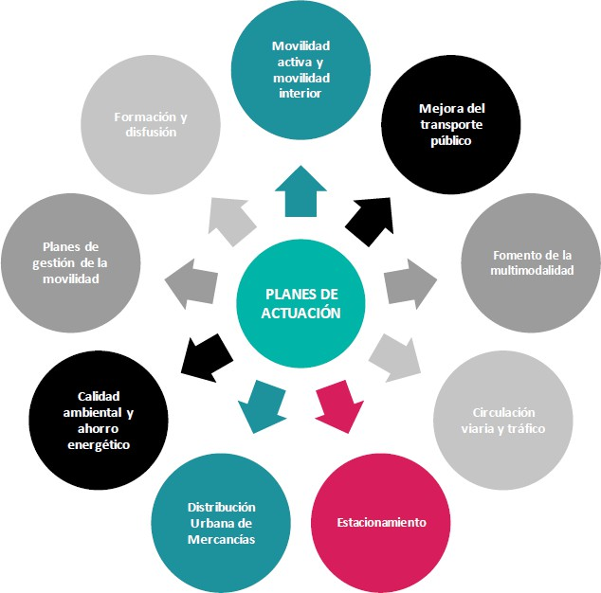

Ilustración 25. Planes del PMUS para la mejora de la calidad del aire
EL PMUS actúa, por tanto, en todos los ámbitos que intervienen en la movilidad según los requerimientos que exige un municipio SMART y comprometido con la continua mejora de la calidad de aire y la preservación de la salud de sus ciudadanos, y con el que se estima el poder

alcanzar, al final del periodo de su vigencia en el año 2030, los valores guías de las directrices sobre calidad del aire de la Organización Mundial de la Salud.
Por otro lado, el municipio de Las Rozas, como miembro de la Red de Entidades Locales para la Agenda 2030, se disponen de una serie de instrumentos de alcance municipal a desarrollar en el corto, medio-plazo, con el propósito de dar cumplimiento a los Objetivos de Desarrollo Sostenible 2030 mediante la puesta en marcha de proyectos vinculados a tres ejes de acción:
ACTA DE JUNTA DE GOBIERNO
Número: 2025-0006 Fecha: 26/02/2025
- La Educación Ambiental.

- Las Infraestructuras Verdes y Azules.

- La Eco-Innovación.

Con el ambicioso objetivo de alcanzar la neutralidad climática en el año 2030, el Plan de Reducción de Emisiones “Las Rozas Objetivo Cero 2030” establece un conjunto de medidas para la reducción de la huella de carbono municipal en los siguientes ámbitos:
- Planificación y gestión.

- Ahorro y eficiencia energética.

- Generación y autoconsumo energético.

- Reducción del consumo de combustibles fósiles.

- Proyectos de absorción de CO2

En este sentido se ha calculado la huella de carbono municipal de los años 2018 y 2021, y su registro en el Registro Nacional de la Huella de Carbono, logrando, además, en el año 2024 con la inscripción del PROYECTO DE REPOBLACIÓN DE LA CUENCA DEL LAZAREJO en el Registro de Proyectos de Absorción el SELLO COMPENSO, convirtiéndose así en el sexto municipio de España en conseguirlo, todo ello en el esfuerzo del Ayuntamiento en el cálculo y reducción de las emisiones de gases de efecto invernadero que genera su actividad.



Anexo 1
Ilustración 26. Objetivo neutralidad climática en 2030

ACTA DE JUNTA DE GOBIERNO
Número: 2025-0006 Fecha: 26/02/2025

ACTA DE JUNTA DE GOBIERNO
Número: 2025-0006 Fecha: 26/02/2025

Sistema de control de accesos, circulación y estacionamiento en la
ZBE

El Ayuntamiento de Las Rozas cuenta, entre los servicios de los que dispone la Policía Local, con un sistema de videovigilancia para la Seguridad Ciudadana mediante videocámaras de seguridad en el municipio, monitorizado y visualizado desde el Centro de Control de Policía Local.
El sistema de cámaras incluye cámaras de contexto y cámaras de lectura de matrículas (LPR), nodos eléctricos y de comunicación, servidores de alojamiento de datos y las herramientas software necesarias para la gestión de la red. Se ha implantado en dos fases. Como parte de los trabajos desarrollados en la Fase 1 se han instalado un total de 61 cámaras en los núcleos urbanos de Európolis y el Casco Urbano. Como parte de los trabajos desarrollados en la Fase 2 se han instalado un total de 234 dispositivos fijos de captación y reproducción para el control, regulación, ordenación y gestión de la disciplina del tránsito viario en las vías públicas del municipio.
Tabla 18. Ubicación de las cámaras LPR

Nª Cámara | Tipo Cámara | xcoord | ycoord
1 | cámaras de tráfico — LPR | -3,853055318 | 40,48081993
10 | cámaras de tráfico — LPR | -3,874021288 | 40,49896041
100 | cámaras de tráfico — LPR | -3,854684479 | 40,47900265
101 | cámaras de tráfico — LPR | -3,852526663 | 40,47893646
11 | cámaras de tráfico — LPR | -3,871052727 | 40,49994651
12 | cámaras de tráfico — LPR | -3,8715593 | 40,49977454
13 | cámaras de tráfico — LPR | -3,872623087 | 40,50187994
14 | cámaras de tráfico — LPR | -3,875074516 | 40,501597
15 | cámaras de tráfico — LPR | -3,875542874 | 40,50326633
16 | cámaras de tráfico — LPR | -3,875782876 | 40,50371477
17 | cámaras de tráfico — LPR | -3,875880224 | 40,50387841
18 | cámaras de tráfico — LPR | -3,876294083 | 40,506845
19 | cámaras de tráfico — LPR | -3,878883939 | 40,50860244
2 | cámaras de tráfico — LPR | -3,857969297 | 40,48350085
20 | cámaras de tráfico — LPR | -3,877894437 | 40,51043208
208 | cámaras de tráfico — LPR | -3,877771615 | 40,49470159
209 | cámaras de tráfico — LPR | -3,868727473 | 40,49008601
21 | cámaras de tráfico — LPR | -3,880118742 | 40,51188715
22 | cámaras de tráfico — LPR | -3,880551155 | 40,51258848
23 | cámaras de tráfico — LPR | -3,881021893 | 40,51314387
232 | cámaras de tráfico — LPR | -3,879468404 | 40,50940257
24 | cámaras de tráfico — LPR | -3,883770542 | 40,51499509

ACTA DE JUNTA DE GOBIERNO
Número: 2025-0006 Fecha: 26/02/2025
Nª Cámara | Tipo Cámara | xcoord | ycoord
25 | cámaras de tráfico — LPR | -3,883574007 | 40,51676692
26 | cámaras de tráfico — LPR | -3,886594346 | 40,51874734
27 | cámaras de tráfico — LPR | -3,886587143 | 40,51873644
28 | cámaras de tráfico — LPR | -3,894553738 | 40,51336887
29 | cámaras de tráfico — LPR | -3,895228027 | 40,51277625
3 | cámaras de tráfico — LPR | -3,858851749 | 40,48305251
30 | cámaras de tráfico — LPR | -3,896188847 | 40,51371597
31 | cámaras de tráfico — LPR | -3,889430491 | 40,52001386
32 | cámaras de tráfico — LPR | -3,884865251 | 40,52131146
33 | cámaras de tráfico — LPR | -3,884636392 | 40,52137785
34 | cámaras de tráfico — LPR | -3,886192284 | 40,52466485
35 | cámaras de tráfico — LPR | -3,887689399 | 40,52546684
36 | cámaras de tráfico — LPR | -3,887299269 | 40,52563687
37 | cámaras de tráfico — LPR | -3,888323846 | 40,53159054
38 | cámaras de tráfico — LPR | -3,889183925 | 40,53331246
39 | cámaras de tráfico — LPR | -3,890785022 | 40,53688872
4 | cámaras de tráfico — LPR | -3,859038382 | 40,48294208
40 | cámaras de tráfico — LPR | -3,890787765 | 40,53688483
41 | cámaras de tráfico — LPR | -3,889541797 | 40,53828869
42 | cámaras de tráfico — LPR | -3,892048398 | 40,53930503
43 | cámaras de tráfico — LPR | -3,89400601 | 40,54290196
44 | cámaras de tráfico — LPR | -3,894000213 | 40,54289979
45 | cámaras de tráfico — LPR | -3,894796214 | 40,54468527
46 | cámaras de tráfico — LPR | -3,894851513 | 40,5447936
47 | cámaras de tráfico — LPR | -3,897283923 | 40,54811991
48 | cámaras de tráfico — LPR | -3,897151034 | 40,548324
49 | cámaras de tráfico — LPR | -3,895521173 | 40,55002867
5 | cámaras de tráfico — LPR | -3,859448143 | 40,4832082
50 | cámaras de tráfico — LPR | -3,898067036 | 40,55148019
51 | cámaras de tráfico — LPR | -3,898067232 | 40,55147916
52 | cámaras de tráfico — LPR | -3,89873287 | 40,55290566
53 | cámaras de tráfico — LPR | -3,899266625 | 40,55401664
54 | cámaras de tráfico — LPR | -3,899687738 | 40,55488461
55 | cámaras de tráfico — LPR | -3,900117585 | 40,55581655
56 | cámaras de tráfico — LPR | -3,901556104 | 40,55717144
57 | cámaras de tráfico — LPR | -3,901387235 | 40,55732023
58 | cámaras de tráfico — LPR | -3,901931322 | 40,56133269
59 | cámaras de tráfico — LPR | -3,902742091 | 40,56191777
6 | cámaras de tráfico — LPR | -3,861396776 | 40,48391261
60 | cámaras de tráfico — LPR | -3,90107983 | 40,5651289
61 | cámaras de tráfico — LPR | -3,900162688 | 40,56569659
62 | cámaras de tráfico — LPR | -3,899445955 | 40,56629747
63 | cámaras de tráfico — LPR | -3,898642557 | 40,56661592
64 | cámaras de tráfico — LPR | -3,898205212 | 40,56702816
65 | cámaras de tráfico — LPR | -3,942703783 | 40,53361101
66 | cámaras de tráfico — LPR | -3,936377504 | 40,51939796
67 | cámaras de tráfico — LPR | -3,936109517 | 40,51930348

ACTA DE JUNTA DE GOBIERNO
Número: 2025-0006 Fecha: 26/02/2025
Nª Cámara | Tipo Cámara | xcoord | ycoord
68 | cámaras de tráfico — LPR | -3,918684991 | 40,50989532
69 | cámaras de tráfico — LPR | -3,918688904 | 40,50988985
7 | cámaras de tráfico — LPR | -3,864456259 | 40,48853638
70 | cámaras de tráfico — LPR | -3,907003816 | 40,50453243
71 | cámaras de tráfico — LPR | -3,889793459 | 40,49713547
72 | cámaras de tráfico — LPR | -3,890315796 | 40,49636838
73 | cámaras de tráfico — LPR | -3,890330883 | 40,49600659
74 | cámaras de tráfico — LPR | -3,886873405 | 40,49585962
75 | cámaras de tráfico — LPR | -3,885099226 | 40,49514854
76 | cámaras de tráfico — LPR | -3,879788172 | 40,49169555
77 | cámaras de tráfico — LPR | -3,879518191 | 40,49166126
78 | cámaras de tráfico — LPR | -3,878255704 | 40,49170446
79 | cámaras de tráfico — LPR | -3,92702227 | 40,53955041
8 | cámaras de tráfico — LPR | -3,864763939 | 40,48905268
80 | cámaras de tráfico — LPR | -3,873714734 | 40,48979658
81 | cámaras de tráfico — LPR | -3,873189875 | 40,48871762
82 | cámaras de tráfico — LPR | -3,873389012 | 40,48876506
83 | cámaras de tráfico — LPR | -3,872118077 | 40,48901286
84 | cámaras de tráfico — LPR | -3,868619787 | 40,488336
85 | cámaras de tráfico — LPR | -3,868621183 | 40,48834376
86 | cámaras de tráfico — LPR | -3,866872108 | 40,48677579
87 | cámaras de tráfico — LPR | -3,867158867 | 40,4870021
88 | cámaras de tráfico — LPR | -3,865165452 | 40,48554728
89 | cámaras de tráfico — LPR | -3,863815627 | 40,48500388
9 | cámaras de tráfico — LPR | -3,872541721 | 40,49782357
90 | cámaras de tráfico — LPR | -3,868552569 | 40,48510939
91 | cámaras de tráfico — LPR | -3,868547945 | 40,48512156
92 | cámaras de tráfico — LPR | -3,86775584 | 40,48487458
93 | cámaras de tráfico — LPR | -3,868436035 | 40,4836511
94 | cámaras de tráfico — LPR | -3,868317803 | 40,48350286
95 | cámaras de tráfico — LPR | -3,868026256 | 40,48215928
96 | cámaras de tráfico — LPR | -3,866160236 | 40,48167093
97 | cámaras de tráfico — LPR | -3,862458322 | 40,48094158
98 | cámaras de tráfico — LPR | -3,85985902 | 40,48013594
99 | cámaras de tráfico — LPR | -3,854781134 | 40,47899041

ACTA DE JUNTA DE GOBIERNO
Número: 2025-0006 Fecha: 26/02/2025

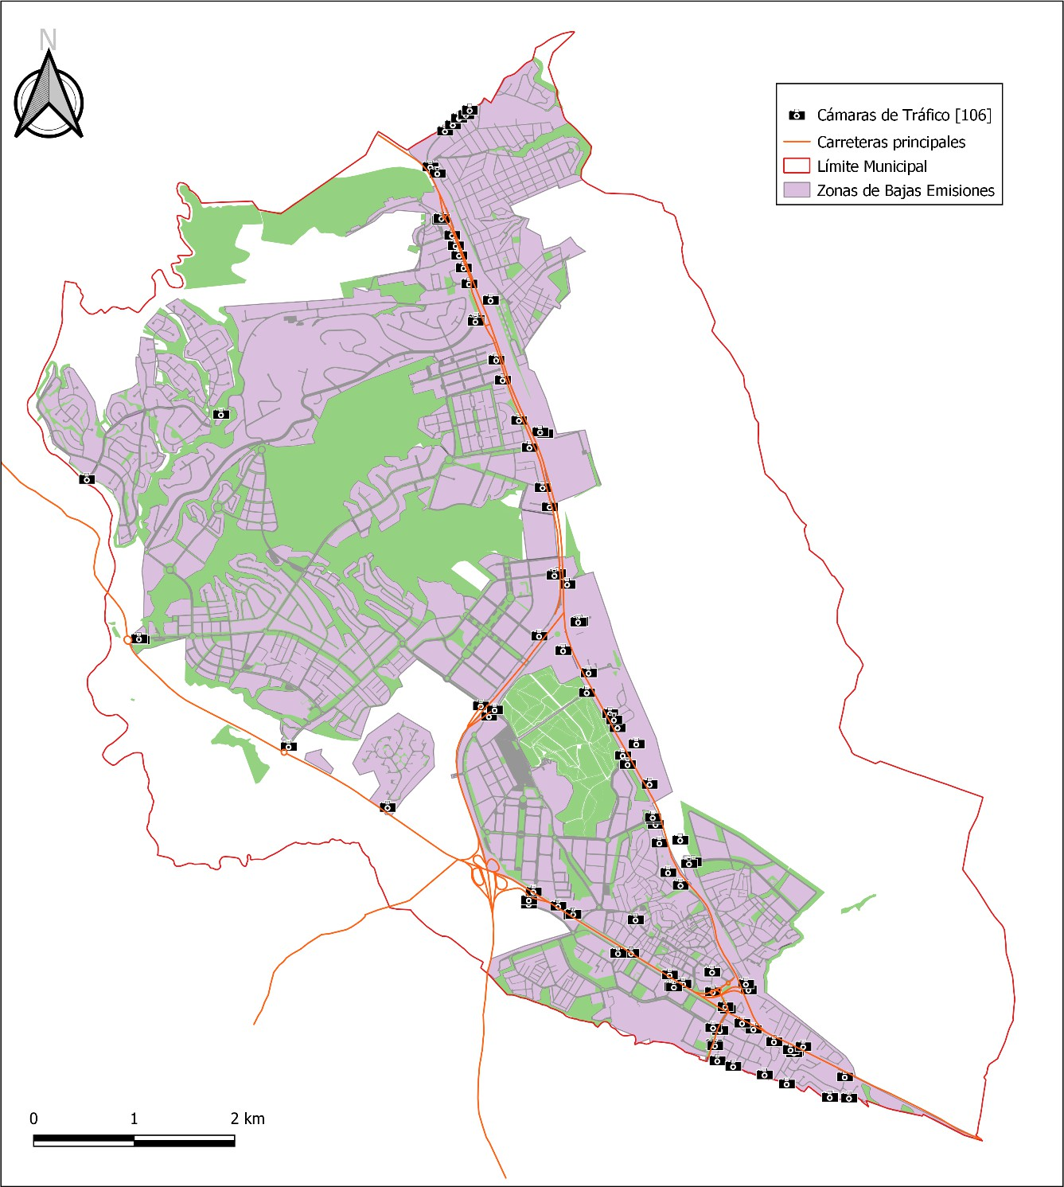

Ilustración 27. Sistema de control de acceso, circulación y estacionamiento en la ZBE

A partir de la información suministrada por el equipo de cámaras es posible obtener datos relacionados con el tráfico y los vehículos monitorizados. La lectura de la matrícula y la interoperabilidad con la base de datos de la DGT, permiten conocer la etiqueta del vehículo, así como sus emisiones nominales de contaminantes.

ACTA DE JUNTA DE GOBIERNO
Número: 2025-0006 Fecha: 26/02/2025

Señalización de la ZBE
La señalización de la ZBE cumplirá con lo especificado en las Secciones 3 y 4, así como con el Anexo I, de la Instrucción MOV 21/3 sobre Zonas de Bajas Emisiones (ZBE) y otras regulaciones de acceso a los vehículos en áreas urbanas, de 2 de junio de 2021, del Ministerio del Interior – Dirección General de Tráfico, o la vigente en su momento.
La ZBE estará señalizada en los puntos de acceso al municipio (señalización de preaviso), así como en los núcleos urbanos en los que se divida el término municipal con regulación de tráfico rodado (señalización de sectorización y puerta de entrada), de modo que permita identificar la entrada en una ZBE, y si se encuentra activado o no, en ese preciso instante, alguno de los escenarios del Protocolo Anticontaminación, con indicación de la posible restricción de tráfico en función del distintivo, etiqueta o clasificación ambiental de su vehículo.

SEÑALÉTICA DE PREAVISO

Paneles de chapa de acero, de dimensiones 900 mm de ancho x 900 mm de alto, retrorreflectantes, con nivel II, conforme al art. 2.7 de la Norma 8.1- IC “Señalización Vertical” de la Instrucción de Carreteras, y el art. 701 del Pliego de Prescripciones Técnicas Generales para obras de Carreteras y Puentes (PG-3), instalados sobre sus correspondientes postes metálicos de sustentación.
El texto e imágenes a reflejar en los paneles de lamas de PREAVISO serán, al menos, los siguientes:
- Texto de “ATENCIÓN”

- Logotipo del Ayuntamiento de las Rozas de Madrid

- Texto de “ZONA DE BAJAS EMISIONES”

- Texto de “LAS ROZAS DE MADRID”

- Texto de “TRÁFICO RESTRINGIDO”

- Texto de “EXCEPTO VEHÍCULOS AUTORIZADOS”

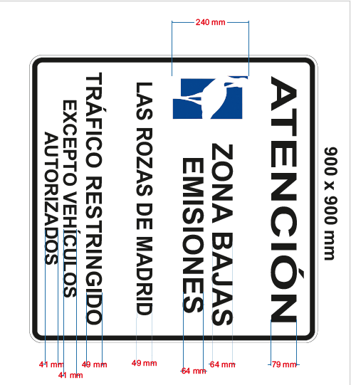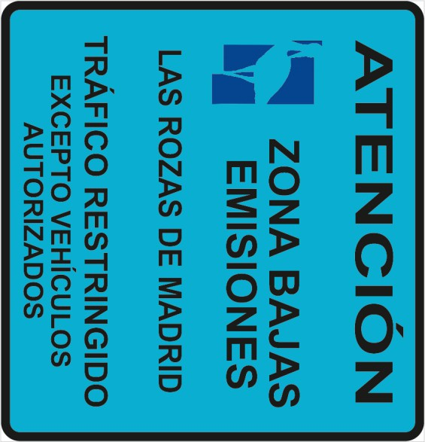

Anexo 1
El color del panel de señalización de preaviso será el PANTONE 312-C.
Su diseño se adaptará al siguiente esquema:
ESiendo las dimensiones de cada elemento las siguientes:
Ilustración 28. Señalética de preaviso

Número: 2025-0006 Fecha: 26/02/2025

La ubicación de los anteriores carteles de PREAVISO se realizará en los distintos accesos al término municipal, desde las calles y carreteras que dan acceso al mismo. En estos paneles se incluirá la información para los conductores, de manera que éstos queden advertidos de que entran en un ámbito de carácter continuo, delimitado por el Ayuntamiento, y en el que serían de aplicación, en su caso, las restricciones de acceso, circulación y estacionamiento de vehículos que procedan, para mejorar la calidad del aire y mitigar las emisiones de gases de efecto invernadero (ZBE), conforme a la clasificación de los vehículos por su nivel de emisiones de acuerdo con lo establecido en el Reglamento General de Vehículos vigente, en caso de que se encontrasen activadas las restricciones a la circulación en la ZBE, y de acuerdo a las limitaciones que se establezcan en su momento en la señalética variable de sectorización, para los distintos núcleos urbanos en que se ha dividido el municipio.
ACTA DE JUNTA DE GOBIERNO
Número: 2025-0006 Fecha: 26/02/2025

SEÑALÉTICA DE SECTORIZACIÓN Y PUERTA DE ENTRADA

Cartel en chapa de acero, de dimensiones 700 mm de ancho x 1200 mm de alto, retrorreflectantes, con nivel II, conforme al art. 2.7 de la Norma 8.1- IC “Señalización Vertical” de la Instrucción de Carreteras, y el art. 701 del Pliego de Prescripciones Técnicas Generales para Obras de Carreteras y Puentes (PG-3), instalado todo ello sobre sus correspondientes postes metálicos de sustentación.
El texto e imágenes a reflejar en los paneles de chapa de SECTORIZACIÓN Y PUERTA DE ENTRADA serán, al menos, los siguientes:
- Logotipo del Ayuntamiento de las Rozas de Madrid
- Texto de “ZONA DE BAJAS EMISIONES”
- Texto de “Nombre del Núcleo Urbano” inscrito sobre banda en color definido según el
asignado al núcleo urbano.
- Señal R-120 (s/ Instrucción MOV 21/3) de Ø 600 mm de “Entrada prohibida a vehículos en función de su distintivo u otros criterios ambientales”
- Texto de “EXCEPTO VEHÍCULOS AUTORIZADOS CON DISTINTIVO AMBIENTAL”
- Caracteres alfanuméricos de LED, enmarcados en banda del color correspondiente, con los distintivos medioambientales, etiqueta o clasificación ambiental de vehículos, de acuerdo con la Orden PCI/810/2018, de 27 de julio, por la que se modifican los anexos II, XI y XVIII del Reglamento General de Vehículos, aprobado por Real Decreto 2822/1998, de 23 de diciembre.
Su diseño se adaptará al siguiente esquema:
103

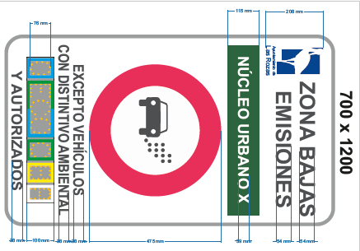

Anexo 1
Siendo las dimensiones de cada elemento las siguientes:
Ilustración 29. Señalética de sectorización y puerta de entrada

ACTA DE JUNTA DE GOBIERNO
Número: 2025-0006 Fecha: 26/02/2025

ACTA DE JUNTA DE GOBIERNO
Número: 2025-0006 Fecha: 26/02/2025
Estos carteles de sectorización y puerta de entrada contendrán la preceptiva señal R-120 de “Zona de Bajas Emisiones. Entrada prohibida a vehículos de motor”, conforme lo establecido en la Instrucción MOV 21/3 de 02/06/2021 de la Dirección General de Tráfico del Ministerio del Interior.
La ubicación de los carteles se realizará en los accesos a los núcleos urbanos en que se dividirá el término municipal, a los efectos de la aplicación, en su caso, de restricciones del tráfico rodado a los vehículos, conforme a la clasificación de los mismos por su nivel de emisiones de acuerdo con lo establecido en el Reglamento General de Vehículos vigente
Los carteles irán personalizados con el nombre del núcleo urbano al que se accede sobre banda con el color asignado a ese núcleo urbano, y en estos paneles se incluirá la información para los conductores, de manera que éstos queden advertidos de que entran en un núcleo urbano en el que, en caso de estar activada el protocolo anticontaminación en el aire, serían de aplicación restricciones de acceso, circulación y estacionamiento de vehículos para mejorar la calidad del aire y mitigar las emisiones de gases de efecto invernadero, indicándose mediante la activación del panel luminoso de la señal, cuáles son los vehículos autorizados a circular dentro del núcleo urbano correspondiente.

SEÑALÉTICA VARIABLE

La cartelería descrita anteriormente de paneles de chapa de 700 mm de ancho x 1200 mm de alto, contará con paneles de mensajería variable, de bajo consumo, para tráfico, con caracteres de LED en rojo, verde o amarillo, programables, con caracteres alfanuméricos en LED.
Estos paneles aportarán información sobre los vehículos autorizados según su distintivo ambiental.
Los paneles de señalización variable estarán alimentados por placas solares y baterías tendrán las siguientes características:
Dispondrá de caracteres alfanuméricos formados por matrices LED para conformar los siguientes textos:
- Letras de distintivos medioambientales de vehículos: “A”, “B”, “C”, “ECO”.

ACTA DE JUNTA DE GOBIERNO
Número: 2025-0006 Fecha: 26/02/2025
El panel tendrá inscrito delante de la zona de las letras de los distintivos medioambientales de
vehículos el texto permanente “VEHÍCULOS CON DISTINTIVO”.

Los sistemas de paneles y baterías se instalarán sobre el elemento de apoyo (poste) de los carteles, con perfilería y elementos de sujeción, apoyo y protección adecuados.
Las baterías se instalarán en el interior de un elemento de protección que garantice su seguridad y protección, tanto física como eléctrica.
El panel de mensajería variable podrá encender o apagar sus textos de LED indicados anteriormente (Letras de distintivo medioambiental – una o varias de ellas-) según necesidades.

COLORES SEGÚN NÚCLEO URBANO
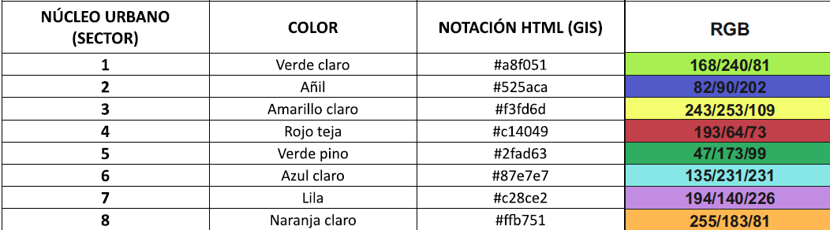

SISTEMA DE COMUNICACIONES

Se dispondrá de un sistema de control telegestionado para el encendido / apagado de la señalética luminosa, en cada uno de los paneles de señalética de sectorización y puerta de entrada.
La gestión del funcionamiento de los paneles se realizará mediante un software de gestión de forma que se pueda activar y desactivar el conjunto de paneles de forma individualizada o en conjuntos, y para cada uno de ellos, los elementos instalados (caracteres LED con letras de distintivos medioambientales de vehículos: “A”, “B”, “C”, “ECO” – una o varias de ellas - ).

Plataforma Sancionadora
La activación del protocolo anticontaminación por la superación de los umbrales de los indicadores de calidad del aire recogidos en la Ley 34/2007 y en el Real Decreto 102/2011

ACTA DE JUNTA DE GOBIERNO
Número: 2025-0006 Fecha: 26/02/2025
relativo a la mejora de la calidad del aire, así como en el Real Decreto 39/2017 que modifica el anterior, competencia de la Comunidad de Madrid, comporta, una vez comunicado al Ayuntamiento de Las Rozas de Madrid, la puesta en marcha de este protocolo de actuación municipal ante episodios de alta contaminación atmosférica y la implementación de las medidas establecidas a tal efecto.
Hay que señalar, que la implantación de estas medidas incluidas en el protocolo de actuación puede implicar, cuando así se establezca, restricciones de acceso y circulación en la ZBE de los vehículos en función de su distintivo ambiental.

El texto refundido de la Ley sobre Tráfico, Circulación de Vehículos a Motor y Seguridad Vial, aprobado por Real Decreto Legislativo 6/2015, de 30 de octubre, en su artículo 7 atribuye competencias a los municipios para la regulación, ordenación, gestión, vigilancia y disciplina del tráfico en las vías urbanas de su titularidad y, en particular, para la regulación mediante ordenanza de los usos de las vías urbanas, para establecer la restricción de la circulación a determinados vehículos en vías urbanas por motivos ambientales y parara el cierre de determinadas vías.
La vigilancia en el cumplimiento de estas mediadas de restricciones de acceso de vehículos en función de su distintivo ambiental a la ZBE requiere del establecimiento de un control en los accesos que permita la identificación de vehículos con el objeto de sancionar a aquellos que incumplan las restricciones marcadas en cada uno de los escenarios. Para ello, se han instalado en el municipio cámaras de video-vigilancia y cámaras de lectura de matrículas (LPR), así como una señalética vertical para alertar a los ciudadanos que se aproximan o acceden a la ZBE, así como las restricciones de circulación que les afectan.
Para el correcto procesado de la información recogida por el sistema cámaras es necesario contar con una serie de aplicaciones o desarrollos informáticos que permitan materializar las diferentes restricciones de acceso a la ZBE de acuerdo con el protocolo de actuación. Para ello hace falta contar con una Plataforma Sancionadora con las siguientes capacidades:

Sistema de Gestión de Datos
Entrada de datos de la DGT consistente en la relación de vehículos con sus matrículas distinguiendo por su etiqueta ambiental.

ACTA DE JUNTA DE GOBIERNO
Número: 2025-0006 Fecha: 26/02/2025
Entrada de datos consistente en la Lista de Excepciones por contar con autorización de acceso y circulación en la ZBE.
Salida de Lista de Vehículos Sancionables captados en los Puntos de Control tras su comparativa con la Lista de Excepciones, para lo cual la plataforma deberá contar con:
- Entrada datos de lectura Cámaras en Puntos de Control (matrículas, imágenes y video)
- Entrada datos Sensores Medioambientales y su procesamiento que establezca la activación o no de medidas de restricción de acceso a la ZBE.
- Salida información a las señales variables que informan a los ciudadanos la existencia o no de restricciones de acceso a la ZBE.
Todo el sistema contará con sistema de salida de Información a la SmartCity del municipio. Además, la plataforma contará con los siguientes módulos:
Módulo de sistema ORA modificación tarifas. Módulo de revisión de matrículas.
Módulo de Informes y Estadísticas
Otras aplicaciones requeridas en la plataforma sancionadora son:
- Aplicación de Gestión de la Base de Datos del Registro de Excepciones
- Aplicación App móvil para Información a los ciudadanos
- Aplicación Página Web de Información a los ciudadanos
- Generación de Documentación para el Procedimiento Sancionador

ACTA DE JUNTA DE GOBIERNO
Número: 2025-0006 Fecha: 26/02/2025

Análisis jurídico

Este proyecto estará sujeto al análisis jurídico que consta en el expediente.

Gobernanza.

Obligaciones de información a otras administraciones.
El artículo 10, a apartados 2 y 3, del Real Decreto 1052/2022, de 27 de diciembre, por el que se regulan las zonas de bajas emisiones establece obligaciones de información que las entidades locales deberán respetar.

Así, se indica que las entidades locales deberán informar a la Dirección General de Tráfico y a las autoridades autonómicas competentes en materia de tráfico sobre la información relativa al contorno de las ZBE, horarios si los hubiera y vehículos permitidos, con base en su clasificación ambiental, en el plazo máximo de un mes desde su establecimiento. La Dirección General de Tráfico pondrá dicha información a disposición de navegadores, vehículos y resto de agentes del ecosistema de la movilidad a través del Punto de Acceso Nacional de Tráfico y Movilidad.

De igual modo, las entidades locales deberán informar al Ministerio para la Transición Ecológica y el Reto Demográfico y al órgano autonómico competente en materia de medio ambiente sobre las ZBE establecidas en su territorio, incluyendo, como mínimo, la delimitación y superficie de la ZBE, las medidas adoptadas y su calendario de desarrollo, y el resultado de los indicadores obligatorios de seguimiento, en el plazo máximo de un mes desde su establecimiento.

Relaciones con agentes sociales y privados
Tal y como señala la guía de la FEMP y del Ministerio de Transición ecológica sobre las ZBE será conveniente realizar trabajos de coordinación con las asociaciones representantes de colectivos de peatones y de ciclistas, con los centros educativos y Asociaciones de Familias de Alumnos

ACTA DE JUNTA DE GOBIERNO
Número: 2025-0006 Fecha: 26/02/2025
(AFAs) y de Madres y Padres de Alumnos (AMPAs) al objeto de desarrollar proyectos de promoción de la movilidad infantil activa y sostenible.

Es conveniente también contar con el apoyo de actores clave en el sector privado, como los comercios o el sector de la hostelería o las grandes empresas que son grandes generadoras de desplazamientos diarios y, por tanto, tienen una importante responsabilidad en la movilidad urbana, la calidad del aire y el cambio climático. En este sentido cabe recordar que el presente proyecto contempla como medida promover que las empresas, especialmente a aquellas de más de 250 trabajadores, apliquen planes de movilidad que contemplen medidas especiales de movilidad para sus trabajadores, así como otras relacionadas con la flexibilidad de horarios laborales, el teletrabajo o la racionalización del movimiento de la flota de vehículos de la empresa.

Ordenanza Reguladora de la Zona de Bajas Emisiones.
El Real Decreto 1052/2022, de 27 de diciembre, por el que se regulan las zonas de bajas emisiones establece en su artículo 1.3 la delimitación y regulación por parte de las Entidades Locales en su normativa municipal.
El Pleno del Ayuntamiento, en sesión celebrada el día 21 de noviembre de 2024, adoptó acuerdo de aprobación definitiva de la ordenanza reguladora de la zona de bajas emisiones. En cumplimiento de lo dispuesto en el artículo en el artículo 70.2 de la Ley 7/1985, Reguladora de las Bases de Régimen Local y que ha sido publicada el 4 de diciembre de 2024 (BOCM Nº 289 Pag.241).

Objeto

Esta Ordenanza municipal establece la creación y gestión de las zonas de bajas emisiones (en adelante ZBE) dentro del municipio de Las Rozas de Madrid. Se entenderá por ZBE, según definición de la Ley 7/2021: el ámbito delimitado por una administración pública, en ejercicio de sus competencias, dentro de su territorio, de carácter continuo, y en el que se aplican medidas de reducción de las emisiones de los sectores productivos así como restricciones de acceso, circulación y estacionamiento de vehículos para mejorar la calidad del aire, reducir la contaminación acústica y mitigar las emisiones de gases de efecto invernadero, conforme a la

ACTA DE JUNTA DE GOBIERNO
Número: 2025-0006 Fecha: 26/02/2025
clasificación de los vehículos por su nivel de emisiones de acuerdo con lo establecido en el Reglamento General de Vehículos.

Competencia municipal para regular la ZBE

Conforme a lo establecido en el artículo 25.2.b) de la Ley 7/1985, de 2 de abril, Reguladora de las Bases del Régimen Local, el medio ambiente urbano, el tráfico, el estacionamiento de vehículos, la movilidad y el transporte colectivo urbano son materias sobre las que, en todo caso, los municipios ejercerán como competencias propias, en los términos que establezca la legislación del Estado y de las Comunidades Autónomas.
La competencia para el establecimiento y regulación de la ZBE mediante la aprobación de la mencionada Ordenanza viene atribuida por:
- La Ley 7/2021, de 20 de mayo, de cambio climático y transición energética, cuyo art.
14.3.a) impone la obligación de establecer las ZBE a determinados municipios.

- El texto refundido de la Ley sobre Tráfico, Circulación de Vehículos a Motor y Seguridad Vial, aprobado por Real Decreto Legislativo 6/2015, de 30 de octubre, cuyo artículo 7 atribuye competencias a los municipios para la regulación, ordenación, gestión, vigilancia y disciplina del tráfico en las vías urbanas de su titularidad y, en particular, para la regulación mediante Ordenanza de los usos de las vías urbanas, para establecer la restricción de la circulación a determinados vehículos en vías urbanas por motivos ambientales, y parara el cierre de determinadas vías.
- El Real Decreto 1052/2022, de 27 de diciembre, por el que se regulan las zonas de bajas emisiones.
- El Decreto 140/2017, de 21 de noviembre, del Consejo de Gobierno, por el que se aprueba el protocolo marco de actuación durante episodios de alta contaminación por dióxido de nitrógeno (NO2) en la Comunidad de Madrid, modificado por el Decreto 38/2023, de 19 de abril.

ACTA DE JUNTA DE GOBIERNO
Número: 2025-0006 Fecha: 26/02/2025

Proyecto Técnico de las Zonas de Bajas Emisiones

Con carácter previo al establecimiento de una ZBE, se deberá elaborar un proyecto técnico que contendrá como mínimo:
- Una información general que refleje el tipo de zona, una estimación de la superficie contaminada y de la población expuesta, y los órganos municipales responsables de la elaboración y ejecución de la ZBE.
- La delimitación del perímetro y superficie de la ZBE, que debe ser adecuada, suficiente y proporcional para el cumplimiento de los objetivos establecidos para la ZBE.
- La naturaleza, origen y evaluación de la contaminación.

- Las medidas de mejora de la calidad del aire y de la calidad acústica, y calendario de aplicación.
- El sistema de control de accesos, circulación y estacionamiento en la ZBE.

- Un análisis de coherencia del proyecto técnico de ZBE con los instrumentos de planificación preexistentes
Los proyectos técnicos de las ZBE serán revisados, al menos a los tres años de su entrada en vigor y posteriormente al menos cada cuatro años, con el objeto de verificarel cumplimiento de sus objetivos y la actualización de los proyectos técnicos y, en su caso, modificar las medidas de intervención establecidas en el artículo 7 y Anexo 1 de esta Ordenanza.

Implantación de la ZBE y coherencia con los instrumentos de planificación

- La implementación de las ZBE debe estar integrada y ser coherente con los instrumentos municipales de planificación urbana estratégica y normativa de calidad del aire y de acción contra el ruido, así como las medidas adoptadas por el Plan de Movilidad Urbana Sostenible (PMUS).
- Las ZBE tendrán una vigencia permanente e incorporarán, al menos, las medidas de intervención que se establecen en esta Ordenanza.

ACTA DE JUNTA DE GOBIERNO
Número: 2025-0006 Fecha: 26/02/2025
- Con la entrada en vigor de la presente Ordenanza se procederá a la implantación de la ZBE de acuerdo con el proyecto técnico.
- El establecimiento de nuevas ZBE o la modificación de las vigentes será competencia del Pleno municipal y se realizará mediante la modificación de la presente Ordenanza y la incorporación del correspondiente proyecto técnico justificativo.

Ámbito de aplicación y delimitación de la ZBE

- El ámbito territorial de aplicación de esta Ordenanza abarca la ZBE dentro del territorio del municipio, con la delimitación establecida en el proyecto técnico de ZBE.

- El municipio de Las Rozas de Madrid se ha dividido en 8 núcleos urbanos. El perímetro de la ZBE comprende el suelo urbano que engloba a los 8 núcleos urbanos dejando fuera de su perímetro las zonas naturales interiores y limítrofes con las que cuenta el municipio (zonas urbanas del Parque Regional de la Cuenca Alta del Manzanares y del Parque Regional del Curso Medio del Río Guadarrama y su entorno, así como la Dehesa de Navalcarbón y el Espacio Natural de la cuenca del arroyo Lazarejo), así como los ejes viarios de alta densidad de competencia supramunicipal (M-505, M-50, A6 y sus vías de servicio).
El núcleo urbano nº 1 comprende las siguientes unidades de gestión:
  - Casco Urbano.
  - Maracaibo-La Hiedra.
  - El Abajón.
  - Cornisa Yucatán.
El núcleo urbano nº 2 comprende las siguientes unidades de gestión:
  - Parque Empresarial.
  - Valle del Roncal y Coruña XXI.
  - Marazuela Vieja.
  - Marazuela Nueva.
El núcleo urbano nº 3 comprende las siguientes unidades de gestión:
  - Los Castillos.
  - Europolis.
El núcleo urbano nº 4 comprende las siguientes unidades de gestión:

ACTA DE JUNTA DE GOBIERNO
Número: 2025-0006 Fecha: 26/02/2025
  - Lazarejo.
  - El Cantizal.
  - Monte Rozas.
  - Villarrozas.
  - Entremontes.
  - El Mirador.
El núcleo urbano nº 5 comprende las siguientes unidades de gestión:
  - Punta Galea.
  - Parque Rozas.
  - Pinar de Las Rozas de Madrid.
  - Parque Empresarial.
  - La Chopera.
El núcleo urbano nº 6 comprende las siguientes unidades de gestión:
  - El Golf.
  - Molino de la Hoz.
El núcleo urbano nº 7 que comprende las siguientes unidades de gestión:
  - Los Peñascales – Pedrosillo.
  - Matas Norte.
  - Barrio RENFE.
  - Matas Sur.
El núcleo urbano nº 8 comprende la siguiente unidad de gestión:
  - Montecillo.

Señalización de las ZBE.

- La señalización de la ZBE cumplirá con lo especificado en las Secciones 3 y 4, así como con el Anexo I, de la Instrucción MOV 21/3 sobre Zonas de Bajas Emisiones (ZBE) y otras regulaciones de acceso a los vehículos en áreas urbanas, de 2 de junio de 2021, del Ministerio del Interior – Dirección General de Tráfico, o la vigente en su momento.

- La ZBE estará señalizada en los puntos de acceso al municipio (señalización de preaviso), así como en los núcleos urbanos en los que se divida el término municipal con regulación de

ACTA DE JUNTA DE GOBIERNO
Número: 2025-0006 Fecha: 26/02/2025
tráfico rodado (señalización de sectorización y puerta de entrada), de modo que permita identificar la entrada en una ZBE, y si se encuentra activado o no, en ese preciso instante, alguno de los escenarios del Protocolo Anticontaminación, con indicación de la posible restricción de tráfico en función del distintivo, etiqueta o clasificación ambiental de su vehículo. Esta señalización será la definida en el proyecto técnico de ZBE.

Medidas de Intervención.

- Todos los sectores productivos, así como todos los vehículos que circulen por el término municipal quedarán sujetos a esta Ordenanza.

- En la ZBE del municipio se prohíbe el acceso, la circulación y el estacionamiento de los vehículos no autorizados en esta Ordenanza, cuando apliquen las medidas específicas establecidas en el respectivo escenario del Protocolo Anticontaminación que esté activado en cada momento.

- No obstante, los vehículos autorizados relacionados en esta Ordenanza podrán acceder, circular y estacionar en la ZBE.

- Con carácter excepcional y por razones de interés general, puede autorizarse temporalmente el acceso, circulación y estacionamiento en la ZBE a determinados vehículos, mediante resolución motivada de la Alcaldía, siempre que sean compatibles con los objetivos establecidos en el proyecto técnico de ZBE.

Medidas específicas de restricción de tráfico ante episodios de contaminación.
- En el establecimiento de las restricciones, se ha tenido en cuenta lo establecido en el artículo 4 de la Ley 40/2015, de 1 de octubre del Régimen Jurídico del Sector Público, por el cual las Administraciones Públicas que, en el ejercicio de sus respectivas competencias, establezcan medidas que limiten el ejercicio de derechos individuales o colectivos, o exijan el cumplimiento de requisitos para el desarrollo de una actividad, deberán aplicar el principio de proporcionalidad y elegir la medida menos restrictiva, motivando su necesidad para la protección del interés público, así como justificando su adecuación para lograr los fines que se

ACTA DE JUNTA DE GOBIERNO
Número: 2025-0006 Fecha: 26/02/2025
persiguen, sin que en ningún caso se produzcan diferencias de trato discriminatorias.
- La aplicación de medidas específicas de restricción puede ocasionar limitaciones temporales en el ejercicio de ciertas actividades, que se justifican por la razón imperiosa de interés general, como es la salud pública, según lo recogido en el artículo 3.11 de la Ley 17/2009.

- Las medidas específicas ante episodios de contaminación se pondrán en marcha una vez que la Dirección General competente en materia de calidad del aire de la Comunidad de Madrid, en virtud de sus competencias atribuidas por el artículo 5.2 de la Ley 34/2007 de calidad del aire y protección de la atmósfera, en relación con la evaluación de la calidad del aire, notifique al Ayuntamiento de Las Rozas de Madrid la superación de los umbrales de los indicadores de calidad del aire recogidos en la citada Ley 34/2007 y en el Real Decreto 102/2011 relativo a la mejora de la calidad del aire, así como en el Real Decreto 39/2017 y en el Real Decreto 34/2023 que modifican el anterior.
Dichas medidas se recogen en el Protocolo Anticontaminación del Ayuntamiento de Las Rozas de Madrid, en cumplimiento del Decreto 140/2017 de la Comunidad de Madrid, por el cual se aprueba el protocolo marco de actuación durante episodios de alta contaminación por dióxido de nitrógeno (NO2) en la Comunidad de Madrid.

Vehículos autorizados para acceder a la ZBE
- Podrán acceder y circular por las calles del interior del perímetro de la ZBE y estacionar en superficie en sus vías públicas, así como en los aparcamientos públicos, todos los vehículos cuando no exista ninguna medida específica de restricción ante episodios de contaminación. En caso contrario, solo podrán acceder y circular los vehículos autorizados.

- En episodios de contaminación se aplicarán las restricciones establecidas según el tipo de escenario alcanzado, garantizándose siempre el acceso a la ZBE, independientemente del distintivo, etiqueta o clasificación ambiental, a los servicios municipales, servicios de emergencia, fuerzas y cuerpos de seguridad, ambulancias y vehículos de asistencia sanitaria, y a residentes con independencia del tipo de vehículo. Se entenderá vehículo de residente como aquél que figure de alta en el Impuesto de Vehículos de Tracción Mecánica del Ayuntamiento de Las Rozas de Madrid, y el domicilio que figure en el permiso de circulación coincida con el

ACTA DE JUNTA DE GOBIERNO
Número: 2025-0006 Fecha: 26/02/2025
que conste como domicilio habitual del titular del vehículo en el Padrón Municipal.

- En escenarios de activación de restricción de la circulación de tráfico, podrán acceder, circular y estacionar además de lo anterior, aquellos vehículos que figuren de alta en el Registro de Vehículos Autorizados:

  - Vehículos adaptados para personas como movilidad reducida en los que se exhiba la autorización especial correspondiente, con sujeción a las prescripciones y límites establecidos en la misma, y siempre que se esté transportando al titular de dicha autorización.
  - Taxis y VTC (vehículos de transporte con conductor).
  - Transporte colectivo de trabajadores y escolares.
  - Los vehículos de los servicios esenciales como suministros de alimentación, combustibles, telecomunicaciones, bancarios o seguridad privada.
  - Usuarios y trabajadores de hoteles.
  - Grúas para el remolque de vehículos.
  - Los servicios de mudanzas, así como de carga y descarga de mercancías.
  - Vehículos de transporte funerario.
  - Otros debidamente justificados.

Para ello, previamente los titulares de dichos vehículos deberán solicitar de manera individual el alta para poder ser autorizados.

Los autotaxis que prestan servicio en el Área de Prestación Conjunta de los Servicios de Transporte de Viajeros en Automóviles de Turismo de Madrid, y siendo su órgano gestor el Ayuntamiento de Madrid de acuerdo con la Resolución de 11 de marzo de 2021, de la Dirección General de Transportes y Movilidad, de la Consejería de Transportes, Movilidad e Infraestructuras, por la que se constituye el nuevo Área de Prestación Conjunta de los Servicios de Transporte de Viajeros en Automóviles de Turismo de Madrid y se establecen las normas que la regulan; podrán acceder a la ZBE sin necesidad de solicitud individualizada de alta en el Registro de Vehículos Autorizados, ya que será el Ayuntamiento de Las Rozas de Madrid quien realice periódicamente una obtención automatizada e interoperable de los datos relativos a

ACTA DE JUNTA DE GOBIERNO
Número: 2025-0006 Fecha: 26/02/2025
aquellos que prestan servicio en dicha zona, a través de una consulta a la base de datos del Portal de Datos Abiertos del Ayuntamiento de Madrid: “Taxi. Datos diarios de flota de vehículos”, al cual se puede acceder a través del siguiente enlace:

https://datos.madrid.es/portal/site/egob/menuitem.c05c1f754a33a9fbe4b2e4b284f1a5a0/?v gnextoid=30f6403dc7ba3610VgnVCM2000001f4a900aRCRD&vgnextchannel=374512b9ace9f3 10VgnVCM100000171f5a0aRCRD&vgnextfmt=default

- En cualquier escenario, se permitirá el acceso de los vehículos que cuenten con etiqueta Cero emisiones o ECO. Estos vehículos podrán estacionar en las plazas de aparcamiento regulado sin restricción horaria en el caso de los Cero emisiones, y en el máximo horario permitido en el caso de los ECO.

Sistema de control y Protección de datos.

- El control de acceso y circulación en la ZBE se podrá realizar mediante cualquier medio personal o técnico que sea garantista con los derechos de los interesados, empleándose la vigilancia ordinaria por parte de las patrullas de agentes de la Policía Local, o un sistema automático interoperable con la plataforma tecnológica que se designe por la autoridad municipal. Con este sistema se comprobará si el vehículo puede acceder o no a la citada zona, sin que sea necesario captar la imagen de los ocupantes, sin perjuicio de las facultades que la Policía Local tenga asignadas en el control, vigilancia y denuncia de las infracciones y no cumplimiento de las normas establecidas.

- La instalación y uso de cámaras, videocámaras y de cualquier otro medio de captación y reproducción de imágenes para el control, regulación, vigilancia y disciplina del tráfico se efectuará por la autoridad municipal encargada de la regulación del tráfico a los fines previstos en el Real Decreto Legislativo 6/2015, de 30 de octubre, por el que se aprueba el texto refundido de la Ley sobre Tráfico, Circulación de Vehículos a Motor y Seguridad Vial, y demás normativa específica en la materia, y con sujeción a lo dispuesto en el Reglamento (UE) 2016/679 del Parlamento Europeo y del Consejo de 27 de abril, relativo al tratamiento de datos personales y la libre circulación de estos datos, así como a la Ley Orgánica 3/2018 de 5 de diciembre, de

ACTA DE JUNTA DE GOBIERNO
Número: 2025-0006 Fecha: 26/02/2025
protección de datos personales y garantías de los derechos digitales, y también a la Ley Orgánica 4/1997 de 4 de agosto, por la que se regula la utilización de videocámaras por las Fuerzas y Cuerpos de Seguridad en lugares públicos, y el Real Decreto 596/1999 de 16 de abril, por el que se aprueba el Reglamento de desarrollo y ejecución de la citada Ley, así como la Ley Orgánica 7/2021, de 26 de mayo, de protección de datos personales tratados para fines de prevención, detección, investigación y enjuiciamiento de infracciones penales y de ejecución de sanciones penales.

Estacionamiento en las ZBE.

- Se podrán establecer zonas de estacionamiento para los residentes y zonas de estacionamiento regulado para vehículos de no residentes autorizados a estacionar dentro de la ZBE, donde se defina un tiempo máximo de permanencia que podrá ser diferente para residentes y no residentes.

- El órgano municipal competente, por medio de la pertinente señalización viaria, podrá establecer plazas de aparcamiento para determinados colectivos y para actividades de carga y descarga y modos de transporte prioritarios dentro de la ZBE como ciclos, bicicletas, vehículos de movilidad personal y vehículos eléctricos.

- El Ayuntamiento, en su regulación tarifaria, podrá modular el precio/hora del estacionamiento en función del distintivo, etiqueta o clasificación ambiental del vehículo. Asimismo, en las zonas de estacionamiento regulado podrá establecer tarifas diferentes para residentes y no residentes.

Atención ciudadana
Toda la información relativa a la ZBE será publicada en la página web institucional del Ayuntamiento, habilitándose los canales de comunicación con los ciudadanos de consulta y gestión de trámites relativos a la ZBE. Entre estos canales, obligatoriamente se dotará el presencial, el telefónico y el telemático.

ACTA DE JUNTA DE GOBIERNO
Número: 2025-0006 Fecha: 26/02/2025

Régimen sancionador

- Las sanciones establecidas en esta Ordenanza se imponen en base a las infracciones del artículo 76 z3, del Real Decreto Legislativo 6/2015, de 30 de octubre, por el que se aprueba el texto refundido de la Ley sobre Tráfico, Circulación de Vehículos a Motor y Seguridad Vial, que establece que son infracciones graves, cuando no sean constitutivas de delito, las conductas referidas a no respetar las restricciones de circulación derivadas de la aplicación de los protocolos ante episodios de contaminación y de las ZBE.

- El Régimen sancionador de las ZBE se fundamenta en las restricciones de acceso, circulación y estacionamiento en las ZBE, por determinación de la autoridad municipal en el ejercicio pleno de sus competencias, que es de plena aplicación, logre o no, alcanzar los objetivos perseguidos, sean estos los que sean, relativos a la calidad de aire, cambio climático, impulso del cambio modal y eficiencia energética, ruido o cualquier otro, que se establezcan en el proyecto técnico de ZBE.

Infracciones y sanciones

- Tendrá la consideración de infracción grave el no respetar las restricciones de acceso, circulación y estacionamiento establecidas en las ZBE, en particular, el incumplimiento de la prohibición de circular o estacionar dentro de la ZBE por parte de aquellos vehículos no autorizados.

- Las infracciones tipificadas en esta Ordenanza se sancionarán con multa de 200,00 euros.

- Las sanciones establecidas en el apartado anterior podrán incrementarse en un 30 %, en caso de reincidencia de la persona responsable. Se entiende que hay reincidencia cuando se ha cometido, en el plazo de un año, más de una infracción de la misma naturaleza, cuando así se haya declarado por resolución firme.

ACTA DE JUNTA DE GOBIERNO
Número: 2025-0006 Fecha: 26/02/2025

Memoria económica

Este apartado recoge el impacto presupuestario económico que conlleva la implantación de la ZBE conforme con el artículo 7.3. de la Ley Orgánica 2/2012, de 27 de abril, de Estabilidad Presupuestaria y Sostenibilidad Financiera y el artículo 129.7 de la Ley 30/2015, así como las consecuencias, desde el punto de vista socioeconómico, que el establecimiento de la ZBE tiene en los grupos vulnerables.

Impacto económico y presupuestario de la ZBE
El impacto económico de cada una de las medidas establecidas en el proyecto de implantación de la ZBE se recoge en los planes sectoriales de movilidad (PMUS) y de reducción de emisiones (PRE) aprobados ya por el Ayuntamiento de Las Rozas.
Tabla 19. Impacto Económico de la Implantación de la ZBE

DESCRIPCIÓN DE LA MEDIDA | IMPORTE (€)
MEDIDA 1 PRE Las Rozas cero 2030: Cambio de luminarias en alumbrado público | 2.500.000
MEDIDA 2 PRE Las Rozas cero 2030: Instalación de equipos de regulación en  alumbrado público | 2.500.000
MEDIDA 3 PRE Las Rozas cero 2030: Cambio de luminarias en edificios públicos | 800.000
MEDIDA 4 PRE Las Rozas cero 2030: Auditorías energéticas en edificios públicos | 30.000
MEDIDA 5 PRE Las Rozas cero 2030: Cambios de los sistemas de climatización en  edificios públicos | 2.000.000
MEDIDA 6 PRE Las Rozas cero 2030: Instalación de energías renovable en edificios  públicos | 3.945.000
MEDIDA 7 PRE Las Rozas cero 2030 o PA7.3 PMUS: Renovación vehículos flota  municipal por otros menos contaminantes | 3.000.000
MEDIDA 8 PRE Las Rozas cero 2030: Optimización de rutas de los servicios  municipales | 750.000
MEDIDA 9 PRE Las Rozas cero 2030: Desarrollo e implantación de plataforma  EMS | 80.000
MEDIDA 10 PRE Las Rozas cero 2030: Mejora de las instalaciones de bombeo | 690.000
MEDIDA 11 PRE Las Rozas cero 2030 o PA7.2 PMUS: Medidas fiscales de apoyo a  la movilidad eléctrica | No aplica
MEDIDA 12 PRE Las Rozas cero 2030 o PA3.1 PMUS: Plan de Movilidad  Sostenible. Nudos multimodales y peatonalización | 1.400.000

DESCRIPCIÓN DE LA MEDIDA
ACTA DE JUNTA DE GOBIERNO
Número: 2025-0006 Fecha: 26/02/2025
MEDIDA 13 PRE Las Rozas cero 2030 o PA1.1 PMUS: Mejora y ampliación del carril bici
MEDIDA 14 PRE Las Rozas cero 2030 o PA7.1 PMUS: Red de cargadores para coches eléctricos
MEDIDA 15 PRE Las Rozas cero 2030: Plantaciones y repoblaciones en zonas naturales
MEDIDA 16 PRE Las Rozas cero 2030 o PA4.2 PMUS: Red de control de calidad del aire
MEDIDA 17 PRE Las Rozas cero 2030 o PA4.1 PMUS: Implantación de la Zona de Bajas Emisiones
MEDIDA 18 PRE Las Rozas cero 2030: Red de cargadores para vehículos de movilidad personal
MEDIDA 19 PRE Las Rozas cero 2030: Comunidad energética local
MEDIDA 20 PRE Las Rozas cero 2030: Criterios de sostenibilidad de proveedores MEDIDA 21 PRE Las Rozas cero 2030: Purificación y catálisis del aire
MEDIDA 22 PRE Las Rozas cero 2030: Adquisición de energías verdes
MEDIDA PA1.2. PMUS: Sistema de vehículos de movilidad personal compartidos MEDIDA PA1.3.1 PMUS: Aparcamientos para vehículos de movilidad personal. Soporte U invertida
MEDIDA PA1.3.2 PMUS: Aparcamientos para vehículos de movilidad personal. Hangares para VMPS
MEDIDA PA1.4.1 PMUS: Impulso de la movilidad personal. Potenciar la movilidad peatonal en el centro
MEDIDA PA1.4.2 PMUS: Impulso de la movilidad personal. Mejoras en los itinerarios peatonales
MEDIDA PA2.1.1 PMUS: Mejora en la red de autobuses urbanos. Reordenación de las líneas urbanas L1 y L2)
MEDIDA PA2.1.2 PMUS: Mejora en la red de autobuses urbanos. Creación de nueva línea urbana L3
MEDIDA PA2.2.1 PMUS: Mejora de la red de Autobuses interurbanos. Creación de Líneas exprés a Madrid
MEDIDA PA2.2.2 PMUS: Mejora de la red de Autobuses interurbanos. Creación de nueva línea a la Marazuela
MEDIDA PA2.2.3 PMUS: Mejora de la red de Autobuses interurbanos. Mejora de frecuencia y accesibilidad
MEDIDA PA2.2.4 PMUS: Mejora de la red de Autobuses interurbanos. Mejora de la red nocturna
MEDIDA PA3.2 PMUS: Fomento de la intermodalidad. Fomento del car sharing MEDIDA PA3.3 PMUS: Fomento de la intermodalidad. Fomento del car pooling MEDIDA PA3.4 PMUS: Fomento de la intermodalidad. Planificación a través de plataformas digitales
MEDIDA PA3.5 PMUS: Fomento de la intermodalidad. Creación lanzaderas nocturnas desplazamientos internos
MEDIDA PA4.3 PMUS: Circulación viaria y tráfico. Jerarquización viaria

IMPORTE (€)

4.000.000

250.000

1.200.000

60.000

1.260.000

240.000
Pendiente de estudio
No aplica 50.000
No aplica 4.950
400 €/anclaje

150.000

No aplica
Pendiente de Estudio
No aplica
Pendiente de Estudio Pendiente de Estudio
No aplica

No aplica
Pendiente de Estudio 40.000
14.200
Pendiente de Estudio Pendiente de Estudio 32,97 €/m2

DESCRIPCIÓN DE LA MEDIDA
ACTA DE JUNTA DE GOBIERNO
Número: 2025-0006 Fecha: 26/02/2025
MEDIDA PA5.1.1 PMUS: Gestión de aparcamiento. Estacionamiento regulado MEDIDA PA5.1.2 PMUS: Gestión de aparcamiento. Plazas “Kiss&Ride” MEDIDA PA5.2.1 PMUS: Medidas priorización vehículos no contaminantes.
Aparcamientos vía pública
MEDIDA PA5.2.2 PMUS: Medidas priorización vehículos no contaminantes. Aparcamientos municipales
MEDIDA PA6.1 PMUS: Distribución Urbana Mercancías DUM. Mesa de trabajo con los agentes implicados
MEDIDA PA6.2.1 PMUS: DUM. Adecuación de la oferta de plazas. Optimización de las zonas de carga y descarga
MEDIDA PA6.2.2 PMUS: DUM. Adecuación de la oferta de plazas. Regulación y ordenación de horarios, ubicaciones y estacionamientos
MEDIDA PA6.2.3 PMUS: DUM. Adecuación de la oferta de plazas. Señalización de plazas de carga y descarga
MEDIDA PA6.2.3 PMUS: DUM. Adecuación de la oferta de plazas. Control de indisciplina de aparcamiento
MEDIDA PA6.3.1 PMUS: Alternativas a la distribución clásica de mercancías. Logística de última milla
MEDIDA PA6.3.2 PMUS: Alternativas a la distribución clásica de mercancías. Fomentar la logística urbana en modos sostenibles
MEDIDA PA6.3.3 PMUS: Alternativas a la distribución clásica de mercancías. Promoción de puntos de recogida/taquillas
MEDIDA PA6.4.1 PMUS: Aplicación de nuevas tecnologías a la DUM. Sensorización de plazas
MEDIDA PA6.4.2 PMUS: Aplicación de nuevas tecnologías a la DUM. Desarrollo de una aplicación móvil
MEDIDA PA7.4 PMUS: Calidad ambiental y ahorro energético. Actualización de la Ordenanza de Circulación, Tráfico y Movilidad
MEDIDA PA7.5 PMUS: Calidad ambiental y ahorro energético. Electrolineras MEDIDA PA8.1 PMUS: Gestión de la movilidad. Mesa de movilidad
MEDIDA PA8.2 PMUS: Gestión de la movilidad. Planes de movilidad en los centros de trabajo
MEDIDA PA8.3.1 PMUS: Gestión de la movilidad. Planes movilidad en los centros escolares Revisión caminos
MEDIDA PA8.3.2 PMUS: Gestión de la movilidad. Planes movilidad en los centros escolares. Nuevos Proyectos
MEDIDA PA9.1 PMUS: Planes de Comunicación de Divulgación MEDIDA PA9.2 PMUS: Planes de Formación y Concienciación MEDIDA PA9.3 PMUS: Oficina de la movilidad sostenible
MEDIDA 1 Proyecto ZBE: Caracterización del Parque Móvil Circulante

IMPORTE (€)
10.000
300 €/señal
20.000

620.000
Pendiente de Estudio Pendiente de Estudio
6.000
Pendiente de Estudio Pendiente de Estudio
20.000

7.000
Pendiente de Estudio Pendiente de Estudio Pendiente de Estudio Pendiente de Estudio 15.000
No aplica Pendiente de Estudio Pendiente de Estudio Pendiente de Estudio Pendiente de Estudio Pendiente de Estudio Pendiente de Estudio Pendiente de Estudio

ACTA DE JUNTA DE GOBIERNO
Número: 2025-0006 Fecha: 26/02/2025

Análisis de las consecuencias socioeconómicas en los grupos más vulnerables
La mayoría de las actuaciones implantadas en la ZBE han sido diseñadas, por lo general, en términos de reducción de la contaminación, objetivo primordial de su implementación. Sin embargo, la implantación de una ZBE puede tener también cierto impacto socioeconómico.
La evidencia del impacto de la ZBE sobre otros aspectos, más allá de la contaminación y la salud, es más limitada. Existen pocos estudios que analicen los impactos socioeconómicos de la ZBE, por lo que el análisis de las consecuencias en la sociedad teniendo en cuenta su impacto social y económico se ha realizado de forma cualitativa, a falta de datos para poder cuantificar cuantitativamente de forma rigurosa sus efectos.
El análisis cualitativo se basa en la evaluación de las consecuencias socioeconómicas esperadas que conlleva la implantación de la ZBE, pero no sólo como consecuencia de la aplicación de restricciones a la movilidad, sino también teniendo en cuenta la respuesta esperada de los ciudadanos a las medidas aplicadas y las cuales hacen referencia principalmente a:
- Cambio hacia la electromovilidad.

- Cambio en la modalidad de transporte.

La implantación de mecanismos disuasorios para la transición hacia la electromovilidad puede tener un impacto socioeconómico importante en ciertos estamentos de la población. Se busca la transición hacia vehículos menos contaminantes, según su clasificación ambiental, lo que supone un esfuerzo económico por parte de los ciudadanos en su conjunto, que se ve afectado por las posibles restricciones de acceso, circulación y estacionamiento en la ZBE. El Ayuntamiento de Las Rozas, consciente de ello, ha puesto en marcha también medidas incentivadoras y de fomento que favorezca y faciliten esta transición a la electromovilidad al conjunto de la población y en especial dirigido a los estamentos más vulnerables.

Medidas fiscales de apoyo a la movilidad eléctrica:

- Bonificación del 75% del pago del impuesto de circulación. Bonificación del 25% en el IAE para empresas que realicen su actividad en el municipio y cuenten un plan de movilidad al trabajo aprobado.

ACTA DE JUNTA DE GOBIERNO
Número: 2025-0006 Fecha: 26/02/2025
- Exención de la tasa de aparcamiento en vía pública, en su caso, y aparcamientos públicos subterráneos.
- Ayudas directas a la compra de vehículos eléctricos de micro movilidad en el municipio.

- Ayudas directas para la instalación de puntos de recarga en domicilios.

ACTA DE JUNTA DE GOBIERNO
Número: 2025-0006 Fecha: 26/02/2025

Análisis del impacto social, de género y de discapacidad

El análisis del impacto social, de género y de discapacidad tiene en cuenta los aspectos positivos y negativos que la implantación de la ZBE tiene sobre los ciudadanos, teniendo en cuenta las desigualdades existentes entre los distintos grupos sociales (personas con diferente nivel de renta, de edad, etc.) o empresas con características diferentes (Pymes frente a grandes empresas).
En apartados anteriores, ya se ha hecho referencia, al impacto socioeconómico que la implantación de la ZBE tiene sobre los distintos agentes sociales, y el cual, se ha centrado su análisis, principalmente, en su impacto debido a diferencias en el nivel de renta o capacidad negocio de las empresas, por ser este el factor que se considera más diferenciador a la hora de establecer la vulnerabilidad de los distintos grupos sociales.
Sin embargo, especial atención merece el impacto que la ZBE tiene en centros educativos, centros de salud y residencias de ancianos que albergan a grupos sociales de especial vulnerabilidad desde un punto de vista de la salud.

Impacto de la ZBE en los grupos sociales más vulnerables
En el apartado “Población afectada y grupos vulnerables” se establece, dentro de la ZBE municipal, aquellos equipamientos de especial sensibilidad, que requieren de especial atención al afectar a los grupos de población más vulnerables como son centros de salud, centros educativos y residencias de ancianos.
Por otro lado, en el apartado “Diagnóstico de la calidad del aire” se exponen las conclusiones al estudio realizado por la empresa LABAQUA para el Ayuntamiento de las Rozas de Madrid en 2021 en la que muestran las zonas del municipio con mayor posibilidad de afección por la contaminación, tanto por el factor tráfico como por el factor residencial.

Residencias de ancianos:

Cabe destacar una mayor vulnerabilidad de los ancianos residentes en la Residencia de Mayores Reina Sofía por su proximidad a la A-6 y al núcleo de enlace de la M-50 con esta Autovía, y también, aunque en menor medida, de los ancianos residentes en alguna de las tres residencias

ACTA DE JUNTA DE GOBIERNO
Número: 2025-0006 Fecha: 26/02/2025
situadas en las proximidades al margen izquierdo de la A-6 sentido A Coruña en la zona conocida como Punta Galea.

Centros de Salud

Señalar, entre los Centros de Salud, como el de mayor vulnerabilidad el Centro de Salud del Abajón, por su proximidad a la carretera M-505.

Centros Educativos

Los Centros Educativos se distribuyen por todo el municipio, destacando por su mayor vulnerabilidad aquellos situados en el centro urbano, próximos al núcleo que enlaza la carretera M-505 con la A-6, por ser estas vías de comunicación focos de contaminación por tráfico.
Esta vulnerabilidad se extiende también a los centros educativos ubicados en la proximidad de la A-6, en el margen derecho sentido A Coruña, en la zona denominada La Marazuela.
Igualmente, cabe mencionar aquellos centros educativos situados en las zonas de Parque Empresarial y de Punta Galea por ubicarse en las proximidades a vías urbanas que soportan habitualmente un mayor tráfico rodado.

Beneficios y limitaciones a la movilidad en los grupos sociales más vulnerables
La implantación de la ZBE y la aplicación de medidas restrictivas a la circulación en favor de vehículos menos contaminantes en casos de episodios de contaminación, supondrá en general un beneficio para los grupos más vulnerables: usuarios de los centros educativos; centros de salud y residencias de ancianos en general, pero en particular, dentro de estos grupos vulnerables, también de aquellos usuarios de aquellos equipamientos con posible mayor exposición a la contaminación y que se han establecido en el apartado “Impacto de la ZBE en los grupos sociales más vulnerable”, por su ubicación en zonas en las que se han diagnosticado una posible mayor afección en la calidad del aire, por estar en las proximidades a vías urbanas e interurbanas y enlaces de comunicación.

ACTA DE JUNTA DE GOBIERNO
Número: 2025-0006 Fecha: 26/02/2025

Seguimiento al proyecto ZBE y su revisión

El seguimiento continuo permitirá la evaluación de la implantación de la ZBE y de las medidas contempladas, así como de su impacto ambiental. En su caso, permitirá la adopción o corrección de diferentes aspectos para mejorar su eficacia.
Se plantea un sistema de seguimiento desglosado en:

- Seguimiento de objetivos: grado de consecución de los objetivos ambientales relativos a la calidad del aire y cambio climático establecidos.
- Seguimiento de la implantación de medidas complementarias: grado de ejecución y alcance de las medidas complementarias a la ZBE definidas para asegurar la consecución de los objetivos.
De acuerdo con el Real Decreto 1052/2022, de 27 de diciembre, por el que se regulan las zonas de bajas emisiones, el Ayuntamiento de Las Rozas de Madrid publicará cada cuatro años en su página web, un informe en el que se valorará el cumplimiento de los objetivos, con indicación de los resultados, en ese periodo, de los indicadores de seguimiento.
Asimismo, serán objeto de publicación periódica, aquellos datos que resulten de obligada difusión conforme a la Ley 27/2006, de 18 de julio, y el Real Decreto 102/2011 de 28 de enero.

Frecuencia de evaluación de los indicadores de seguimiento y monitorización
El Apartado “Cuantificación de los objetivos en la Zona de Bajas Emisiones” de este documento incluye una propuesta de indicadores para llevar a cabo la monitorización, atendiendo a los objetivos de calidad del aire, así como los objetivos mínimos establecidos a alcanzar con cada uno de los indicadores definidos.
La frecuencia de evaluación de los indicadores de seguimiento y monitorización será anual, emitiéndose el correspondiente informe.
El sistema de seguimiento permitirá evaluar:

ACTA DE JUNTA DE GOBIERNO
Número: 2025-0006 Fecha: 26/02/2025
- El refuerzo presupuestario o dotación de otros recursos complementarios a los previstos inicialmente.
- Alteración de plazos para la ejecución de las medidas.

- Definición de acciones adicionales.

- Establecimiento de alianzas con nuevos actores o administraciones.

Periodicidad en la revisión del proyecto
De acuerdo con el Real Decreto 1052/2022, de 27 de diciembre, por el que se regulan las zonas de bajas emisiones, el Ayuntamiento de Las Rozas de Madrid revisará el proyecto de la ZBE, al menos a los tres años de su entrada en vigor y, posteriormente al menos cada cuatro años, con el fin de garantizar que se están alcanzando los objetivos planteados, y que se cumple con la legislación vigente.
Para ello, se tendrán en cuenta:

    - Informes de seguimiento anual.

    - Los comentarios recibidos por parte de la comunidad local, agentes sociales y empresas.

    - Los posibles nuevos compromisos internacionales y nacionales en materia de calidad del aire, cambio climático y ruido.

Órganos de seguimiento
La Comunidad de Madrid, dentro de sus competencias, ha constituido el Consejo de Medio Ambiente regulado por el Decreto 103/1996, de 4 de julio y modificado por el Decreto 10/2011, de 17 de febrero dentro del cual se integra, entre otras, la Sección de la Calidad del Aire, en el cual está representada la FEMP y cuyas funciones son coordinar, valorar, proponer y protocolizar la adopción de medidas tendentes a evitar la superación de los umbrales de alerta, o en su caso paliar los efectos de las superaciones de dichos umbrales, según la legislación vigente en la materia.
Por otro lado, y dentro del Ayuntamiento de Las Rozas de Madrid, dado que la movilidad urbana sostenibles es un tema transversal, el PMUS contempla la creación de una Mesa de la Movilidad cuyos objetivos son:

ACTA DE JUNTA DE GOBIERNO
Número: 2025-0006 Fecha: 26/02/2025
    - Realizar el seguimiento de las medidas propuestas en el PMUS y su adecuada implementación.
    - Implicar a todos los miembros y áreas en las estrategias municipales de movilidad.

    - Crear un espacio donde las diferentes áreas municipales puedan expresar sus proyectos.

    - Plantear necesidades en materia de movilidad urbana sostenible dentro de cada una de áreas.

ACTA DE JUNTA DE GOBIERNO
Número: 2025-0006 Fecha: 26/02/2025

Plan de comunicación

Punto de Acceso Nacional de información de tráfico
Una vez que la ZBE esté implantada, un elemento clave para la comunicación de las ZBE será el Punto de Acceso Nacional de información de tráfico, al que las entidades locales deben enviar una comunicación con las características de las nuevas ZBE, según las indicaciones de la Dirección General de Tráfico.
Este Punto de Acceso Nacional servirá para que todo tipo de actores (desde ciudadanos hasta empresas de distribución de mercancías) puedan consultar las condiciones de acceso a cualquier ZBE de España en una plataforma de información única y homogénea. La información que recogerá incluirá la delimitación del ámbito de la ZBE, los criterios de acceso, horarios y tipología de autorizaciones. De esta manera, con una única visita al Punto de Acceso Nacional, cualquier persona podrá planear sus desplazamientos en el conjunto del Estado.
Asimismo, resulta imprescindible una señalización clara y reconocible en los puntos de acceso a la ZBE. Para ello, la Dirección General de Tráfico aprobó el día 2 de junio de 2021 un diseño de señal de ZBE, homogéneo para todos los municipios españoles. Se incluirá la imagen de esta señal en las campañas informativas que se pongan en marcha.

Otros sistemas de acceso a la información
El Plan de Comunicación del municipio de Las Rozas tiene como objetivo informar a los ciudadanos sobre la implantación de la ZBE, así como las restricciones que aplicarán en cada escenario del protocolo anticontaminación.
Para llevar a cabo estas medidas informativas, se utilizarán los principales medios de comunicación de ámbito local, las páginas web de la Comunidad de Madrid (Área de Calidad Atmosférica-Red de Calidad del Aire, Portal Salud de la Consejería de Sanidad), la web de Ayuntamiento de Las Roza, los paneles informativos de tráfico y los medios de comunicación del

ACTA DE JUNTA DE GOBIERNO
Número: 2025-0006 Fecha: 26/02/2025
Consorcio Regional de Transportes (como pueden ser las pantallas de paradas de autobuses y estaciones de ferrocarril, etc).
El Plan de Comunicación se realizará en dos fases:

Comunicación inicial: Se informará a los ciudadanos al inicio de la implantación de la ZBE sobre el perímetro, señalización, y fecha de entrada en vigor, los derechos y obligaciones de los ciudadanos que conlleva su implantación y con la que se pretende garantizar la protección de la salud, lo que implicará la aplicación de restricciones a la movilidad dentro de la ZBE en caso de episodios de contaminación, que se pondrán en marcha según el escenario del protocolo anticontaminación aprobado y cuyo incumplimiento serán generadoras de posibles sanciones.
Comunicación permanente: Se informará a los ciudadanos, dando la máxima difusión, de las medidas y restricciones que apliquen cuando se active el Protocolo Anticontaminación.

Fdo.: D.ª N.M.G.
Ingeniero Industrial
(TECNIGRAL S.L.: SERVICIO “DE CONTROL DE LA PRESTACIÓN DE SERVICIOS PÚBLICOS, DE OBRAS E INSTALACIONES Y APOYO TÉCNICO EN PROCEDIMIENTOS AMBIENTALES”)

Anexo 1

ANEXO I: Estudio de diagnóstico de la calidad del
aire
133
Número: 2025-0006 Fecha: 26/02/2025

Anexo 1

ANEXO II: Estudio de caracterización del parque
móvil circulante
134

ACTA DE JUNTA DE GOBIERNO
Número: 2025-0006 Fecha: 26/02/2025

